BUKU PEDOMAN OPERASIONAL
Nomor Dokumen
Tanggal
Versi
GP/OPS/SOP/001/IX/2026
1 September 2026
v1.0
GADAI PLUS
GADAI
PLUS+

LEMBAR PENGESAHAN
Direktur
1 September 2026
Ian Sindoro

BAB 1 PROSES OPENING HARIAN CABANG
Tujuan
Pedoman ini bertujuan untuk menjadi acuan tim cabang dalam rangka aktivitas buka cabang
pada awal hari demi memastikan segala aktivitas bisnis dan operasional berjalan lancar
sesuai pedoman Perusahaan yang berlaku.
Prosedur
1.​ Personel cabang yang bertugas WAJIB dipastikan tiba di cabang minimal 10 menit
sebelum waktu operasional imulai.
2.​ Personel cabang yang bertugas membuka gembok dan kunci kantor cabang WAJIB
didampingi oleh personel lainnya sesuai roster pada setiap harinya
3.​ Bukti bahwa pembukaan cabang ada pendampingan (tidak hanya 1 personel)
dengan mengirimkan bukti foto timestamp di group WA cabang masing-masing
4.​ Personel cabang yang bertugas, mengisi absensi melalui sistem absensi Talenta.
5.​ Pembersihan kantor cabang, terutama pada area depan (nasabah) serta ruang
penyimpanan, WAJIB dilakukan agar area-area tersebut bersih dari debu.
6.​ Petugas kasir dan gudang atau kepala unit bertanggung jawab untuk melakukan
pemeriksaan jumlah uang dan dan kondisi barang jaminan awal hari - Opening
dengan ketentuan :
a.​ Petugas Kasir melakukan pemeriksaan uang fisik dan sistem sesuai dengan
pedoman pemeriksaan pada Bab 28 Prosedur Pengecekan Kas Cabang.
b.​ Petugas Gudang melakukan pemeriksaan jumlah dan kondisi barang jaminan
di ruang penyimpanan sesuai dengan pedoman pemeriksaan pada Bab 29
Prosedur Pengecekan Barang Gudang dan melakukan Stock Opname di
Intools secara actual dengan jumlah barang di Gudang
7.​ Petugas cabang wajib melakukan proses cut-off transaksi payment-link;
a.​ Pada proses opening cabang, petugas kasir wajib melakukan proses print
resi perpanjangan dan/ cicil atau penebusan online melalui payment link
(Aplikasi
) diantara pukul 09:00 - 09:15 (tidak boleh kurang atau
lebih dari kurun waktu tersebut);
i.​
Membuka menu Loans tab”Butuh Tindakan”
ii.​
Petugas unduh dan print seluruh resi list transaksi perpanjangan dan/
atau cicil atau penebusan online melalui payment link yang terjadi
pada Closing H-1 hingga pagi hari opening cabang dilakukan:
○​ Petugas kasir memberikan resi ke WA Nasabah dengan
menjelaskan:
a.​ Jika hanya perpanjangan: sisa kuota transaksi
perpanjangan, tanggal jatuh tempo baru
b.​ Jika hanya cicil: sisa nilai pinjaman
c.​ Jika pepanjangan dan cicil: sisa kuota transaksi
perpanjangan, tanggal jatuh tempo baru dan sisa nilai
pinjaman
Kode
Versi
Update
Paraf Direktur
GP/OPS/SOP/001/IX/2026
v1.0
01/09/2026
Gadai Plus
GADAI
PLUS+

d.​ Jika Penebusan Online : batas pengambilan barang
titip dan resiko penambahan biaya jika pengambilan
melebihi tanggal batas titip
○​ Jika ada transaksi perpanjangan, petugas gudang menempel
resi yang telah dicetak pada barang jaminan.
○​ Jika ada transaksi tebus online, petugas wajib menempelan
resi tebus dan memindahkan barang jaminan ke kontainer
barang titip
○​ Petugas memastikan seluruh list pada tab need action telah
ditindaklanjuti
b.​ Untuk transaksi perpanjangan, petugas kasir memastikan bahwa jumlah
seluruh resi yang di print dari menu Loans tab Need Action, sesuai dengan
jumlah transaksi yang masuk pada Cash Management - Payment Link (dalam
kurung waktu Closing H-1 hingga pagi hari ini).
8.​ Personel cabang yang bertugas menyiapkan perangkat cabang – i.e. laptop, HP,
printer, LED TV, dan scanner – untuk segera dinyalakan dan dihubungkan dengan
sistem InTools.
9.​ Kepala cabang atau petugas cabang yang lebih senior WAJIB memimpin sesi
briefing dan doa pagi hari.
10.​Personel cabang yang bertugas membuka gerbang kantor cabang akses masuk
nasabah.
11.​Pastikan pintu teralis dan pintu akses menuju ruang penyimpanan atau gudang atau
pintu krusial lainnya selalu tertutup dan terkunci.
12.​Petugas cabang melakukan pengisian Activity List - Opening, yang terpasang di area
Penaksir dan melakukan pelaporan opening cabang pada grup WA cabang,
menautkan akun Kepala Area, dan menautkan foto form Activity List - Opening
dengan format :
a.​ Uang tunai
b.​ Saldo rekening Mandiri
c.​ Jumlah Total Inventory
13.​Petugas cabang selanjutnya WAJIB mengisi laporan opening cabang pada link
https://bit.ly/OpeningCabangPG.
Catatan :
1.​ Jika selama proses harian cabang, terdapat kondisi yang mengharuskan solo jaga
(personel berjaga sendiri) baik berupa kegiatan operasional atau non-operasional
WAJIB melakukan eskalasi di group WA cabang dan meminta approval Kepala
Klaster
2.​ Kondisi solo jaga WAJIB dimaksimalkan selama 30 menit
Kode
Versi
Update
Paraf Direktur
GP/OPS/SOP/001/IX/2026
v1.0
01/09/2026
GADAI
PLUS+

BAB 2 STANDAR OPERASIONAL HARIAN PENAKSIR EMAS
Tujuan
Pedoman ini bertujuan untuk menjadi acuan tim cabang dalam rangka aktivitas harian
penaksiran emas demi memastikan kegiatan operasional berjalan lancar sesuai pedoman
perusahaan dengan output akurasi penaksiran yang tinggi, memperhatikan keselamatan,
kesehatan, dan keamanan kerja untuk meningkatkan produktivitas.
Prosedur
1.​ Proses Pengecekan dan Kalibrasi Harian Sebelum Jam Operasional
Sebelum jam operasional dibuka, setiap harinya penaksir diwajibkan untuk mengecek
kelengkapan alat taksir dan melakukan kalibrasi air uji serta jarum uji. Adapun hal-hal
yang perlu diperhatikan sebagai berikut:
a.​ Batu Uji: Permukaannya dalam kondisi bersih, halus, tidak ada retakan, dan siap
pakai. Sebelum memulai jam operasional, bersihkan selalu batu uji dengan batu
apung dan air yang mengalir. Kemudian keringkan serta oleskan kemiri secukupnya
agar warna batu uji menjadi hitam pekat. Pastikan tidak ada sisa kotoran maupun
sisa air uji dari proses penaksiran hari sebelumnya.
b.​ Air Uji Kimia: Botol air uji dalam kondisi tertutup rapat, kondisi fisik kedua air uji
dalam kondisi normal (warna, kejernihan, endapan) / tidak kadaluarsa. Pastikan, air
uji diganti periodik setiap 2 minggu sekali dengan takaran masing-masing botol uji
10ml.
c.​
Jarum Uji: Dalam kondisi lengkap dan tidak aus.
d.​ Timbangan Digital: Kondisi stabil dan tampilan layar jelas. Lakukan kalibrasi dengan
anak timbangan 500 gr; pastikan kode tampilan terbaca 'g' bukan 'dwt' atau 'kg' atau
lainnya.
e.​ Pipet dan Gelas Ukur: Pastikan pipet dalam kondisi bersih dan kering saat pagi
hari, serta pastikan interval tarakan sudah sesuai.
f.​
Tisu, Kemiri, Air, dan kebutuhan sekali pakai lainnya: Tercukupi untuk dipakai
menaksir pada hari tersebut.
Catatan:
a.​ Jika terdapat alat yang rusak atau kebutuhan barang yang habis, tim penaksir emas
cabang diwajibkan untuk segera dan segera melapor kepada Kepala Klaster dengan
flow sebagai berikut:
1.​ Tim cabang melapor kepada kepala klaster atas kerusakan/kehabisan barang
dengan melampirkan dokumentasi lengkap
2.​ Kepala Klaster akan melakukan pengisian form khusus dan melakukan
eskalasi pada tim GA Procurement.
3.​ Tim GA memproses kebutuhan barang
4.​ Tim cabang wajib melakukan follow-up secara berkala kepada Kepala Klaster
jika tidak ada informasi lanjutan terkait progres request.
b.​ Jika saat jam operasional sudah buka dan diketahui bahwa personel cabang
penaksir emas tidak melapor dan berdampak menghambat proses transaksi
Kode
Versi
Update
Paraf Direktur
GP/OPS/SOP/001/IX/2026
v1.0
01/09/2026
GADAI
PLUS+

(nasabah cancel, dan lain sebagainya) maka personel tersebut akan mendapatkan
teguran ST 1.
2.​ Saat Penaksiran Emas
a.​ Persiapan Penaksiran
Saat ada nasabah yang akan melakukan transaksi emas, penaksir perlu
memperhatikan beberapa hal meliputi:
●​ Kesiapan peralatan penaksiran (sudah dilakukan di pagi hari)
●​ Batu uji dalam kondisi yang bersih (tidak ada sisa air uji dari penaksiran
sebelumnya). Hal ini penting untuk diperhatikan dengan seksama karena dapat
mempengaruhi penurunan hasil taksiran emas.
b.​ Peracikan dan Penyimpanan Air Uji
Saat melakukan proses peracikan air uji, penaksir emas diwajibkan untuk melakukan
langkah-langkah sebagai berikut:
●​ Gunakan gelas ukur dan pipet yang bersih dan kering
●​ Tuangkan HNO₃ terlebih dahulu, lalu tambahkan HCl sesuai rasio standar 3
HNO₃ : 2 HCl
●​ Aduk perlahan
●​ Tuang ke botol kaca dan beri 2 label:
1.​ “AIR UJI 2 – [TANGGAL RACIK]”.
2.​ “TANGGAL PERLU DIGANTI” (2 minggu setelah tanggal peracikan)
Setelah proses peracikan selesai, air uji tidak bisa langsung digunakan. Air uji wajib
di diamkan selama semalam atau minimal 10 jam dengan kondisi botol tertutup rapat
dan diletakkan di tempat yang aman dengan ventilasi terbuka. Beberapa lokasi
penyimpanan yang harus diperhatikan:
●​ Jauh dari area pelayanan nasabah
●​ Jauh dari area penyimpanan emas/inventaris berbahan logam
●​ Jauh dari perangkat elektronik (printer, laptop, timbangan, dll)
3.​ Pembersihan dan Perawatan Alat Penaksiran Pasca Penggunaan
Setelah melakukan proses penaksiran, personel penaksir bertanggungjawab untuk
segera membersihkan peralatan taksiran dengan tujuan untuk mencegah hasil racikan
yang tidak sesuai di kemudian hari. Adapun hal-hal yang perlu diperhatikan meliputi:
a.​ Segera bersihkan gelas ukur, pipet, botol, dan batu uji dengan air bersih yang
mengalir
b.​ Setelah dibersihkan dengan air mengalir, pastikan seluruh peralatan dikeringkan
c.​ Pastikan peralatan tidak terkontaminasi. Misal, pipet bekas HCl dipakai untuk HNO₃
Kode
Versi
Update
Paraf Direktur
GP/OPS/SOP/001/IX/2026
v1.0
01/09/2026
GADAI
PLUS+

BAB 3 PROSES CLOSING HARIAN CABANG
Tujuan
Pedoman ini bertujuan untuk menjadi acuan tim cabang dalam rangka aktivitas tutup cabang
pada akhir hari demi memastikan keamanan aset dan kelancaran operasional.
Persyaratan Dokumen WAJIB
1.​ Laporan Harian Cash – Cabang ditandatangani (1 cetak)
2.​ Laporan Harian Bank – Cabang ditandatangani (1 cetak)
3.​ Laporan Harian Modal (1 cetak)
4.​ Laporan Harian Gudang (1 cetak)
Prosedur
1.​ Selepas jam operasional cabang berakhir – 21.00 WIB, personel cabang yang
sedang bertugas menutup pintu semua area termasuk pintu gudang, pintu penaksir,
pintu belakang (jika ada), pintu krusial yang berhubungan langsung ke area cabang
(jika ada), dan pintu depan tertutup dan terkunci.
2.​ Petugas kasir dan gudang atau kepala unit bertanggung jawab untuk melakukan
pemeriksaan jumlah uang dan dan kondisi barang jaminan Akhir Hari - Closing
dengan ketentuan :
a.​ Petugas Kasir melakukan pemeriksaan uang fisik dan sistem sesuai dengan
pedoman pemeriksaan pada Bab 28 Prosedur Pengecekan Kas Cabang.
b.​ Petugas Gudang melakukan pemeriksaan jumlah dan kondisi barang jaminan
di ruang penyimpanan sesuai dengan pedoman pemeriksaan pada Bab 29
Prosedur Pengecekan Barang Gudang.
3.​ Setelah ditandatangani, kelima laporan harian tersebut diarsipkan di dalam file
kumpulan laporan yang telah disediakan di cabang.
4.​ Personel cabang yang bertugas mengirimkan rekap dari aktivitas cabang dan hasil
laporan ke masing-masing grup WhatsApp cabang;
a.​ Cash Opname;
i.​
Tunai Fisik (Nominal & Status Balance/Not Balance)
ii.​
MCM (Nominal & Status Balance/Not Balance)
b.​ Stock Opname;
i.​
Total Inventory (Kuantitas & Status Balance/Not Balance)
ii.​
HP/Tab/Ipad ((Kuantitas & Status Balance/Not Balance)
iii.​
Laptop (Kuantitas & Status Balance/Not Balance)
c.​ Transaksi;
i.​
Jumlah Visit (Kuantitas)
ii.​
Jumlah Gadai Baru (Kuantitas)
iii.​
Jumlah Tebus (Kuantitas)
iv.​
Jumlah Perpanjangan (Kuantitas)
v.​
Total Pencairan (Rupiah)
5.​ Jika terdapat penanganan nasabah paska laporan closing yang membuat terjadinya
perubahan pelaporan. Personel Cabang wajib melakukan pelaporan ulang sesuai
dengan ketentuan pada BAB 36 Mekanisme Penerimaan Nasabah Akhir Hari
Kode
Versi
Update
Paraf Direktur
GP/OPS/SOP/001/IX/2026
v1.0
01/09/2026
GADAI
PLUS+

6.​ Pada proses closing cabang, petugas kasir wajib melakukan proses print resi
perpanjangan dan/ cicil atau penebusan online melalui payment link (Aplikasi
) diantara pukul 20.50 - 21.00 (tidak boleh kurang atau lebih dari kurun waktu
tersebut);
a.​ Membuka menu Loans tab “Butuh Tindakan”
b.​ Petugas unduh dan print seluruh resi list transaksi perpanjangan dan/atau
cicil atau tebus online dengan payment link yang terjadi pada hari closing
dilakukan:
i.​
Petugas kasir memberikan resi ke WA Nasabah dengan menjelaskan:
○​ Jika ada transaksi perpanjangan, petugas gudang menempel
resi yang telah dicetak pada barang jaminan.
○​ Jika Penebusan Online : batas pengambilan barang titip dan
resiko penambahan biaya jika pengambilan melebihi tanggal
batas titip
○​ Petugas memastikan seluruh list pada tab need action telah
ditindaklanjuti
ii.​
Jika ada transaksi perpanjangan, petugas gudang menempel resi
yang telah dicetak pada barang jaminan.
iii.​
Jika ada transaksi tebus online, petugas wajib menempelan resi tebus
dan memindahkan barang jaminan ke kontainer barang titip
iv.​
Petugas memastikan seluruh list pada tab need action telah
ditindaklanjuti
c.​ Petugas kasir memastikan bahwa jumlah seluruh resi yang di print dari menu
Loans tab Need Action, sesuai dengan jumlah transaksi yang masuk pada
Cash Management - Payment Link.
7.​ Selanjutnya, personel cabang yang bertugas kemudian memastikan hal-hal di
bawah ini:
a.​ Alat pengujian emas - i.e. Jarum uji (khusus cabang emas) dimasukkan ke
dalam boxnya
b.​ Perangkat inventaris cabang – i.e. Laptop, HP, printer, scanner, timbangan
emas (khusus cabang emas) – segera dinonaktifkan;
c.​ Semua uang tunai, kartu ATM, materai, dan stempel cabang dimasukkan dan
dikunci di dalam cash box;
d.​ Barang pada poin (a) WAJIB disimpan di dalam brankas di dalam ruang
gudang / penyimpanan;
e.​ Barang - barang pada poin (b) – terutama laptop, HP, cash box, dan
timbangan – WAJIB disimpan di dalam atau atas lemari penyimpanan di
dalam ruang gudang / penyimpanan;
i.​
Tidak dibenarkan, dalam keadaan dan alasan apapun, barang-barang
inventaris cabang dibawa keluar dari cabang.
f.​
Seluruh bagian ruangan cabang telah dilakukan pembersihan.
8.​ Personel cabang yang bertugas mematikan lampu, kipas, dan AC sebelum menutup
dan mengunci kantor cabang. Pastikan lampu di luar cabang menyala.
9.​ Personel cabang mengunci seluruh ruangan dengan gembok dan kunci yang telah
disediakan.
Kode
Versi
Update
Paraf Direktur
GP/OPS/SOP/001/IX/2026
v1.0
01/09/2026
Gadai Plus
Gadai Plus
GADAI
PLUS+

10.​Pastikan kembali seluruh kunci telah dipegang oleh penanggung jawab
masing-masing dan TIDAK DIPERBOLEHKAN untuk hanya dipegang di 1 personel
cabang
11.​Petugas cabang melakukan pengisian Activity List - Closing, yang terpasang di area
Penaksir
12.​Personel cabang melakukan clock-out absensi pada sistem Talenta saat pulang.
Kode
Versi
Update
Paraf Direktur
GP/OPS/SOP/001/IX/2026
v1.0
01/09/2026
GADAI
PLUS+

BAB 4 PROSES PEMERIKSAAN KEAMANAN CABANG
(Body Check dan Bag Check)
Tujuan
Pedoman ini bertujuan untuk memastikan keamanan personel, aset, barang jaminan,
dan uang tunai di lingkungan cabang, serta mencegah terjadinya kehilangan, kekerasan
dengan membawa senjata tajam, pencurian, atau pelanggaran integritas melalui
mekanisme
pemeriksaan
keamanan
yang
terstandar,
konsisten,
dan
dapat
dipertanggungjawabkan terhadap semua pihak yang keluar dan masuk cabang.
Ruang Lingkup
SOP ini berlaku untuk seluruh personel tim cabang dan visitor yang ingin memasuki
cabang dengan spesifik area penaksir hingga gudang atau meninggalkan cabang namun
sebelumnya memasuki area penaksir dan gudang
Prosedur
A.​ Ketentuan Umum
1.​ Pemeriksaan dilakukan di area yang terpantau CCTV
●​ Pemeriksaan dilakukan di area penaksir = Jika tim cabang lain/visitor ingin
keluar
●​ Pemeriksaan dilakukan di area nasabah = Jika tim cabang lain/vistor ingin
masuk
2.​ Pemeriksaan dilakukan oleh sesama tim cabang dan wajib direkam (video)
serta dikirimkan ke group WA cabang sebagai bukti transparansi (tag Kepala
Klaster)
3.​ Seluruh proses pemeriksaan harus dilakukan dengan sikap profesional, sopan,
dan saling menghormati. Dilarang melakukan pemeriksaan dengan cara kasar
atau merendahkan martabat.
4.​ Hasil pemeriksaan dicatat dalam Formulir Pemeriksaan Keamanan Harian yang
ditandatangani oleh pemeriksa dan yang diperiksa (Dokumen Form terdapat di
lampiran bawah)
B. Body Check (Pemeriksaan Badan)
1.​ Prosedur
a.​ Pemeriksaan dari awal hingga akhir wajib direkam (video) dan terlihat
orang yang diperiksa dan pemeriksa serta dikirimkan ke group WA cabang
sebagai bukti transparansi (tag Kepala Klaster).
b.​ Orang yang diperiksa WAJIB mengeluarkan seluruh barang dari kantong
(dompet, handphone, kunci, uang, dan benda lainnya) dan menaruhnya di
tempat yang terlihat.
c.​ Seluruh perlengkapan badan seperti jaket, tas pinggang (pouch), dan
Kode
Versi
Update
Paraf Direktur
GP/OPS/SOP/001/IX/2026
v1.0
01/09/2026
GADAI
PLUS+

perlengkapan lain yang menutupi pemeriksaan
WAJIB dilepas dan diletakkan secara terpisah untuk diperiksa.
d.​ Pemeriksaan fisik (pat-down) hanya boleh dilakukan oleh pemeriksa yang
berjenis kelamin sama dengan orang yang diperiksa
e.​ Dalam hal pemeriksa dan orang yang diperiksa berbeda jenis kelamin,
orang yang diperiksa melakukan pemeriksaan secara mandiri dengan
merogoh dan mengeluarkan semua barang dari kantong serta
perlengkapan badan, lalu menunjukkannya kepada pemeriksa untuk
diverifikasi secara visual
Larangan: Personel dilarang keras membawa masuk senjata tajam dan minuman
beralkohol serta membawa keluar barang jaminan, uang tunai, berkas nasabah,
atau properti cabang tanpa izin tertulis dari Kepala Unit yang diketahui oleh Kepala
Klaster.
C. Bag Check (Pemeriksaan Tas)
1.​ Waktu Pelaksanaan: Dilakukan setelah body check setiap kali tim cabang/visitor keluar
atau masuk membawa tas, koper, atau wadah apapun.
2.​ Prosedur
a.​ Pemeriksaan dari awal hingga akhir wajib direkam (video) serta dikirimkan ke group
WA cabang sebagai bukti transparansi (tag Kepala Klaster)
b.​ Semua isi tas WAJIB dikeluarkan sepenuhnya dan diletakkan di atas meja atau
lantai yang terpantau CCTV
c.​ Pemeriksa memeriksa seluruh kompartemen tas, termasuk kantong tersembunyi,
bagian bawah, dan ritsleting samping
d.​ Barang elektronik (laptop, handphone, tablet, kamera) wajib dinyalakan untuk
membuktikan bahwa barang tersebut berfungsi dan bukan barang jaminan nasabah.
e.​ Apabila ditemukan barang yang mencurigakan atau tidak wajar dibawa, pemeriksa
wajib segera melapor kepada Kepala Unit/Kepala Klaster sebelum orang tersebut
diizinkan masuk/keluar
3. Penyimpanan Tas Personel: Seluruh tas dan perlengkapan milik tim cabang WAJIB
diletakkan di area belakang yang ditentukan, tidak digabung dengan area gudang,
penaksiran, atau area nasabah. Area penyimpanan harus dalam jangkauan CCTV aktif.
Apabila cabang belum memiliki loker atau kontainer khusus, tas personel digantung
atau diletakkan di area yang ditetapkan Kepala Unit dan tidak boleh bersentuhan
langsung dengan barang jaminan atau dokumen nasabah.
D. Pemantauan, Pencatatan, dan Pelaporan
1.​ Kepala Unit WAJIB memastikan prosedur ini dijalankan setiap hari dan
menandatangani Formulir Pemeriksaan Keamanan Harian.
2.​ Formulir Pemeriksaan Keamanan Harian diarsipkan secara fisik di cabang
3.​ Setiap insiden atau temuan anomali (barang mencurigakan, penolakan
pemeriksaan, dsb.) wajib dilaporkan di group WA Cabang
4.​ Kepala Klaster WAJIB melakukan pengecekan video body check dan bag check
untuk memastikan keamanan cabang.
Kode
Versi
Update
Paraf Direktur
GP/OPS/SOP/001/IX/2026
v1.0
01/09/2026
GADAI
PLUS+

BAB 5 STANDAR OPERASIONAL PERAWATAN PERALATAN PENAKSIR EMAS
Tujuan
Pedoman ini bertujuan untuk menjadi acuan tim cabang dalam proses perawatan emas dan
peralatan penaksiran.
Daftar Peralatan Penaksiran dan Frekuensi Perawatan
No Peralatan
Frekuensi
Perawatan
Jenis
Perawatan
PIC
Catatan
1
Timbangan
Digital
Kalibrasi:
Setiap Hari
Kalibrasi
menggunaka
n timbangan
standar
Penaksir
Jika error >±0.05
segera laporkan
pada tim
Procurement
Perawatan
Fisik: Setiap
Minggu (1
Minggu sekali)
Cek baterai
dan stabilitas
2
Batu Uji
Pembersihan
dan
pengecekan
kondisi: Setiap
Hari
Bersihkan
dengan batu
apung dan
air, keringkan,
gosok
dengan
kemiri
secukupnya
Penaksir
Jangan dipakai jika
retak, dan segera
laporkan pada tim
Procurement
3
Air Uji
Pengecekan
Visual: Setiap
Hari
Cek warna
dan endapan,
serta
reaksinya
dengan jarum
uji
Penaksir
Jangan digunakan
jika terdapat
perubahan warna
ataupun kadaluarsa.
Misalnya reaksi air uji
2 terhadap jarum uji
16K terlalu lambat
hingga seperti 20K
Pastikan tim penaksir
selalu mencatat
tanggal pembuatan
air uji dan tanggal
kadaluarsa air uji.
Jika kualitas air uji
tidak sesuai (misal
HNO3 tidak dapat
bereaksi pada
karatase dibawah
14K), segera
Pergantian:
Setiap 2
minggu sekali /
saat
kadaluarsa
Kode
Versi
Update
Paraf Direktur
GP/OPS/SOP/001/IX/2026
v1.0
01/09/2026
GADAI
PLUS+

laporkan pada tim
Procurement
4
Pipet, gelas
ukur, dan
botol uji
Pembersihan:
Setiap setelah
peracikan
Bilas dengan
air bersih,
dan
keringkan
Penaksir
Gunakan 1 pipet dan
gelas ukur hanya
untuk 1 cairan. Tidak
dicampur dengan
cairan lainnya.
5
Jarum Uji
Kalibrasi
Reaksi: Setiap
hari, sebelum
jam
operasional
Ambil 3
sample jarum
uji kadar 8K,
16K, dan 22K
kemudian
bandingkan
reaksinya
Penaksir
Jika reaksi tidak
sesuai standar,
(Misal, jarum 22K
tidak sesuai dan
bereaksi seperti 8K),
laporkan pada tim
Procurement
Kriteria Barang Rusak atau Tidak Layak Pakai
No Peralatan
Kondisi
Normal
Kondisi
Rusak
Ciri Dikatakan
Rusak
Tindakan
1
Timbangan
Digital
Layar jelas
stabil di angka
0.000
Respon cepat
Tidak goyang
Layar
redup/error,
angka
melompat,
tidak stabil,
baterai cepat
habis.
●​ Deviasi >
±0.05g saat
dikalibrasi.
●​ Tombol tidak
responsif.
●​ Platform
goyang/retak.
Hentikan
pemakaian dan
laporkan pada
tim GA (melalui
form) dan
Kaster disertai
dengan
mengirimkan
video saat
proses
menimbang
2
Batu Uji
Permukaan
halus, rata,
berwarna
hitam pekat,
tidak retak,
mudah
dibersihkan.
Permukaan
kasar/bergelo
mbang, retak,
ada noda
permanen
yang tidak
bisa
dibersihkan,
berlubang.
●​ Retakan fisik.
●​ Permukaan
tidak rata,
goresan tidak
konsisten.
●​ Sisa cairan
kimia
menempel
permanen.
Laporkan pada
tim GA (melalui
form) dan
Kaster untuk
meminta batu
uji baru
3
Air Uji
Warna jernih
sesuai
standar
(misal: HNO₃
bening
kekuningan,
HCl bening).
Tidak ada
endapan.
Warna
keruh/berubah
, ada
endapan/krista
l.
●​ Warna
berubah.
●​ Ada partikel/
endapan
●​ Kadaluarsa.
●​ Reaksi
kalibrasi tidak
sesuai jarum
uji.
Segel botol dan
laporkan pada
tim GA (melalui
form) dan
Kaster untuk
meminta air uji
baru
Kode
Versi
Update
Paraf Direktur
GP/OPS/SOP/001/IX/2026
v1.0
01/09/2026
GADAI
PLUS+

4
Pipet, Gelas
Ukur, dan
Botol Uji
Transparan,
tidak retak,
ujung lancip,
elastisitas
karet baik,
tidak bocor.
Retak/pecah,
ujung
tumpul/bengko
k, karet pipet
keras/robek,
bocor saat
ditekan.
●​ Retakan fisik.
●​ Kontaminasi
warna/
residu.
●​ Bocor saat
digunakan.
Laporkan pada
tim GA (melalui
form) dan
Kaster untuk
meminta pipet
dan botol tetes
baru
5
Jarum Uji
Terdapat cap
kerastase.
Ujung sample
emas tidak
aus. Reaksi
kimia sesuai
standar.
Tidak ada cap
kerastase.
Ujung sample
emas telah
habis, reaksi
kimia tidak
sesuai (misal
18K bereaksi
seperti 14K)
●​ Reaksi tidak
sesuai
standar
kalibrasi.
●​ Cap kadar
tidak terbaca.
●​ Permukaan
tergores
dalam dan
hasil goresan
tidak
konsisten.
Lapor kepada
tim QC, minta
bantuan untuk
verifikasi ulang.
Jika sudah
diverifikasi oleh
tim QC,
laporkan pada
tim GA (melalui
form) dan
Kaster jika
jarum uji
memang perlu
pembaruan
Prosedur dan Pelaporan Barang Rusak
a.​ Identifikasi dan Dokumentasi Awal
●​ Jika saat melakukan proses pengecekan dan penaksir menemukan peralatan rusak
sesuai ciri-ciri yang tertulis pada poin Kriteria Barang Rusak dan Tidak Layak Pakai
diatas, maka hentikan penggunaan alat tersebut untuk proses penaksiran.
●​ Dokumentasikan kerusakan melalui foto di beberapa sudut serta video, serta siapkan
catatan singkat kerusakan yang dialami.
●​ Jika terkait air uji atau hasil kalibrasi, sampaikan pada tim QC untuk dilakukan
perbantuan pengecekan air uji. Jika menurut tim QC air uji valid mengalami kerusakan,
maka perlu dilakukan pelaporan kepada tim Procurement.
b.​ Pelaporan Barang Rusak Kepada Stakeholder
Jika terdapat alat yang rusak atau kebutuhan barang yang habis, tim penaksir emas cabang
diwajibkan untuk melakukan pelaporan ke Kepala Klaster.
c.​ Konsekuensi Atas Kerusakan Barang
●​ Tim QC Emas akan melakukan proses pengecekan secara berkala dengan jadwal yang
acak ke masing-masing cabang untuk melakukan pengecekan kerusakan maupun
inventaris barang penaksiran emas.
●​ Jika ketika audit, tim QC menemukan bahwa terdapat peralatan rusak namun tidak
dilaporkan ke Kepala Klaster, maka penaksir akan mendapatkan konsekuensi berupa
surat teguran dengan rincian sebagai berikut:
Temuan Audit
Detail
Tindak Lanjut
Konsekuensi
Kerusakan barang
yang disebabkan
oleh personel
Contoh:
Batu uji pecah,
gelas ukur pecah
●​ Personel segera
melapor ke
kaster dan tim
Ganti rugi
senilai barang
yang rusak
Kode
Versi
Update
Paraf Direktur
GP/OPS/SOP/001/IX/2026
v1.0
01/09/2026
GADAI
PLUS+

cabang akibat
kelalaian pribadi
(bukan karena
kualitas yang
menurun karena
sering dipakai)
GA akan
memberikan
detail barang
beserta vendor
untuk barang
yang perlu di beli
sebagai ganti
rugi.
●​ Jika personnel
sudah membeli
barang ganti rugi,
wajib melapor
pada tim GA
melalui
WhatsApp bahwa
barang sudah
diganti
Ketidaksesuaian
standar layak
barang dan
peralatan
penaksiran emas,
serta tidak
melakukan
pelaporan
Penaksir sudah
mengetahui
kerusakan tapi
tidak melapor ke
kaster dan GA
(melalui isi form)
hingga maks. 2
hari.
●​ Personel segera
melapor kepada
kaster
●​ Personel
diharapkan
melakukan follow
up berkala atas
laporan, jika tidak
ada progress
yang
disampaikan oleh
Kepala Klaster /
Tim GA&P
ST 1
Penaksir tidak
tidak melapor ke
kaster dan GA
(melalui isi form)
mengakibatkan
kesalahan
penaksiran dan
kerugian.
●​ Personel segera
melapor kepada
tim procurement
●​ Personel
diharapkan
melakukan follow
up berkala atas
laporan, jika tidak
ada progress
yang
disampaikan oleh
Kepala Klaster /
Tim GA&P
ST 2
Kode
Versi
Update
Paraf Direktur
GP/OPS/SOP/001/IX/2026
v1.0
01/09/2026
GADAI
PLUS+

BAB 6 PEDOMAN PENDAFTARAN NASABAH BARU
Tujuan
Pedoman ini bertujuan untuk menjadi acuan bagi tim cabang melakukan pendataan nasabah baru,
mengumpulkan informasi yang diperlukan, serta menyimpan dokumen-dokumen yang relevan
dalam sistem database Perusahaan.
Dokumen Wajib
Tim cabang WAJIB meminta setidaknya satu dari beberapa dokumen ASLI berikut kepada Nasabah
baru yang setuju akan melakukan transaksi gadai baru, berdasarkan prioritas.
No. Dokumen Identitas
Kewarganegaraan
Kriteria Dokumentasi
1
Kartu Tanda Penduduk (KTP)
WNI
Asli, berbentuk fisik atau
digital yang diakses melalui
aplikasi “Identitas
Kependudukan Digital”
2
Surat Izin Mengemudi (SIM)
WNI
Asli, berbentuk fisik tertera
NIK (Design SIM terbaru)
3
Dokumen Sementara
Pengganti KTP (SUKET)
WNI NU
Asli, berbentuk fisik
4
Kartu Izin Tinggal
Terbatas/Tetap (KITAS/KITAP)
atau Paspor atau KTP WNA
WNA
Asli, berbentuk fisik, masa
berlaku di atas 6 bulan
atau digital yang diakses
melalui aplikasi “Identitas
Kependudukan Digital”
5
Surat Kuasa (jika diwakilkan)
WNI/WNA
Asli, berbentuk fisik
Prosedur – Pendataan Nasabah Baru
1.​ Pendaftaran Nasabah dilakukan setelah Nasabah atau pihak yang diberikan kuasa wakil
menyetujui nilai pinjaman. Proses ini dilakukan setelah penawaran atas hasil taksiran dari
Internal Tools (InTools) - Simulasi Gadai.
2.​ Tim cabang meminta dokumen identifikasi wajib dengan ketentuan sebagai berikut:
a.​ Nasabah WNI, tidak diwakilkan:
i.​
KTP Asli ATAU;
ii.​
SIM (Tertera NIK, wajib menyertakan foto KTP/KK) Asli ATAU;
iii.​
SUKET Asli;
b.​ Nasabah WNI/WNA, diwakilkan:
i.​
KTP/SUKET atau KITAS-KITAP/Paspor Asli pemberi kuasa;
ii.​
KTP/SUKET atau KITAS-KITAP/Paspor Asli yang diberi kuasa;
iii.​
Bukti kekerabatan berupa Kartu Keluarga/ Buku Nikah;
iv.​
Surat Kuasa yang ditandatangani basah oleh Pemberi Kuasa (pemilik barang)
dan yang diberi kuasa (Penerima kuasa);
c.​ Nasabah WNA, tidak diwakilkan:
Kode
Versi
Update
Paraf Direktur
GP/OPS/SOP/001/IX/2026
v1.0
01/09/2026
GADAI
PLUS+

i.​
Paspor asli yang masih berlaku (perhatikan tanggal kadaluarsa paspor), atau
ii.​
KITAS/KITAP Asli; atau
iii.​
KTP WNA Asli
3.​ Tim cabang memeriksa kecocokan informasi yang tertera di dokumen dengan Nasabah yang
datang:
a.​ Nomor Induk Kependudukan (NIK) untuk WNI atau Nomor Paspor untuk WNA;
b.​ Jika dokumen utama adalah SIM (Tertera NIK), petugas wajib mencocokan NIK pada
SIM dengan foto KTP/KK nasabah;
c.​ Foto yang terpasang di dokumen identitas;
d.​ Tanggal lahir.
4.​ Setelah kecocokan terkonfirmasi, tim cabang WAJIB:
a.​ Mengambil foto dokumen identitas tersebut untuk lampiran pada menu InTools
Create Customer;
I.​
WNA : KITAP/KITAS (jika ada) maka foto dokumen berdampingan dengan
Paspor yang menunjukkan halaman utama Paspor.
II.​
WNI : KTP/ SUKET/ SIM (Tertera NIK), khusus SIM wajib untuk foto
bersamaan dengan foto KTP/ KK
b.​ Mencetak / Fotocopy dokumen identitas tersebut untuk lampiran pada barang
jaminan yang disimpan;
I.​
WNA : Halaman depan Paspor yang berisi identitas WNA
II.​
WNI : KTP/SUKET/ SIM (Tertera NIK), khusus SIM wajib untuk mencetak /
fotocopy bersamaan dengan foto KTP/ KK
c.​ Menyimpan dokumen Surat Kuasa asli (jika diwakilkan) dan dokumen bukti
kekerabatan.
5.​ Tim cabang memberikan formulir pendaftaran nasabah baru kepada Nasabah atau pihak
yang diberikan kuasa wakil. Mengarahkan nasabah untuk mengisi:
a.​ Kontak Darurat;
a.​ Alamat Domisili;
b.​ Nomor HP (Whatsapp Aktif);
c.​ Nomor Rekening (Jika Transfer);
d.​ Alamat Email;
e.​ Tujuan Transaksi;
f.​
Asal Barang Jaminan;
6.​ Tim cabang melakukan proses penginputan data nasabah pada halaman Create Customer
dengan menanyakan informasi lebih lanjut secara langsung terkait:
a.​ Pekerjaan;
b.​ Asal Informasi Mengenai
.
7.​ Tim cabang memastikan kembali kelengkapan pengisian data dan dokumen itentitas
nasabah pada halaman Create Customer. Petugas mengkonfirmasi ulang kepada nasabah
dengan menyebutkan :
a.​ Nama lengkap
b.​ Nomor HP (Whatsapp Aktif)
c.​ Jenis Kelengkapan Identitas
8.​ Tim cabang kemudian mengembalikan dokumen identitas asli
Kode
Versi
Update
Paraf Direktur
GP/OPS/SOP/001/IX/2026
v1.0
01/09/2026
Gadai Plus
GADAI
PLUS+

Form Pendaftaran Nasabah
Contoh Foto Identitas
Contoh KTP WNI​
​
​
​
​
Contoh KTP WNA
Kode
Versi
Update
Paraf Direktur
GP/OPS/SOP/001/IX/2026
v1.0
01/09/2026
GADAI
PLUS+
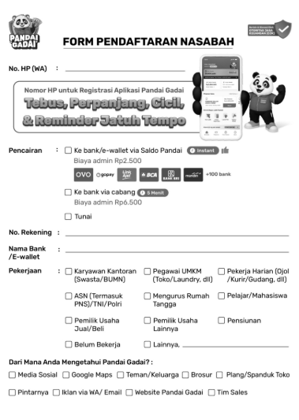
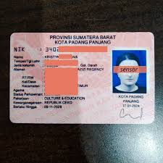
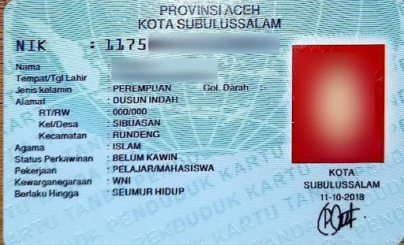

Contoh KTP digital (Identitas Kependudukan Digital)
Contoh SIM dengan NIK
Kode
Versi
Update
Paraf Direktur
GP/OPS/SOP/001/IX/2026
v1.0
01/09/2026
GADAI
PLUS+
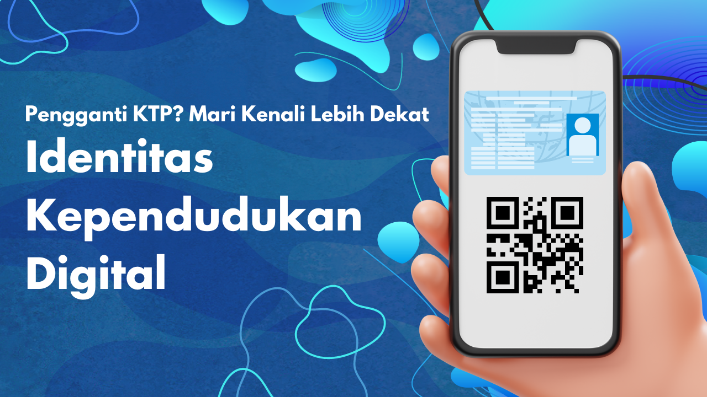
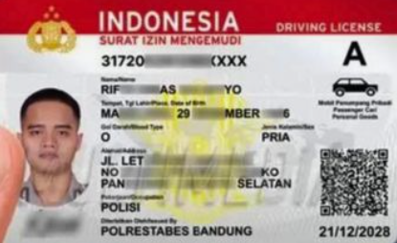


Contoh SUKET
Kode
Versi
Update
Paraf Direktur
GP/OPS/SOP/001/IX/2026
v1.0
01/09/2026
GADAI
PLUS+
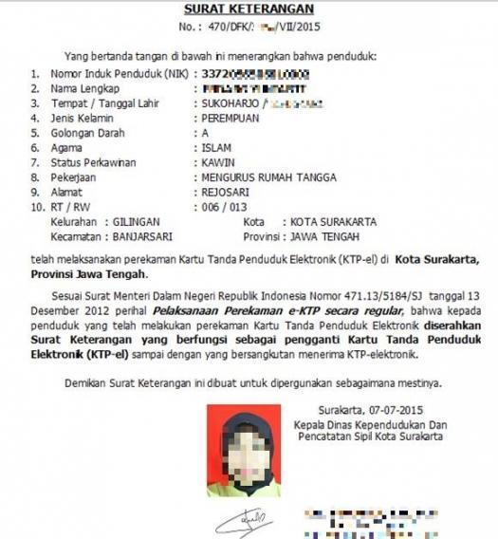

Contoh KITAS
Kode
Versi
Update
Paraf Direktur
GP/OPS/SOP/001/IX/2026
v1.0
01/09/2026
GADAI
PLUS+
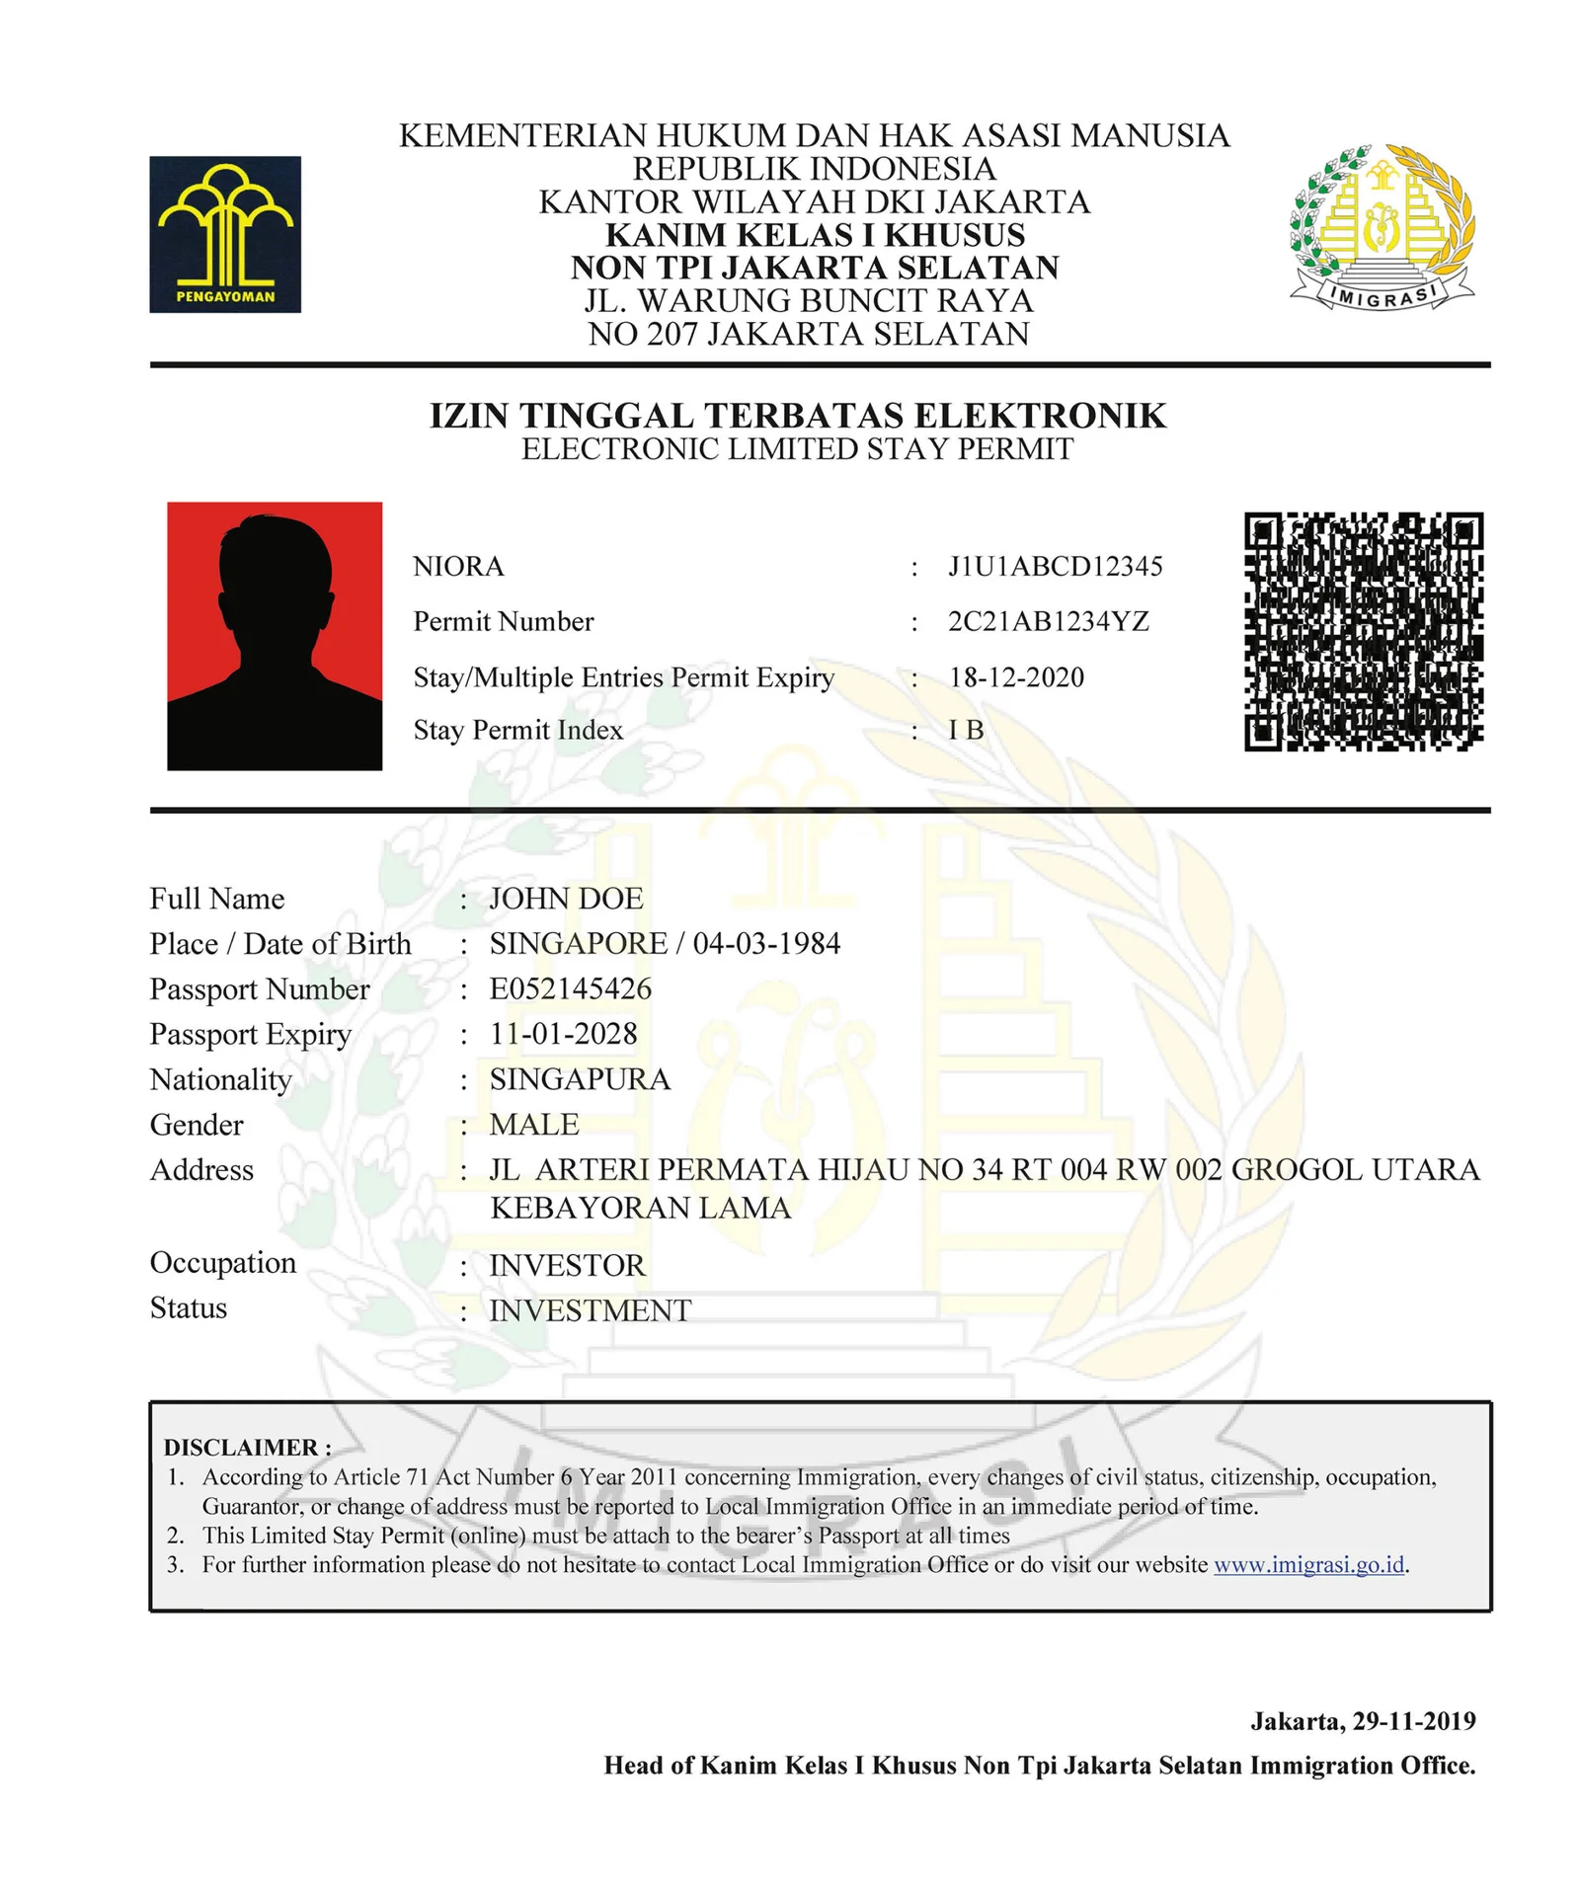


Contoh KITAP
Contoh Paspor
Kode
Versi
Update
Paraf Direktur
GP/OPS/SOP/001/IX/2026
v1.0
01/09/2026
GADAI
PLUS+
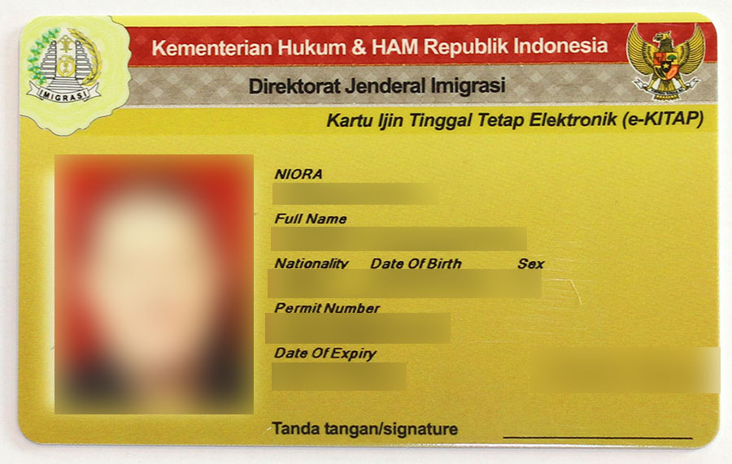
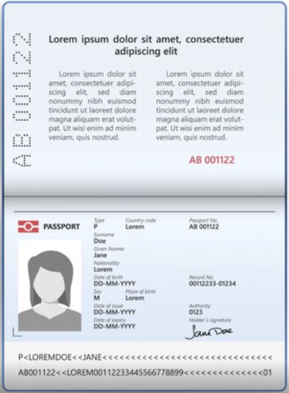


BAB 7 KEBIJAKAN GADAI INTERNAL
Tujuan
Pedoman ini bertujuan untuk mengatur penerimaan transaksi gadai, perpanjangan, dan
penebusan agar seluruh proses berjalan transparan, profesional, dan bebas dari konflik
kepentingan personal
Ruang lingkup
Kebijakan ini mencakup seluruh aktivitas proses gadai mulai dari penerimaan barang
jaminan, penaksiran, pencairan, penyimpanan, penebusan/perpanjangan, hingga proses
lelang
Kebijakan Umum
1.​ Setiap transaksi gadai wajib dilakukan sesuai ketentuan dan standar operasional
yang berlaku
2.​ Tim cabang tidak diperbolehkan melakukan transaksi gadai menggunakan barang
pribadi atau atas nama pribadi di cabang penempatannya sendiri (cabang yang
sama) dan cabang yang termasuk ke dalam 1 klaster
3.​ Apabila tim cabang ingin melakukan gadai, maka transaksi wajib dilakukan di
cabang lain yang berbeda klaster
4.​ Anggota keluarga dalam satu Kartu Keluarga (KK) atau memiliki hubungan
kekerabatan lainnya dengan tim cabang tidak diperbolehkan melakukan transaksi
di cabang yang sama dan cabang yang termasuk ke dalam 1 klaster
5.​ Tim cabang tidak diperbolehkan menjadi wali atau pihak yang diberi kuasa untuk
melakukan proses penebusan/perpanjangan di cabang manapun
Kode
Versi
Update
Paraf Direktur
GP/OPS/SOP/001/IX/2026
v1.0
01/09/2026
GADAI
PLUS+

BAB 8 PROSES TAKSIRAN GADAI BARU ELEKTRONIK
Tujuan
Pedoman ini bertujuan untuk menjadi acuan bagi tim cabang dalam melakukan taksiran
awal saat Nasabah baru atau lama berkunjung dengan tujuan melakukan gadai baru
elektronik.
Persyaratan Utama
Sebelum melakukan proses penaksiran barang jaminan gadai baru, tim cabang WAJIB
meminta Nasabah untuk dapat menyerahkan barang jaminan untuk dilakukan proses
penaksiran menyeluruh dengan ketentuan sebagai berikut.
No. Tipe Barang
Sub-tipe Barang
Minimal Harus Ada
1
ELEKTRONIK
HP / Tablet
Unit
2
ELEKTRONIK
Laptop
Unit dan Charger ORI
4
ELEKTRONIK
Kamera
Unit kamera & battery
Hard case + Mount + thumbsrew
(khusus GoPro)
5
ELEKTRONIK
TV
Unit, kabel power, dan remote
6
ELEKTRONIK
Game console
Playstation & xbox : Unit, controller
(wajib 1), kabel power
Nintendo switch : Unit, joy controller,
switch dock
ROG Ally & steam deck : Unit
7
ELEKTRONIK
Smartwatch
Unit
Prosedur – HP / TABLET
1.​ Personel cabang yang bertugas menerima barang jaminan HP atau tablet untuk
dilakukan penaksiran.
2.​ Personel cabang yang bertugas melakukan pengecekan dan penaksiran unit barang
jaminan melalui langkah-langkah berikut:
Pengecekan
Langkah Pengecekan
IMEI Unit
a.​ IMEI bisa ditemukan di:
i.​
Box unit bagian belakang;
ii.​
Admin perangkat (pengaturan / settings);
b.​ Pastikan IMEI yang di unit dan box sesuai;
c.​ Cek IMEI melalui website:
i.​
Website resmi dari setiap brand handphone / tablet;
Kode
Versi
Update
Paraf Direktur
GP/OPS/SOP/001/IX/2026
v1.0
01/09/2026
GADAI
PLUS+

ii.​
Website cek IMEI = https://www.imei.info/;
d.​ Informasi yang bisa dipastikan dari cek IMEI:
i.​
Tipe & Model Unit;
ii.​
Tahun Keluar;
iii.​
Sinyal (4G / 5G);
iv.​
RAM / Internal Storage.
v.​
Cek garansi resmi/inter
Admin
Perangkat
a.​ Cek admin perangkat / pengaturan untuk pastikan beberapa hal:
i.​
IMEI Unit;
ii.​
RAM / Internal Storage;
iii.​
Sinyal (4G / 5G);
b.​ Pastikan informasi di perangkat sesuai dengan informasi di
website IMEI.
Body & Layar
a.​ Cek warna unit
b.​ Cek fisik bengkok
c.​ Cek fisik baterai (khusus android)
d.​ Tombol:
i.​
Volume;
ii.​
Fingerprint;
iii.​
Lock;
e.​ Back Cover (bagian belakang);
f.​
Bezel / Frame (cek semua bagian & sudut);
g.​ Layar / LCD:
i.​
Cek semua sudut LCD dengan pencahayaan ekstra, jika
ada bekas lem = LCD Non ORI;
ii.​
Cek untuk shadow (berbayang / warna pelangi) atau dead /
hot pixel;
iii.​
Cek kualitas tampilan layar → warna tampilan yang terlalu
terang, terlalu gelap, atau tidak akurat = LCD Non ORI;
iv.​
Cek “True Tone” untuk iPhone;
h.​ Speaker;
i.​
Kamera;
j.​
Cek bentuk baut di bagian charging port (khusus iPhone):
i.​
Jika baut seperti gompal / lecet = iPhone sudah pernah
dibongkar.
Kelengkapan
a.​ Box ORI;
b.​ Kabel dan Kepala Charger ORI;
Software
a.​ Fungsi software unit Android bisa dicek menggunakan aplikasi
“Tukar Tambah” atau “Tes Android Anda”.
b.​ Fungsi software unit Apple (iPhone & iPad) bisa dicek melalui
“Trade in online iBox”.
c.​ Berikut merupakan fungsi-fungsi yang wajib dicek:
Kode
Versi
Update
Paraf Direktur
v1.0
01/09/2026
GP/OPS/SOP/001/IX/2026
GADAI
PLUS+

i.​
Senter;
ii.​
Wi-Fi;
iii.​
Bluetooth;
iv.​
Perangkat Keras (Hardware);
v.​
Baterai;
vi.​
Jaringan (Sinyal);
vii.​
Warna Monitor;
viii.​
Layar Sentuh (Touchscreen);
ix.​
Multi Sentuh;
x.​
Kamera;
xi.​
Pengeras Suara & Getaran;
xii.​
Mikrofon;
xiii.​
NFC;
xiv.​
Sidik Jari (Fingerprint).
Prosedur – LAPTOP
1.​ Personel cabang yang bertugas menerima barang jaminan laptop untuk dilakukan
penaksiran.
2.​ Personel cabang yang bertugas melakukan pengecekan dan penaksiran unit barang
jaminan melalui langkah-langkah berikut:
Pengecekan
Langkah Pengecekan
Serial Number
(S/N) Unit
a.​ S/N bisa ditemukan di:
i.​
Box unit;
ii.​
Stiker bagian bawah laptop;
iii.​
Command Prompt Window:
○​ Tekan “Logo Windows + R”;
○​ CMD;
○​ Ketik → wmic bios getserialnumber (teks WAJIB sesuai).
b.​ Pastikan S/N yang di unit dan box sesuai;
c.​ Cek S/N melalui website:
i.​
Website resmi dari setiap brand laptop;
ii.​
Masukan kata kunci berikut di Google → [Merk Laptop] Cek
Garansi.
d.​ Informasi yang bisa dipastikan dari cek IMEI:
i.​
Tipe & Model Unit;
ii.​
Tahun Keluar;
iii.​
Sinyal (4G / 5G);
iv.​
RAM / Internal Storage.
Software dan
Operating
System
a.​ Akses dxdiag dengan tekan → Logo Windows + R;
b.​ Berikut adalah beberapa komponen penting untuk pengecekan
laptop:
i.​
Tipe & model laptop;
Kode
Versi
Update
Paraf Direktur
v1.0
01/09/2026
GP/OPS/SOP/001/IX/2026
GADAI
PLUS+

ii.​
Tahun keluar;
iii.​
Prosesor (Intel, Ryzen, dll.);
iv.​
RAM / Internal Storage.
c.​ Berikut adalah cara tambahan dalam menentukan performa
laptop (tipe penyimpanan, slot RAM/internal tambahan):
i.​
Klik kanan Taskbar;
ii.​
Pilih Task Manager;
iii.​
Pilih Performance.
d.​ Pastikan laptop TIDAK LEMOT dan semua fungsi (Wi-Fi, Kamera,
Speaker, Trackpad) AMAN;
e.​ Untuk laptop merk HP (Hewlett-Packard), gunakan instruksi
berikut untuk mendapatkan model laptop:
i.​
Tekan “Logo Windows + R”;
ii.​
CMD;
iii.​
Ketik → wmic csproduct get name (teks WAJIB sesuai).
Body & Layar
a.​ Pengecekan fungsi Keyboard →
https://keyboard-test.space/#google_vignette:
b.​ Trackpad;
c.​ Body laptop → termasuk sekrup dan engsel;
d.​ Layar atau LCD:
i.​
Cek semua sudut LCD dengan pencahayaan ekstra. Jika
ada bekas lem / gompal = LCD Non ORI;
ii.​
Cek untuk shadow (berbayang / warna pelangi) atau dead /
hot pixel.
e.​ Speaker:
i.​
Tes speaker kiri dan kanan dengan cara mendekatkan ke
telinga. Jika terdapat suara atau bunyi yang aneh, speaker
terindikasi pecah / minus.
f.​
Kamera;
g.​ Port atau colokan kabel:
i.​
Pastikan mengecek port berikut:
○​ USB;
○​ HDMI;
○​ Charger.
Kelengkapan
a.​ Charger ORI yang fungsional sifatnya WAJIB;
b.​ Box ORI (opsional, mengurangi nilai taksiran jika tidak ada);
c.​ Tas ORI (opsional, tidak mengurangi nilai taksiran jika tidak ada).
Prosedur – Kamera
1.​ Personel cabang yang bertugas menerima barang jaminan kamera untuk dilakukan
penaksiran.
2.​ Personel cabang yang bertugas melakukan pengecekan dan penaksiran unit barang
jaminan melalui langkah-langkah berikut:
Kode
Versi
Update
Paraf Direktur
v1.0
01/09/2026
GP/OPS/SOP/001/IX/2026
GADAI
PLUS+

Pengecekan
Langkah Pengecekan
Serial Number
(S/N) Unit dan
informasi unit
a.​ S/N bisa ditemukan di:
i.​
Box unit;
ii.​
Stiker di Kamera /Fisik Kit
b.​ Pastikan S/N yang di unit dan box sesuai;
c.​ Cek S/N melalui website:
i.​
Website resmi dari setiap brand kamera;
ii.​
Untuk Nikon, Lumix, dan FujiFilm lihat S/N lalu samakan
nomor model dengan fisik kit (Cek on Google)
iii.​
Jika pada web pengecekan muncul ceklis, maka kamera
terdaftar dan aman
d.​ Cek informasi unit :
I.​
Brand
II.​
Tipe
Body dan
LCD
a.​ Cek body (semua sisi)
b.​ Cek baut
c.​ Cek tombol
d.​ Cek tutup SDcard
e.​ Cek battery
f.​
Cek LCD
Fungsional
a.​ Pasangkan lensa dengan Body/Kit dengan benar
b.​ Buka tutup Lensa
c.​ Geser tombol ON/OFF untuk menyalakan kamera
d.​ Lihat layar, setting tanggal jika belum terset
e.​ Test Zoom in/ Zoom out, cek responsivitas lensa (auto focus)
f.​
Test kualitas foto
i.​
Siapkan HVS 1 lembar
ii.​
Arahkan lensa kamera dan lakukan shot 1 foto dengan flash
iii.​
Saat pengambilan foto pastikan auto focus berfungsi normal
iv.​
Lihat hasil (dead spot/white spot) dan fungsi flash
g.​ Test kualitas video
i.​
Ambil video 10-15 detik dengan suara
ii.​
Saat pengambilan video pastikan auto focus berfungsi
normal
iii.​
Lihat dan dengarkan hasilnya
h.​ Cek LCD kamera (vignette/tidak)
i.​
Cek port USB
j.​
Cek Wifi (khusus GoPro)
Kelengkapan
a.​ Unit Camera yang fungsional sifatnya WAJIB;
b.​ Battery sifatnya WAJIB
c.​ Lensa Kamera (Untuk model interchangeable lens, wajib dibawa
saat pengecekan)
Kode
Versi
Update
Paraf Direktur
v1.0
01/09/2026
GP/OPS/SOP/001/IX/2026
GADAI
PLUS+

d.​ Lensa Cap depan dan belakang (opsional)
e.​ Body Cap (penutup) sifatnya opsional untuk series lensa lepas,
dengan ketentuan jika tidak ada body cap, lensa wajib dijaminkan
f.​
Box Camera (opsional)
g.​ Tas Camera (opsional)
h.​ Charging adapter (opsional)
i.​
Strap (opsional)
Khusus GoPro
a.​ Unit Camera yang fungsional sifatnya WAJIB;
b.​ Battery sifatnya WAJIB
c.​ Hard Case sifatnya WAJIB
d.​ Mount + Thumbscrew sifatnya WAJIB
e.​ Kabel Charger sifatnya opsional
f.​
Box sifatnya opsional
Khusus Osmo Pocket
a.​ Unit Camera yang fungsional sifatnya WAJIB;
b.​ Battery sifatnya WAJIB
c.​ Box sifatnya opsional
d.​ Kabel charger sifatnya opsional
e.​ Protective cover sifatnya opsional
f.​
Strap sifatnya opsional
Prosedur – Smartwatch
1.​ Personel cabang yang bertugas menerima barang jaminan smartwatch untuk
dilakukan penaksiran.
2.​ Personel cabang yang bertugas melakukan pengecekan dan penaksiran unit barang
jaminan melalui langkah-langkah berikut:
Pengecekan
Langkah Pengecekan
Serial Number
(S/N) /IMEI /
nomor model
Unit
a.​ S/N bisa ditemukan di:
i.​
Box unit ;
ii.​
Admin perangkat (pengaturan / settings);
iii.​
Website resmi dari setiap brand smartwatch;
Body dan
LCD
a.​ Warna unit body
b.​ Cek body (semua sisi)
c.​ Cek LCD
d.​ Cek strap
e.​ Cek tombol (jika ada)
Informsi unit
dan activation
lock
a.​ Cek informasi unit :
I.​
Brand (disesuaikan dengan ketentuan penerimaan di
)
II.​
Tipe
Kode
Versi
Update
Paraf Direktur
v1.0
01/09/2026
Gadai Plus
GP/OPS/SOP/001/IX/2026
GADAI
PLUS+

III.​
Model
IV.​
Garansi
b.​ Pastikan smartwatch dapat dipasangkan (pair) dengan HP:
i.​
Nyalakan smartwatch
ii.​
Pastikan bluetooth aktif di Iphone/android dan dekatkan
iii.​
Tekan Continue/pair/connect, jika tidak muncul bisa pilih
“start pairing”
iv.​
Tunggu proses sinkronisasi
v.​
Setelah selesai, lakukan unpairing kembali
c.​ Pastikan tidak ada device yang terpairing ke smartwatch
d.​ Pastikan akun tidak terkunci
i.​
Masuk ke setting
ii.​
Pilih Accounts dan backup
iii.​
Pastikan bisa logout akun
Fungsional
a.​ Cek battery health
b.​ Cek GPS dan konektivitas
c.​ Cek Sensor detak jantung (Heart rate)
d.​ Cek charger wireless (test charger dan cek magnet)
Kelengkapan
a.​ Unit yang fungsional sifatnya WAJIB
b.​ Charger wireless (Jika di cabang terdapat charger yang cocok
maka sifatnya opsional. Namun jika tidak ada maka sifatnya
WAJIB)
c.​ Strap sifatnya Opsional
d.​ Box sifatnya Opsional
e.​ Kartu garansi (opsional, mengurangi nilai taksiran jika tidak ada)
Prosedur – Game Console
1.​ Personel cabang yang bertugas menerima barang jaminan game console untuk
dilakukan penaksiran
2.​ Subtipe game console yang diterima adalah playstation, xbox, nintendo switch, ROG
ally, dan steam deck.
3.​ Personel cabang yang bertugas melakukan pengecekan dan penaksiran unit barang
jaminan melalui langkah-langkah berikut:
Pengecekan
Langkah Pengecekan
Serial Number
(S/N) Unit dan
informasi unit
a.​ S/N bisa ditemukan di:
i.​
Box unit;
ii.​
Stiker di unit (biasanya dibagian belakang/bawah)
iii.​
Pengaturan/setting >> system >> console info/serial info
iv.​
CMD >> serial number (di beberapa portable console)
b.​ Pastikan S/N sesuai antara di box dan informasi unit
c.​ Cek tipe unit di informasi unit
Kode
Versi
Update
Paraf Direktur
v1.0
01/09/2026
GP/OPS/SOP/001/IX/2026
GADAI
PLUS+

d.​ Cek kapasitas hardisk/storage dari box/setting
Body dan
LCD
a.​ Cek body (semua sisi)
b.​ Cek tombol (jika ada)
c.​ Cek fisik controller/stik
d.​ Cek LCD (khusus portable console)
Lock Control
a.​ Cek password setiap user (jika ada)
b.​ Parental control wajib dinonaktifkan
c.​ Pin Log In/Pin Bios semua user wajib dinonaktifkan
d.​ Log out semua akun/user Game console
Fungsional
a.​ Cek tombol power
b.​ Cek port power & HDMI
c.​ Cek Wifi
d.​ Cek Bluetooth
e.​ Cek Jailbreak
f.​
Cek fungsional controller
Tambahan pengecekan untuk portable console:
a.​ Cek port charger
b.​ Cek speaker
c.​ Cek LCD
d.​ Cek SD Card
e.​ Cek battery Health
Kelengkapan
Playstation & Xbox:
a.​ Unit yang fungsional sifatnya WAJIB;
b.​ Kabel power sifatnya WAJIB
c.​ Controller/stik sifatnya WAJIB
d.​ Box sifatnya Opsional
e.​ Kabel HDMI sifatnya Opsional
Nintendo Switch:
a.​ Unit yang fungsional sifatnya WAJIB;
b.​ Joy controller sifatnya WAJIB
c.​ Switch Dock sifatnya WAJIB
d.​ Box sifatnya Opsional
e.​ Kabel HDMI sifatnya Opsional
f.​
Charger sifatnya Opsional
ROG Ally & Steam Deck:
a.​ Unit yang fungsional sifatnya WAJIB;
b.​ Box sifatnya Opsional
c.​ Charger sifatnya Opsional
d.​ Tas ori sifatnya Opsional
Prosedur – TV
Kode
Versi
Update
Paraf Direktur
v1.0
01/09/2026
GP/OPS/SOP/001/IX/2026
GADAI
PLUS+

1.​ Personel cabang yang bertugas menerima barang jaminan TV untuk dilakukan
penaksiran.
2.​ Personel cabang yang bertugas melakukan pengecekan dan penaksiran unit barang
jaminan melalui langkah-langkah berikut:
Pengecekan
Langkah Pengecekan
Serial Number
(S/N) Unit dan
informasi unit
a.​ S/N dan model number bisa ditemukan di:
i.​
Box unit;
ii.​
Stiker di unit
iii.​
Setting (khusus Smart TV)
b.​ Pastikan S/N yang di unit dan box sesuai;
c.​ Cek keaslian merk remote sesuai dengan unit (memiliki logo dan
nama brand)
d.​ Cek keaslian stand kaki dengan pemasangan slot
e.​ Cek brand/merk yang (disesuaikan dengan ketentuan penerimaan
di
)
f.​
Cek tahun rilis
g.​ Cek tipe Tuner
Body dan
LCD
a.​ Cek body (semua sisi)
b.​ Cek LCD (cek di browser dan cek play sound di bit.ly/teslayar)
c.​ Cek ukuran layar
Fungsional
a.​ Cek speaker (cek di browser dan cek play soubd di
bit.ly/tesspeaker)
b.​ Cek fungsionalitas remote (tombol normal)
c.​ Cek port power, USB, dan HDMI menggunakan kabel ke
TV/listrik/laptop
d.​ Cek tombol (jika ada)
e.​ Cek Wifi (khusus Smart TV)
Kelengkapan
a.​ Unit yang fungsional sifatnya WAJIB;
b.​ Kabel power sifatnya WAJIB
c.​ Remote sifatnya WAJIB khusus Smart TV
d.​ Box sifatnya Opsional
e.​ Stand kaki Opsional
3. Setelah dilakukan pengecekan fisik dan fungsionalitas secara menyeluruh dan unit
barang jaminan tidak masuk di dalam kategori “REJECT”, personel cabang yang
bertugas kemudian mengisi bagian “Simulasi Gadai” di dalam sistem InTools dengan
memastikan informasi berikut terisi:
a.​ Merk dan tipe unit barang jaminan;
i.​
Jika merk dan tipe unit barang jaminan tidak tercantum di dalam
sistem, personel cabang WAJIB menginfokan kepada tim lelang
Pusat di masing-masing grup WhatsApp cabang untuk memastikan
harga acuan;
Kode
Versi
Update
Paraf Direktur
v1.0
01/09/2026
Gadai Plus
GP/OPS/SOP/001/IX/2026
GADAI
PLUS+

b.​ Checklist kondisi dan kelengkapan tipe unit barang jaminan sesuai dengan
kondisi fisik saat dilakukan taksiran.
4. Personel cabang yang bertugas kemudian menginformasikan nilai pinjaman maksimal
yang tercantum pada bagian “Hasil – Nilai Pinjaman (Max)”. Nilai yang tertera belum
termasuk (a) potongan biaya jasa, (b) potongan biaya admin, (c) potongan biaya asuransi
dan atau (d) promo yang berlaku.
Jika nasabah menyetujui nilai taksiran tersebut, personel cabang yang bertugas bisa
melanjutkan transaksi dengan memperhatikan hal-hal berikut:
c.​ Jika
nasabah
lama,
pastikan
tetap
meminta
KTP/SUKET/KITAS/KITAP/Paspor asli. Selanjutnya, personel bisa langsung
melakukan create loan dari halaman Simulasi Gadai.
d.​ Jika nasabah baru, personel cabang yang bertugas WAJIB melakukan
pendataan nasabah terlebih dahulu sesuai dengan pedoman Perusahaan
yang berlaku pada BAB 6 Pedoman Pendaftaran Nasabah Baru.
e.​ Untuk barang jaminan elektronik, petugas WAJIB untuk memastikan:
i.​
Barang jaminan sudah ter-logout dari iCloud/akun user – untuk unit
dari merk Apple;
ii.​
Barang jaminan sudah ter-logout dari layanan serupa (a) untuk unit
dengan operating system Android;
iii.​
Meminta dan mencatat password dari barang jaminan pada bagian
“Loan Note” dan SBG rangkap
, jika ada.
Kode
Versi
Update
Paraf Direktur
v1.0
01/09/2026
Gadai Plus
GP/OPS/SOP/001/IX/2026
GADAI
PLUS+

BAB 9 PROSES TAKSIRAN GADAI BARU EMAS
Tujuan
Pedoman ini bertujuan untuk menjadi acuan bagi tim cabang dalam melakukan taksiran
awal saat Nasabah baru atau lama berkunjung dengan tujuan melakukan gadai baru emas.
Persyaratan Utama
Sebelum melakukan proses penaksiran barang jaminan gadai baru, tim cabang WAJIB
meminta Nasabah untuk dapat menyerahkan barang jaminan untuk dilakukan proses
penaksiran menyeluruh dengan ketentuan sebagai berikut.
No. Tipe Barang
Sub-tipe Barang
Minimal Harus Ada
1
EMAS
Batangan
Keping Emas
2
EMAS
Perhiasan
Emas Perhiasan, minimal
kadar 6 karat
Barang yang perlu diwaspadai
Berikut ini adalah jenis-jenis barang yang perlu dilakukan pengecekan lebih.
No.
Jenis Barang
Kadar Emas
Umum
Keterangan
1
LM
Antam
Certieye/LM
Cetakan Press
24K (999,9%)
1.​ Lakukan scan pada QR code yang
terdapat pada kartu
2.​ Pastikan kode yang terdapat dalam
kartu sesuai kode Certieye yang
muncul pada hasil scan
3.​ Pastikan
terdapat
serial
number
production pada kartu
4.​ Tampilan secara fisik seharusnya LM
akan tampak dari sisi depan dan
belakang
5.​ Lakukan
penimbangan,
berat
kemasan diluar berat emas sekitar
7.3-8.3 gr
6.​ Tekan
dengan
kedua
tangan di
seluruh bagian kemasan kotak LM
(Jika terdapat bagian yang terasa
lunak, patut diduga sudah dibuka)
7.​ Lakukan
pengecekan
semua sisi
menggunakan loupe/magnet
Kode
Versi
Update
Paraf Direktur
GP/OPS/SOP/001/IX/2026
v1.0
01/09/2026
GADAI
PLUS+

No.
Jenis Barang
Kadar Emas
Umum
Keterangan
8.​ Perhatikan tingkat presisi grafir angka
dan huruf yang tertera pada badan
LM
2
LM
Antam
Retro/Non Certieye
24K (999,9%)
1.​ Perhatikan hasil grafir pada nomor
seri, apakah seperti halnya hasil grafir
mesin cetak Antam yang asli atau
bukan
2.​ Perhatikan tahun sertifikatnya, untuk
LM Antam Retro landscape berhenti
produksi hingga Maret 2011, setelah
itu semestinya LM Antam Retro
berbentuk portrait
3.​ Raba fisik LM dengan jari, tulisan
ukuran gram, “Fine Gold”, dan 999,9
semestinya timbul keluar dan nomor
seri akan masuk kedalam
3
LM
Cukim/Local
Refinery
24K (99%)
1.​ Umumnya hasil berat jenis akan
menghasilkan dikisaran mulai dari
19.20
2.​ Barang
LM
Cukim
diutamakan
berasal
dari
refinery
lokal
yang
terpercaya
3.​ Banyak beredar LM cukim yang
dimasuki wolfram/tungsten, untuk itu
sebaiknya
dilakukan
pemotongan
pada barang
4.​ Pengujian paling akurat untuk LM
Cukim adalah fire assay
4
Perhiasan
yang
terdapat
bagian
tusuk/jarum
6K – 23K
1.​ Contoh
perhiasan
yang
terdapat
bagian tusuk /jarum adalah bros,
peniti, tusuk sanggul, tusuk konde,
dan anting tusuk/giwang
2.​ Biasanya
pada
bagian
tusuk/jarumnya memiliki kadar yang
lebih rendah dibandingkan bagian
lainnya maka harus dilakukan uji
touchstone pada beberapa titik
3.​ Apabila dapat dilakukan analisa berat
jenis maka hasil tersebut digunakan
untuk menentukan kadar emas
4.​ Apabila tidak dapat dilakukan analisa
berat
jenis,
maka
dihitung
berdasarkan kadar terendah, apabila
Kode
Versi
Update
Paraf Direktur
GP/OPS/SOP/001/IX/2026
v1.0
01/09/2026
GADAI
PLUS+

No.
Jenis Barang
Kadar Emas
Umum
Keterangan
customer menolak ketentuan tersebut
maka barang tersebut tidak diterima
5
Perhiasan
handmade/
pertukangan
6K – 23K
1.​
Biasanya
perhiasan
handmade/
pertukangan memiliki model yang
sama-sama dan hasil pembuatan
yang tidak begitu rapi.
2.​
Perhatikan
apabila
perhiasan
tersebut adalah kalung atau gelang
rantai, hollow, rantai fancy, bijih padi,
satelit,
dan
bambuan,
apabila
emasnya padu dan tidak kosongan,
maka selain uji touchstone, lakukan
juga analisa berat jenis. Begitu juga
dengan jenis perhiasan lain seperti
gelang kaku polos, cincin polos, dsb.
3.​
Apabila hasil uji touchstone dan
berat jenis berbeda lebih dari 3 kadar
maka bisa jadi itu adalah emas
lapisan.
4.​
Dapat dilakukan pengikiran pada
bagian yang dicurigai, lalu tetesi
bekas kikiran dengan air uji, apabila
keluar buih maka dapat dipastikan
emas lapisan.
5.​
Apabila tidak dapat dilakukan analisa
berat jenis karena perhiasan tersebut
kosongan/berongga, maka pastikan
tidak terdapat pemberat atau logam
lain dalam rongga tersebut.
6.​
Invoice pembelian mauapun cap
kode yang terdapat di perhiasan
tidak
dapat
dijadikan
patokan
penentuan kadar
6
Perhiasan
Hollow/perhiasan
dengan
rongga/bagian
kosong didalam
6K – 23K
1.​
Perhiasan hollow rawan terdapat
logam/benda asing yang digunakan
sebagai pemberat
2.​
Pengujian dapat dilakukan dengan
menetesi
rongga
yang
kosong
dengan air uji 1, apabila setelah
dikeluarkan air uji 1 dari rongga
tersebut berubah warna menjadi
hijau/biru maka dapat dipastikan
terdapat logam lain didalam rongga
Kode
Versi
Update
Paraf Direktur
GP/OPS/SOP/001/IX/2026
v1.0
01/09/2026
GADAI
PLUS+

No.
Jenis Barang
Kadar Emas
Umum
Keterangan
3.​
Dapat
menggunakan
ijuk/kawat
untuk mengeluarkan benda dalam
rongga tersebut
7
Perhiasan PLG
6K
1.​ Perhiasan PLG tidak dapat diajukan
proses buyback atau gadai
2.​ Perhiasan PLG tidak dapat dilakukan
refinery
3.​ Ciri khas PLG adalah terdapat kode
“HWT PLG” apabila dilakukan uji
touchstone dan ditetesi air uji 1 maka
bekas gosokan akan hilang, apabila
ditetesi
air
uji
2
maka
akan
mengeluarkan serbuk kuning
8
Emas Tambang
6K – 24K
1.​ Emas tambang tidak dapat hanya
dilakukan uji touchstone atau analisa
berat jenis, hal ini dikarenakan masih
tercampurnya
emas
dengan
logam-logam alam lain yang memiliki
berbagai macam berat jenis, bahkan
bisa jadi memiliki berat jenis yang
hampir menyerupai emas
2.​ Tidak dapat diproses gadai
3.​ Pengujian hanya dapat dilakukan
dengan metode fire assay
*Keterangan : Khusus untuk perhiasan dan emas tambang yang memiliki karatase 6K,
8K, 10K harus memiliki cap
Pengujian Emas
Metode pengujian emas menggunakan metode non teknis, uji touch stone, dan analisa berat
jenis. Selain itu, terdapat verifikasi tambahan untuk LM press/certicard dengan cara Scan
QR Code atau dengan verifikasi nomor seri. Berikut adalah metode pengujian yang
dilakukan.
No.
Metode Uji
Tools
Cara Uji
1
Scan QR Code
Aplikasi
Certieye
(LM
Antam
Certieye,
Lotus
Archi), Aplikasi UBS Gold
(LM UBS Certicard), dan
Aplikasi
lain
sesuai
masing-masing merk LM
1.​ Menginstall
aplikasi/menggunakan
website
verification
berdasarkan
masing-masing merk LM
2.​ Mengarahkan
kamera
handphone ke arah QR
Code yang terdapat pada
kemasan LM, maka akan
Kode
Versi
Update
Paraf Direktur
GP/OPS/SOP/001/IX/2026
v1.0
01/09/2026
GADAI
PLUS+

No.
Metode Uji
Tools
Cara Uji
keluar hasil berupa merek
dan nomor seri dari LM
3.​ Samakan
hasil
scan
dengan
informasi
yang
terdapat dalam kemasan
LM
2
Code Verification
-
1.​ Mengecek nomor seri yang
terdapat pada badan LM
apakah sama dengan yang
terdapat pada sertifikat
3
Gross
Weight
Check
Timbangan
dengan
akurasi 0,01
1.​ Menimbang emas beserta
dengan kemasannya
2.​ Untuk
memberikan
kesimpulan
bahwa
hasil
timbangan sesuai dengan
perkiraan berat kotor
4
Nett
Weight
Check
Timbangan
dengan
akurasi 0,01
1.​ Timbang
emas
untuk
mengetahui
berat
aktual
dari emas
2.​ Pastikan tidak ada residu
atau hal lain yang membuat
berat emas tidak akurat
3.​ Berat
mengikuti
berat
aktual sesuai timbangan,
tidak berdasarkan sertifikat
yang menyertai barang
5
Analisa
non
teknis
Magnet, ijuk/kawat/senar,
loupe
1.​ Timang-timang
barang
menggunakan
tangan,
periksa apakah perkiraan
berat dan ukuran emas
sesuai atau tidak
2.​ Coba jatuhkan barang ke
permukaan
yang
keras,
apabila
barang
mengeluarkan
suara
gemerincing maka bisa jadi
emas kadar rendah atau
bahkan bukan emas
3.​ Periksa dengan loupe untuk
melihat
apakah
terdapat
gradasi warna, warna yang
mengelupas, atau kerutan
4.​ Tempelkan
magnet
ke
barang, apabila menempel
Kode
Versi
Update
Paraf Direktur
GP/OPS/SOP/001/IX/2026
v1.0
01/09/2026
GADAI
PLUS+

No.
Metode Uji
Tools
Cara Uji
dapat
dipastikan
barang
tersebut merupakan imitasi
6
Analisa
Touchstone
Batu uji, jarum uji, air uji 1
(HNO3), air uji 2 (3 bagian
HNO3 + 2 bagian HCl)
1.​ Gosok barang pada batu uji
hingga
meninggalkan
bekas garis yang jelas
2.​ Teteskan air uji satu pada
bekas
gosokan,
apabila
bereaksi maka bisa jadi
barang tersebut merupakan
emas kadar 14K kebawah
3.​ Apabila setelah ditetesi air
uji satu bekas gosokan
hilang dan tidak berbekas
maka
dapat
dipastikan
imitasi
4.​ Kemudian pada sisi lain
bekas
gosokan
ditetesi
menggunakan air uji 2,
untuk
mengetahui
kadar
16K keatas
5.​ Prosedur menetesi air uji
harus diawali dengan air uji
1 terlebih dahulu, kemudian
air uji 2, hal ini untuk
menghindari
jenis logam
yang hanya bereaksi pada
air
uji
2, namun tidak
bereaksi pada air uji 1
6.​ Gunakan jarum uji sebagai
acuan hasil reaksi tetesan
air uji
7
Analisa
berat
jenis
Timbangan,
wadah
air,
benang
yang
tidak
menyerap air
Berat Jenis =
Berat Kering ÷ Volume
Volume =
Berat Kering – Berat
Basah
1.​ Barang
yang
dapat
dilakukan
analisa
berat
jenis hanyalah barang yang
padu, utuh, tidak berongga,
tidak berbatu, dan tidak
terdapat aksesoris lain
2.​ Timbang
terlebih
dahulu
barang
dalam
kondisi
kering untuk mengetahui
berat aktual
3.​ Ikat barang yang akan di
analisa dengan benang
4.​ Letakkan
wadah
yang
sudah
berisi
air
di
Kode
Versi
Update
Paraf Direktur
GP/OPS/SOP/001/IX/2026
v1.0
01/09/2026
GADAI
PLUS+

No.
Metode Uji
Tools
Cara Uji
timbangan,
pastikan
air
dalam kondisi bersih dan
tidak kotor, lalu klik “Tare”
pada timbangan
5.​ Celupkan barang kedalam
wadah
air
hingga
keseluruhan,
pastikan
barang
tidak
menyentuh
dasar
wadah,
hasil
timbangan
berat
barang
dalam
air
merupakan
volume barang
6.​ Hitung berat jenis dengan
membagi
berat
kering
dibagi volume
8
Karatimeter/Gold
Tester
Mesin Karatimeter
1.​ Siapkan mesin karatimeter,
pastikan
mesin
sudah
dikalibrasi
2.​ Masukkan
barang
yang
akan diuji kedalam mesin,
lalu dari layar arahkan titik
uji ke bagian emas barang
yang diuji, pastikan titik uji
tidak terhalang batu yang
terdapat pada emas atau
residu lain
Spesifik Logam Mulia
Secara umum metode yang perlu dilakukan untuk pengecekan keaslian Logam Mulia
adalah dengan cara sebagai berikut,
1.​ Scan QR Code
Untuk Logam Mulia cetakan press, biasanya setiap pabrik menyertakan QR Code
sebagai cara untuk autentikasi. Cara melakukan scan biasanya ada 3 macam,
yakni menggunakan aplikasi Certieye (Antam Certicard, Lotus Archi), aplikasi
khusus produsen LM (UBS, Lotus Archi, Galeri24), dan website (Galeri24).
2.​ Uji Berat Jenis/Timbang Air
Untuk Logam Mulia yang fisiknya dapat dipegang secara langsung, maka
pengujian dapat dilakukan dengan berat jenis. Rumus Berat Jenis adalah
𝐵𝑒𝑟𝑎𝑡 𝐽𝑒𝑛𝑖𝑠= 𝐵𝑒𝑟𝑎𝑡 𝐾𝑒𝑟𝑖𝑛𝑔÷ 𝑉𝑜𝑙𝑢𝑚𝑒
𝑉𝑜𝑙𝑢𝑚𝑒= 𝐵𝑒𝑟𝑎𝑡 𝐾𝑒𝑟𝑖𝑛𝑔−𝐵𝑒𝑟𝑎𝑡 𝐵𝑎𝑠𝑎ℎ
Kode
Versi
Update
Paraf Direktur
GP/OPS/SOP/001/IX/2026
v1.0
01/09/2026
GADAI
PLUS+

Hasil angka Berat Jenis kemudian dicocokkan dengan tabel berat jenis untuk
mengetahui % kadar emas. Untuk Logam Mulia 24K memiliki berat jenis 19.32.
3.​ XRF
Mesin XRF memiliki cara kerja menembakkan sinar infrared dengan spektrum
khusus yang dapat mendeteksi persentase kandungan logam pada lapisan
0,001mm.
Pengecekan per merk umum
Berikut adalah cara pengecekan keaslian Logam Mulia untuk masing-masing merk yang
umum beredar di Indonesia.
1.​ Antam Retro
Merupakan Logam Mulia produksi Antam seri lama. Cara pengecekannya adalah
sebagai berikut:
a.​ Sesuaikan ID number pada sertifikat dan fisik emas.
b.​ Untuk emas produksi hingga tahun 2010 memiliki posisi cetakan landscape.
Sedangkan untuk emas produksi setelah tahun 2010 memiliki posisi
cetakan portrait.
c.​ Timbang fisik emas, berat emas haruslah akurat sesuai dengan
cetakannya.
d.​ Uji berat jenis/timbang air
2.​ Antam Certicard
Kode
Versi
Update
Paraf Direktur
GP/OPS/SOP/001/IX/2026
v1.0
01/09/2026
GADAI
PLUS+
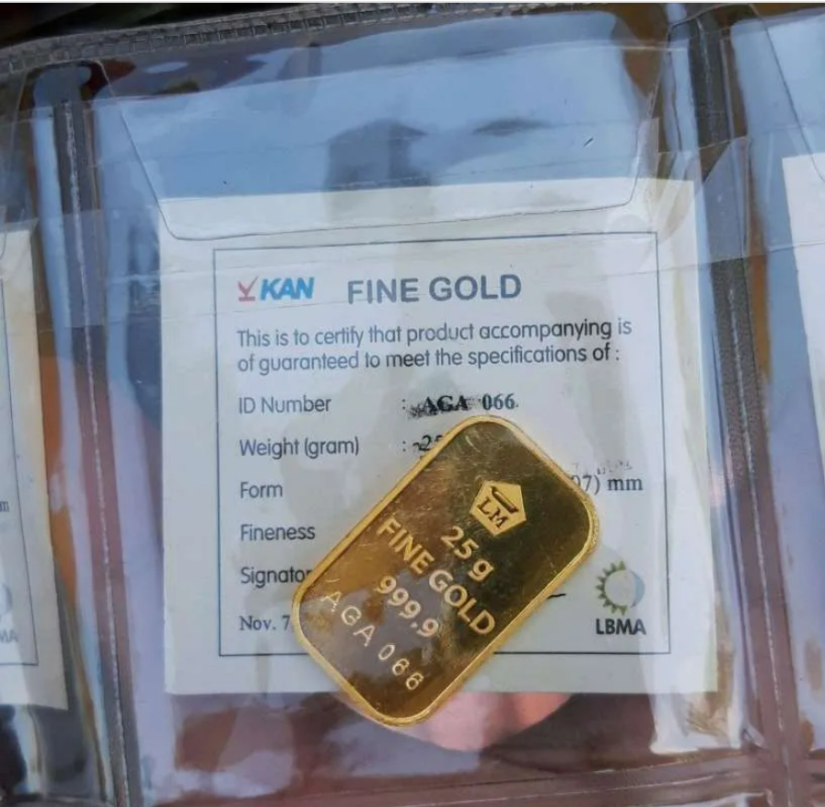
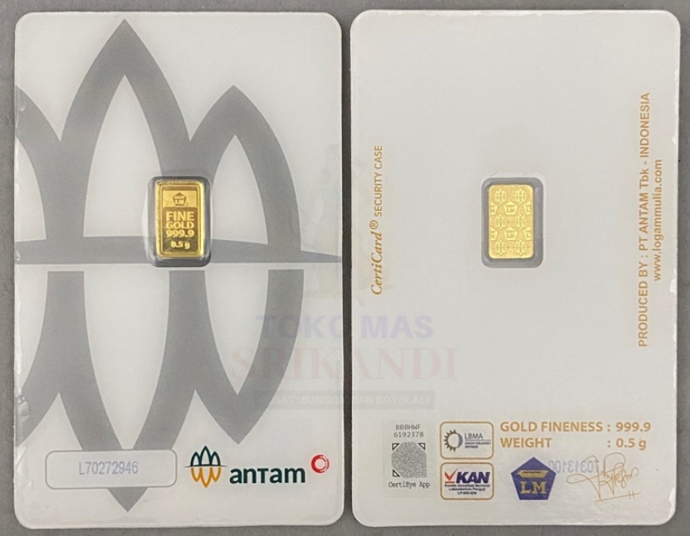

Merupakan Logam Mulia produksi Antam mulai tahun 2018 sampai sekarang. Cara
pengecekannya adalah sebagai berikut:
a.​ Coba timbang terlebih dahulu fisiknya, berat plastik kemasan Antam
Certicard berkisar 6gr sd. 8gr. Jadi apabila emasnya 5gr, setidaknya berat
kotornya adalah 11gr sd. 13gr.
b.​ Untuk cetakan 10gr keatas, pada fisik emas terdapat ID Number yang
sesuai dengan kemasan bagian depan.
c.​ Scan QR Code pada bagian belakang menggunakan aplikasi Certieye,
maka akan keluar hasil tahun dan nomor referensi. Silahkan sesuaikan
hasil scan dengan informasi yang terdapat dalam kemasan bagian
belakang.
3.​ UBS Press
Merupakan Logam Mulia produksi PT Untung Bersama Sejahtera. Cara
pengecekannya adalah sebagai berikut:
a.​ Coba timbang terlebih dahulu fisiknya, berat plastik kemasan UBS Press
berkisar 4gr sd. 7gr. Jadi apabila emasnya 5gr, setidaknya berat kotornya
adalah 9gr sd. 12gr.
b.​ Scan QR Code/Barcode pada bagian belakang menggunakan aplikasi UBS
Gold, maka akan keluar hasil yang berisi Berat, Serial Number, dan QR
Code Number. Silahkan sesuaikan hasil scan dengan informasi yang
terdapat dalam kemasan bagian belakang.
4.​ UBS Retro
Merupakan Logam Mulia produksi PT Untung bersama Sejahtera yang fisik
emasnya dapat dipegang secara langsung. Cara pengecekannya adalah sebagai
berikut:
Kode
Versi
Update
Paraf Direktur
GP/OPS/SOP/001/IX/2026
v1.0
01/09/2026
GADAI
PLUS+
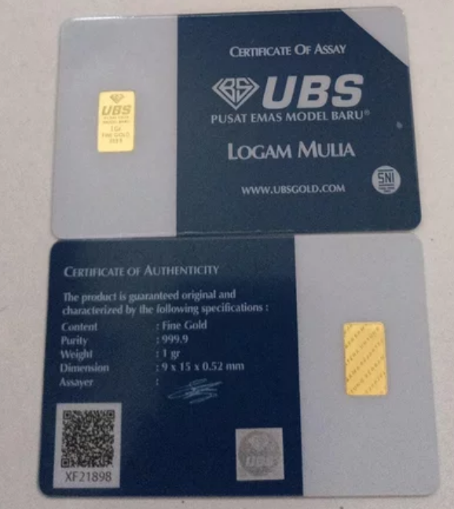

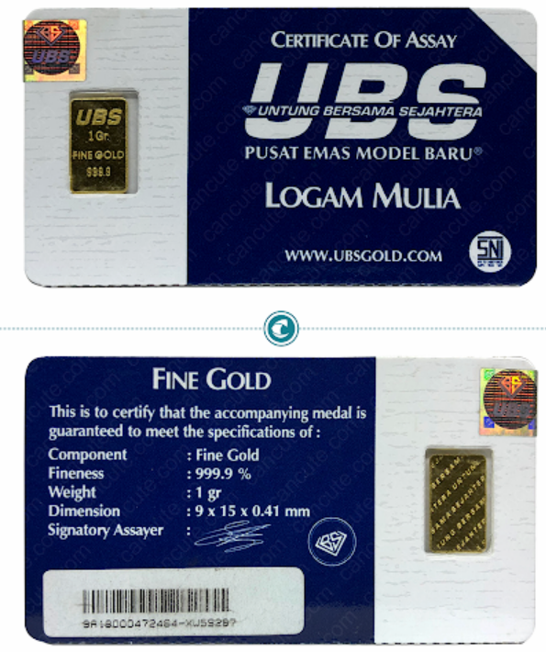


a.​ Sesuaikan Serial Number pada sertifikat dan fisik emas.
b.​ Timbang fisik emas, berat emas haruslah sesuai dengan cetakannya
c.​ Uji berat jenis/timbang air
5.​ Lotus Archi
Merupakan Logam Mulia kolaborasi antara PT Lotus Lingga Pratama dan PT Elang
Mulia Abadi Sempurna. Cara pengecekannya adalah sebagai berikut:
a.​ Coba timbang terlebih dahulu fisiknya, berat plastik kemasan Lotus Archi
berkisar 6gr sd. 8gr. Jadi apabila emasnya 5gr, setidaknya berat kotornya
adalah 11gr sd. 13gr.
b.​ Scan Barcode menggunakan aplikasi LA Track atau Certieye, maka akan
keluar informasi yang berisi (1) berat, (2) nomor kode, dan (3) nomor
referensi. Sesuaikan dengan informasi yang terdapat dalam fisik kemasan.
c.​ Apabila menggunakan sinar ultraviolet akan terlihat invisible ink berupa logo
pada bagian depan, dan highlight pada no sertifikat di bagian belakang.
6.​ Galeri24
Merupakan kolaborasi antara Galeri 24 Pegadaian dengan UBS. Cara
pengecekannya adalah sebagai berikut:
Kode
Versi
Update
Paraf Direktur
GP/OPS/SOP/001/IX/2026
v1.0
01/09/2026
GADAI
PLUS+
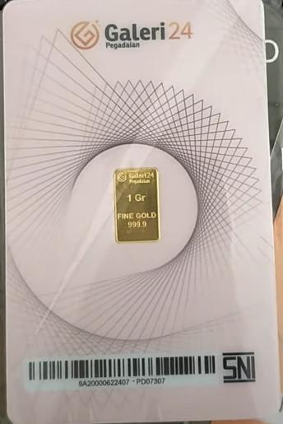
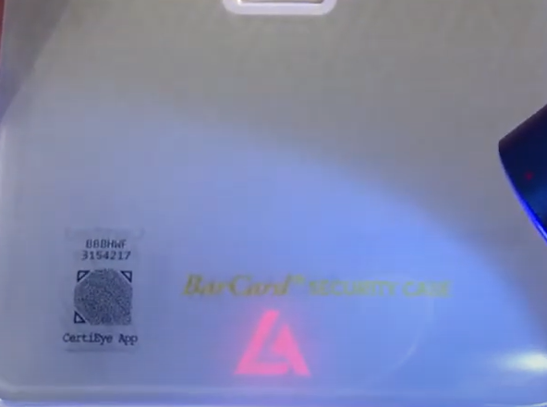
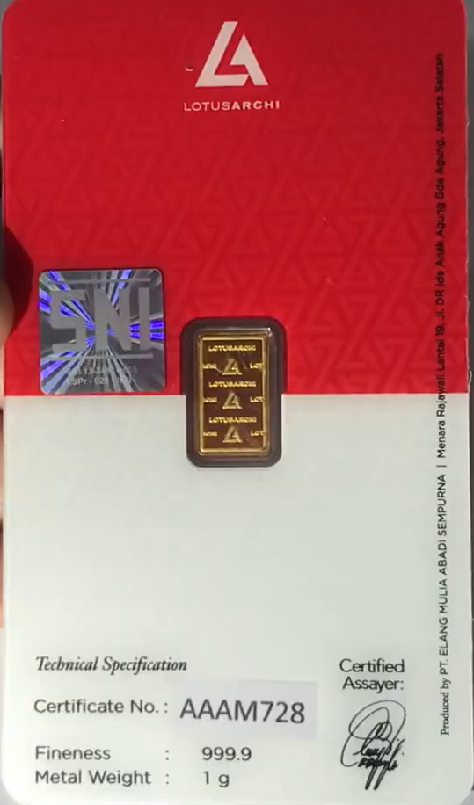
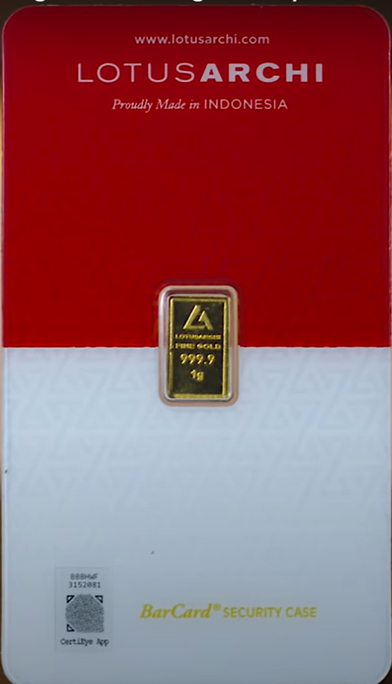
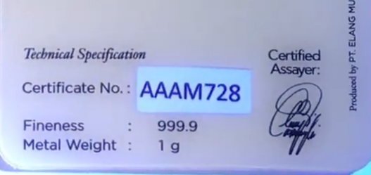
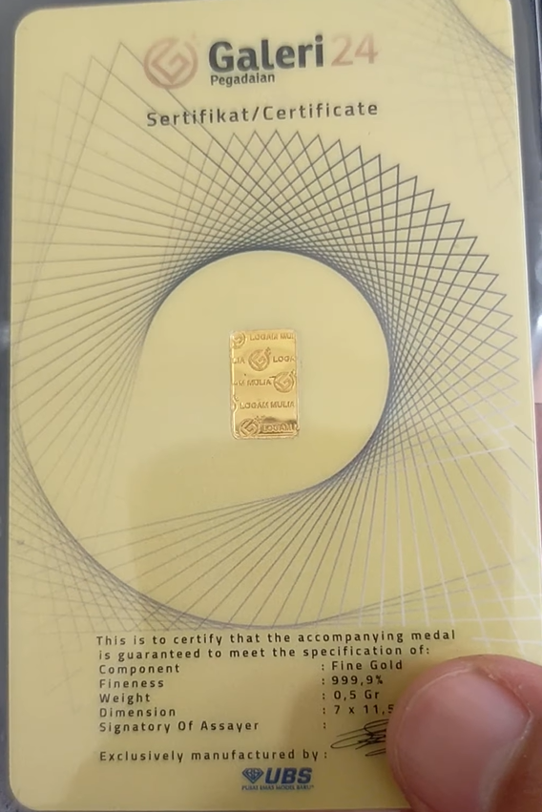


1.​ Coba timbang terlebih dahulu fisiknya, berat plastik kemasan Galeri 24
berkisar 6gr sd. 8gr. Jadi apabila emasnya 5gr, setidaknya berat kotornya
adalah 11gr sd. 13gr.
2.​ Untuk kemasan dengan Barcode, pengecekannya melalui website
www.barcode.galeri24.co.id. Masukkan jenis produk, nomor barcode (13
alfa numerik dari depan), dan nomor seri (7 alfanumerik dari belakang).
Maka akan keluar informasi yang sesuai dengan fisik kemasan.
3.​ Untuk kemasan dengan QR Code, pengecekannya melalui aplikasi Gold
Galeri24. Scan QR Code yang terdapat pada kemasan bagian depan,
maka akan keluar informasi yang sesuai dengan fisik kemasan.
Tabel Berat Jenis
Berikut ini adalah tabel sebagai acuan untuk analisa berat jenis.
S.G
PERSEN
S.G
PERSEN
S.G
PERSEN
S.G
PERSEN
19.36
100.00%
17.00
88.31%
14.65
72.79%
12.30
51.72%
19.30
99.90%
16.95
88.04%
14.60
72.41%
12.25
51.24%
19.25
99.67%
16.90
87.77%
14.55
72.03%
12.20
50.76%
19.20
99.43%
16.85
87.50%
14.50
71.66%
12.15
50.12%
19.15
99.19%
16.80
87.19%
14.45
71.20%
12.10
50.00%
19.10
98.96%
16.75
86.89%
14.39
70.03%
12.05
49.00%
19.05
98.73%
16.70
86.59%
14.35
70.50%
12.00
48.43%
19.00
98.49%
16.65
86.29%
14.30
70.09%
11.95
47.70%
18.95
98.26%
16.60
85.98%
14.25
96.68%
11.90
47.13%
18.90
98.03%
16.55
85.68%
14.20
69.27%
11.85
46.40%
18.85
97.79%
16.50
85.38%
14.15
68.86%
11.80
45.83%
18.80
97.56%
16.45
85.08%
14.10
68.45%
11.75
45.21%
18.75
97.32%
16.40
84.77%
14.05
68.04%
11.70
44.59%
18.70
97.09%
16.35
84.53%
14.00
67.63%
11.65
43.90%
18.65
96.85%
16.30
84.17%
13.95
67.23%
11.60
43.37%
18.60
96.62%
16.25
83.87%
13.90
66.66%
11.55
42.76%
18.55
96.38%
16.20
83.35%
13.85
66.39%
11.50
42.14%
18.50
95.86%
16.15
83.30%
13.80
65.94%
11.45
41.66%
18.43
95.83%
16.10
82.93%
13.75
65.50%
11.40
40.88%
18.40
95.67%
16.05
82.60%
13.70
65.00%
11.35
40.23%
18.35
95.42%
16.00
82.27%
13.65
64.62%
11.30
39.58%
18.30
95.16%
15.95
81.93%
13.60
64.18%
11.25
38.91%
18.25
94.91%
15.90
81.60%
13.55
63.73%
11.20
38.27%
18.20
94.65%
15.85
81.27%
13.50
63.29%
11.15
37.50%
18.15
94.40%
15.80
80.94%
13.45
62.83%
11.10
36.95%
18.10
94.14%
15.75
80.61%
13.41
62.50%
11.05
36.28%
18.05
93.89%
15.70
80.28%
13.35
61.94%
11.00
35.61%
18.00
93.64%
15.65
79.95%
13.30
61.47%
Kode
Versi
Update
Paraf Direktur
GP/OPS/SOP/001/IX/2026
v1.0
01/09/2026
GADAI
PLUS+

Ketentuan mengenai hasil tes Berat Jenis:
1.​ Untuk LM selain Antam Certieye, Antam Retro, UBS, dan Lotus Archi dikategorikan
sebagai 24K 99.99% atau 99% berdasarkan hasil berat jenis
2.​ Dasar pembeda 24K 99,99% dan 99% adalah sebagai berikut:
a.​ Apabila hasil berat jenis LM = 19.30 maka masuk kategori 24K 99.99%
b.​ Apabila hasil berat jenis LM 19.20 s/d 19.29 maka masuk kategori 24K 99%
c.​ Apabila hasil berat jenis LM < 19.20 maka mengikuti karat terdekat di bawahnya
Langkah pra-administrasi gadai baru
1.​ Personel cabang meneruskan informasi barang jaminan yang wajib disertakan ke
dalam grup komunikasi : Grup WhatsApp Emas
– untuk gadai emas;
Informasi barang jaminan yang wajib disertakan adalah:
a.​ Foto barang jaminan
b.​ Hasil uji Berat Jenis (jika bukan barang berongga)
c.​ Nilai Taksiran DAN Nilai Pinjaman
d.​ Foto timbangan barang jaminan
e.​ Hasil uji scan barcode (khusus untuk Logam Mulia yang relevan)
f.​
Informasi berat kering
g.​ Foto nasabah memegang kartu identitas dan barang jaminan
2.​ Pihak yang menjadi Pemutus Gadai WAJIB melakukan pengecekan terhadap
informasi barang gadai yang disertakan oleh personel cabang melalui;
- Diskusi tertulis di dalam grup di atas
S.G
PERSEN
S.G
PERSEN
S.G
PERSEN
S.G
PERSEN
17.95
93.38%
15.60
79.62%
13.25
61.01%
17.90
93.14%
15.55
79.28%
13.20
60.55%
17.85
92.87%
15.50
78.94%
13.15
60.08%
17.80
92.62%
15.45
78.59%
13.10
59.62%
17.75
91.83%
15.40
78.24%
13.05
59.16%
17.70
91.70%
15.35
77.88%
13.00
58.66%
17.65
91.68%
15.30
77.53%
12.95
58.33%
17.61
91.66%
15.25
77.18%
12.90
57.69%
17.55
91.33%
15.20
76.83%
12.85
57.17%
17.50
91.05%
15.15
76.47%
12.80
56.64%
17.45
90.78%
15.10
76.12%
12.75
56.11%
17.40
90.50%
15.05
75.77%
12.70
55.90%
17.35
90.23%
15.00
75.41%
12.65
55.04%
17.30
89.96%
14.94
75.00%
12.60
54.54%
17.25
89.68%
14.90
74.69%
12.55
54.16%
17.20
89.41%
14.85
74.38%
12.50
53.63%
17.15
89.13%
14.80
73.93%
12.45
53.15%
17.10
88.86%
14.75
73.59%
12.40
52.67%
17.05
88.59%
14.70
73.17%
12.35
52.19%
Kode
Versi
Update
Paraf Direktur
GP/OPS/SOP/001/IX/2026
v1.0
01/09/2026
Gadai Plus
GADAI
PLUS+

- Melakukan panggilan suara dan video dengan personel cabang (khusus untuk
HIGH VALUE)
3.​ Proses administrasi gadai baru untuk barang jaminan emas baru bisa dilakukan
setelah Pihak Pemutus Gadai melakukan konfirmasi di dalam Grup WhatsApp Emas
4.​ Setelah metode non teknis, uji touch stone, dan analisa berat jenis dilakukan dan
hasil pengujian menunjukkan bahwa barang emas tersebut otentik (baca: bukan
palsu atau rupa-rupa) “Simulasi Gadai” di dalam sistem InTools dengan memastikan
informasi berikut terisi:
a.​ Tipe dan subtipe barang jaminan emas;
i.​
Jangan tertukar antara EMAS_BATANGAN dan EMAS_PERHIASAN;
b.​ Kategori barang:
i.​
Ini untuk menentukan harga acuan emas (STLE) yang telah
ditentukan oleh Perusahaan;
c.​ Karatase sesuai hasil pengujian;
d.​ Berat Bersih dan Berat Kotor (untuk perhiasan).
5.​ Personel cabang yang bertugas kemudian menginformasikan nilai pinjaman
maksimal yang tercantum pada bagian “Hasil – Nilai Pinjaman (Max)”. (a) potongan
biaya jasa, (b) potongan biaya admin, (c) potongan biaya asuransi dan atau (d)
promo yang berlaku.
6.​ Jika nasabah menyetujui nilai taksiran tersebut, personel cabang yang bertugas bisa
melanjutkan transaksi dengan memperhatikan hal-hal berikut:
a.​ Jika nasabah lama, pastikan tetap meminta KTP/SUKET/KITAS/KITAP dan
Paspor asli. Selanjutnya, personel bisa langsung melakukan create loan dari
halaman Simulasi Gadai.
b.​ Jika nasabah baru, personel cabang yang bertugas WAJIB melakukan
pendataan nasabah terlebih dahulu sesuai dengan pedoman Perusahaan
yang berlaku pada BAB 6 Pedoman Pendaftaran Nasabah Baru.
Kode
Versi
Update
Paraf Direktur
GP/OPS/SOP/001/IX/2026
v1.0
01/09/2026
Gadai Plus
GADAI
PLUS+

BAB 10 PROSEDUR PELAYANAN TOP UP EMAS
Tujuan
Pedoman ini bertujuan untuk menjadi acuan bagi tim cabang yang jelas dan seragam bagi
seluruh personel cabang dalam melaksanakan layanan Top Up Emas, baik melalui skema
Top-Up Intools maupun Buka-Tutup, sehingga proses pelayanan dapat:
1.​ Berjalan lebih efisien tanpa mengurangi prinsip kehati-hatian,
2.​ Menjaga akurasi dan kelengkapan administrasi,
3.​ Mempercepat waktu pelayanan kepada nasabah, dan
4.​ Memastikan standar kualitas pelayanan yang konsisten di seluruh cabang.
Ruang Lingkup
Prosedur ini berlaku bagi seluruh personel Penaksir Emas dan Tim Cabang yang melakukan
pelayanan transaksi Top Up Emas dengan dua mekanisme:
1.​ Skema Top-Up Intools (Barang active)
2.​ Skema Buka-Tutup (Barang late/memasuki grace priod dan Barang Default yang
masih tersedia di cabang)
Definisi
●​ Top-Up Intools: Penambahan pinjaman terhadap jaminan emas yang sudah ada
dengan
melakukan perhitungan ulang Harga Dasar Emas (HDE)/re-appraisal
otomatis oleh sistem tanpa repacking
●​ Buka-Tutup: Mekanisme pelunasan (tebus gadai) dan pengajuan gadai baru atas
jaminan yang sama dengan deskripsi mengikuti SBG (Surat Bukti Gadai) lama.
Prosedur Pelaksanaan
Skema Top-Up Intools
Tahapan
Uraian / Tindakan
1. Kedatangan
Nasabah
Nasabah datang ke cabang untuk melakukan Top Up
Emas/perpanjangan menggunakan skema Top-Up Intools.
2. Pengecekan
kenaikan pinjaman
Tim cabang mengecek kenaikan pinjaman yang bisa diterima
nasabah atas kenaikan harga emas di intools
3. Pemeriksaan
Barang Jaminan
Tim cabang memeriksa kesesuaian jumlah dan bentuk barang
jaminan dengan deskripsi pada SBG lama tanpa membuka
packing.
4. Proses Transaksi
Melakukan proses Top Up melalui sistem sesuai nilai tambahan
yang diajukan nasabah
5. Pencetakan
Dokumen
Cetak dan proses SBG baru dengan nilai pinjaman yang
diperbarui.
Kode
Versi
Update
Paraf Direktur
GP/OPS/SOP/001/IX/2026
v1.0
01/09/2026
GADAI
PLUS+

6. Pengemasan
Dokumen
Lampirkan SBG baru bersama SBG lama dan simpan bersama
barang jaminan.
7. Penyelesaian
Transaksi dinyatakan selesai setelah dokumen tercetak dan
diserahkan ke nasabah.
Catatan:
●​ Sistem top up dapat bergabung dengan perpanjangan karena nasabah bisa
melakukan perpanjangan tanpa membayar biaya tetapi nilai pinjaman akhir
bertambah
●​ Sistem akan otomatis menunjukan perpanjang tanpa bayar atau top up pinjaman
sesuai dengan re-appraisal
●​ Tidak dilakukan re-packing barang jaminan.
●​ SBG tetap dicetak dan didokumentasikan sesuai mekanisme Top Up pada
umumnya.
●​ Informasikan terkait Reward Poin Pandai yang didapatkan atas transaksi Top Up
oleh nasabah serta mekanisme klaim manual di halaman reward atau detail transaksi
di
Apps nasabah (jika ada)
​
Skema Buka-Tutup
Tahapan
Uraian / Tindakan
1. Kedatangan
Nasabah
Nasabah datang ke cabang untuk melakukan perpanjangan
barang Late (memasuki grace period) atau barang default yang
masih tersedia di cabang dengan perhitungan HDE terbaru
2. Pemeriksaan
Barang Jaminan
Tim cabang memeriksa kesesuaian jumlah dan bentuk barang
jaminan dengan deskripsi pada SBG lama tanpa membuka
packing.
3. Proses Tebus
Gadai
Lakukan pelunasan (tebus gadai) atas SBG lama. Dokumen SBG
lama disimpan sebagai arsip
4. Proses Gadai
Baru
Lakukan proses gadai baru menggunakan ceklis barang sesuai
SBG lama dan mencatumkan Notes “Buka-Tutup”
5. Pencetakan
Dokumen
Cetak dan proses SBG baru sesuai hasil gadai baru
6. Pengemasan
Dokumen
Lampirkan SBG baru bersama SBG lama dan disimpan dengan
barang jaminan
7. Penyelesaian
Pastikan
seluruh
dokumen
tercetak,
terdokumentasi,
dan
tersimpan sesuai SOP
Kode
Versi
Update
Paraf Direktur
GP/OPS/SOP/001/IX/2026
v1.0
01/09/2026
Gadai Plus
GADAI
PLUS+

Catatan:
●​ Tidak dilakukan re-appraisal maupun re-packing pada barang jaminan
●​ Pencetakan SBG mengikuti mekanisme gadai baru yang berlaku
Kode
Versi
Update
Paraf Direktur
GP/OPS/SOP/001/IX/2026
v1.0
01/09/2026
GADAI
PLUS+

4.​ Terdapat 3 hal yang saat ini belum masuk di intools dan perlu dimasukkan ke cash
management bagian “Pemasukan” dengan kode akun:
-​
Biaya Penalti 450.000 → kode akun “late fee”
-​
Biaya Admin Berjalan → kode akun “biaya jasa perpanjang”
-​
Biaya jasa berjalan → kode akun “biaya admin perpanjang”
5.​ Seluruh biaya ditulis satu-satu secara terpisah, dan tiap biaya ditulis keterangan
dengan format: DPD xxx_TEBUS/PERPANJANG_Nama Nasabah_Nomor SBG
Keterangan mengenai DPD dan tebus/perpanjang/cicil ditulis berdasarkan Surat
Tunggakan Nasabah
6.​ Terkait dengan poin nomor 5 dan 6, prosedur lain-lainnya disesuaikan dengan
prosedur penulisan Cash Management yang ada
Administrasi Tebus, Cicil, Perpanjang Pada Masa DPD
1.​ Nasabah dapat melakukan tebus/cicil/perpanjang dengan cara cash datang ke
cabang maupun jarak jauh (menggunakan transfer ke rekening cabang) dengan
pendampingan dari Collection
2.​ Petugas cabang melakukan administrasi tebus sesuai dengan prosedur penebusan
3.​ Petugas cabang melakukan administrasi perpanjang dan cicil sesuai dengan
prosedur buka-tutup gadai
4.​ Setelah pembayaran terkonfirmasi, Nasabah WAJIB mengirim screenshot bukti
pembayaran kepada collection
5.​ Resi wajib dicetak sebanyak 2 rangkap sekalipun menggunakan sistem pembayaran
jarak jauh
6.​ Jika dilakukan tebus/cicil, petugas cabang maupun collection wajib
menginformasikan nasabah terkait:
a.​ Sisa nilai pinjaman
b.​ Tanggal jatuh tempo yang baru
7.​ Jika melalui jarak jauh, petugas cabang menginformasi sisa nilai pinjaman maupun
tanggal jatuh tempo yang baru melalui WhatsApp resmi cabang, sekaligus dengan
foto resi perpanjang/cicil yang baru
8.​ Petugas menempelkan resi perpanjang/cicil asli pada barang jaminan
Proses Administrasi Collection dan Data Tunggakan Nasabah
1.​ Collection meminta data nasabah maupun sisa tunggakan kepada cabang melalui
WhatsApp Resmi Collection
2.​ Collection melakukan penagihan ke nomor nasabah
3.​ Jika sudah ada janji bayar ke cabang, cabang wajib menginformasikan kepada
Collection
4.​ Jika ada request penagihan tertentu ke cabang dari nasabah, cabang wajib
menginformasikan kepada collection (Contoh: nasabah hanya ingin dihubungi
melalui WhatsApp cabang saja)
5.​ Jika nasabah tidak responsif ketika dihubungi melalui WhatsApp, maka akan
dilakukan visit ke rumah nasabah oleh Collection sambil membawa surat penagihan.
Kode
Versi
Update
Paraf Direktur
GP/OPS/SOP/001/IX/2026
v1.0
01/09/2026
GADAI
PLUS+

BAB 14 PROSEDUR ESKALASI TAKSIRAN GADAI DENGAN NILAI TINGGI
(HIGH-VALUE)
Tujuan
Pedoman ini bertujuan untuk menjadi acuan tim cabang dalam rangka melakukan eskalasi
terhadap calon barang gadai, terutama dengan nilai taksiran yang diprediksi tinggi, sebelum
melakukan proses administrasi gadai baru ke dalam sistem InTools.
Proses eskalasi ini bertujuan sebagai sarana persetujuan berlapis bagi barang gadai emas
atau elektronik sebelum di-administrasikan ke dalam sistem InTools.
Persyaratan WAJIB
EMAS
ELEKTRONIK
Kriteria High-value
Nilai Taksiran Rp5.000.000 ke atas
Nilai Taksiran
Rp3.000.000 ke atas
Informasi yang WAJIB
disertakan
☑Foto barang jaminan
☑Hasil uji Berat Jenis (jika bukan
barang berongga)
☑Nilai Taksiran DAN Nilai Pinjaman
☑Foto timbangan barang jaminan
☑ Hasil uji scan barcode (khusus
untuk Logam Mulia yang relevan)
☑ Informasi berat kering
☑ Foto nasabah memegang kartu
identitas dan barang jaminan
☑Foto barang
jaminan
☑Hasil pengecekan
IMEI/SN dan software
☑Nilai Taksiran DAN
Nilai Pinjaman
Pihak Pemutus Gadai
☑Tim QC Emas
☑Tim Operasional
Pusat
☑Kepala Area
☑Kepala Klaster
Prosedur Eskalasi High-Value
1.​ Personel cabang meneruskan informasi barang jaminan high-value yang wajib
disertakan ke dalam grup komunikasi berikut:
a.​ Grup WhatsApp Emas
– untuk gadai emas;
b.​ Grup WhatsApp masing-masing cabang – untuk gadai elektronik;
2.​ Pihak yang menjadi Pemutus Gadai WAJIB melakukan pengecekan terhadap
informasi barang gadai yang disertakan oleh personel cabang melalui media berikut:
a.​ Diskusi tertulis di dalam grup 1a dan 1b;
b.​ Melakukan panggilan suara dan video dengan personel cabang;
3.​ Proses administrasi gadai baru untuk barang jaminan high-value baru bisa dilakukan
setelah Pihak Pemutus Gadai melakukan konfirmasi tertulis di dalam poin (1a) atau
(1b).
Kode
Versi
Update
Paraf Direktur
GP/OPS/SOP/001/IX/2026
v1.0
01/09/2026
Gadai Plus
GADAI
PLUS+

BAB 15 PROSES ADMINISTRASI GADAI BARU
Tujuan
Pedoman ini bertujuan untuk menjadi acuan tim cabang dalam rangka melakukan proses
administrasi gadai baru ke dalam sistem InTools agar sesuai dengan arahan dan
tatalaksana Perusahaan.
Persyaratan WAJIB
1.​ Nasabah atau pihak yang dikuasakan WAJIB hadir langsung di cabang.
2.​ Dokumen identitas asli (KTP/SUKET/KITAS/KITAP/Paspor).
3.​ Barang jaminan.
4.​ Surat Bukti Gadai asli (2 rangkap).
5.​ Premi asuransi asli (1 rangkap).
6.​ Resi transaksi asli (1 rangkap).
7.​ QR barang jaminan (1 rangkap).
Prosedur GADAI BARU
1.​ Personel cabang yang bertugas membuat transaksi Gadai Baru melalui sistem
InTools: Create Loans melalui menu Simulasi Gadai.
2.​ Personel cabang menanyakan terkait Kode Booking serta melakukan pengecekan
NIK pada Simulasi Gadai
3.​ Personel cabang yang bertugas kemudian mengisi informasi di bawah ini sesuai
hasil pengecekan unit pada halaman Simulasi Gadai - Detail Item:
a.​ Memilih Kategori,
b.​ Jika elektronik;
i.​
Mengisi / memastikan checklist detail barang jaminan elektronik;
1.​ IMEI (untuk HP / Tablet) atau Serial Number (untuk Laptop);
2.​ Merk;
3.​ Type;
4.​ Kelengkapan;
5.​ Pin/Password;
ii.​
Mengisi pengecekan luar (Hardware);
iii.​
Mengisi pengecekan dalam (Software);
c.​ Jika Emas;
i.​
Memilih tipe item;
ii.​
Model (Emas Perhiasan);
iii.​
Detail Item;
iv.​
Reject Condition (Emas Perhiasan);
d.​ Melakukan upload foto-foto barang jaminan sesuai dengan ketentuan di
bawah;
i.​
Dalam konteks barang jaminan high-value, personel cabang yang
bertugas WAJIB melampirkan juga foto screenshot persetujuan
tertulis dari para Pihak Pemutus Gadai.
Kode
Versi
Update
Paraf Direktur
GP/OPS/SOP/001/IX/2026
v1.0
01/09/2026
GADAI
PLUS+

Kategori
Posisi/Hasil Pengecekan Contoh
Handphone /
Tablet
Tampak Layar/Depan+
Akun Out
Tampak Kanan dan
Tampak Kiri
Tampak Atas dan Tampak
Bawah
Tampak Belakang /
Backcover
Kode
Versi
Update
Paraf Direktur
GP/OPS/SOP/001/IX/2026
v1.0
01/09/2026
GADAI
PLUS+
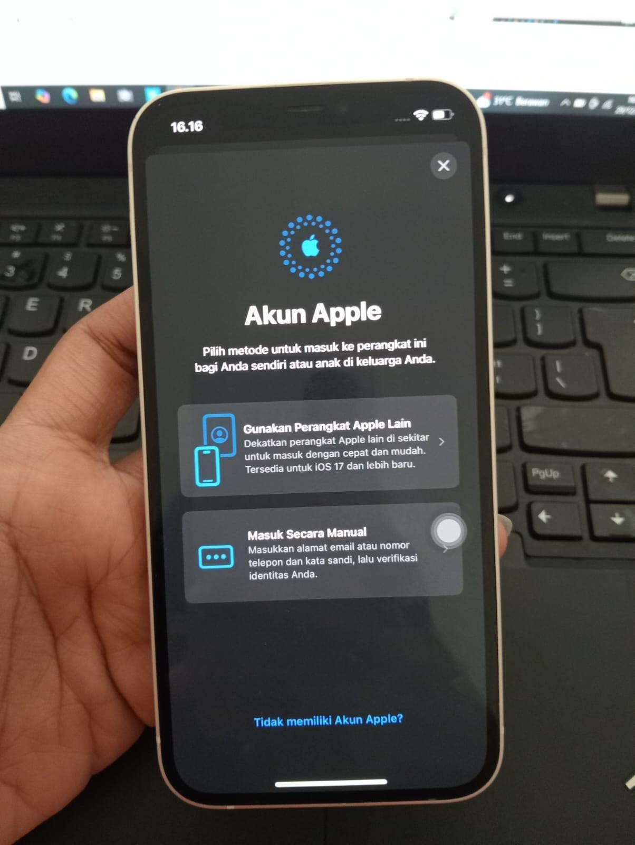
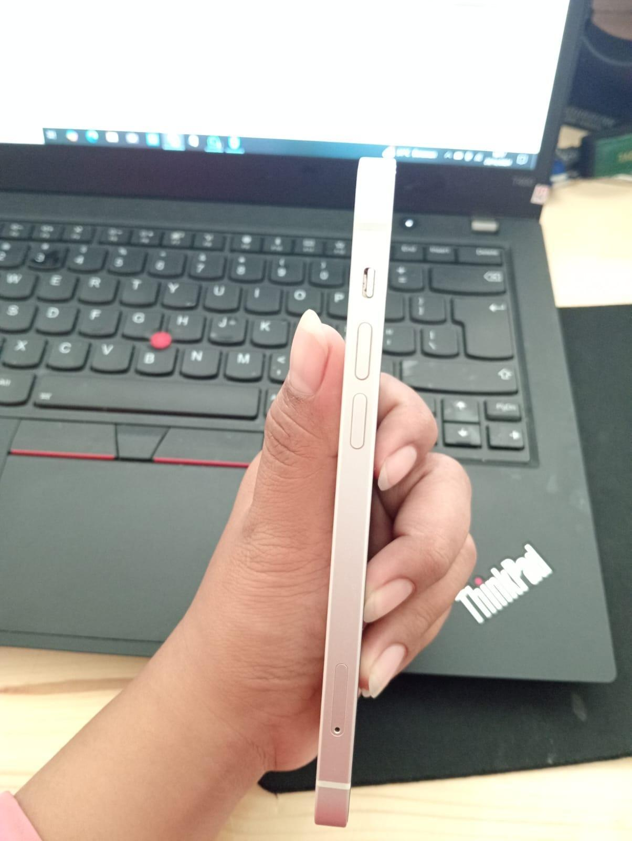
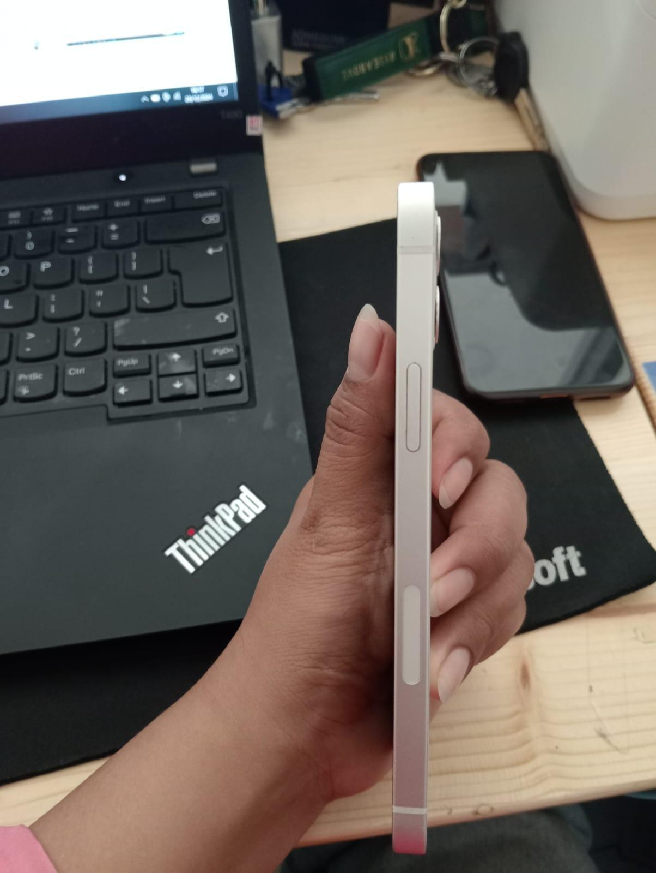
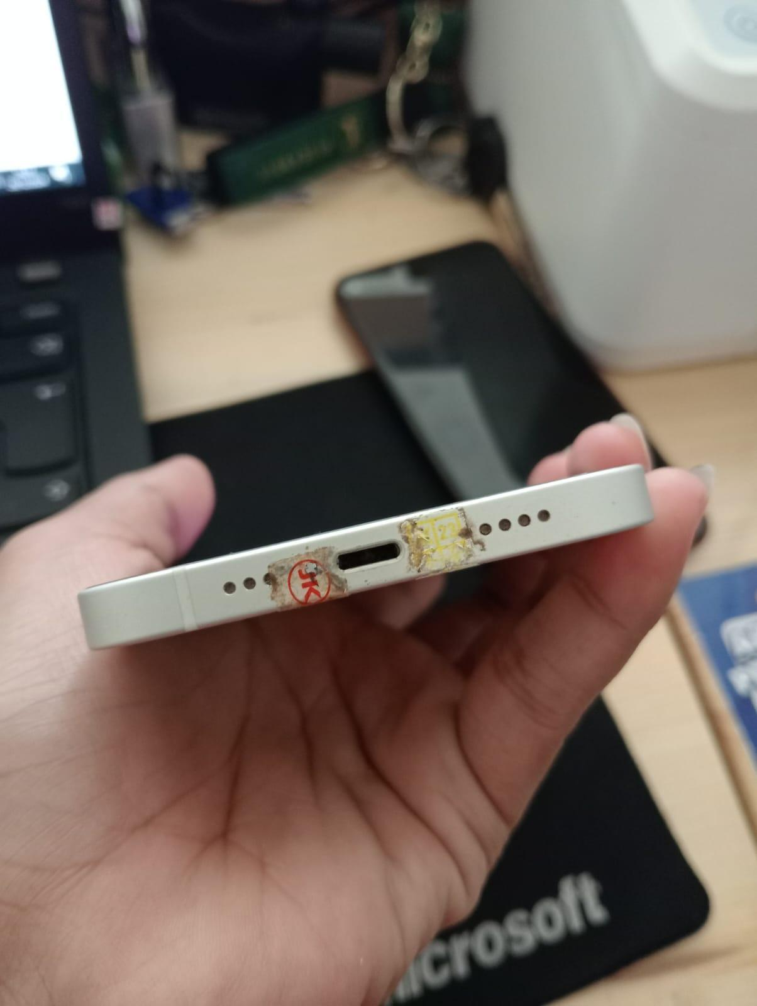
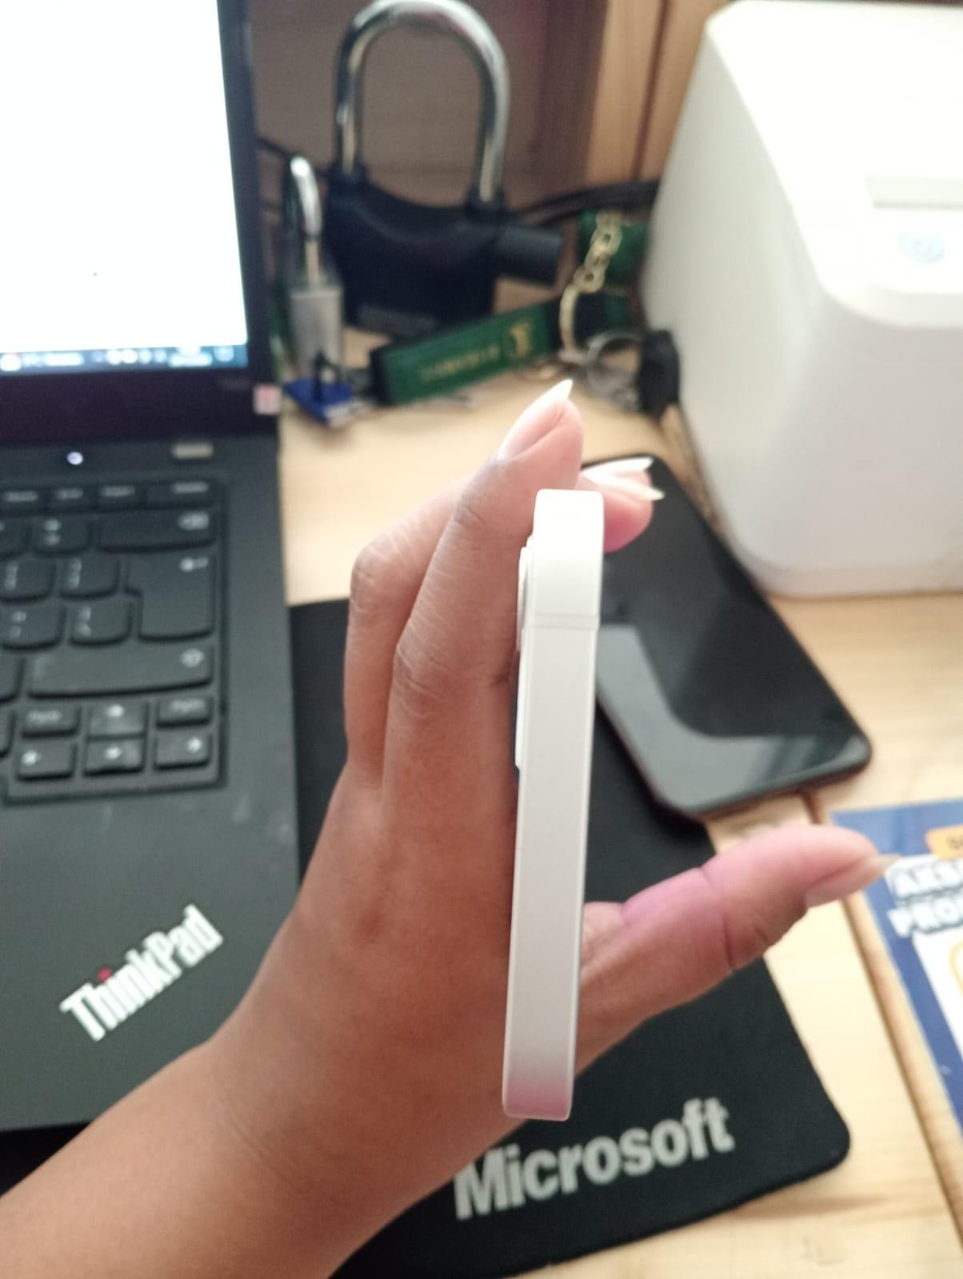
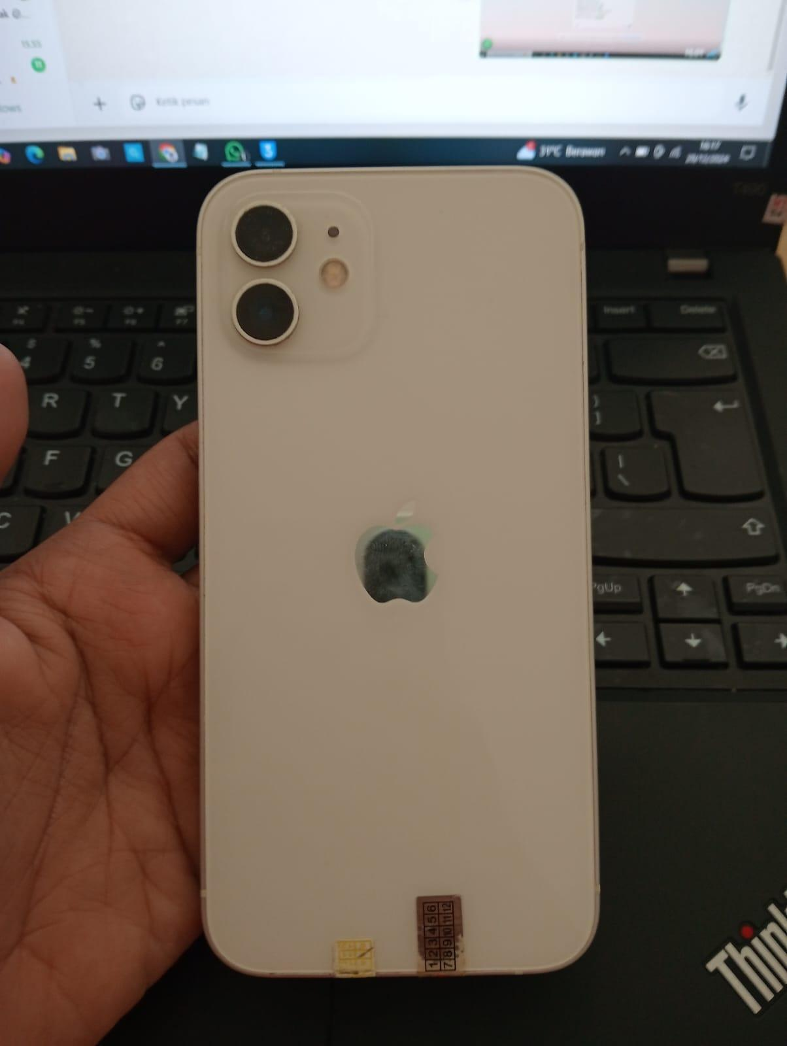

Hasil 3Utools (Apple
Product)
Face ID non aktif (Apple
Product)
Hasil Check IMEI
Kelengkapan Unit
Kode
Versi
Update
Paraf Direktur
GP/OPS/SOP/001/IX/2026
v1.0
01/09/2026
GADAI
PLUS+
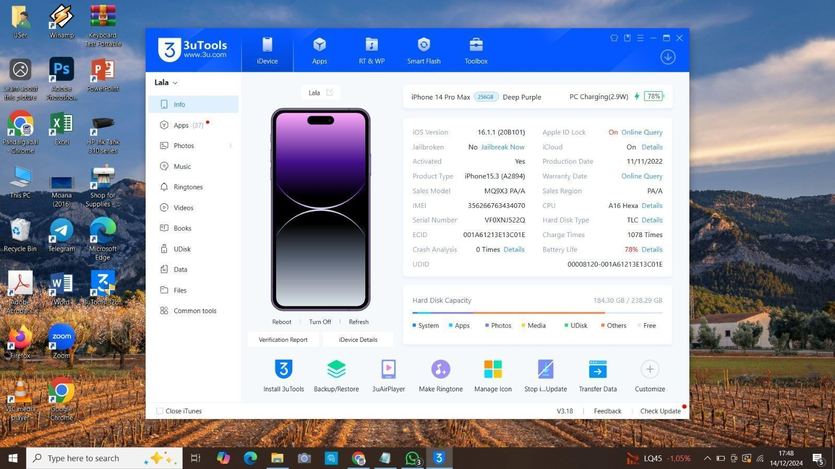
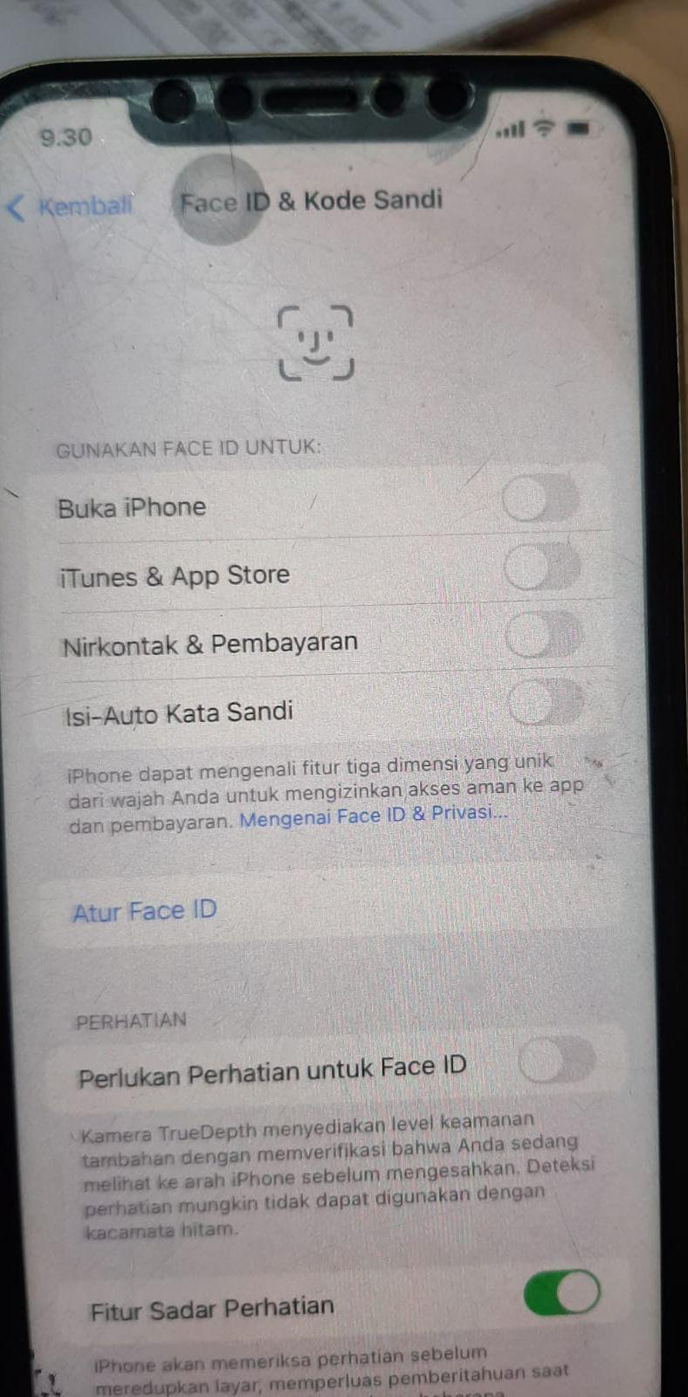
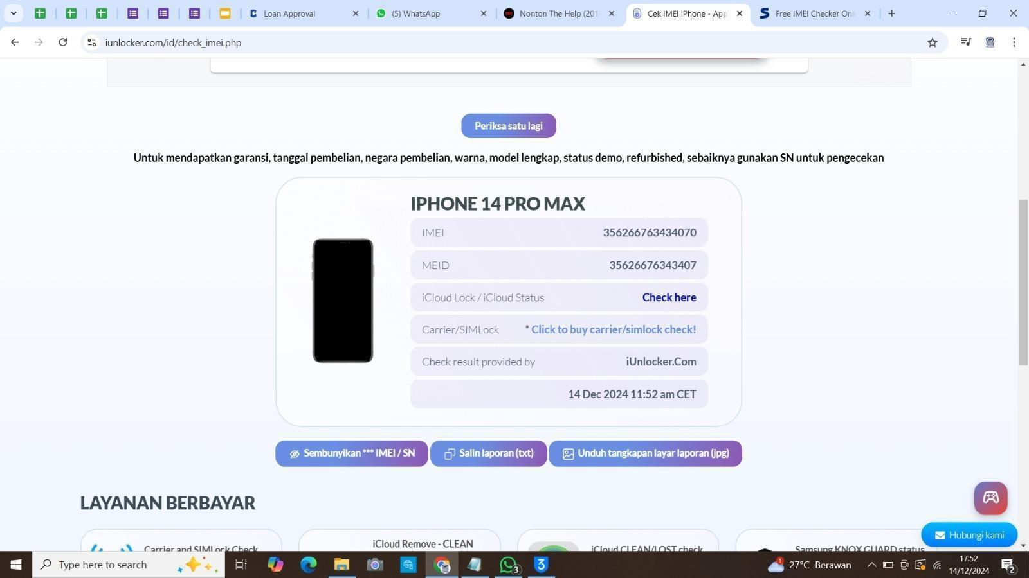
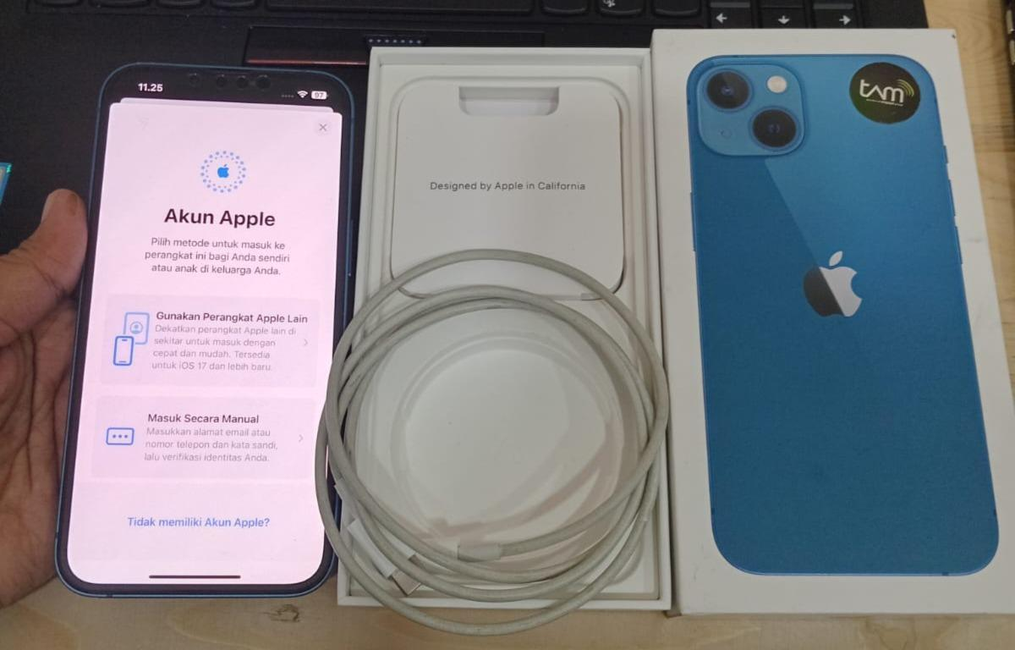

Laptop
Tampak Layar
Tampak Atas dan Bawah
Tampak Samping Kanan
dan Kiri
Tampak Samping Depan
dan Belakang
Kode
Versi
Update
Paraf Direktur
GP/OPS/SOP/001/IX/2026
v1.0
01/09/2026
GADAI
PLUS+
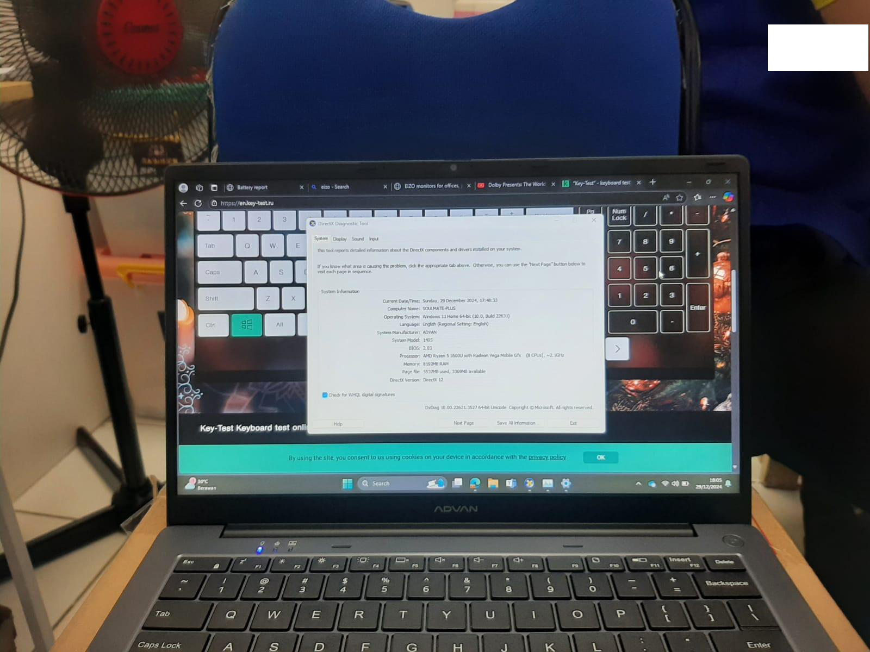
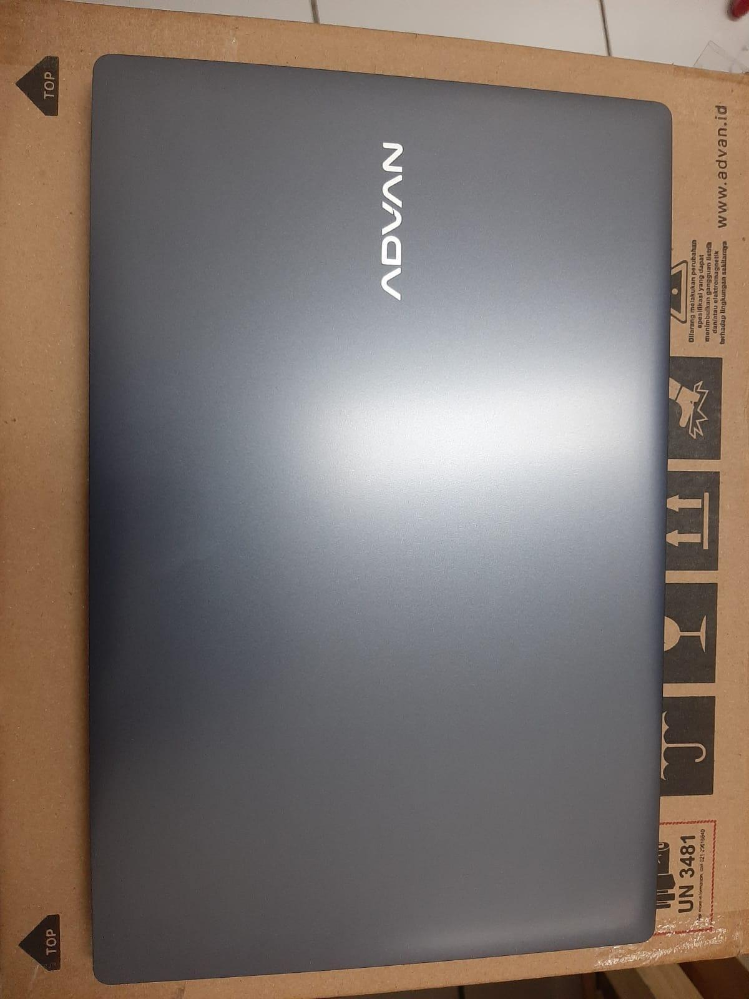
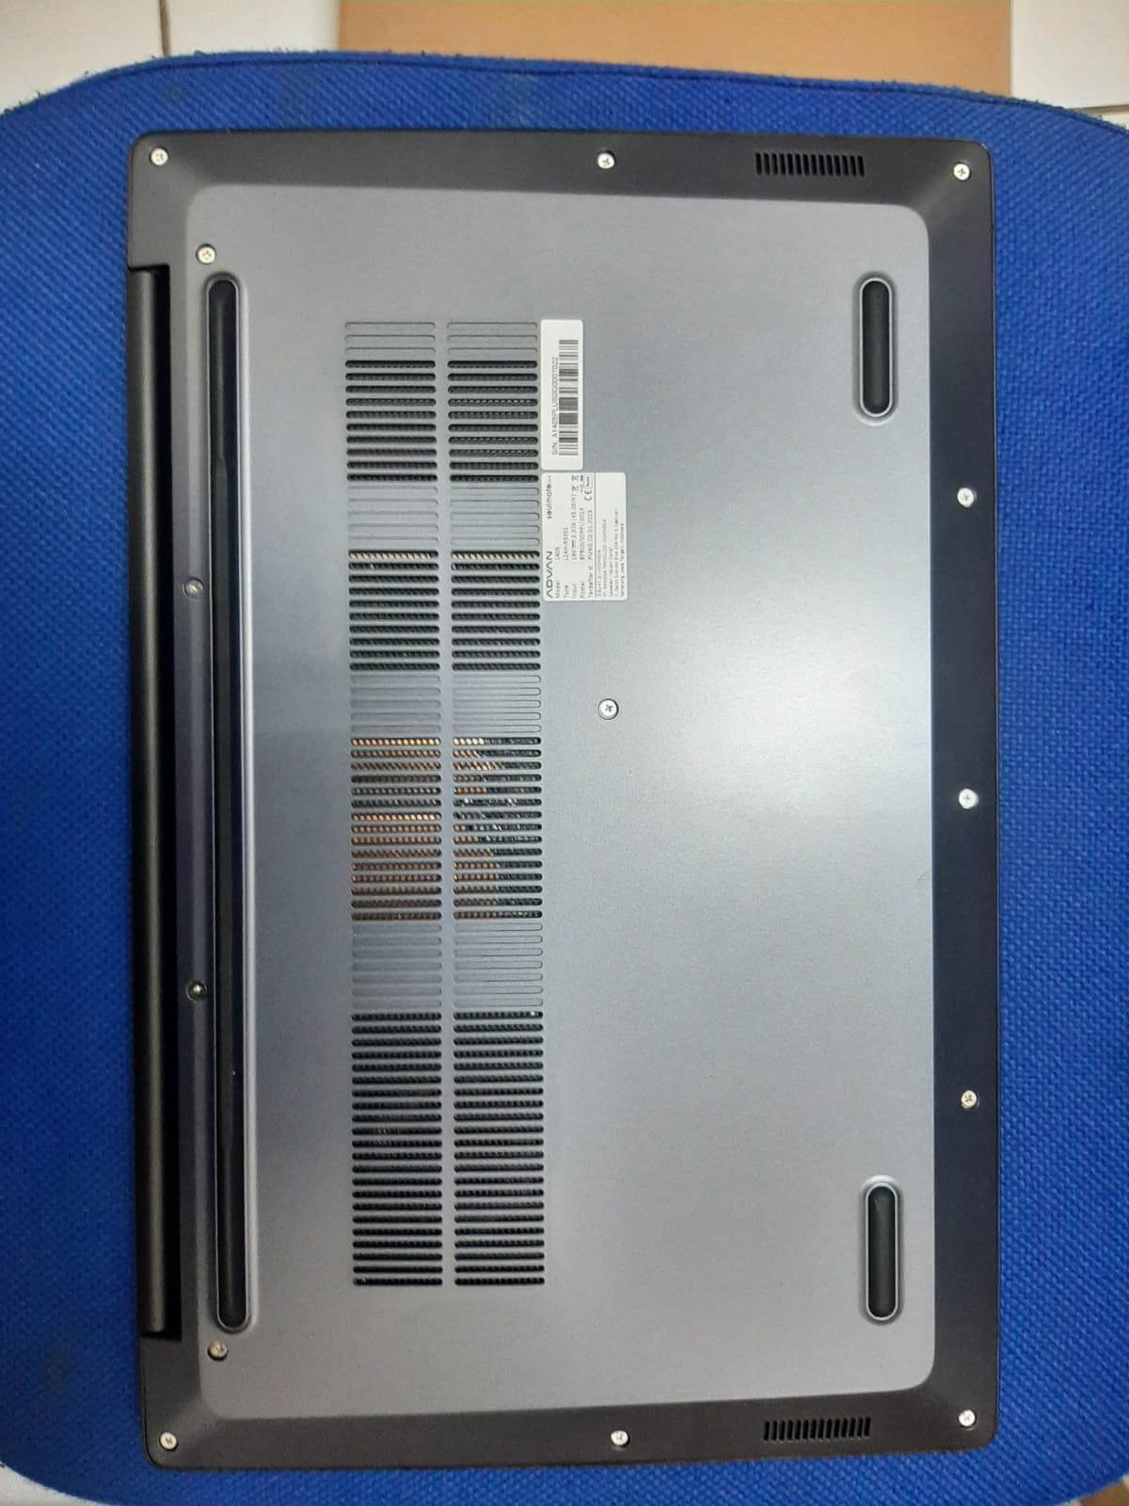
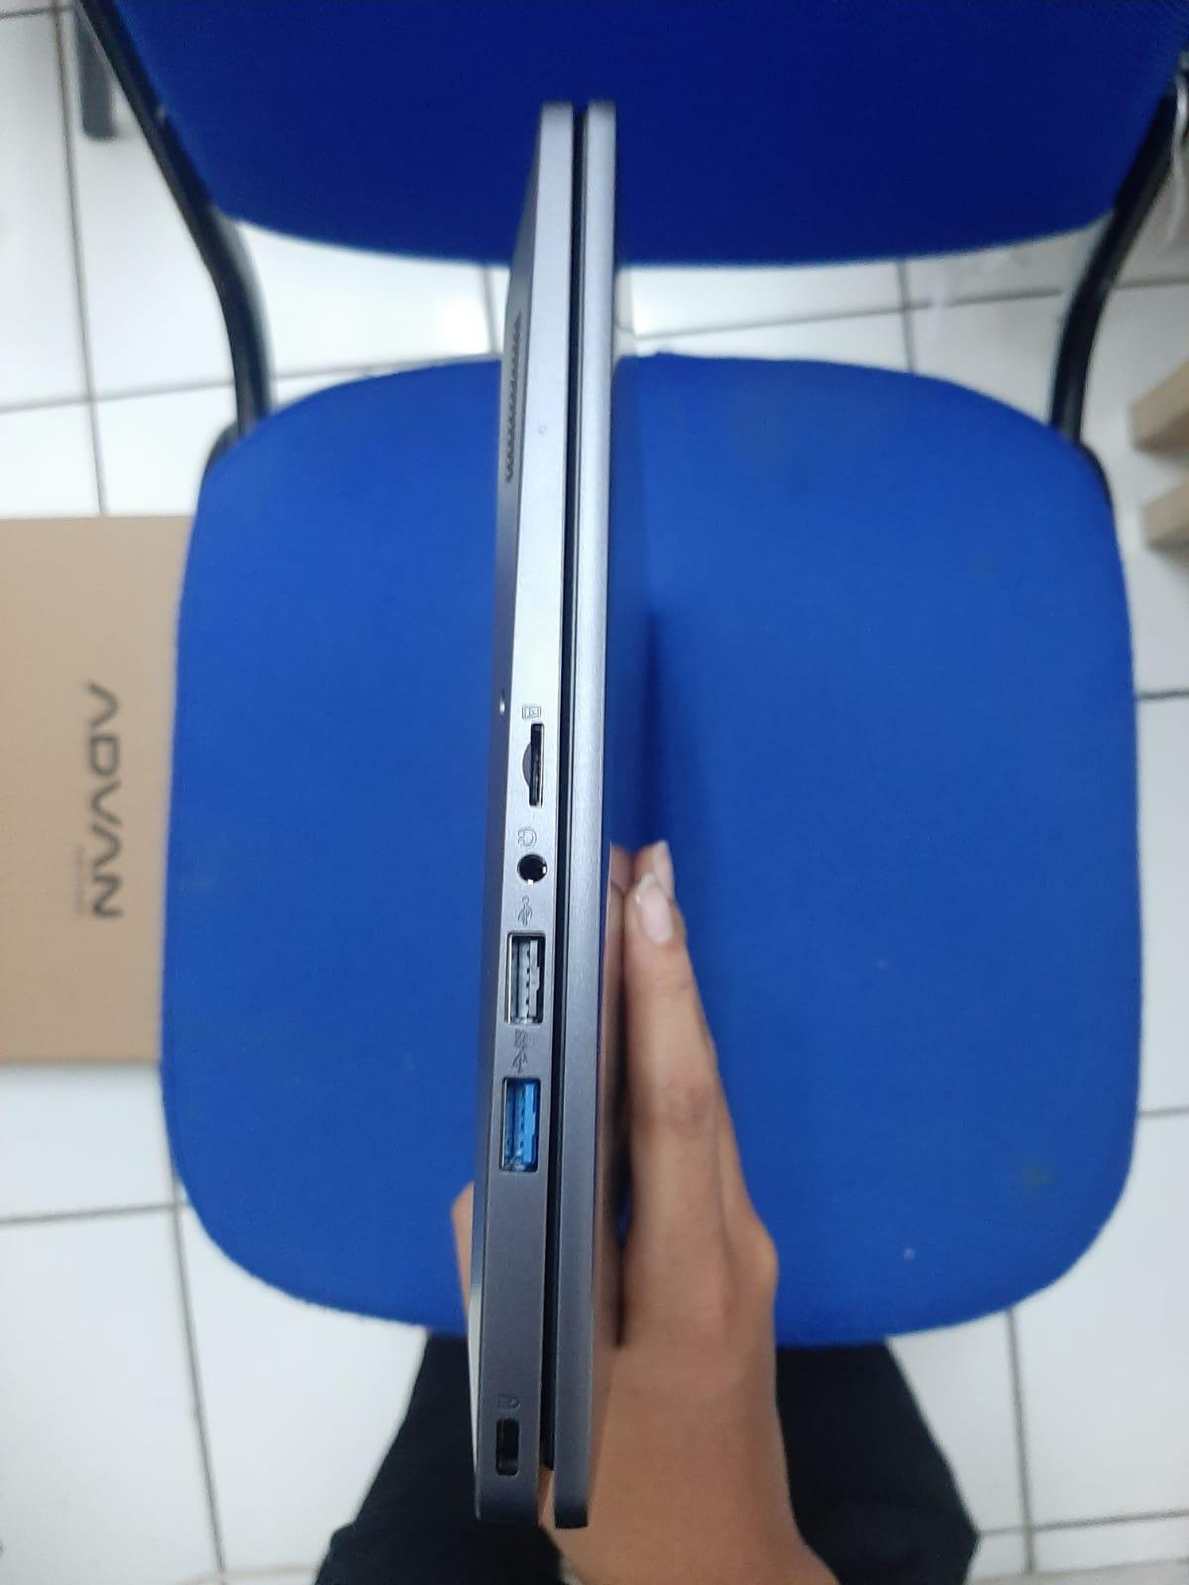
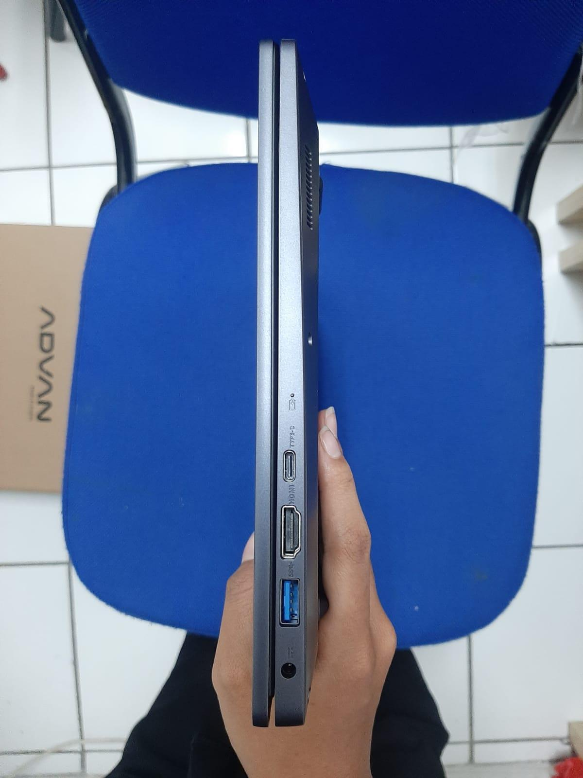
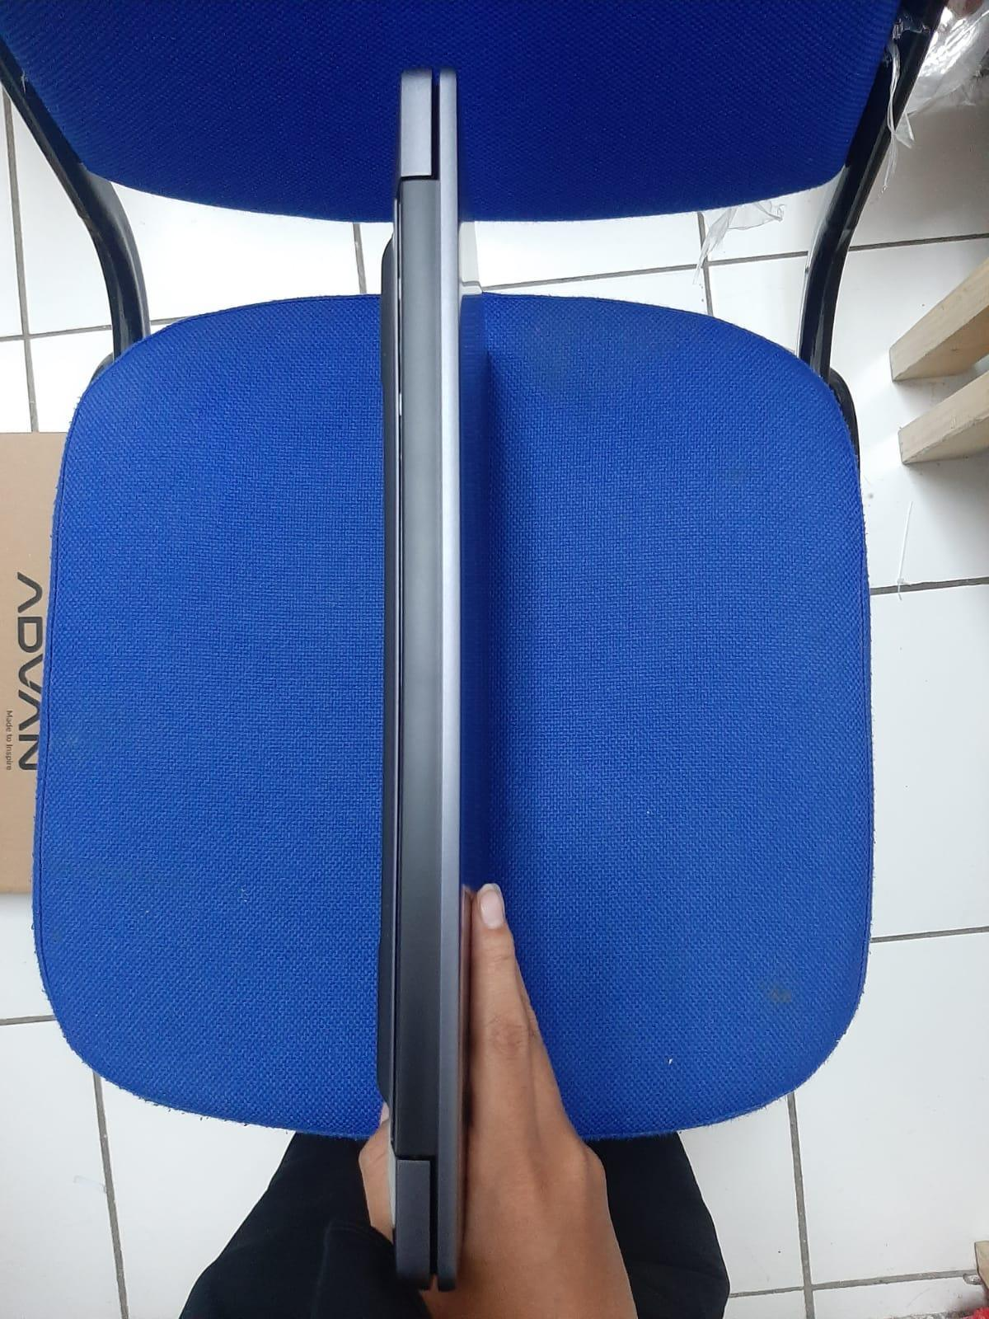
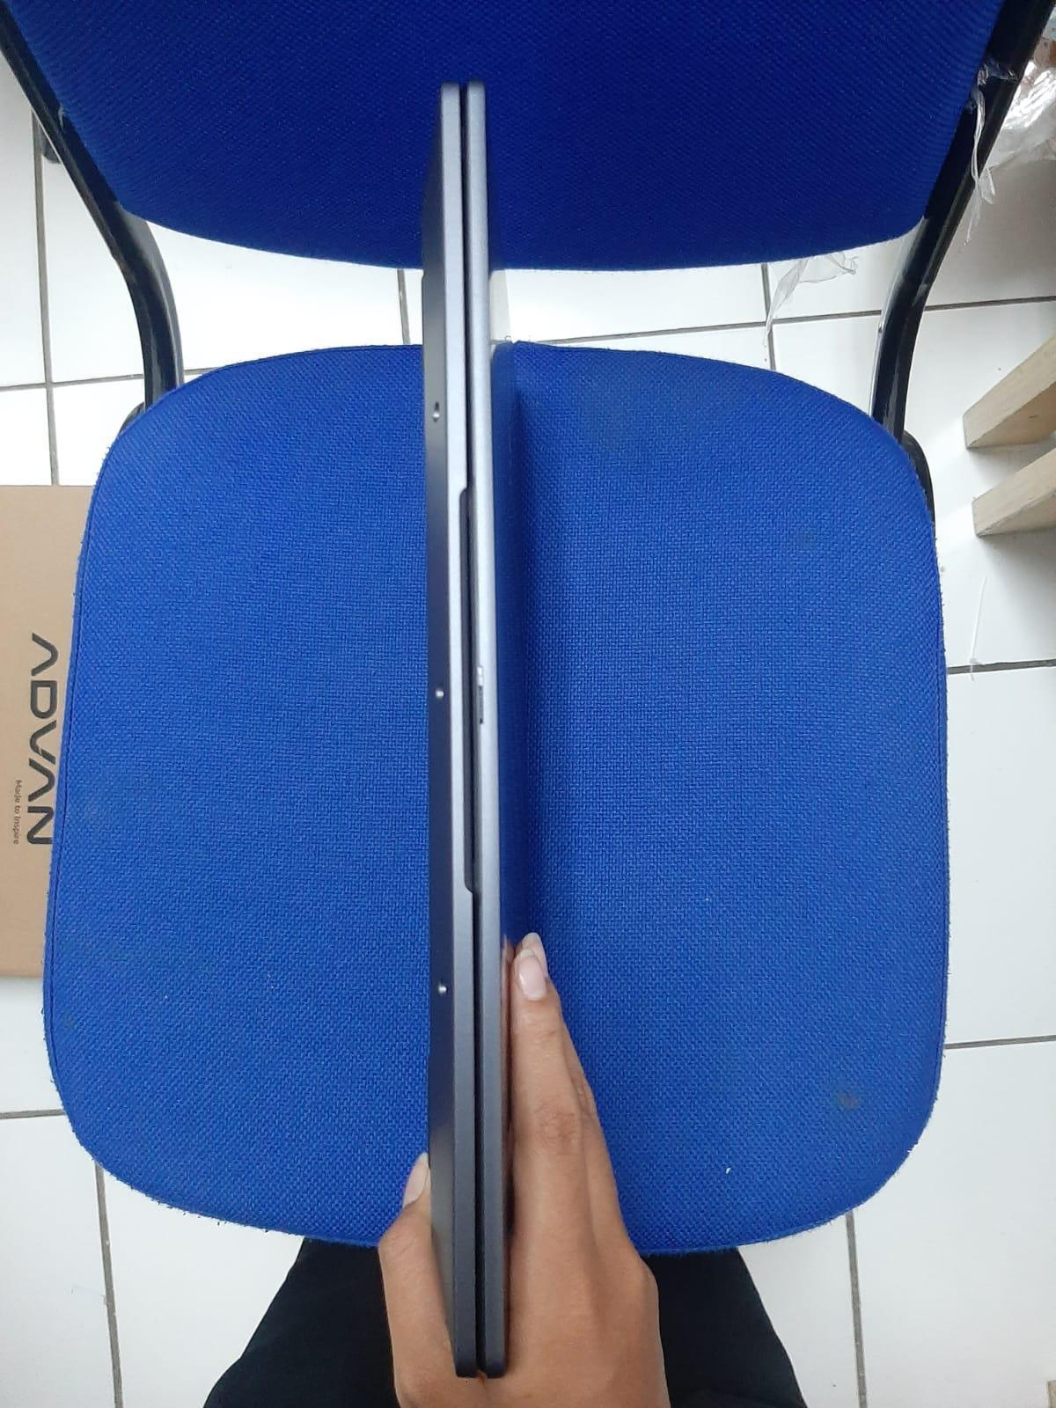

Tampak atas keyboard +
Kelengkapan Unit
Sistem Informasi
Bukti Akun Apple Keluar
(Apple Product)
e.​ Mengecek kembali kelengkapan pengisian dan kemudian klik “Hitung Nilai
Taksiran” dan masuk ke halaman Simulasi Gadai - Hasil Taksiran.
f.​
Pada halaman Hasil Taksiran, petugas memasukan nilai pinjaman yang telah
disepakati dari proses penawaran, petugas melanjutkan dengan klik
“Konfirmasi Pinjaman”
4.​ Jika nasabah baru, maka melanjutkan proses pendaftaran nasabah sesuai prosedur,
jika nasabah lama maka langsung memasuki halaman create loans.
5.​ Pada halaman create loans, petugas kembali memastikan;
a.​ Hasil Simulasi Gadai;
b.​ Detail Nilai Pinjaman;
c.​ Upload foto Item;
Kode
Versi
Update
Paraf Direktur
GP/OPS/SOP/001/IX/2026
v1.0
01/09/2026
GADAI
PLUS+
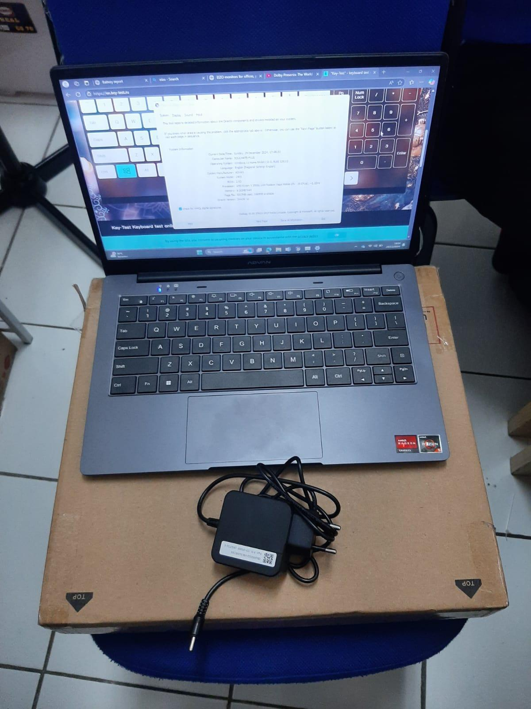
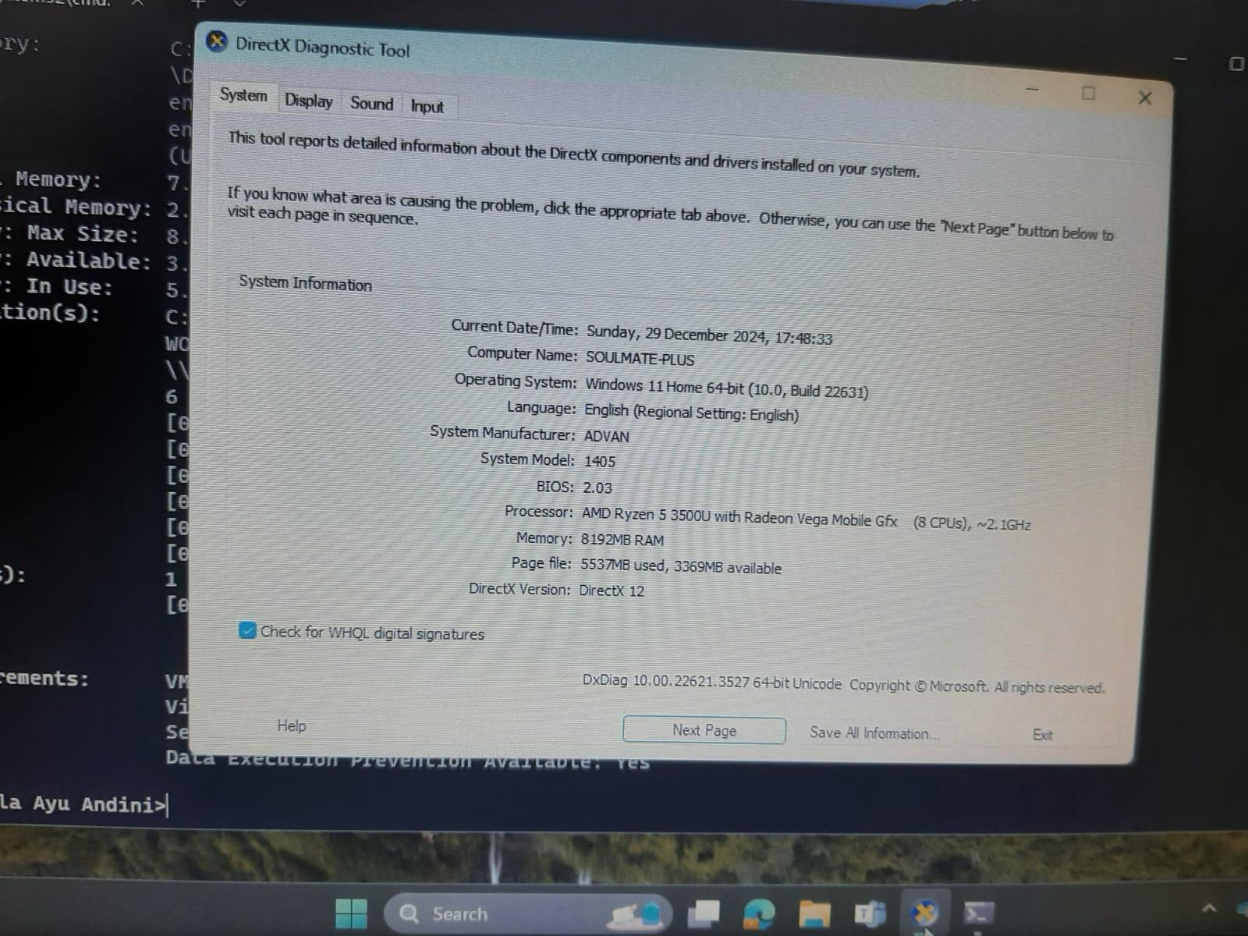
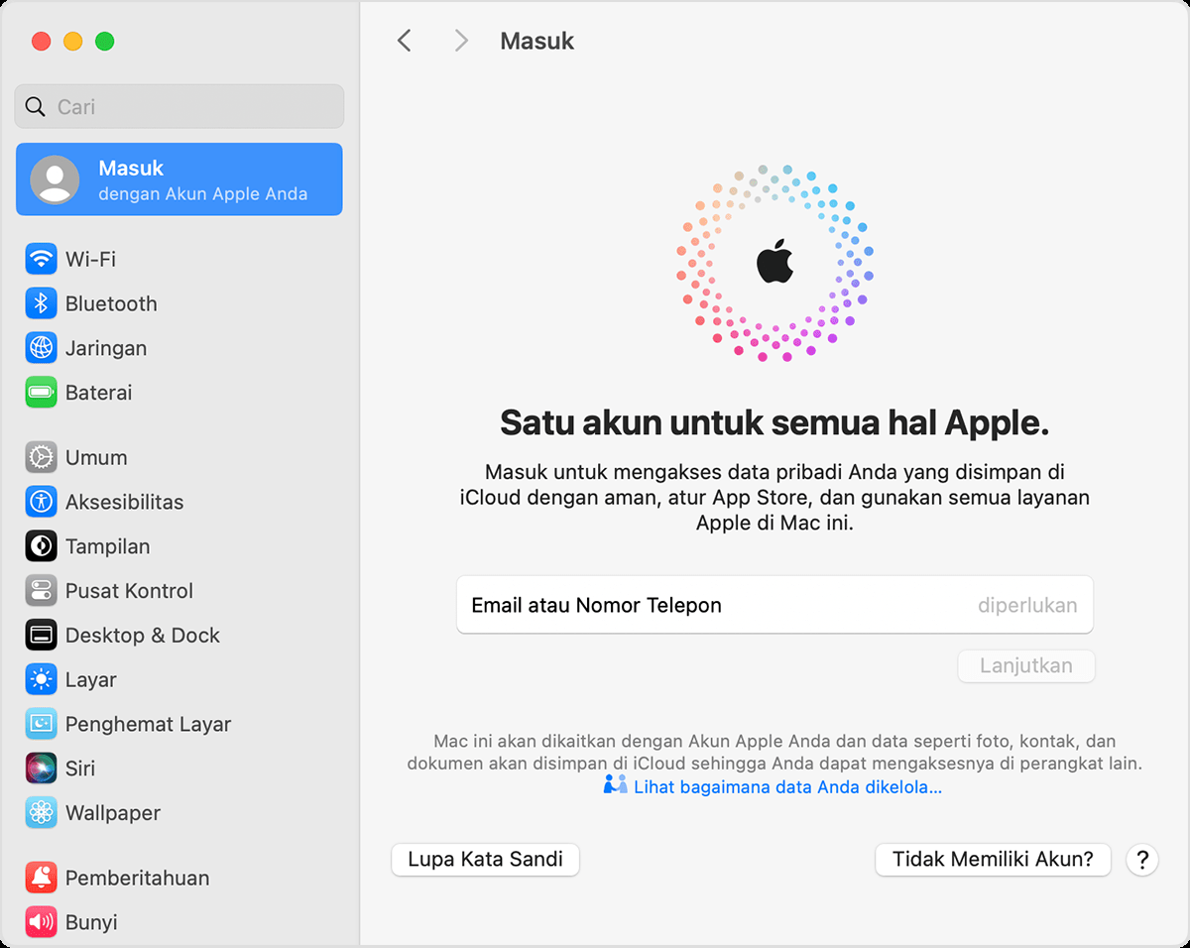

d.​ Input Kode promo (jika ada);
e.​ Memilih Metode Pembayaran yang sesuai dengan konfirmasi nasabah (Jika
nasabah menginginkan untuk pencairan melalui saldo pandai diharapkan
untuk melakukan verifikasi di
Apps terlebih dahulu)
6.​ Dalam hal barang jaminan yang diproses masuk ke dalam kategori high-value,
personel cabang yang bertugas WAJIB mempunyai bukti tertulis dari Pihak Pemutus
Gadai.
a.​ Setelah persetujuan terkonfirmasi, personel cabang yang bertugas WAJIB
menuliskan keterangan pada Loan Note dengan format “Gadai telah
disetujui tertulis oleh [PIC Pemutus Gadai]”.
7.​ Jika seluruh point pada nomor 5 telah dilakukan, petugas klik “Submit Loan”.
8.​ Jika sudah sesuai, data gadai baru bisa dilihat pada menu Loans yang bersifat
pending tersebut WAJIB disetujui oleh petugas yang berwenang:
a.​ Transaksi dengan nilai pinjaman <6jt
i.​
Approval ditujukan kepada Kepala Unit
ii.​
Untuk kondisi, pencairan dengan perbedaan identitas nasabah
dengan akun penerima pencairan, petugas cabang WAJIB
mengunggah dokumen tambahan bukti Kartu Keluarga (KK)/Buku
Nikah/Dokumen pendukung hubungan kekerabatan antara nasabah
dengan akun penerima uang pencairan.
iii.​
Dalam kondisi nomor 5a (ii) maka approval secara otomatis ditujukan
kepada Kepala Klaster
b.​ Transaksi dengan nilai pinjaman >=6jt - 20jt
i.​
Approval ditujukan kepada tim Kepala Klaster
c.​ Transaksi dengan nilai pinjaman >20jt
i.​
Approval ditujukan kepada tim Kepala Area
9.​ Setelah transaksi gadai baru tersebut disetujui, petugas mencetak
dokumen-dokumen di bawah ini:
a.​ Surat Bukti Gadai (SBG) sebanyak dua (2) rangkap;
b.​ Resi Transaksi Gadai sebanyak satu (1) rangkap;
10.​Petugas juga menyiapkan uang tunai atau transaksi transfer ke luar sesuai dengan
nominal uang pencairan yang telah dikurangi Biaya Jasa, Biaya Admin, Biaya
Asuransi, dan Promo (jika ada).
11.​Petugas memanggil kembali nasabah yang sedang menunggu untuk menjelaskan
dan memastikan kembali:
a.​ Nilai pinjaman yang dicairkan;
b.​ Periode gadai, masa tenggang, dan tanggal lelang;
c.​ Mekanisme pelunasan, perpanjangan, cicil, atau top up (jika ada);
d.​ Program promo yang sedang berjalan (jika ada);
e.​ Reward Poin Pandai yang didapatkan oleh nasabah serta mekanisme klaim
manual jika sudah muncul di halaman reward atau detail transaksi di
Apps nasabah (jika ada)
f.​
Pencatatan PIN/sandi kunci HP atau Tablet atau Laptop di rangkap SBG Asli
nasabah DAN
;
Kode
Versi
Update
Paraf Direktur
GP/OPS/SOP/001/IX/2026
v1.0
01/09/2026
Gadai Plus
Gadai Plus
Gadai Plus
Gadai Plus
GADAI
PLUS+

g.​ Barang jaminan elektronik sudah ter-logout dari akun iCloud/Samsung
Account/Mi Account/OPPO Account dan lainnya.
h.​ SIMCard sudah tidak berada dalam barang jaminan elektronik
12.​Setelah menjelaskan informasi pada poin (8), petugas yang melayani beserta
nasabah masing-masing WAJIB untuk membubuhkan tanda tangan basah DAN
nama jelas pada:
Dokumen
Petugas yang melayani
Nasabah
SBG (2 rangkap)
☑Tanda tangan
☑Nama jelas
☑Stempel cabang (jika ada)
di atas tanda tangan
☑Tanda tangan
☑Nama jelas
Resi transaksi (1 rangkap)
☑Tanda tangan
☑Tanda tangan
QR (1 rangkap)
☑Tanda tangan
☑Nama jelas
☑Tanda tangan
☑Nama jelas
13.​Setelah tanda tangan dibubuhkan, petugas menyerahkan uang pencairan gadai
serta dokumen dan barang di bawah ini kepada nasabah sekaligus menanyakan
kembali jika ada perihal lain yang perlu dibantu:
a.​ SBG asli rangkap nasabah;
b.​ Resi transaksi asli;
c.​ Premi asuransi asli;
d.​ SIM Card nasabah.
14.​Setelah nasabah selesai bertransaksi dan pulang, petugas menyiapkan hal-hal
berikut sebagai langkah penyimpanan barang jaminan di gudang oleh petugas
gudang:
a.​ Barang jaminan;
b.​ SBG asli rangkap
;
c.​ Bukti cetak foto dokumen identitas nasabah;
d.​ QR yang telah ditandatangani.
Kode
Versi
Update
Paraf Direktur
GP/OPS/SOP/001/IX/2026
v1.0
01/09/2026
Gadai Plus
GADAI
PLUS+

​
​
​
BAB 16 PROSES ADMINISTRASI PENEBUSAN
Tujuan
Pedoman ini bertujuan untuk menjadi acuan tim cabang dalam rangka melakukan proses
administrasi penebusan gadai ke dalam sistem InTools agar sesuai dengan arahan dan
tatalaksana Perusahaan.
Persyaratan WAJIB
1.​ Nasabah atau pihak yang dikuasakan WAJIB hadir langsung di cabang.
2.​ Dokumen identitas asli nasabah dan atau pihak yang dikuasakan
(KTP/SUKET/KITAS/KITAP/Paspor).
3.​ SBG asli rangkap nasabah (1 rangkap).
4.​ Surat Kuasa yang telah diisi di SBG asli rangkap nasabah.
5.​ Surat Permohonan Penebusan jika SBG asli rangkap nasabah hilang.
Informasi
1.​ Penebusan di cabang HANYA bisa dilakukan selama gadai bersifat aktif:
a.​ Maksimal 45 hari setelah tanggal gadai baru untuk barang elektronik;
b.​ Maksimal 135 hari setelah tanggal gadai baru untuk barang emas.
Prosedur TEBUS
1.​ Petugas menerima nasabah atau pihak yang dikuasakan untuk melakukan
penebusan gadai dengan baik dan ramah.
2.​ Petugas meminta dokumen-dokumen berikut untuk dilakukan konfirmasi sebelum
melakukan administrasi transaksi penebusan gadai:
Dokumen
Nasabah datang sendiri
Nasabah diwakilkan
Dokumen Identitas
☑KTP/SIM/SUKET/KITAS/KITA
P/Paspor Asli Nasabah
☑KTP/SIM/SUKET/KITAS/KITAP
/Paspor Asli atau fotokopi
Nasabah
☑KTP/SUKET Asli Yang
Dikuasakan
Petugas WAJIB mengambil dan
mencetak sebanyak satu (1)
lembar foto dokumen identitas
Yang Dikuasakan tersebut
dengan latar logo
yang sudah disiapkan dan/atau
latar kantor Cabang
SBG
☑SBG Asli
☑SBG Asli
Surat Kuasa
☑Bagian Surat Kuasa di SBG
Kode
Versi
Release
Paraf Direktur
GP/OPS/SOP/001/IX/2026
v1.0
01/09/2026
Gadai Plus
GADAI
PLUS+

​
​
​
Asli, ditandatangani basah
dengan nama jelas oleh (a)
Nasabah dan (b) Yang
Dikuasakan
Surat Permohonan
Penebusan
(Materai Rp
10,000)
(Dalam situasi
dokumen identitas
asli dan atau SBG
asli hilang)
☑ Materai Rp 10,000
3.​ Petugas cabang melakukan pemeriksaan dokumen nasabah pada sistem dengan
menginput (a) nomor Pandai ID atau (b) nomor SBG ke dalam sistem InTools untuk
menarik data gadai aktif.
a.​ Untuk melakukan transaksi Penebusan, pastikan kolom “Loan Status”
TIDAK menunjukkan status “DEFAULT” dan “Action” status “OUTBOUND”,
“INBOUND (tanpa highlight abu)”
b.​ Jika “Loan Status” menunjukkan “DEFAULT” dan “Action” status
“OUTBOUND”,“INBOUND (dengan highlight abu)”, barang jaminan
tersebut sudah masuk lelang dan transaksi Penebusan tidak bisa dilanjutkan.
4.​ Setelah data ditemukan, petugas mengakses data gadai aktif tersebut. Pada
halaman data gadai aktif yang dimaksud, petugas menghitung total biaya penebusan
melalui sistem InTools.
5.​ Petugas menginformasikan jumlah biaya penebusan serta mekanisme pembayaran
penebusan yang harus dibayarkan oleh nasabah atau pihak yang dikuasakan sesuai
dengan kalkulasi pada poin (4) di atas.
a.​ Jika nasabah menginginkan penebusan menggunakan metode “Transfer”,
petugas WAJIB memberikan (1) nomor rekening cabang atau (2)
Payment-Link
b.​ Setelah pembayaran dilakukan melalui langkah (5a), petugas WAJIB
mengecek terlebih dahulu uang masuk di (1) rekening cabang atau (2) Cek
Pembayaran (Payment-Link)
6.​ Setelah pembayaran terkonfirmasi, petugas membuat transaksi “TEBUS” di sistem
InTools (Payment-Link akan auto ter-update pada sistem intools). Selanjutnya,
petugas WAJIB untuk mencetak resi transaksi penebusan.
7.​ Di saat yang sama, petugas gudang mengambil barang jaminan yang disimpan di
ruang penyimpanan menggunakan informasi nomor SBG asli rangkap nasabah.
8.​ Barang jaminan yang masih terbungkus dengan rapi dibuka di depan nasabah oleh
petugas ATAU menawarkan nasabah atau pihak yang dikuasakan untuk membuka
sendiri barang yang disegel. Pastikan nasabah atau pihak yang dikuasakan
mengecek kondisi fisik dan fungsi barang jaminan sesaat setelah barang jaminan
dibuka segel di cabang.
Kode
Versi
Release
Paraf Direktur
GP/OPS/SOP/001/IX/2026
v1.0
01/09/2026
GADAI
PLUS+

​
​
​
9.​ Setelah pemeriksaan barang jaminan oleh petugas cabang atau nasabah dan
dinyatakan tanpa kerusakan, nasabah dipersilakan untuk menandatangani resi
pelunasan.
10.​Apabila dalam pemeriksaan terdapat kerusakan (barang jaminan elektronik tidak bisa
menyala, baterai mengangkat, kerusakan LCD) dibuktikan dengan perbedaan
kondisi barang saat pelunasan dengan saat dilakukan transaksi gadai baru, opsi
yang bisa ditawarkan adalah klaim asuransi
11.​Dalam hal poin 10 maka petugas cabang WAJIB melakukan langkah-langkah sesuai
BAB 33: PROSEDUR KLAIM ASURANSI DAN PEMBERIAN KOMPENSASI
12.​Segala jenis klaim kerusakan atau ketidaksesuaian kondisi saat penebusan bila
dibandingkan kondisi awal HANYA bisa dilakukan di cabang saat penebusan dan
penyerahan barang jaminan dilakukan.
13.​Baik petugas maupun nasabah atau pihak yang dikuasakan WAJIB menandatangani
basah dokumen-dokumen di bawah ini:
Dokumen
Petugas yang melayani
Nasabah / Penerima Kuasa
SBG Asli rangkap Nasabah
(bagian Bukti Penyerahan
Barang Jaminan / Uang
Kelebihan)
☑Tanda tangan
☑Nama jelas
Resi Penebusan Asli
☑Tanda tangan
☑Nama jelas
(pada bagian Petugas)
☑Tanda tangan
☑Nama jelas
(pada bagian Nasabah)
14.​Setelah nasabah atau pihak yang dikuasakan pulang, petugas WAJIB menyatukan
dokumen-dokumen berikut dan mengarsipkannya ke dalam arsip dokumen
penebusan:
a.​ SBG Asli rangkap
;
b.​ SBG Asli rangkap Nasabah yang telah ditandatangani basah bagian Bukti
Penyerahan Barang Jaminan.
i.​
Jika penebusan diwakilkan, pastikan bagian “Pemberian Kuasa” diisi
dan ditandatangani basah oleh nasabah dan pihak yang dikuasakan.
c.​ Resi Penebusan Asli yang telah ditandatangani basah oleh petugas dan
nasabah atau pihak yang dikuasakan;
d.​ Surat Permohonan Penebusan jika SBG asli rangkap nasabah hilang;
e.​ Bukti dokumen identitas nasabah.
i.​
Jika penebusan diwakilkan, pastikan petugas juga menyatukan
fotokopi dokumen identitas pihak yang dikuasakan.
Catatan Tambahan
1.​ Jika proses penebusan mengalami kondisi :
a. Nasabah sudah melakukan pembayaran namun di luar jam operasional
b. Nasabah sudah melakukan pembayaran namun dana belum tervalidasi masuk
Kode
Versi
Release
Paraf Direktur
GP/OPS/SOP/001/IX/2026
v1.0
01/09/2026
Gadai Plus
GADAI
PLUS+

​
​
​
c. Nasabah memohon penebusan dan bersedia untuk membayar denda
keterlambatan yang berlipat
Maka yang harus dilakukan adalah sama seperti perpanjangan dengan kondisi
khusus pada bab 21
2.​ Dalam hal barang jaminan gadai sudah masuk daftar lelang DAN nasabah
konfirmasi ingin menebus gadai:
a.​ Jika barang jaminan belum sempat diambil tim Lelang Pusat, nasabah dapat
menebus langsung di cabang;
b.​ Jika barang jaminan sudah diambil tim lelang Pusat, nasabah TIDAK BISA
MENEBUS, kecuali pada kasus-kasus yang tereskalasi dan disetujui secara
tertulis oleh tim Manajemen Pusat melalui grup WhatsApp cabang.
Kode
Versi
Release
Paraf Direktur
GP/OPS/SOP/001/IX/2026
v1.0
01/09/2026
GADAI
PLUS+

​
​
​
BAB 17 PEDOMAN TEBUS SEKARANG AMBIL NANTI
Tujuan
Pedoman ini bertujuan untuk menjadi acuan tim cabang dalam rangka melakukan proses
administrasi pada penebusan online oleh nasabah serta proses pengambilan barang tebus
yang dititipkan di cabang khusus barang jaminan emas dan elektronik.
Persyaratan Wajib
1.​ Penebusan secara online dapat dilakukan oleh nasabah melalui Aplikasi
2.​ Mekanisme titip terhitung setiap 7 hari sejak dilakukannya transaksi Tebus Titip’
dengan biaya Rp10,000,-/7 hari yang biayanya dibebankan kepada nasabah dengan
berlaku kelipatan
3.​ Pembayaran biaya titip hanya bisa dilakukan melalui aplikasi, dengan biaya yang
ditimbulkan oleh metode pembayaran dibebankan kepada nasabah.
4.​ Hal-hal yang berkaitan dengan kondisi barang jaminan tetap berlaku sesuai
ketentuan pada Surat Bukti Gadai (SBG).
5.​ Pembayaran biaya titip dilakukan dengan cara nasabah datang ke cabang dengan
membawa persyaratan:
a.​ Identitas Nasabah
b.​ Surat Bukti Gadai Asli
c.​ Bukti foto kehadiran nasabah di cabang (oleh petugas)
6.​ Ketentuan batas maksimal pelunasan tebus mengikuti ketentuan tebus pada
umumnya, yaitu:
a.​ Maksimal 45 hari setelah tanggal gadai baru untuk barang elektronik;
b.​ Maksimal 135 hari setelah tanggal gadai baru untuk barang emas.
Prosedur
1.​ Nasabah melakukan penebusan online melalui aplikasi
a.​ Nasabah memilih metode pembayaran dan melakukan proses pembayaran
b.​ Nasabah menerima resi penebusan melalui aplikasi
c.​ Informasi terkait list barang yang dititip serta biaya penitipan yang terhitung
dari tanggal pembayaran penebusan akan muncul pada detail barang
jaminan yang tertera di Aplikasi
2.​ Petugas melakukan proses administrasi barang jaminan yang telah ditebus secara
online:
a.​ Loan yang telah dilakukan penebusan secara online oleh nasabah akan
muncul pada menu “Loans” tab “Butuh Tindakan” dengan “Status Pinjaman”
yaitu “Paid”
b.​ Petugas melakukan print dan atau download Resi Penebusan:
i.​
Menempelkan pada barang jaminan dan melakukan pemindahan
barang ke rak/container khusus berisi barang titipan nasabah yang
telah dilakukan pelunasan tebus.
ii.​
Mengirimkan Resi Penebusan kepada nasabah
Kode
Versi
Release
Paraf Direktur
GP/OPS/SOP/001/IX/2026
v1.0
01/09/2026
Gadai Plus
Gadai Plus
Gadai Plus
Gadai Plus
GADAI
PLUS+

​
​
​
c.​ Setelah melakukan print resi, detail Barang Titip akan masuk pada tab “Ambil
barang”
3.​ Nasabah menerima pesan pengingat pengambilan barang:
a.​ Pesan pengingat secara otomatis akan diterima nasabah setiap:
i.​
H+ 6 dan H+7 Transaksi Penebusan
ii.​
Berlaku kelipatan, contoh: Transaksi tebus titip terjadi pada 1 July
2025, maksa pesan pengingat pengambilan barang ada pada 6 & 7
July 2025
b.​ Pesan pengingat oleh petugas dilakukan pada:
i.​
H+6 Transaksi Penebusan (tidak berlaku kelipatan berikutnya)
c.​ Panduan pesan pengingat dari petugas:
“Selamat pagi Pak/Bu [nama nasabah]. Semoga dalam keadaan sehat selalu,
Kami dari
Cabang [lokasi cabang] ingin mengingatkan kembali
bahwa barang jaminan Bapak/Ibu dengan no SBG. [Nomor SBG Nasabah]
yang telah berhasil ditebus pada tanggal [masukan tanggal transaksi tebus
titip] sudah memasuki hari ke 6/7 masa penitipan.Untuk menghindari
tambahan biaya penitipan sesuai ketentuan awal dan jika sudah ada waktu
luang, kami persilahkan untuk melakukan pengambilan barang dengan
langsung datang ke cabang ya Bapak/Ibu. Jika ada pertanyaan lebih lanjut,
kami persilahkan untuk menghubungi kami.”
4.​ Proses administrasi pengambilan barang
a.​ Nasabah datang secara langsung ke cabang, melakukan proses request
pengambilan barang yang langsung dilayani oleh petugas
b.​ Syarat dan ketentuan:
i.​
‘Ambil Barang’ hanya dapat dilakukan ketika nasabah datang
langsung ke cabang.
ii.​
Pengambilan barang dilakukan oleh nasabah yang sesuai pada Surat
Bukti Gadai (SBG).
iii.​
Pengambilan barang ‘Titip’ dapat dilakukan dengan syarat
menunjukkan :
1.​ KTP Asli
2.​ SBG Asli
3.​ Resi / Bukti Penebusan (via
App)
4.​ Jika Nasabah tidak bisa datang langsung ke cabang dan
diwakilkan) sesuai dengan Bab 18 Prosedur Penebusan
dengan Kondisi Khusus, diwajibkan kedua belah pihak untuk
menandatangani pemberian kuasa pada SBG serta membawa
KTP Asli atau Foto KTP Pihak Pertama serta KTP Asli Pihak
Kedua
5.​ Foto Customer (pihak pertama) / Wali (jika diwakilkan pihak
kedua) dengan SBG dan KTP sebagai bukti kehadiran
langsung
c.​ Petugas melakukan pencarian detail barang titip dengan memasukan No
SBG pada tab “Ambil barang”. Petugas wajib melakukan verifikasi nasabah
Kode
Versi
Release
Paraf Direktur
GP/OPS/SOP/001/IX/2026
v1.0
01/09/2026
Gadai Plus
Gadai Plus
GADAI
PLUS+

​
​
​
dengan mengecek kesamaan Nama, NIK dan Pandai ID antara dokumen
berikut:
i.​
Identitas Nasabah
ii.​
SBG Asli
iii.​
Resi Penebusan via App
iv.​
Internal Tools - Tab “Ambil Barang”
d.​ Setelah terverifikasi, petugas melanjutkan proses request approval ke Kepala
Unit dengan:
i.​
Mengupload dokumen persyaratan ambil barang yaitu SBG, Upload
Foto Customer, Upload Foto KTP
ii.​
Petugas melakukan eskalasi via WAG cabang dengan template
sebagai berikut
[Request Approval Ambil Barang]
Nama Nasabah :
Pandai ID :
No SBG :
(Melampirkan foto nasabah)
(Tag Kepala Area)
iii.​
Eskalasi WAG dilakukan sebagai bukti nasabah datang ke cabang
kepada Kepala Klaster atau Kepala Area tanpa mempengaruhi proses
approval
iv.​
Untuk mengecek proses approval, petugas bisa melihat pada tab
“Ambil Barang” kolom “Status Persetujuan”
5.​ Proses Approval oleh Kepala Unit dilakukan melalui Tab “Menunggu Persetujuan”
kolom “Tipe Transaksi” - “Tebus_Online” dengan mengecek:
a.​ Foto SBG
b.​ Foto KTP
c.​ Foto kehadiran nasabah
6.​ Proses pembayaran biaya titip
a.​ Batas waktu pembayaran adalah 30 menit dari proses approval dilakukan
oleh Kepala Area
b.​ Pemilihan metode pembayaran terdiri dari Tunai, Transfer Bank dan Payment
Link baru dapat dilakukan setelah ada approval dari Kepala Area
i.​
Petugas wajib mengecek kembali norminal uang yang diterima
sebelum klik proses pembayaran
7.​ Proses pengeluaran barang
a.​ Petugas gudang menerima informasi dan bukti pelunasan biaya titip dari
petugas kasir
b.​ Petugas gudang mengeluarkan barang titipan dan membuka segel didepan
nasabah
c.​ Petugas mempersilahkan nasabah mengecek barangnya kembali
d.​ Petugas menyerahkan barang serta kelengkapannya, dan dokumen resi
biaya titip
e.​ Petugas melakukan arsip dokumen berupa SBG rangkap
, SBG
rangkap nasabah.
Kode
Versi
Release
Paraf Direktur
GP/OPS/SOP/001/IX/2026
v1.0
01/09/2026
Gadai Plus
GADAI
PLUS+

BAB 18 PROSEDUR PENEBUSAN DENGAN KONDISI KHUSUS
Tujuan
Pedoman ini bertujuan untuk mengakomodasi kebutuhan nasabah dengan kondisi khusus
atau tertentu yang memenuhi kriteria yang kemudian bermaksud untuk melakukan
penebusan barang jaminan, atau hal-hal lain yang berkaitan dengan penebusan barang
jaminan.
Kriteria Kondisi
1.​ Nasabah kehilangan Surat Bukti Gadai (SBG) dan penebusan atas nama yang sama
dengan SBG.
2.​ Nasabah memohon penebusan atas nama yang berbeda dengan SBG.
3.​ Nasabah meninggal dunia dan menginginkan penebusan oleh Ahli Waris.
4.​ Kondisi Lain yang sudah berdasarkan Approval Atasan
Mekanisme Permohonan Penebusan
1.​ Penebusan dengan Kriteria 1
a.​ Dokumen yang diperlukan untuk melakukan transaksi meliputi :
i.​
KTP Asli
ii.​
Surat Permohonan Penebusan
b.​ Petugas cabang kemudian memeriksa barang jaminan yang akan ditebus di
gudang.
c.​ pastikan kolom “Loan Status” tidak menunjukkan status “DEFAULT” dan
Inventory Report tidak menunjukkan status “OUTBOUND” atau “INBOUND
(dengan highlight abu)”
d.​ Nasabah diarahkan untuk datang ke cabang dengan membawa KTP asli dan
menginformasikan biaya SBG hilang
e.​ Petugas cabang menerima dokumen KTP asli nasabah dan pembayaran SBG
hilang
f.​ Setelah proses verifikasi data dan barang sesuai, petugas cabang melakukan
eskalasi pada grup WA cabang dengan keterangan di bawah dan mengisi gform
Form Pengajuan Surat Penebusan SBG Hilang
Jenis Permintaan​ : [Penebusan - SBG Hilang]
Nama Nasabah ​
: [Nama Sesuai KTP]
No. SBG​
​
: [Nomor SBG]
g.​ Kepala Area mengirimkan dokumen dan beserta nomor seri surat di Grup
Whatsapp cabang
h.​ Surat Penebusan SBG Hilang dicetak bersamaan dengan scan KTP (terlampir)
oleh petugas cabang untuk kemudian ditulis secara manual nomor serinya serta
ditandatangani oleh Petugas Cabang dan Nasabah.
i.​ Nasabah difoto bersamaan dengan Surat Penebusan SBG Hilang yang sudah
ditandatangani.
j.​ Selanjutnya penebusan dapat dilakukan mengikuti mekanisme SOP Penebusan.
2.​ Penebusan dengan Kriteria 2
a.​ Dokumen yang diperlukan untuk melakukan transaksi meliputi :
Kode
Versi
Release
Paraf Direktur
GP/OPS/SOP/001/IX/2026
v1.0
01/09/2026
GADAI
PLUS+

i.​
SBG Asli
ii.​
KTP Asli atau Foto KTP Pihak Pertama
iii.​
KTP Asli Pihak Kedua
b.​ Nasabah diarahkan untuk menandatangani SBG atas barang jaminan dari Pihak
Pertama atau nasabah yang melakukan gadai dengan Pihak Kedua yang
diberikan kuasa atas barang jaminan pada SBG bagian peralihan kuasa.
c.​ SBG ditandatangani oleh kedua pihak atas persetujuan keduanya. (Lihat Contoh)
d.​ Pihak Kedua atau Penerima Kuasa datang ke cabang dengan membawa SBG
Asli, KTP Asli atau Foto KTP Pihak Pertama dan KTP Asli Pihak Kedua.
e.​ Petugas cabang menerima dokumen yang disyaratkan untuk penebusan berupa
SBG Asli, KTP Asli atau Foto KTP Pihak Pertama dan KTP Asli Pihak Kedua.
f.​ Petugas melakukan verifikasi data SBG atau Pandai ID Nasabah pada sistem.
g.​ Untuk melakukan Penebusan, pastikan kolom “Loan Status” tidak menunjukkan
status “DEFAULT” dan Inventory Report tidak menunjukkan status “OUTBOUND”
atau “INBOUND (dengan highlight abu)”.
h.​ Petugas cabang kemudian memeriksa barang jaminan yang akan ditebus di
gudang.
i.​ Nasabah Pihak Kedua difoto bersamaan dengan SBG tertanda perpindahan
kuasa atas barang jaminan yang sudah ditandatangani.
j.​ Setelah proses verifikasi data dan barang sesuai, petugas cabang melakukan
eskalasi pada grup WA cabang dengan keterangan :
i.​
Jenis Permintaan​
: [Penebusan - Perpindahan Kuasa]
ii.​
Nama Nasabah ​
: [Nama Sesuai KTP]
iii.​
No. SBG​
​
: [Nomor SBG]
k.​ Petugas cabang melakukan pelaporan ke grup WA cabang dengan melampirkan
SBG asli, dokumen surat kuasa yang telah ditandatangani, foto Nasabah Pihak
Pertama dengan Surat Kuasa yang sudah ditandatangani, dan Foto Nasabah
Pihak Kedua yang diberi kuasa.
l.​ Setelah mendapat approval dari Kepala Area, selanjutnya penebusan dilakukan
mengikuti mekanisme SOP Penebusan.
3.​ Penebusan dengan Kriteria 3
a.​ Dokumen yang diperlukan untuk melakukan transaksi meliputi :
i.​
SBG Asli
ii.​
Surat Keterangan Kematian
iii.​
KTP Ahli Waris
iv.​
Bukti kekerabatan (Kartu Keluarga)
b.​ Kerabat/Ahli Waris datang langsung ke cabang dengan membawa dokumen yang
disyaratkan.
c.​ Petugas cabang menerima dokumen berupa SBG Asli, Surat Keterangan
Kematian, KTP Ahli Waris/Kerabat yang diwakilkan dan KK.
d.​ Petugas melakukan verifikasi data SBG atau Pandai ID Nasabah pada sistem.
e.​ Untuk melakukan Penebusan, pastikan kolom “Loan Status” tidak menunjukkan
status “DEFAULT” dan Inventory Report tidak menunjukkan status “OUTBOUND”
atau “INBOUND (dengan highlight abu)”.
f.​ Petugas cabang kemudian memeriksa barang jaminan yang akan ditebus di
gudang.
Kode
Versi
Release
Paraf Direktur
GP/OPS/SOP/001/IX/2026
v1.0
01/09/2026
GADAI
PLUS+

Setelah proses verifikasi data dan barang sesuai,
petugas cabang melakukan eskalasi pada grup WA
cabang dengan keterangan :
i.​
Jenis Permintaan​
: [Penebusan - Nasabah Meninggal Dunia]
ii.​
Nama Nasabah ​
: [Nama Sesuai KTP]
iii.​
No. SBG​
​
: [Nomor SBG]
h.​ Petugas cabang melakukan pelaporan ke grup WA cabang dengan melampirkan
Foto SBG Asli, Foto KTP Ahli Waris, Surat Keterangan Kematian Nasabah dan
Foto Bukti kekerabatan berupa Kartu Keluarga atau Buku Nikah serta menautkan
akun WA Kepala Area.
i.​ Setelah mendapat approval dari Kepala Area, selanjutnya penebusan dilakukan
mengikuti mekanisme SOP Penebusan.
4.​ Penebusan dengan Kriteria 4
a.​ Petugas melakukan pelaporan dan eskalasi kepada Kepala Klaster-AM-RM
atas kondisi permintaan penebusan yang terjadi
b.​ Petugas mendapat approval dari atasan
c.​ Dokumen yang diperlukan untuk melakukan transaksi meliputi :
i.​
Copy KTP kerabat nasabah
ii.​
Copy KTP Orang yang meminta penebusan/orang yang
berkepentingan dengan barang jaminan yg akan tertanda tangan
sebagai saksi di “statement letter”
iii.​
Copy kartu keluarga Kerabat nasabah
iv.​
Surat Kuasa/Surat Pernyataan/Surat Keputusan dari pihak yang
berkepentingan dengan barang jaminan
v.​
Copy surat/dokumen gadai versi PGI atas masing2 barang gadai tsb.
vi.​
Statement Letter tertanda tangan di atas materai (Template dikirimkan
oleh HO Pusat)
vii.​
Dokumentasi foto penandatangan statement letter dan sewaktu
penyerahan
d.​ Kerabat dan Orang yang meminta penebusan (saksi) datang langsung ke
cabang dengan membawa dokumen yang disyaratkan.
e.​ Petugas cabang menerima dokumen
f.​
Petugas melakukan verifikasi data SBG atau Pandai ID Nasabah pada
sistem.
g.​ Untuk melakukan Penebusan, pastikan kolom “Loan Status” tidak
menunjukkan status “DEFAULT” dan Inventory Report tidak menunjukkan
status “OUTBOUND” atau “INBOUND (dengan highlight abu)”.
h.​ Petugas cabang kemudian memeriksa barang jaminan yang akan ditebus di
gudang.
i.​
Selanjutnya penebusan dilakukan mengikuti mekanisme SOP Penebusan.
Kode
Versi
Release
Paraf Direktur
GP/OPS/SOP/001/IX/2026
v1.0
01/09/2026
GADAI
PLUS+

Contoh Pemberian Kuasa Pada SBG
Penandatangan
Kuasa pada SBG -
dilakukan oleh
Pihak Pertama dan
Pihak Kedua
dengan
menyertakan KTP
asli/fotocopy KTP
Pihak Pertama, dan
KTP Asli Pihak
Kedua.
Kode
Versi
Release
Paraf Direktur
GP/OPS/SOP/001/IX/2026
v1.0
01/09/2026
GADAI
PLUS+
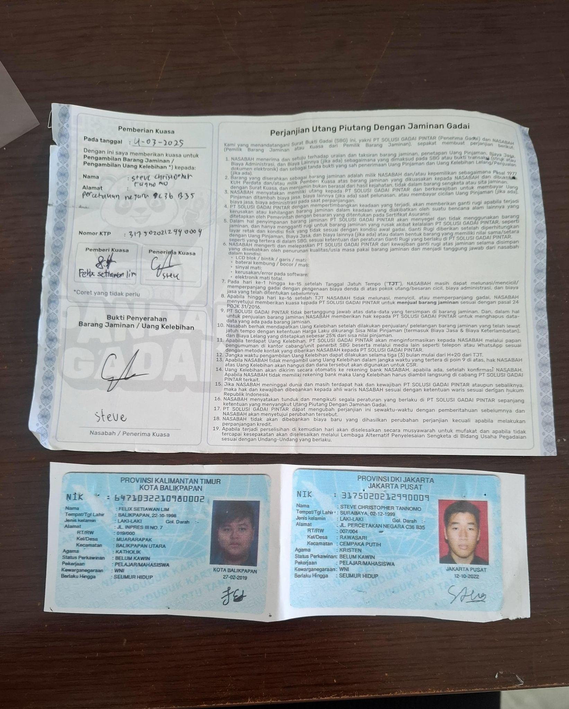

BAB 19 PROSES ADMINISTRASI PERPANJANGAN DAN ATAU CICIL
Tujuan
Pedoman ini bertujuan untuk menjadi acuan tim cabang dalam rangka melakukan proses
administrasi perpanjangan gadai ke dalam sistem InTools agar sesuai dengan arahan dan
tatalaksana Perusahaan.
Persyaratan WAJIB
1.​ Permintaan perpanjangan atau cicil gadai oleh nasabah, bisa dalam bentuk:
a.​ Kunjungan langsung ATAU;
b.​ Komunikasi langsung via jalur resmi – e.g. WhatsApp cabang.
2.​ Bukti SBG Asli rangkap nasabah:
a.​ SBG Asli rangkap nasabah berbentuk fisik untuk kondisi (1a);
b.​ SBG Asli rangkap nasabah dalam bentuk foto digital untuk kondisi (1b).
Informasi
1.​ Perpanjangan bisa dilakukan sebanyak:
a.​ Berkali-kali untuk barang emas.
2.​ Perpanjangan di cabang HANYA bisa dilakukan selama gadai bersifat aktif:
a.​ Maksimal 45 hari setelah tanggal gadai baru untuk barang elektronik;
b.​ Maksimal 135 hari setelah tanggal gadai baru untuk barang emas.
Prosedur PERPANJANGAN / CICIL
1.​ Petugas menerima permintaan nasabah, baik melalui kunjungan langsung atau
percakapan via jalur resmi
, untuk melakukan perpanjangan dan atau
cicil gadai dengan baik dan ramah.
2.​ Petugas meminta dokumen-dokumen berikut untuk dilakukan konfirmasi sebelum
melakukan administrasi transaksi perpanjangan atau cicil gadai:
a.​ Untuk melakukan transaksi Perpanjang/Cicil, pastikan kolom “Loan Status”
TIDAK menunjukkan status “DEFAULT” dan “Action” status “OUTBOUND”
atau “INBOUND (dengan highlight abu)”.
b.​ Bukti SBG Asli rangkap nasabah.
3.​ Petugas cabang melakukan pemeriksaan dokumen nasabah pada sistem dengan
menginput (a) nomor Pandai ID atau (b) nomor SBG ke dalam sistem InTools untuk
menarik data gadai aktif.
a.​ Jika “Loan Status” menunjukkan “DEFAULT” dan “Action” status
“OUTBOUND”, “INBOUND (dengan highlight abu)”, barang jaminan
tersebut sudah masuk lelang dan transaksi Perpanjang/Cicil tidak bisa
dilanjutkan.
4.​ Setelah data ditemukan, petugas mengakses data gadai aktif tersebut. Pada
halaman data gadai aktif yang dimaksud, petugas menghitung total biaya
perpanjangan dan atau cicil melalui sistem InTools.
5.​ Petugas menginformasikan jumlah biaya perpanjangan dan atau cicil serta
mekanisme pembayaran yang harus dibayarkan oleh nasabah sesuai dengan
kalkulasi pada poin (4) di atas.
Kode
Versi
Release
Paraf Direktur
GP/OPS/SOP/001/IX/2026
v1.0
01/09/2026
Gadai Plus
GADAI
PLUS+

a.​ Jika nasabah menginginkan pembayaran menggunakan metode “Transfer”,
petugas WAJIB memberikan (1) nomor rekening cabang atau (2)
Payment-Link
b.​ Setelah pembayaran dilakukan melalui langkah (5a), petugas WAJIB
mengecek terlebih dahulu uang masuk di (1) rekening cabang atau (2) Cek
Pembayaran (Payment-Link)
6.​ Setelah pembayaran terkonfirmasi, petugas membuat transaksi “PERPANJANG”
atau “CICIL” di sistem InTools. Selanjutnya, petugas WAJIB untuk mencetak resi
transaksi perpanjangan atau cicil sebanyak dua (2) rangkap.
7.​ Petugas memanggil atau menghubungi kembali nasabah untuk menjelaskan perihal
informasi berikut:
a.​ Reward Poin Pandai yang didapatkan oleh nasabah serta mekanisme klaim
manual jika sudah muncul di halaman reward atau detail transaksi di
Apps nasabah (jika ada)
b.​ Sisa nilai pinjaman (jika melakukan CICIL atau CICIL PERPANJANG);
c.​ Tanggal jatuh tempo baru (jika melakukan PERPANJANG atau CICIL
PERPANJANG);
d.​ Sisa frekuensi perpanjangan yang bisa dilakukan.
8.​ Baik petugas yang melayani maupun nasabah WAJIB menandatangani basah
dokumen di bawah ini:
Dokumen
Petugas yang melayani
Nasabah / Penerima Kuasa
Resi Perpanjangan / Cicil
Asli rangkap Nasabah
☑Tanda tangan
☑Nama jelas
(pada bagian Petugas)
☑Tanda tangan
☑Nama jelas
(pada bagian Nasabah)
Resi Perpanjangan / Cicil
Asli rangkap
☑Tanda tangan
☑Nama jelas
(pada bagian Petugas)
☑Tanda tangan
☑Nama jelas
(pada bagian Nasabah)
9.​ Petugas memberikan satu (1) rangkap resi perpanjangan dan atau cicil yang telah
ditandatangani basah kepada nasabah jika transaksi dilakukan saat kunjungan
langsung.
a.​ Dalam situasi perpanjangan dan atau cicil dilakukan secara jarak jauh
(remote), petugas tetap WAJIB mencetak resi transaksi sebanyak 2 rangkap;
b.​ Resi perpanjangan dan atau cicil tersebut kemudian difoto lalu dibagikan
kepada nasabah melalui jalur komunikasi resmi cabang.
10.​Petugas memastikan bahwa satu (1) rangkap resi perpanjangan dan atau cicil asli
bagian
ditempelkan atau disatukan dengan bundle barang jaminan
yang masih tersimpan rapi di ruang penyimpanan. (Lihat Contoh)
Kode
Versi
Release
Paraf Direktur
GP/OPS/SOP/001/IX/2026
v1.0
01/09/2026
Gadai Plus
Gadai Plus
Gadai Plus
Gadai Plus
GADAI
PLUS+

Catatan Tambahan
1.​ Jika pembayaran belum terkonfirmasi masuk, pembayaran di luar jam operasioanl,
terdapat hard complain dari nasabah, dan kondisi lain yang menyebabkan secara
status barang sudah default tetapi dari sisi nasabah sudah sukses secara
pembayaran harap mengikuti Prosedur Perpanjangan dengan Kondisi Khusus
pada Bab 21.
2.​ Barang jaminan gadai yang sudah masuk daftar lelang TIDAK BISA dilakukan
perpanjangan dan atau cicil
3.​ Petugas WAJIB melakukan pengecekan pada menu Loans - Tab Need Action,
mencetak resi;
a.​ Resi ditempelkan pada barang jaminan (Jika ada perpanjangan)
b.​ Soft Copy resi dikirimkan ke nasabah melalui Whatsapp
Contoh Penempelan Resi Perpanjang
Tampak Depan -
Resi Perpanjang
direkatkan dengan
selotip atau staples
bersamaan dengan
SBG, dengan
tanggal jatuh
tempo baru yang
terlihat di bagian
depan.
Kode
Versi
Release
Paraf Direktur
GP/OPS/SOP/001/IX/2026
v1.0
01/09/2026
GADAI
PLUS+
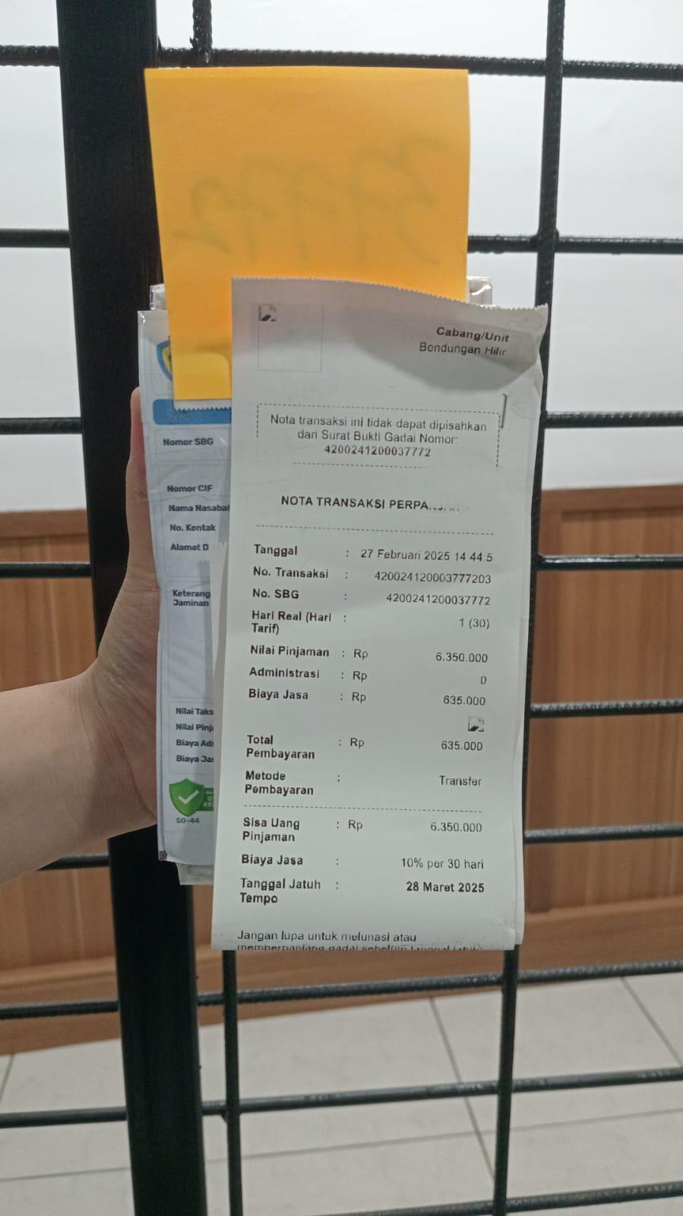

Tampak Samping
- Resi Perpanjang
direkatkan dengan
selotip atau staples
di bagian belakang
Box didepan SBG.
Kode
Versi
Release
Paraf Direktur
GP/OPS/SOP/001/IX/2026
v1.0
01/09/2026
GADAI
PLUS+
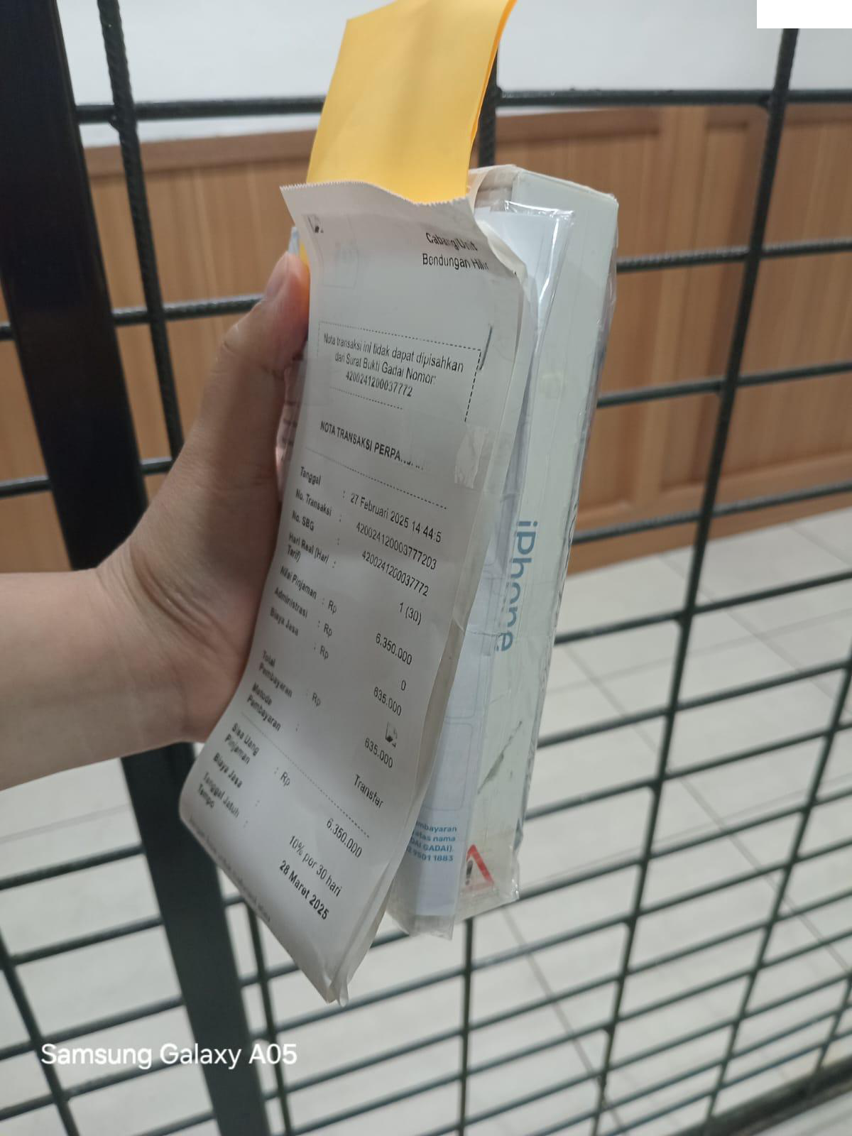

BAB 20 PROSEDUR PERPANJANGAN 60 HARI DI AWAL
Memberikan panduan operasional kepada Frontliner (FL) dalam menawarkan dan
memproses perpanjangan 60 hari di awal secara konsisten, akurat, dan sesuai prosedur,
guna meningkatkan kepuasan nasabah serta meminimalkan risiko kesalahan administrasi.
Ruang Lingkup
SOP ini berlaku untuk transaksi:
1.​ Perpanjangan gadai elektronik menjadi tenor 60 hari (Perpanjang 2x)
A.​ Prosedur Penawaran kepada Nasabah
1.​ Nasabah datang ke cabang atau ditawarkan melalui chat WA untuk melakukan
transaksi perpanjangan.
2.​ FL menawarkan opsi Perpanjang 60 Hari, dengan penjelasan bahwa:
a.​ Nasabah mendapatkan masa tenor lebih panjang.
b.​ Tidak ada biaya tambahan.
3.​ Apabila nasabah menyetujui penawaran, FL melanjutkan ke proses Transaksi
Perpanjang 60 Hari.
4.​ Apabila nasabah tidak menyetujui, FL melanjutkan transaksi sesuai prosedur reguler.
B.​ Prosedur Transaksi Perpanjang 60 Hari
1.​ FL terlebih dahulu menawarkan pilihan metode pembayaran biaya jasa, diantaranya
a.​ Tunai/Cash, untuk nasabah perpanjang walk in
b.​ Payment Link (dilakukan 2x Pembayaran dengan 2 link berbeda secara
berurutan)
c.​ Transfer Rekening
2.​ FL memeriksa SBG nasabah pada sistem, pastikan SBG nasabah masih bisa
ditransaksikan untuk perpanjang.
3.​ FL menghitung biaya jasa total untuk Transaksi Perpanjang 2x dan Biaya Denda (jika
ada).
4.​ FL menginformasikan total nominal yang WAJIB dibayarkan oleh nasabah untuk
melanjutkan transaksi.
5.​ FL melakukan eskalasi pada Grup WA terkait transaksi dengan format​
Transaksi​
: Perpanjang 2x​
No.SBG​
: [Nomor SBG]​
Total Biaya​
: [Nominal Biaya Jasa Total DIbayarkan]
6.​ FL melakukan transaksi perpanjang pada sistem:
a.​ Perpanjang Pertama dilakukan pada Sistem Intools.
i.​ Jika Metode pembayaran Tunai/Cash atau Transfer, nasabah diarahkan untuk
membayar sekaligus biaya total yang dihitung pada poin 3, dengan biaya
admin transaksi transfer dibebankan pada nasabah sesuai metode
pembayaran yang dipilih.
ii.​ Jika Metode pembayaran dilakukan melalui Payment Link, FL memberikan
link pembayaran dan nasabah diarahkan untuk melakukan pembayaran pada
link Perpanjangan Pertama.
Kode
Versi
Release
Paraf Direktur
GP/OPS/SOP/001/IX/2026
v1.0
01/09/2026
GADAI
PLUS+

b.​
Setelah pembayaran dilakukan, petugas WAJIB mengecek terlebih dahulu dana
masuk di (1) rekening cabang atau (2) Cek Pembayaran (Payment-Link)
c.​
Setelah pembayaran terkonfirmasi, petugas melanjutkan transaksi di sistem
InTools dan mencetak resi transaksi perpanjangan pertama
d.​ Perpanjang Kedua dilakukan pada Sistem Intools.
i.​ Jika Metode pembayaran Tunai/Cash atau Transfer, penerimaan biaya total
harus diselesaikan pada transaksi pertama.
ii.​ Jika Metode pembayaran dilakukan melalui Payment Link, FL memberikan
link pembayaran dan nasabah diarahkan untuk melakukan pembayaran pada
link Perpanjangan Kedua.
e.​ FL Memeriksa transaksi pembayaran (sama seperti point b), setelah itu transaksi
bisa dilanjutkan Perpanjangan Kedua.
7.​ FL mencetak resi Perpanjangan Pertama dan Kedua, kemudian:
a.​ Memberikan resi Perpanjangan Pertama dan Kedua kepada nasabah.
b.​ Menautkan Rangkap resi Perpanjangan Pertama dan Kedua pada barang
jaminan nasabah
Kontrol & Kepatuhan
1.​ Setiap transaksi Gadai 60 Hari
2.​ Resi transaksi harus tercetak lengkap, dan biaya jasa yang WAJIB dibayarkan
3.​ FL wajib memastikan kode promo digunakan sesuai ketentuan.
4.​ Kaster dan AM melakukan pengecekan harian atas transaksi yang tercatat di sistem.
Kode
Versi
Release
Paraf Direktur
GP/OPS/SOP/001/IX/2026
v1.0
01/09/2026
GADAI
PLUS+

BAB 21 PROSEDUR PERPANJANGAN DENGAN KONDISI KHUSUS
Tujuan
Pedoman ini bertujuan untuk memberikan panduan penanganan transaksi perpanjangan
yang bermasalah atau dengan kondisi khusus. Dengan adanya prosedur ini, diharapkan tim
cabang hingga Area Manager dapat menangani permasalahan perpanjangan yang akan
berdampak dengan status barang jaminan sehingga meminimalisir kesalahan dan kerugian.
Kriteria Kondisi
Ketika barang jaminan secara status sudah “default” namun belum terpick up oleh tim terkait
atau barang jaminan masih berada di cabang, tetapi:
1.​ Nasabah sudah melakukan pembayaran namun di luar jam operasional
2.​ Nasabah sudah melakukan pembayaran namun dana belum tervalidasi masuk
3.​ Nasabah memohon perpanjangan dan bersedia untuk membayar denda
keterlambatan yang berlipat
Mekanisme Perpanjangan
1. Perpanjangan dengan Kriteria 1​
​A. Petugas melakukan verifikasi data SBG atau Pandai ID Nasabah dan status
transaksi di sistem
​B. Untuk melakukan perpanjangan pastikan kolom “Inventory Report” tidak
menunjukkan status “OUTBOUND” atau “INBOUND (dengan highlight abu)”
​
C. Petugas cabang kemudian memeriksa barang jaminan yang akan diperpanjang di
gudang
​
D. Setelah proses verifikasi data dan barang sesuai, petugas cabang mengisi gform
dengan pilihan perpanjangan after default: https://bit.ly/FormEdgeCase
​
E. Setelah mendapat approval dari Kepala Area, selanjutnya Kepala Area akan
memberikan kode khusus perpanjangan yang harus diinput petugas cabang di
notes transaksi perpanjangan tersebut
​
F. Perpanjangan dapat mengikuti mekanisme SOP Perpanjangan
2. Perpanjangan dengan Kriteria 2​
A. Petugas melakukan verifikasi data SBG atau Pandai ID Nasabah, status transaksi
di sistem, bukti pembayaran dari nasabah
​B. Untuk melakukan perpanjangan pastikan kolom “Inventory Report” tidak
menunjukkan status “OUTBOUND” atau “INBOUND (dengan highlight abu)”
​
C. Petugas cabang kemudian memeriksa barang jaminan yang akan diperpanjang di
gudang
​
D. Setelah proses verifikasi data dan barang sesuai, petugas cabang mengisi gform
dengan pilihan perpanjangan after default: https://bit.ly/FormEdgeCase
​
E. Petugas cabang menginformasikan ke nasabah bahwa dana belum tervalidasi
masuk oleh perusahaan sehingga diminta untuk menunggu hingga maksimal 7 hari
kerja
Kode
Versi
Release
Paraf Direktur
GP/OPS/SOP/001/IX/2026
v1.0
01/09/2026
GADAI
PLUS+

F. Kepala Area melakukan eskalasi dan pelaporan ke
grup WA offload untuk melakukan hold barang jaminan
tersebut
G. Jika dana tervalidasi masuk, Kepala Area akan memberikan kode khusus
perpanjangan yang harus diinput petugas cabang di notes transaksi perpanjangan
tersebut
​
​F. Perpanjangan dapat mengikuti mekanisme SOP Perpanjangan
3. Perpanjangan dengan Kriteria 3​
A. Petugas melakukan verifikasi data SBG atau Pandai ID Nasabah dan status
barang di sistem
​B. Untuk melakukan perpanjangan pastikan kolom “Inventory Report” tidak
menunjukkan status “OUTBOUND” atau “INBOUND (dengan highlight abu)”
​
C. Petugas cabang kemudian memeriksa barang jaminan yang akan diperpanjang di
gudang
​
D. Petugas cabang meminta nasabah melakukan transaksi pembayaran
​
E. Setelah proses verifikasi data dan barang sesuai, petugas cabang mengisi gform
dengan pilihan perpanjangan after default: https://bit.ly/FormEdgeCase
​
F. Setelah mendapat approval dari Kepala Area, selanjutnya Kepala Area akan
memberikan kode khusus perpanjangan yang harus diinput petugas cabang di
notes transaksi perpanjangan tersebut
​
G. Perpanjangan dapat mengikuti mekanisme SOP Perpanjangan
4. Catatan Tambahan
●​ Seluruh transaksi perpanjangan dengan kondisi khusus wajib tereskalasi dan
terecord di gform
●​ Petugas cabang wajib memverifikasi keaslian timestamp dan jenis channel
pembayaran sebelum mengajukan eskalasi
●​ Kode khusus wajib tercantum di setiap notes transaksi perpanjangan dengan kondisi
khusus
Kode
Versi
Release
Paraf Direktur
GP/OPS/SOP/001/IX/2026
v1.0
01/09/2026
GADAI
PLUS+

BAB 22 PROSEDUR PENCAIRAN NON-TUNAI
Tujuan
Pedoman ini bertujuan untuk menjadi acuan tim cabang dalam melakukan transaksi
pencairan pinjaman secara non-tunai.
Jenis Transaki Non-Tunai
Jenis transaksi non tunai yang mampu diakomodasi dalam rangka pencairan pinjaman
diantaranya :
1.​ Transfer Bank - dengan Nomor Rekening
2.​ Pencairan Dompet Digital (e-wallet) - dengan Nomor Telepon
3.​ Saldo Pandai - dengan akun
Apps yang sudah terverifikasi
Prosedur Transaksi Pencairan Non-Tunai :
1.​ Prosedur ini melanjutkan langkah-langkah pembuatan transaksi loan gadai baru
yang dijelaskan dalam Bab 15 Administrasi Gadai Baru
2.​ Petugas cabang menawarkan kepada nasabah pilihan pencairan gadai secara
non-tunai dapat diakomodasi melalui :
a.​ Transfer Bank : diperlukan nomor rekening bank terdaftar
b.​ Dompet Digital (e-wallet) : Diperlukan nomor telepon nasabah yang
terhubung dengan Dompet Digital.
c.​ Saldo Pandai : Diperlukan akun
Apps nasabah yang sudah
terverifikasi menggunakan CIF atau NIK
3.​ Setelah nasabah menentukan jenis pencairan non-tunai, petugas cabang
memasukkan nominal transfer sesuai dengan jumlah yang akan dicairkan.
4.​ Petugas memeriksa kembali kesesuaian identitas nasabah dengan akun bank, akun
dompet digital nasabah, akun
Apps
5.​ Petugas cabang meminta approval melalui sistem intools untuk pencairan dengan
ketentuan :
a.​ Pencairan <6jt
i.​
Approval ditujukan kepada Kepala Unit
ii.​
Untuk kondisi, pencairan dengan perbedaan identitas nasabah
dengan akun penerima pencairan, petugas cabang WAJIB
mengunggah dokumen tambahan bukti Kartu Keluarga (KK)/Buku
Nikah/Dokumen pendukung hubungan kekerabatan antara nasabah
dengan akun penerima uang pencairan.
iii.​
Dalam kondisi nomor 5a (ii) maka approval secara otomatis ditujukan
kepada Finance Ops Pusat.
b.​ Pencairan >=6jt
i.​
Approval ditujukan kepada tim Finance Pusat
ii.​
Untuk kondisi, pencairan dengan perbedaan identitas nasabah
dengan akun penerima pencairan, petugas cabang WAJIB
mengunggah dokumen tambahan bukti Kartu Keluarga (KK)/Buku
Nikah/Dokumen pendukung hubungan kekerabatan antara nasabah
dengan akun penerima uang pencairan.
Kode
Versi
Release
Paraf Direktur
GP/OPS/SOP/001/IX/2026
v1.0
01/09/2026
Gadai Plus
Gadai Plus
Gadai Plus
GADAI
PLUS+

6.​ Petugas cabang memeriksa status pencairan pada Intools.
7.​ Pada transaksi reject, petugas cabang WAJIB memeriksa kembali kelengkapan
syarat pencairan sesuai poin 5 (lima).
8.​ Untuk transaksi berhasil, petugas cabang dapat melakukan cetak dokumen-dokumen
di bawah ini:
a.​ Surat Bukti Gadai (SBG) sebanyak dua (2) rangkap;
b.​ Premi Asuransi barang jaminan sebanyak satu (1) rangkap;
c.​ Resi Transaksi Gadai sebanyak satu (1) rangkap;
d.​ sebanyak satu (1) rangkap.
9.​ Petugas memberikan informasi kepada nasabah untuk menjelaskan dan memastikan
kembali:
a.​ Nilai pinjaman yang dicairkan;
b.​ Periode gadai, masa tenggang, dan tanggal lelang;
c.​ Mekanisme pelunasan, perpanjangan, cicil, atau top up (jika ada);
d.​ Program promo yang sedang berjalan (jika ada);
e.​ Reward Poin Pandai yang didapatkan oleh nasabah serta mekanisme klaim
manual di halaman reward atau detail transaksi di
Apps
nasabah (jika ada)
f.​
Pencatatan PIN/sandi kunci HP atau Tablet atau Laptop di rangkap SBG Asli
nasabah DAN
;
g.​ Barang jaminan elektronik sudah ter-logout dari akun iCloud/Samsung
Account/Mi Account/OPPO Account dan lainnya.
h.​ SIMCard sudah tidak berada dalam barang jaminan elektronik
10.​Setelah menjelaskan informasi pada poin (9), petugas yang melayani beserta
nasabah masing-masing WAJIB untuk membubuhkan tanda tangan basah DAN
nama jelas pada:
Dokumen
Petugas yang melayani
Nasabah
SBG (2 rangkap)
☑Tanda tangan
☑Nama jelas
☑Stempel cabang (jika ada)
di atas tanda tangan
☑Tanda tangan
☑Nama jelas
Resi transaksi (1 rangkap)
☑Tanda tangan
☑Tanda tangan
11.​Setelah tanda tangan dibubuhkan, petugas menyerahkan uang pencairan gadai
serta dokumen-dokumen di bawah ini kepada nasabah sekpaligus menanyakan
kembali jika ada perihal lain yang perlu dibantu:
a.​ SBG asli rangkap nasabah;
b.​ Resi transaksi asli;
c.​ Premi asuransi asli.
12.​Setelah nasabah selesai bertransaksi dan pulang, petugas menyiapkan hal-hal
berikut sebagai langkah penyimpanan barang jaminan di gudang oleh petugas
gudang:
a.​ Barang jaminan;
Kode
Versi
Release
Paraf Direktur
GP/OPS/SOP/001/IX/2026
v1.0
01/09/2026
Gadai Plus
Gadai Plus
GADAI
PLUS+

b.​ SBG asli rangkap
;
c.​ Bukti cetak foto dokumen identitas nasabah;
d.​ QR yang telah ditandatangani.
Kode
Versi
Release
Paraf Direktur
GP/OPS/SOP/001/IX/2026
v1.0
01/09/2026
Gadai Plus
GADAI
PLUS+

BAB 23 ADMINISTRASI DAN TRANSAKSI OFFLINE
Prosedur Kedaruratan Sistem Intools Down
Definisi​
: Prosedur ini digunakan ketika terjadi kondisi kedaruratan sistem Intools
Down, yang terkonfirmasi oleh tim pusat (HO), sehingga transaksi manual perlu dilakukan.
Langkah Dasar :
1.​ Ketika terjadi kendala dalam penggunaan sistem Intools, petugas cabang wajib
melakukan eskalasi kepada Kepala Area.
2.​ Petugas cabang kemudian melakukan eskalasi pada group WA eskalasi Intools.
3.​ Petugas cabang menunggu selama maksimal 15 menit untuk perbaikan sistem
ataupun kendala oleh tim engineering pusat.
4.​ Jika dalam 15 menit dan terdapat konfirmasi dari tim engineering dan operasional
pusat, maka transaksi cabang dilakukan secara MANUAL, hingga batas waktu yang
ditentukan oleh tim pusat.
5.​ Petugas cabang melakukan aktivitas transaksi sesuai arahan tim pusat hingga
kendala sistem terselesaikan dan dikonfirmasi oleh tim pusat.
A.​ Prosedur Gadai Baru
1.​ Petugas Cabang melakukan proses taksiran barang jaminan sesuai dengan
pedoman taksiran barang jaminan.
2.​ Prosedur Administrasi Gadai Baru dilakukan dengan mekanisme manual,
dengan pembuatan Surat Bukti Gadai (SBG) manual diisi sesuai dengan SBG
yang tertera pada sistem setelah transaksi dilakukan;
a.​ Kantor Cabang & Nomor Cabang
b.​ Nomor SBG
c.​ Nomor Pandai ID, Nama Nasabah, No.Kontak, Alamat Domisili
d.​ Keterangan Barang Jaminan
e.​ Nilai Taksiran, Nilai Pinjaman, Biaya Jasa
f.​
Tanggal Kredit & Tanggal Jatuh Tempo
g.​ Nama & Tanda tangan Frontliner
h.​ Nama & Tanda tangan Nasabah
3.​ Petugas menulis manual Biaya admin dan biaya asuransi dibawah format nilai
pinjaman
4.​ Perhitungan nilai pinjaman yang didapatkan dilakukan dengan menggunakan
kalkulator pinjaman manual dengan terlebih dahulu mengetahui nilai HPS
sesuai tipe barang jaminan yang digadai: bit.ly/AppraisalCalculator-FL
5.​ Dalam hal poin 2(b), Nomor SBG dibuat secara manual mengikuti aturan :
a.​ 2 digit Kode Cabang
b.​ 6 digit Tanggal (DD-MM-YY)
c.​ 2 digit Kode Jenis Barang Jaminan
d.​ 2 digit Nomor Urut Pembuatan SBG
e.​ Kode Mekanisme pembuatan SBG​
Pebuatan Kode SBG ​
: XXXX DDMM YYCC NNNNA​
Contoh nomor SBG​
: 5800 2307 2511 0001A​
58 - Kode Cabang​
Kode
Versi
Release
Paraf Direktur
GP/OPS/SOP/001/IX/2026
v1.0
01/09/2026
GADAI
PLUS+

2307 - Tanggal Pembuatan SBG 23 Juli​
25 - Tahun Pembuatan SBG​
11 - Kode Barang Jaminan​
0001 - SBG ke-1​
B - Kode SBG Manual Offline
6.​ Petugas membuat salinan SBG Manual Offline 2 rangkap, satu untuk nasabah
dan satu untuk disimpan bersama dengan barang jaminan.
7.​ Petugas membuat salinan resi manual 2 rangkap, satu untuk nasabah dan satu
untuk disimpan bersama dengan barang jaminan.
8.​ Transaksi Nilai Pinjaman WAJIB dilakukan secara online melalui MCM atau
payment link
9.​ Dengan melakukan eskalasi pada Grup WA cabang dan Grup MCM
10.​Barang jaminan dan kelengkapan disimpan sementara pada kontainer dalam
kondisi dilapisi bubble wrap sementara dan plastik pembungkus.
11.​ Ketika sistem intools kembali normal, petugas cabang WAJIB melakukan :
a.​ Melakukan proses input detail pinjaman sesuai SBG manual offline pada
sistem
b.​ Print
c.​ Lakukan penyegelan dan penyimpanan barang jaminan
12.​Keseluruhan proses dilakukan pada hari yang sama, jika pemadaman terjadi
hingga besok hari, pastikan unit dan kelengkapan dilakukan penyegelan
sementara sesuai prosedur yang ada dengan cara manual dan cukup aman
untuk disimpan.
B.​ Prosedur Perpanjang/Cicil
1.​ Petugas cabang menerima permintaan transaksi Perpanjang/Cicil dari Nasabah.
2.​ Dalam rangka pengecekan saat kondisi sistem Intools , petugas cabang
meminta bukti :
a.​ SBG Asli
b.​ KTP asli
3.​ Petugas cabang memeriksa secara manual
a.​ Kesesuaian Nama Nasabah pada SBG dan KTP
b.​ Tanggal jatuh tempo barang jaminan
c.​ Perhitungan denda (jika ada)
4.​ Dalam hal poin 3, Petugas Cabang melakukan perhitungan biaya perpanjang
(dan denda jika ada) secara manual.
5.​ Dalam hal transaksi cicil, petugas cabang melakukan perhitungan manual sisa
pembayaran berdasarkan nominal cicil yang ditransaksikan.
6.​ Dalam hal transaksi perpanjang, petugas cabang memberikan tanggal jatuh
tempo yang baru (H+30) dari transaksi perpanjang tersebut dilakukan.
7.​ Petugas Cabang melakukan eskalasi pada grup WA dengan format :
a.​ Jenis Transaksi ​
​
: [Perpanjang/Cicil]
b.​ Nama Nasabah​
​
: [Nama Sesuai SBG/KTP]
c.​ Nomor SBG​ ​
​
: [Nomor SBG]
d.​ Tanggal Transaksi Gadai​
: [Tanggal]
e.​ Nominal Perpanjang/Cicil​
: [Nominal Rupiah]
Kode
Versi
Release
Paraf Direktur
GP/OPS/SOP/001/IX/2026
v1.0
01/09/2026
GADAI
PLUS+

8.​ Petugas cabang membuat resi manual Perpanjang/Cicil sebagai bukti transaksi
kepada nasabah.
C.​ Prosedur Tebus
1.​ Petugas cabang menerima permintaan transaksi Tebus dari Nasabah.
2.​ Dalam rangka pengecekan saat kondisi sistem Intools , petugas cabang
meminta bukti :
a.​ SBG Asli
b.​ KTP asli
3.​ Petugas cabang memeriksa secara manual
a.​Kesesuaian Nama Nasabah pada SBG dan KTP
b.​Tanggal jatuh tempo barang jaminan
c.​ Perhitungan denda (jika ada)
4.​ Dalam hal poin 3, Petugas Cabang melakukan perhitungan biaya tebus (dan
denda jika ada) secara manual.
5.​ Petugas Cabang melakukan eskalasi pada grup WA dengan format :
a.​Jenis Transaksi ​
​
: [Tebus]
b.​Nama Nasabah​
​
: [Nama Sesuai SBG/KTP]
c.​ Nomor SBG​
​
​
: [Nomor SBG]
d.​Tanggal Transaksi Gadai​
: [Tanggal]
e.​Nominal Perpanjang/Cicil​
: [Nominal Rupiah]
6.​ Petugas cabang membuat resi manual tebus sebagai bukti transaksi kepada
nasabah.
Prosedur Kedaruratan Pemadaman Listrik dan Internet
Definisi​
: Prosedur ini digunakan ketika terjadi kondisi kedaruratan pemadaman listrik
total yang berakibat pada tidak dapat digunakannya internet secara keseluruhan.
1.​ Petugas cabang terlebih dahulu memastikan kondisi aktual sesuai pada definisi
melalui Tim Pusat (HO) dan Hotline Perusahaan Listrik Negara (PLN) setempat.
2.​ Jika kondisi terkonfirmasi pada poin 1, maka petugas cabang diperbolehkan untuk
TUTUP cabang lebih awal sesuai arahan Tim Pusat (HO).
3.​ Petugas Cabang WAJIB melakukan Cash Opname (CO) dan Stock Opname (SO)
secara manual dan melakukan pencatatan pada form kontrol.
4.​ Petugas Cabang WAJIB melakukan pelaporan closing manual sesuai dengan
pedoman closing cabang pada Bab 3 Prosedur Closing Harian Cabang.
5.​ Petugas Cabang WAJIB memastikan keamanan Ruang Penyimpanan, Ruang
Penaksir dan Area Nasabah dengan melakukan penguncian dan mematikan seluruh
peralatan listrik (off).
6.​ Setelah proses TUTUP cabang selesai, petugas cabang dapat menunggu arahan
berikutnya dari Tim Pusat (HO).
Kode
Versi
Release
Paraf Direktur
GP/OPS/SOP/001/IX/2026
v1.0
01/09/2026
GADAI
PLUS+

BAB 24 PROSES PENYEGELAN BARANG JAMINAN
Tujuan
Pedoman ini bertujuan untuk menjadi acuan bagi tim cabang dalam melakukan proses
penyegelan dan penyimpanan barang jaminan secara aman.
Persyaratan Utama
1.​ Proses penyegelan barang jaminan WAJIB dilakukan dan diselesaikan di area
penaksiran.
2.​ Barang jaminan yang telah disegel dikumpulkan sementara pada kontainer tertutup
yang telah disediakan sesuai tipe barang
3.​ Pemindahan barang jaminan tersegel yang telah dikumpulkan sementara sesuai poin
(2) ke ruang penyimpanan WAJIB dilakukan berdasarkan ketentuan berikut:
a.​ Ketika kontainer sudah penuh ATAU;
b.​ Setiap pukul 18:00 WIB setiap harinya.
4.​ Dalam situasi area penaksiran tidak cukup besar, maka penyegelan dan
penyimpanan barang jaminan WAJIB dilakukan di area gudang oleh minimal dua
(2) orang setiap kali penyegelan dan penyimpanan dilakukan. Sebagai tambahan,
poin (2) dan (3) menjadi tidak wajib.
Prosedur PENYEGELAN DAN PENYIMPANAN BARANG JAMINAN
1.​ Petugas gudang menyiapkan:
a.​ Alat penyegel / sealer;
b.​ Plastik pembungkus sesuai ukuran unit;
c.​ Gel Silika;
d.​ Kelengkapan lain (Selotip, Gunting, Sticky Notes).
2.​ Petugas gudang WAJIB memastikan kondisi berikut atas barang jaminan elektronik:
a.​ Barang yang disimpan harus dalam kondisi mati dengan baterai dalam
keadaan minimal 30% dan tidak sampai 100%;
b.​ Alarm dipastikan dalam kondisi mati dan tidak terulang;
c.​ Memastikan untuk terakhir kali prosedur penaksiran tahap persiapan sebelum
penyimpanan barang jaminan sudah dilakukan.
3.​ Pastikan semua dokumen yg akan di packing/segel sudah ditandatangani oleh
nasabah dan petugas
4.​ Petugas gudang membungkus barang berikut dengan plastik pembungkus dan gel
silika yang disegel menggunakan alat penyegel/sealer telah disediakan dengan rapi
dan kedap udara dengan ketentuan sebagai berikut:
Kode
Versi
Release
Paraf Direktur
GP/OPS/SOP/001/IX/2026
v1.0
01/09/2026
GADAI
PLUS+

Elektronik HP
Kondisi
Barang
Prosedur
Ilustrasi
Dengan
Box
Unit & Kelangkapan
☑ Unit diletakan pada box sisi depan
(bagian yang tidak menampakan tulisan
merk, tipe unit, imei) dengan posisi layar
unit menghadap ke depan, letakan 1
rangkap bubble wrap di antara belakang
unit dan box
☑ Kelengkapan Unit (Charger) diletakkan
pada dalam box, jika tidak cukup ruang
dalam box maka lapisi kabel dan kepala
charger dengan bubble wrap dan
posisikan pada atas box
☑ Unit dan box beserta silica gel yang
telah disusun disegel bersamaan
Dokumen:
☑ SBG Copy
(lembar SBG
yg kecil) dilipat menjadi 2 bagian sampai
batas akhir keterangan barang jaminan
☑ Foto copy KTP/identitas Nasabah
diletakkan pada sisi bawah SBG yg
kosong/di bawah tanda tangan dan nama
penaksir 1 dan penaksir 2. Foto copy KTP
nasabah diletakkan secara horizontal.
☑ Susunan Dokumen (SBG dan Copy
Identitas) diletakkan pada sisi bagian
samping plastik unit (Jika plastik segel
masih tersisa. Jika tidak, gunakan plastik
lain untuk menyegel dokumen dan wajib
direkatkan dengan unit yang telah tersegel
pada bagian samping)
☑ ditempel pada sisi atas box tidak
menutupi layar
☑ Menambahkan sticky notes bertuliskan
nomor atau kode inventory pada
(mengacu pada pedoman handling
gudang)
Kode
Versi
Release
Paraf Direktur
GP/OPS/SOP/001/IX/2026
v1.0
01/09/2026
Gadai Plus
GADAI
PLUS+
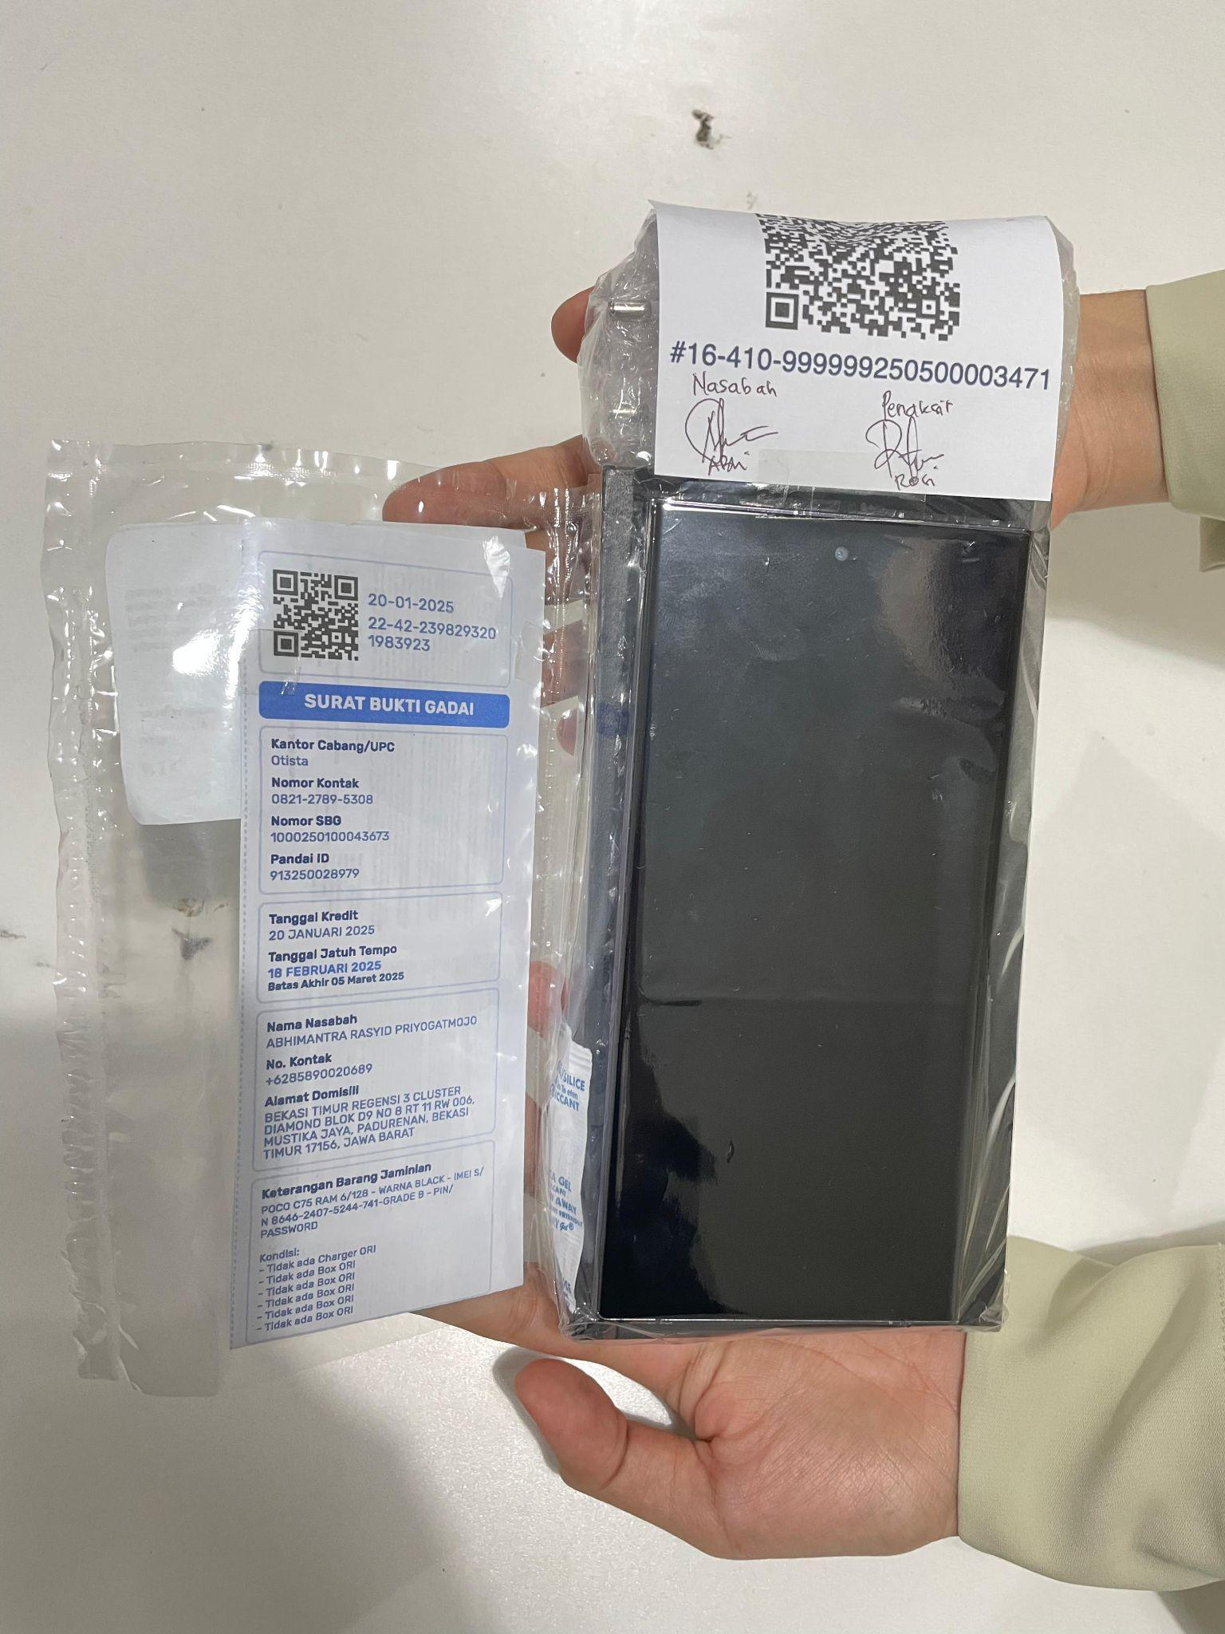
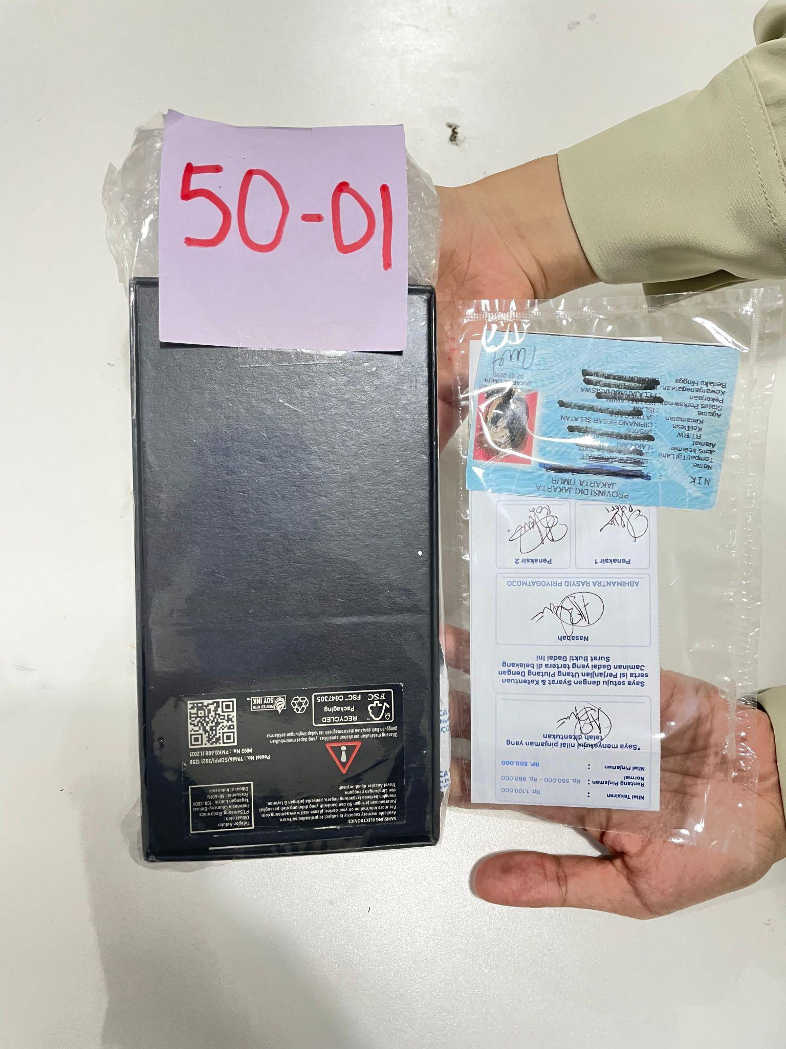
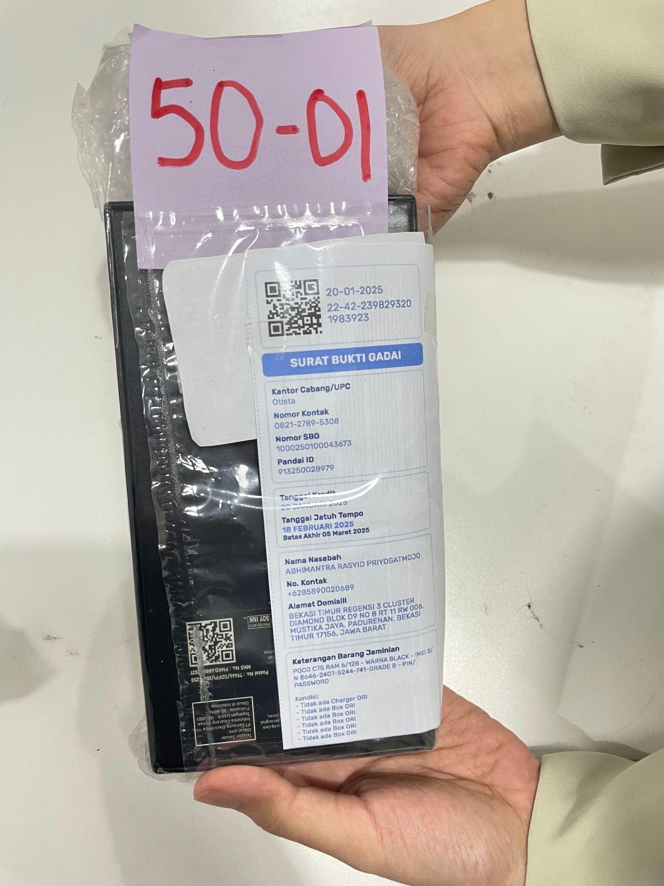

Tanpa
Box
Unit & Kelangkapan​
☑ Unit dilapisi bubble wrap 2 rangkap
pada bagian belakang unit dengan layar
menghadap ke depan kemudian dilakukan
penyegelan dengan menyertakan silica
gel.
☑ Kelengkapan unit (charger) dilapisi
bubble wrap serta di seal, diposisikan
pada bagian belakang unit yang telah
dilapisi bubble wrap 2 rangkap​
​
Dokumen
☑ SBG Copy
(lembar SBG
yg kecil) dilipat menjadi 2 bagian sampai
batas akhir keterangan barang jaminan
☑ Foto copy KTP/Identitas nasabah
diletakkan pada sisi bawah SBG yg
kosong/di bawah tanda tangan dan nama
penaksir 1 dan penaksir 2. Foto copy KTP
nasabah diletakan secara horizontal.
☑ Susunan Dokumen (SBG dan Copy
Identitas) diletakkan pada sisi bagian
samping plastik yang tersisa, kemudian
segel.
☑ ditempel pada sisi belakang unit
☑ Menambahkan sticky notes bertuliskan
nomor atau kode inventory pada
(mengacu pada pedoman handling
gudang)​
​
☑ Menambahkan sticky notes kecil
bertuliskan nomor atau kode inventory
pada charger
Kode
Versi
Release
Paraf Direktur
GP/OPS/SOP/001/IX/2026
v1.0
01/09/2026
Gadai Plus
GADAI
PLUS+
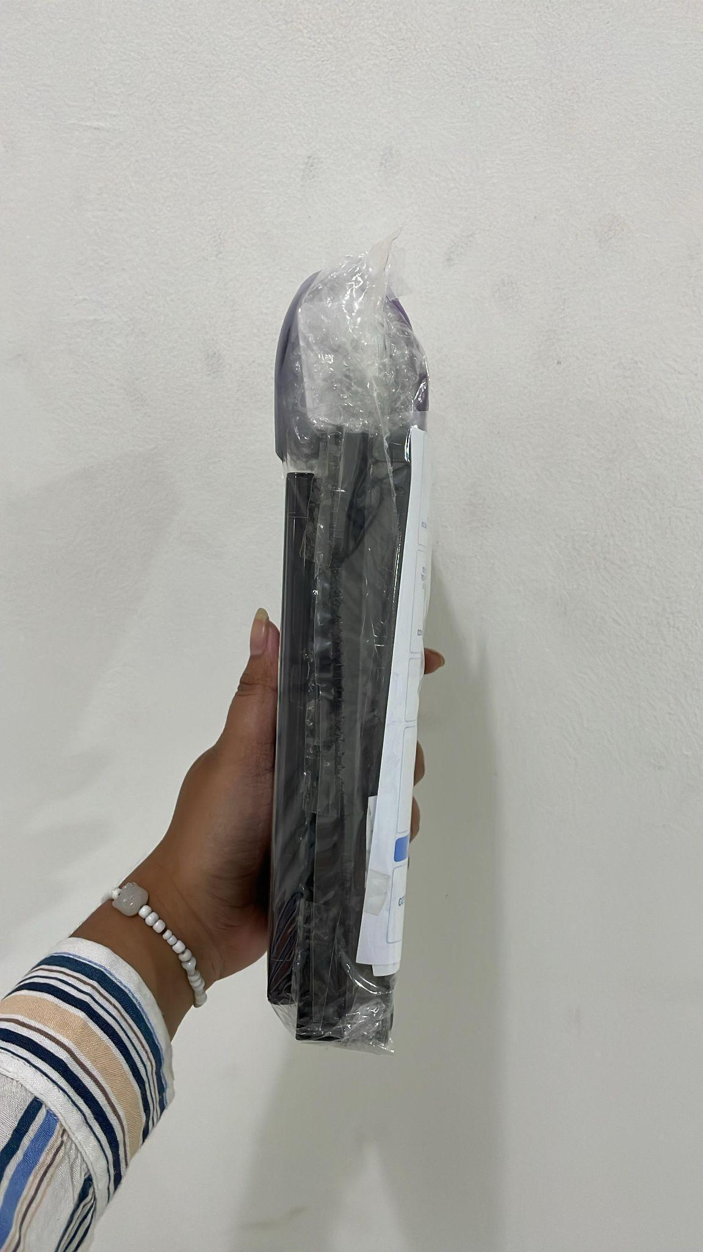
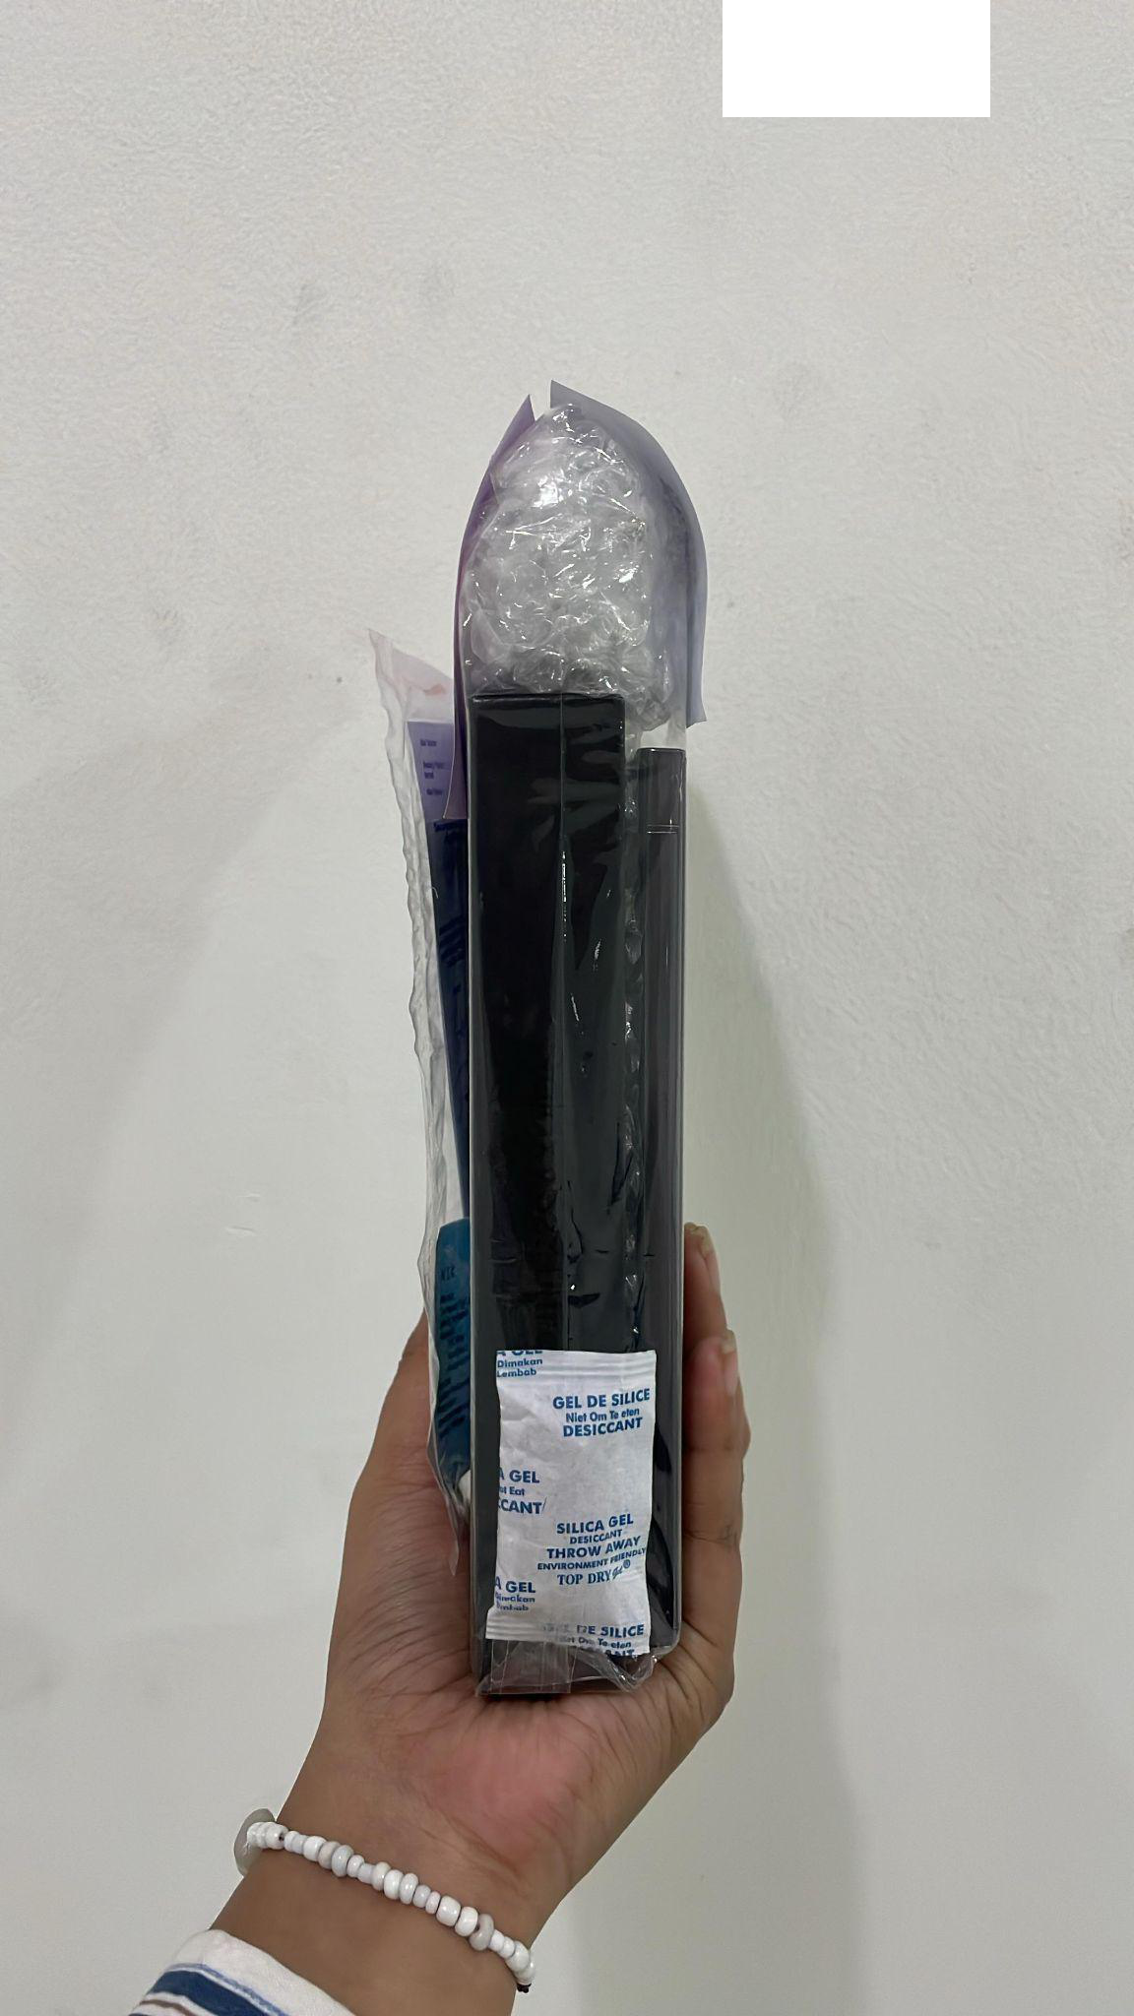
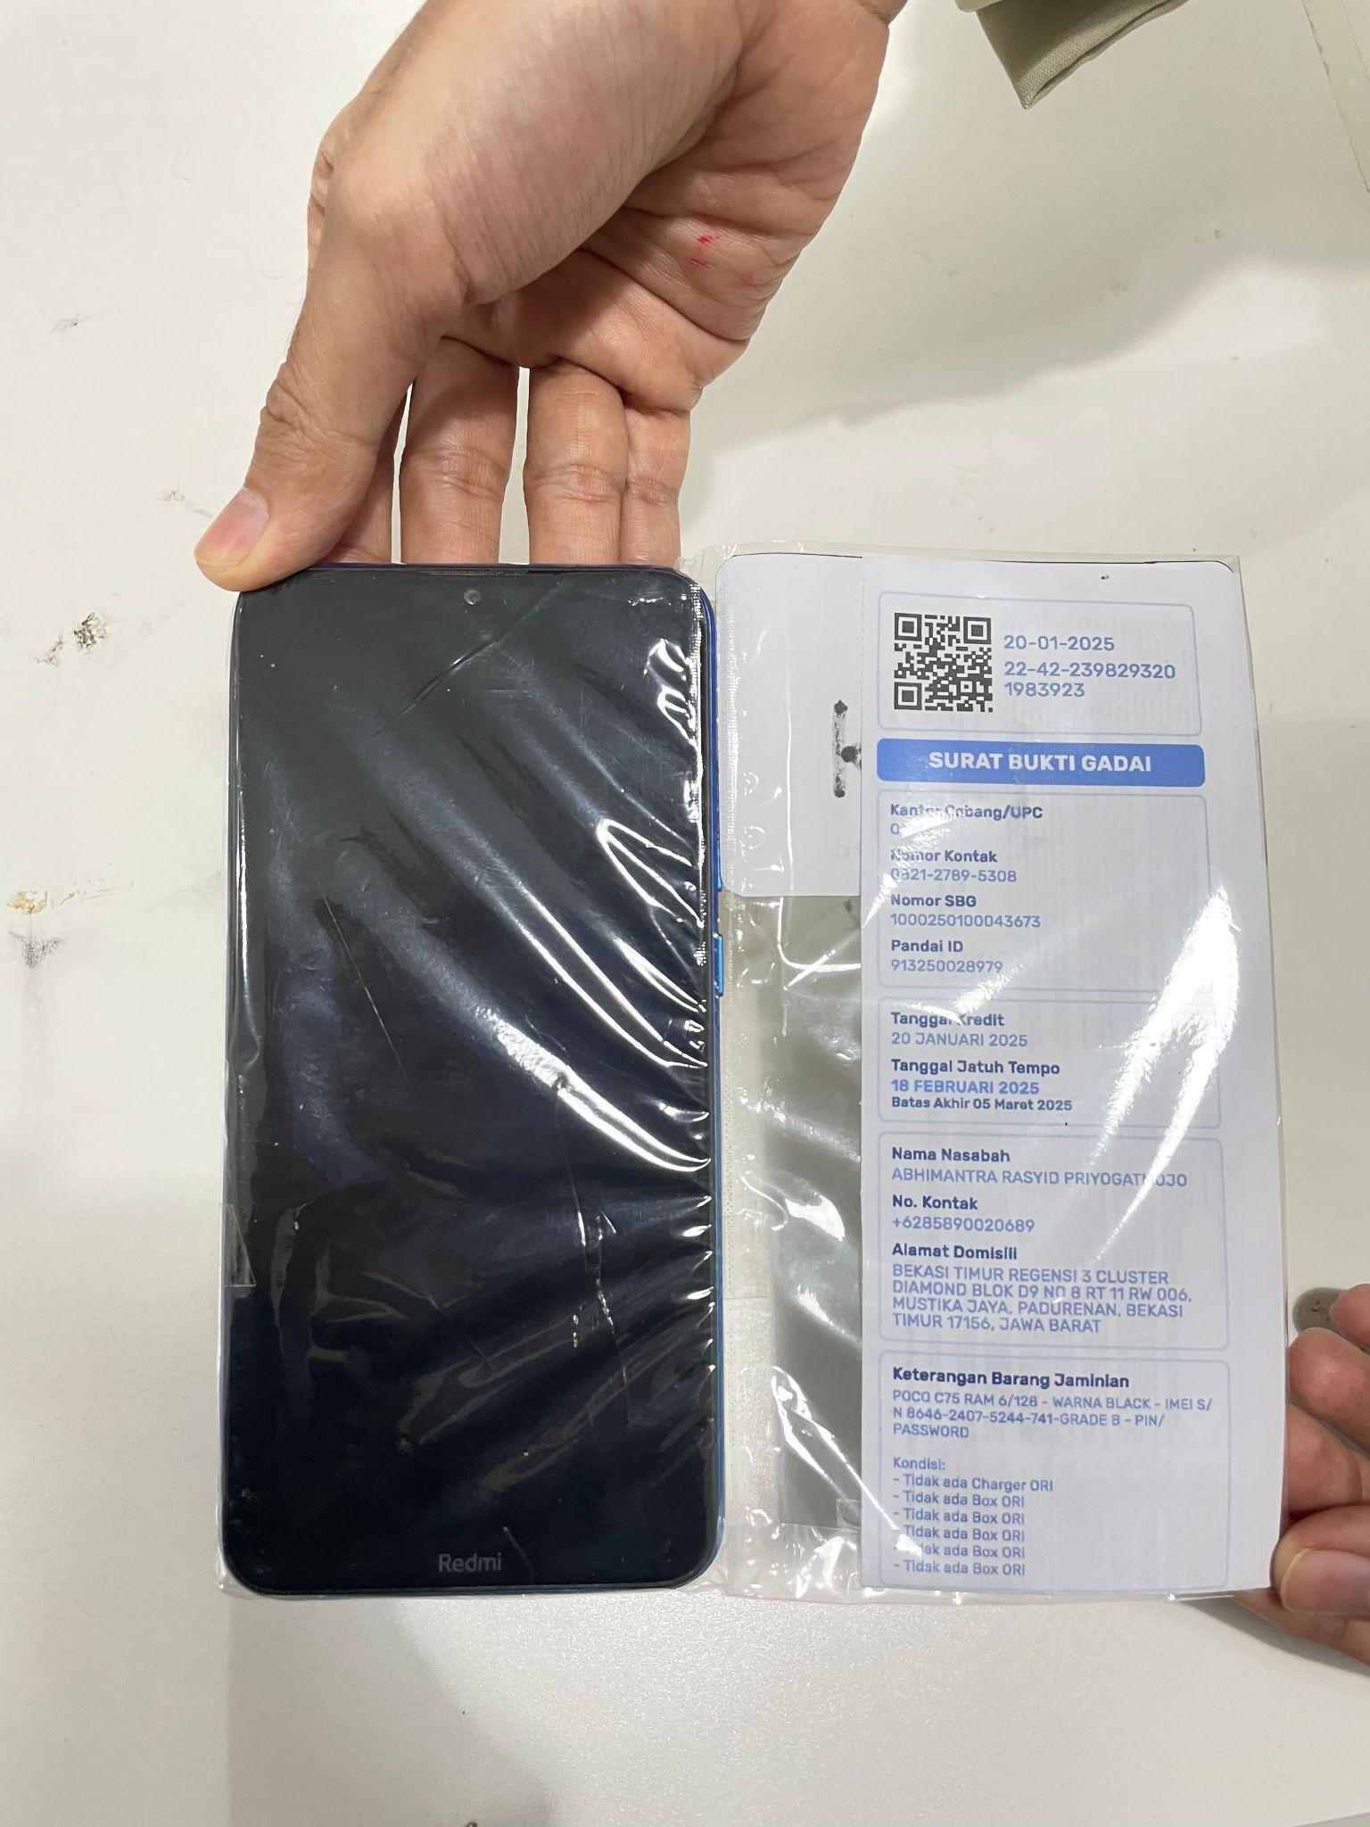
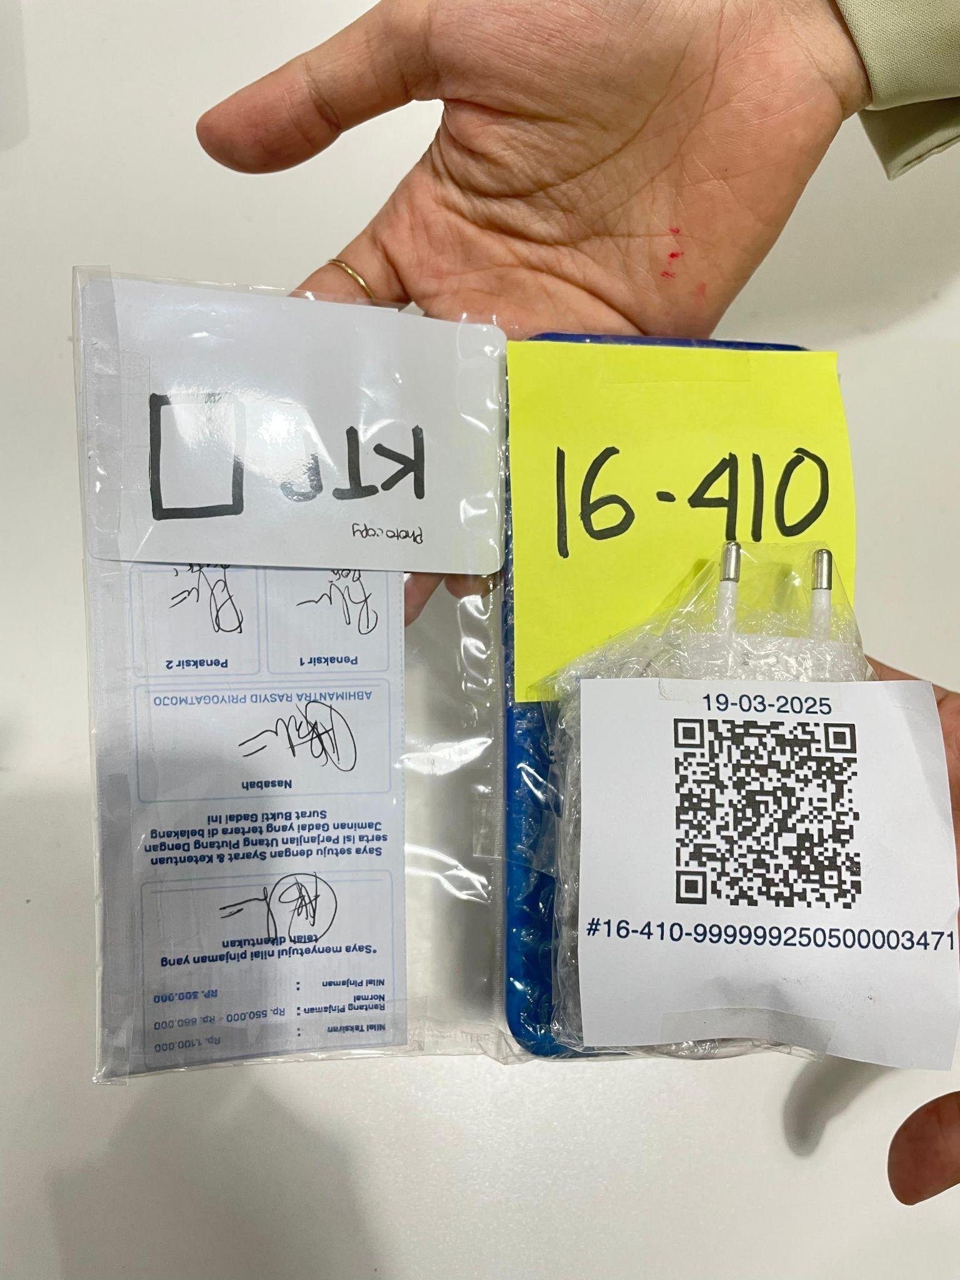
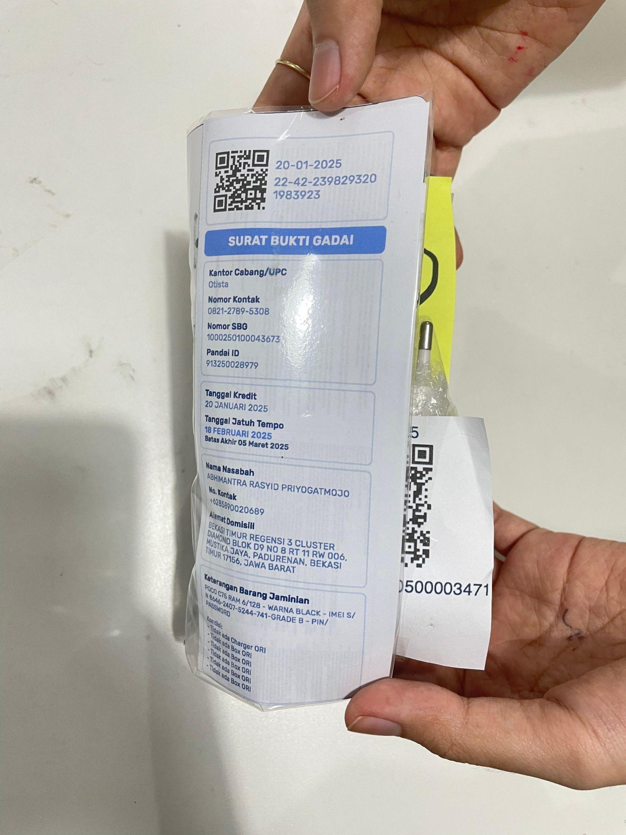

Elektronik Laptop
Kondisi
Barang
Prosedur
Ilustrasi
Dengan
Box
Unit​
☑ Unit disegel dalam posisi terbuka (layar
dan keyboard terbuka) bersama silica gel,
1 rangkap bubble wrap.
☑ Unit diberi pembatas antara keyboard
dan layar laptop berupa 1 lembar kertas
diluar plastik segel​
Dokumen:
☑ SBG Copy
(lembar SBG
yg kecil) dilipat menjadi 2 bagian sampai
batas akhir keterangan barang jaminan
☑ Foto copy KTP/Identitas nasabah
diletakkan pada sisi bawah SBG yg
kosong/di bawah tanda tangan dan nama
penaksir 1 dan penaksir 2. Foto copy KTP
nasabah diletakan secara horizontal.
☑ Susunan Dokumen (SBG dan Copy
Identitas) diletakkan secara vertikal pada
sisi atas laptop di luar plastik packing.
SBG di rekatkan di salah satu sisinya agar
bisa dilihat sisi belakangnya.
☑ ditempel pada sisi atas laptop
☑ Menambahkan sticky notes bertuliskan
nomor atau kode inventory pada
(mengacu pada pedoman handling
gudang)
Kelengkapan
Kode
Versi
Release
Paraf Direktur
GP/OPS/SOP/001/IX/2026
v1.0
01/09/2026
Gadai Plus
GADAI
PLUS+
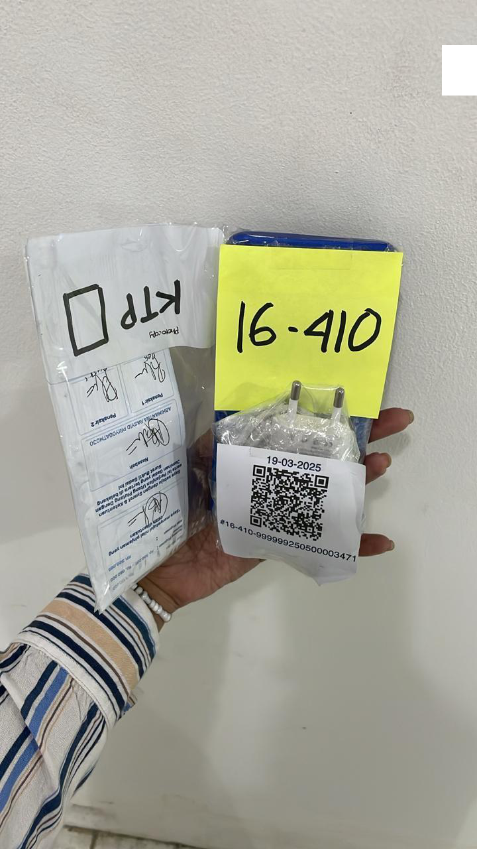
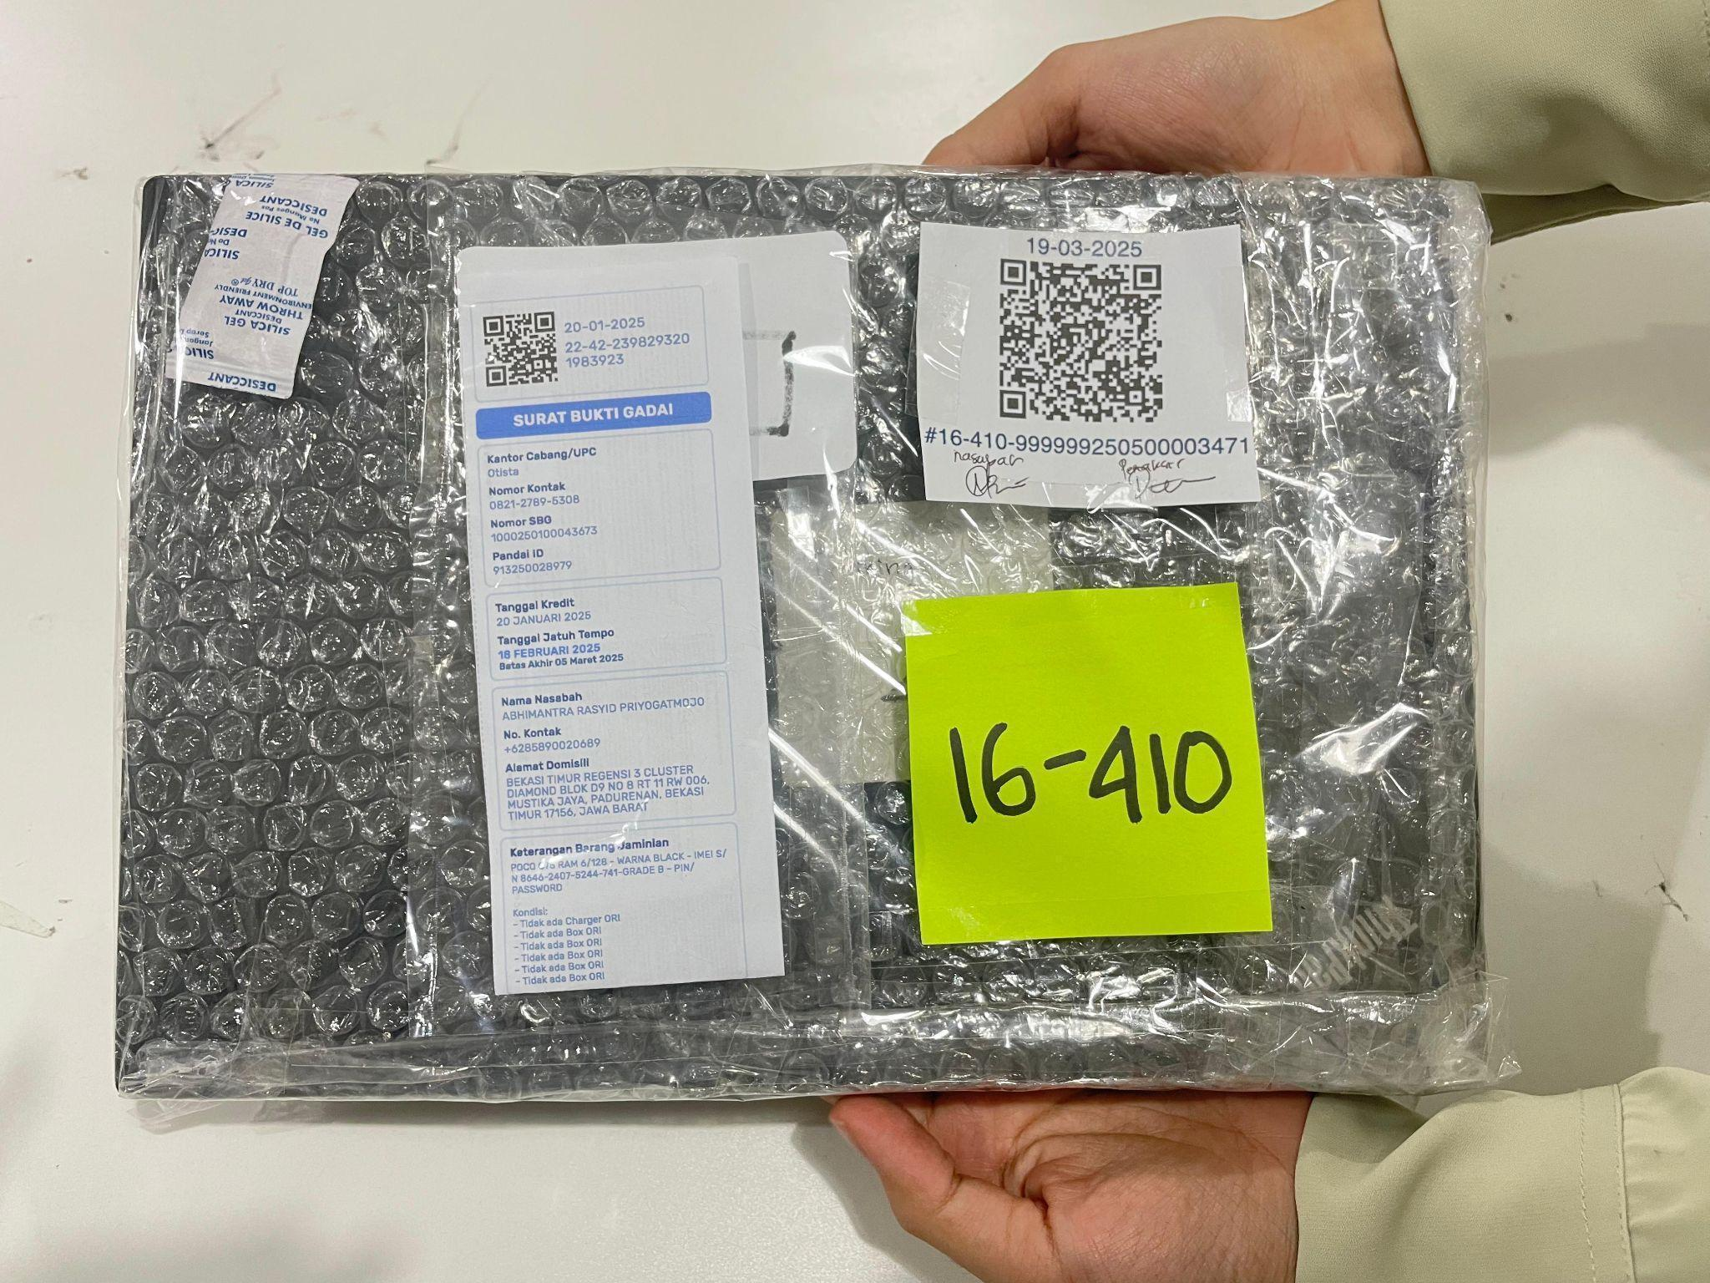
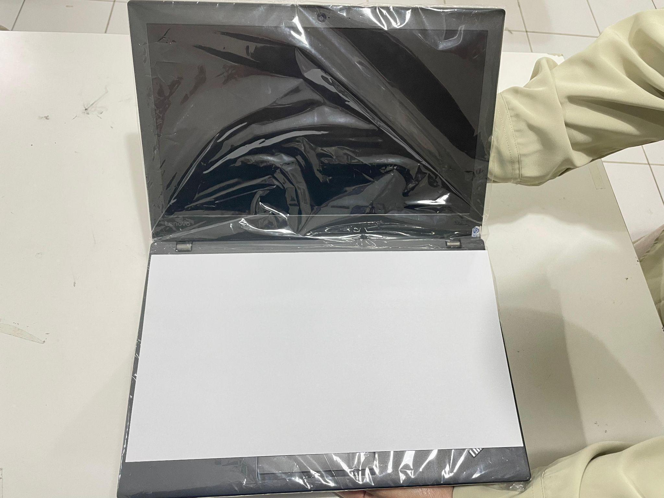
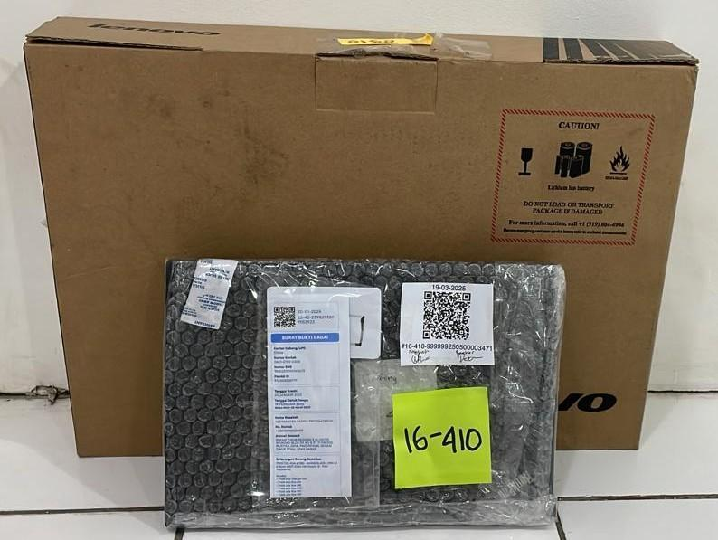

☑ Charger masukan ke dalam Box
dengan silica gel
☑ Box wajib diberikan tali mengelilingi box
dengan sticky notes bertuliskan nomor
atau kode inventory pada (mengacu pada
pedoman handling gudang)
☑ Pastikan dalam penyusunan Unit
diletakan pada sisi depan Box
☑ Layar disusun pada rak laptop dengan
posisi unit menghadap ke depan sesuai
urutan tanggal gadai
Tanpa
Box
dengan
Tas
Unit​
☑ Unit disegel dalam posisi terbuka (layar
dan keyboard terbuka) bersama silica gel,
1 rangkap bubble wrap.
☑ Unit diberi pembatas antara keyboard
dan layar laptop berupa 1 lembar kertas
diluar plastik segel​
Dokumen
☑ SBG Copy
(lembar SBG
yg kecil) dilipat menjadi 2 bagian sampai
batas akhir keterangan barang jaminan
☑ Foto copy KTP/Identitas nasabah
diletakkan pada sisi bawah SBG yg
kosong/di bawah tanda tangan dan nama
penaksir 1 dan penaksir 2. Foto copy KTP
nasabah diletakan secara horizontal.
☑ Susunan Dokumen (SBG dan Copy
Identitas) diletakkan secara vertikal pada
sisi atas laptop di luar plastik packing.
SBG di rekatkan di salah satu sisinya agar
bisa dilihat sisi belakangnya.
☑ ditempel pada sisi atas laptop
☑ Menambahkan sticky notes bertuliskan
nomor atau kode inventory pada
(mengacu pada pedoman handling
gudang)
Kelengkapan​
☑ Charger dan Laptop yang telah disegel
dimasukan ke dalam tas dengan silica gel
Kode
Versi
Release
Paraf Direktur
GP/OPS/SOP/001/IX/2026
v1.0
01/09/2026
Gadai Plus
GADAI
PLUS+

☑ Tas wajib diberikan notes
menggunakan selotip kertas bertuliskan
nomor atau kode inventory pada
(mengacu pada pedoman handling
gudang)
☑ Layar disusun pada rak laptop dengan
posisi unit menghadap ke depan sesuai
urutan tanggal gadai
Unit +
Charger
Only
Unit​
☑ Unit disegel dalam posisi terbuka (layar
dan keyboard terbuka) bersama silica gel,
1 rangkap bubble wrap.
☑ Unit diberi pembatas antara keyboard
dan layar laptop berupa 1 lembar kertas
diluar plastik segel​
Dokumen
☑ SBG Copy
(lembar SBG
yg kecil) dilipat menjadi 2 bagian sampai
batas akhir keterangan barang jaminan
☑ Foto copy KTP/Identitas nasabah
diletakkan pada sisi bawah SBG yg
kosong/di bawah tanda tangan dan nama
penaksir 1 dan penaksir 2. Foto copy KTP
nasabah diletakan secara horizontal.
☑ Susunan Dokumen (SBG dan Copy
Identitas) diletakkan secara vertikal pada
sisi atas laptop di luar plastik packing.
SBG di rekatkan di salah satu sisinya agar
bisa dilihat sisi belakangnya.
☑ ditempel pada sisi atas laptop
☑ Menambahkan sticky notes bertuliskan
nomor atau kode inventory pada
(mengacu pada pedoman handling
gudang)
Kode
Versi
Release
Paraf Direktur
GP/OPS/SOP/001/IX/2026
v1.0
01/09/2026
Gadai Plus
GADAI
PLUS+
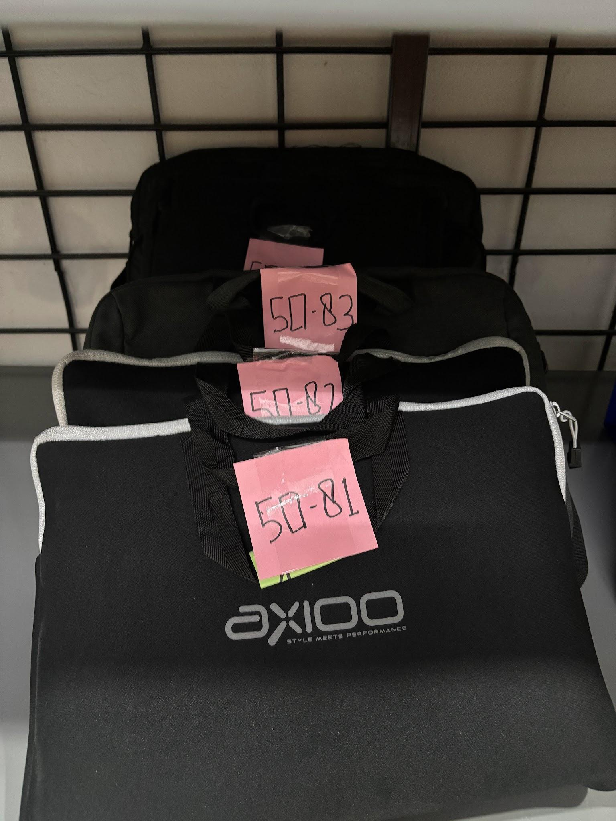
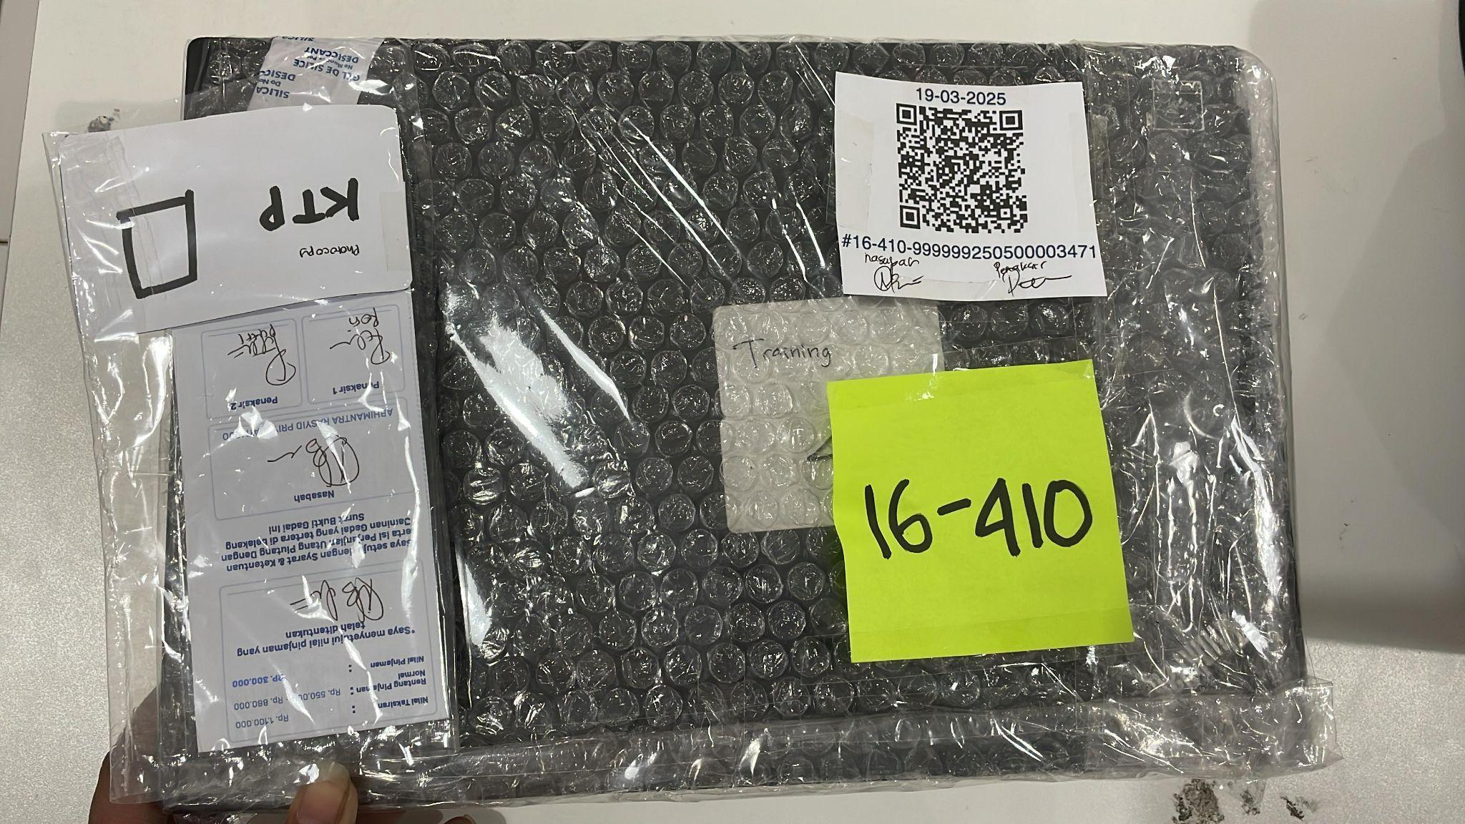
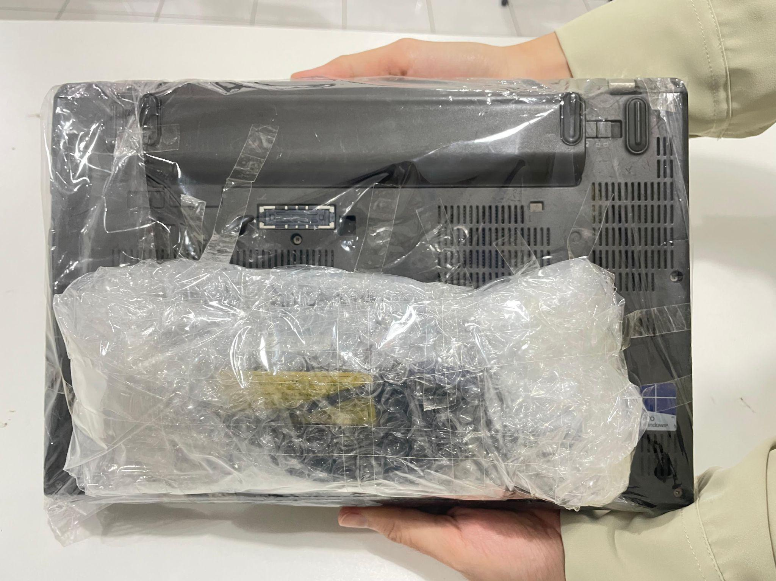
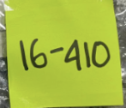

☑ Menambahkan sticky notes kecil
bertuliskan nomor atau kode inventory
pada charger
Kelengkapan​
☑ Charger dan silica gel dilakukan
penyegelan terpisah dengan wajib
direkatkan pada bagian belakang unit
(bukan bagian layar).
☑ Layar disusun pada rak laptop dengan
posisi unit menghadap ke depan sesuai
urutan tanggal gadai
5.​ Barang jaminan yang telah terbungkus dan tertandai oleh QR serta post-it berwarna
disimpan di dalam kontainer box sementara pada ruangan penaksiran. Pada pukul
18:00 / dalam keadaan kontainer box penuh, petugas gudang atau kepala unit
memindahkan barang jaminan ke (a) lemari besi terbuka atau (b) lemari besi tertutup
atau (c) brankas besi yang terletak di dalam ruangan penyimpanan atau gudang
dengan Bab 25 Pedoman Penyimpanan Barang Jaminan Dan Akses Area
Penyimpanan.
Kode
Versi
Release
Paraf Direktur
GP/OPS/SOP/001/IX/2026
v1.0
01/09/2026
GADAI
PLUS+

BAB 25 PEDOMAN PENYIMPANAN BARANG JAMINAN DAN AKSES AREA
PENYIMPANAN
Tujuan
Pedoman ini bertujuan untuk memberikan acuan petugas cabang dalam penyimpanan
barang jaminan nasabah agar teratur dan aman di dalam area penyimpanan.
Definisi
Area penyimpanan merupakan area kerangkeng dan/atau lemari yang dapat dikunci sebagai
tempat meletakkan dan menyimpan barang jaminan elektronik dan/atau brankas
penyimpanan barang jaminan emas.
Penyimpanan Barang Jaminan AKTIF
1.​ Area penyimpanan merupakan area steril dari barang selain barang jaminan
nasabah.
2.​ Barang jaminan yang telah disegel sesuai dengan SOP Penyegelan Barang
Jaminan, disimpan dalam rak/atau lemari di dalam ruang penyimpanan
(kerangkeng).
3.​ Rak disusun berdasarkan urutan penomoran sesuai kapasitas penyimpanan di
cabang.
4.​ Barang jaminan AKTIF dikelompokkan berdasarkan jenis barang diantaranya HP,
Tablet, Laptop, Emas (untuk cabang Emas). Barang jaminan elektronik disusun di
rak/lemari sedangkan emas disusun pada brankas.
5.​ Barang jaminan elektronik dikelompokkan berdasarkan kondisi kelengkapan barang
dengan urutan sebagai berikut:
a.​ Handphone (batangan)
b.​ Handphone + Dus
c.​ Tablet + Dus
d.​ Tablet (batangan)
e.​ Laptop + Tas
f.​
Laptop + Dus
g.​ Laptop (batangan)
h.​ Emas
6.​ Barang jaminan AKTIF diurutkan penomorannya berdasarkan nomor atau kode
inventory pada (Tertera pada digit nomor awal):
a.​ XX - YYY = [Kode Inventory Elektronik/Emas] - [Nomor Urut Barang]
b.​ Satu hingga dua digit awal (X) menunjukan kode inventory sesuai jenis
barang emas/elektronik, terpisah oleh tanda "-" terdapat satu hingga tiga
digit (Y) menunjukan nomor urut barang emas/elektronik.
c.​ Nomor urut barang menunjukkan penomoran sesuai kapasitas maksimum
barang di ruang penyimpanan.
d.​ Kode inventory tersebut ditulis ulang pada sticky note dengan ukuran tulisan
yang cukup terbaca dari jarak 3 meter, yang kemudian direkatkan dengan
selotip pada plastik pembungkus pada bagian atas barang jaminan, atau
direkatkan pada tas/dus tanpa merusak bagian tas/dus.
Kode
Versi
Release
Paraf Direktur
GP/OPS/SOP/001/IX/2026
v1.0
01/09/2026
GADAI
PLUS+

e.​ Pastikan bahwa barang jaminan WAJIB disimpan bersama sesuai
kelengkapan barang (charger,dus,tas).
7.​ Barang jaminan handphone disusun berdiri dengan bagian layar menghadap ke
depan baik untuk handphone dengan dus maupun batangan. Barang jaminan
Handphone disusun diatas area rak Tablet.
8.​ Barang jaminan tablet disusun berdiri dengan bagian layar menghadap ke depan
baik untuk tablet dengan dus maupun batangan. Barang jaminan Tablet disusun
diatas area rak Laptop.
9.​ Barang jaminan Laptop disusun berdiri dengan bagian engsel berada di bawah baik
untuk laptop dengan dus/tas maupun batangan. Barang jaminan Laptop disusun
pada bagian dasar rak penyimpanan.
10.​Barang jaminan Emas disusun berdasarkan ukuran dan urutan penomoran nomor
urut barang.
11.​Nomor urut barang kecil untuk setiap jenis dan kondisi barang (sesuai poin 5)
disusun berada PALING DEPAN, kemudian berurutan makin membesar ke
BELAKANG, secara berulang diurutkan Nomor urut barang membesar dari KIRI ke
KANAN, menyesuaikan kapasitas baris pada rak penyimpanan.
12.​Petugas Gudang atau Kepala Unit melakukan penyusunan dan pengurutan barang
jaminan secara berkala sesuai dengan aktivitas harian Stock Opname (SO) cabang
ketika Opening dan Closing.
Penyimpanan Barang Jamiman LATE, DEFAULT, TITIP:
1.​ Barang jaminan dengan status DEFAULT dapat memenuhi kriteria :
a.​ Barang layak pick up (H+16 tanggal jatuh tempo)
2.​ Barang jaminan dengan status LATE dapat memenuhi kriteria :
a.​ Barang masuk masa grace period (H+15 tanggal jatuh tempo)
3.​ Barang jaminan titip dapat memenuhi kriteria :
a.​ Sudah dilakukan proses tebus-titip
4.​ Khusus untuk barang dengan kriteria 1,2,3 diletakkan pada kontainer terpisah dan
tertutup yang disediakan dan diurutkan berdasarkan nomor atau kode inventory
pada .
5.​ Petugas Gudang atau Kepala Unit melakukan sortir barang jaminan secara berkala
sesuai dengan pedoman Stock Opname (SO).
Akses Penyimpanan (Storage)
1.​ Area Penyimpanan (Storage) merupakan area kerja utama bagi petugas gudang.
2.​ Form kontrol akses penyimpanan WAJIB diletakkan pada bagian depan pintu
storage menggunakan papan berjalan yang telah disediakan.
3.​ Setiap personel cabang atau orang yang mengakses ruang penyimpanan WAJIB
mengisi form kontrol akses penyimpanan (Tanggal akses, Nama, Jabatan,
Keperluan, Jam Masuk) SEBELUM memasuki ruang penyimpanan.
4.​ Setiap personel cabang atau orang yang mengakses ruang penyimpanan WAJIB
mengisi form kontrol akses penyimpanan (Jam Keluar, TTD) SETELAH
selesai/keluar ruang penyimpanan.
Kode
Versi
Release
Paraf Direktur
GP/OPS/SOP/001/IX/2026
v1.0
01/09/2026
GADAI
PLUS+

5.​ Petugas Gudang WAJIB mendampingi personel atau orang yang mengakses area
penyimpanan (saat hari masuk), atau dapat dilakukan oleh penanggungjawab kunci
ruang penyimpanan ketika petugas Gudang sedang tidak bertugas (hari libur).
6.​ Area penyimpanan (Storage) WAJIB dalam kondisi terkunci, dengan akses kunci
dipegang oleh Petugas Gudang sebagai petugas utama atau Kepala Unit.
Lampiran : Penyimpanan Barang Jaminan di Gudang
Pengaturan Rak Barang Jaminan Elektronik
Pengaturan Rak - Handphone+Dus
Pengaturan Rak - Tablet + Dus
Kode
Versi
Release
Paraf Direktur
GP/OPS/SOP/001/IX/2026
v1.0
01/09/2026
GADAI
PLUS+
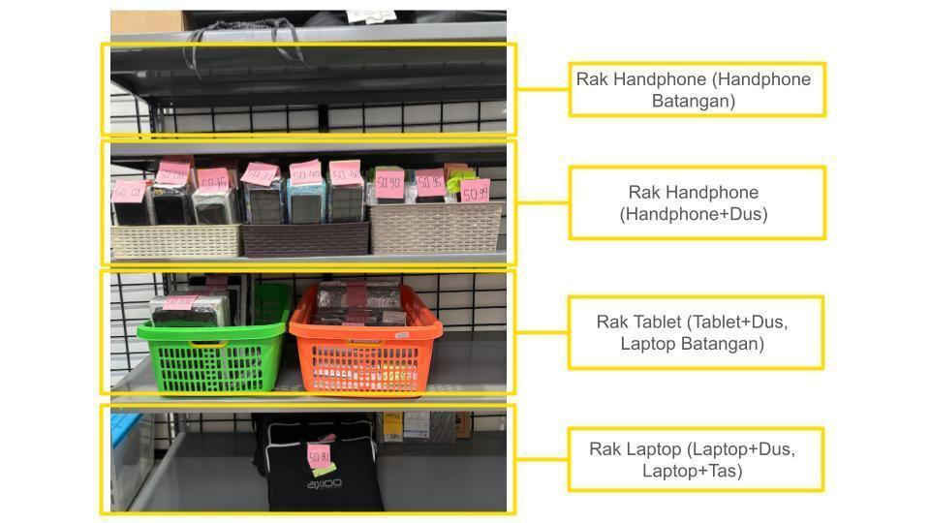
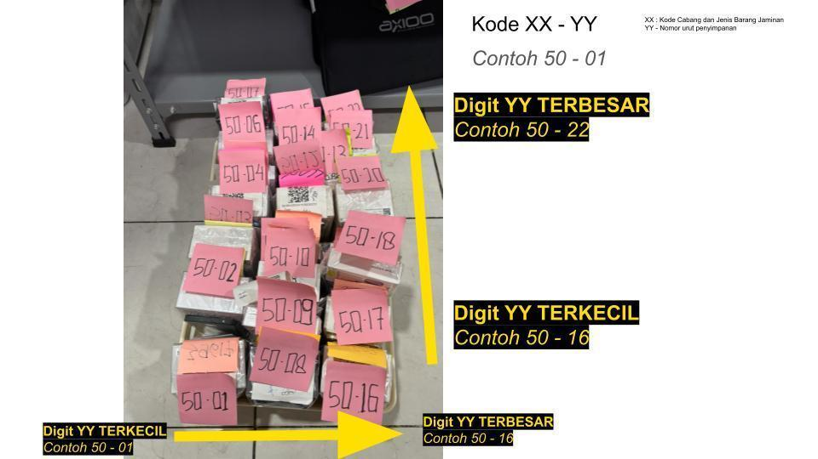

Pengaturan Rak - Laptop+Tas
Pengaturan Rak - Laptop+Dus
Kode
Versi
Release
Paraf Direktur
GP/OPS/SOP/001/IX/2026
v1.0
01/09/2026
GADAI
PLUS+
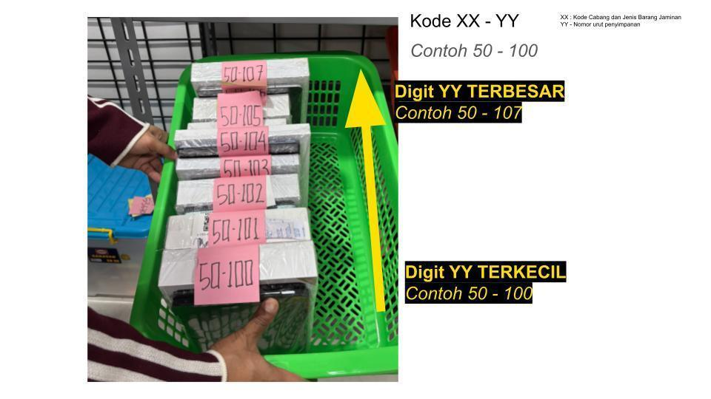
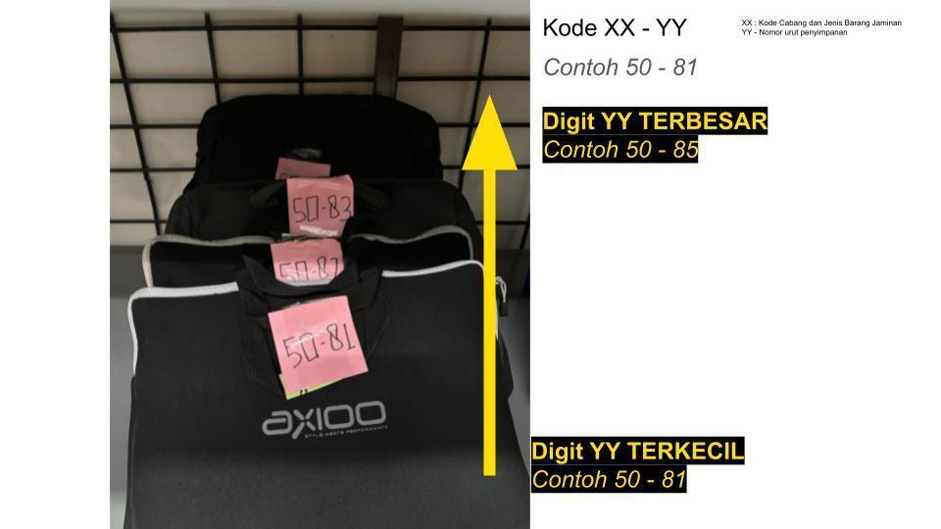

Pengaturan Rak - Laptop Batangan
Pengaturan Rak - Emas
Kode
Versi
Release
Paraf Direktur
GP/OPS/SOP/001/IX/2026
v1.0
01/09/2026
GADAI
PLUS+
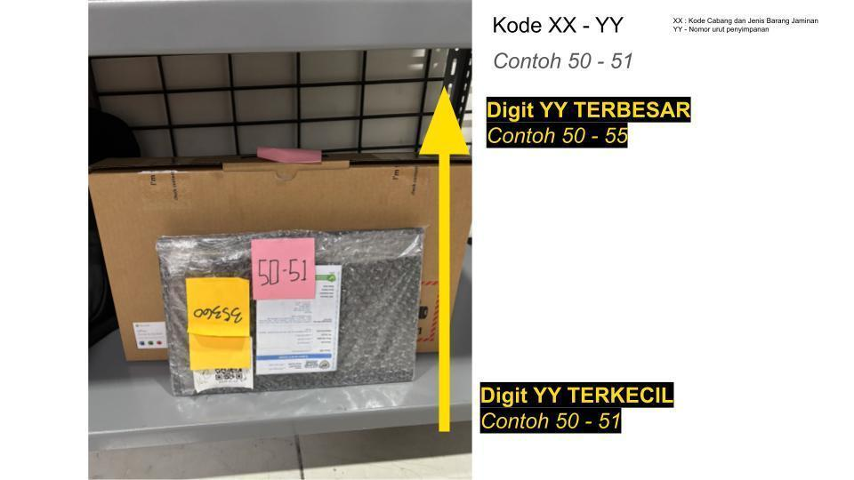
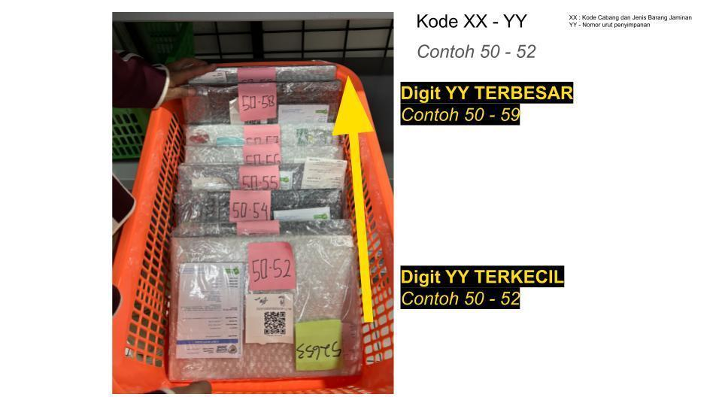

Kode
Versi
Release
Paraf Direktur
GP/OPS/SOP/001/IX/2026
v1.0
01/09/2026
GADAI
PLUS+
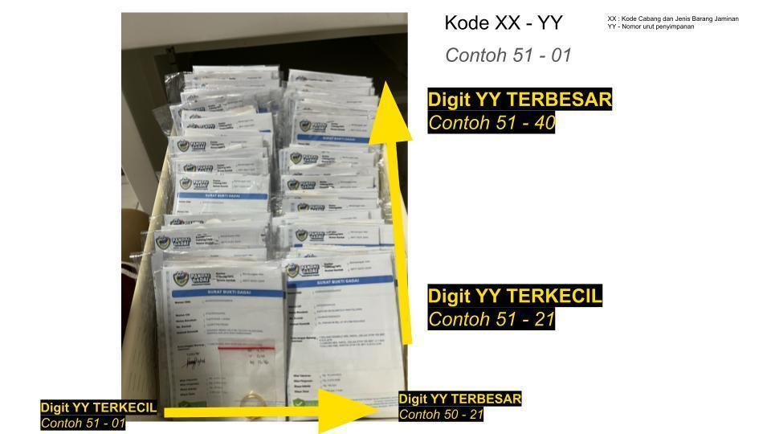

BAB 26 PEDOMAN PERSIAPAN, PENYEGELAN, DAN PENGIRIMAN BARANG JUAL
Tujuan
Pedoman ini bertujuan untuk memastikan barang yang statusnya sudah default melalui
proses persiapan, pengemasan, penyerahan, dan pengiriman yang sesuai standar untuk
diambil oleh pihak selanjutnya (Kepala Klaster atau Tim Offlload
Penting :
1.​ Barang jaminan yang sudah dicetak QRcodenya tidak bisa ditransaksikan walaupun
status masih inbound (tanda : highlight warna abu-abu)
2.​ Status inbound baru akan berubah ke status outbound ketika Kepala Klaster/driver
offload serah terima dengan cabang dan QR code paket tersebut
3.​ Selama status inbound, barang jaminan akan tetap terhitung dan WAJIB dihitung
saat SO
Ruang Lingkup
Terdapat 2 alur dan timeline kegiatan
●​ Offload hub - Karawang
○​ Barang Kecil (Hp, Tab, Laptop, Console Portable) = Pengemasan dilakukan
setiap hari Kamis Pagi dan diselesaikan maksimal jam 12.00
○​ Barang Besar (Tv dan Game Console) = Pengemasan dilakukan jika sudah
ada jadwal pick up yang dikirimkan oleh tim offload
●​ Offload hub - JABODEBEK
○​ Semua barang dilakukan pengemasan jika sudah ada jadwal pick up yang
dikirimkan oleh tim offload
Prosedur Persiapan :
Persiapan berfokus pada pengecekan list pick up, pengemasan, dan penyegelan barang
default:
1.​ Tim cabang melakukan pengecekan pick up list pada menu offload di intools
2.​ Verifikasi kesesuaian pick up list dengan fisik barang jaminan
3.​ Lakukan penyortiran unit yang akan dikemas bersamaan
●​ Barang kecil : Elektronik (Hp, Laptop, Smartwatch, Kamera, Portable
Console) dan emas → menggunakan plastik hitam
●​ Barang besar : Khusus TV dan Game Console → menggunakan kardus
4.​ Lakukan pengemasan dan penyegelan dengan aman
Dengan plastik :
a.​ Kemas setiap barang menggunakan bubble wrap
Kode
Versi
Update
Paraf Direktur
GP/OPS/SOP/001/IX/2026
v1.0
01/09/2026
GADAI
PLUS+

(contoh: HP batangan dan HP dengan box)​
○​ Kemas HP dengan box dengan menggunakan bubble wrap
sebanyak 3 lapis.
○​ Pastikan semua sisi tidak ada bagian yang terbuka
(contoh: laptop batangan dan laptop+charger)
○​ Kemas unit laptop dengan menggunakan bubble wrap sebanyak 3
lapis.
○​ Pastikan semua sisi tidak ada bagian yang terbuka.
○​ Kemas charger laptop juga menggunakan bubble wrap sebanyak 3
lapis lalu tempelkan dengan unit laptop.
(Contoh : Laptop dengan tas -> Laptop batangan yang sudah di bubblewrap
dimasukkan ke dalam tas)
○​ Kemas unit laptop dengan menggunakan bubble wrap sebanyak 3
lapis.
○​ Pastikan semua sisi tidak ada bagian yang terbuka.
○​ Kemas charger laptop juga menggunakan bubble wrap sebanyak 3
lapis lalu tempelkan dengan unit laptop.
○​ Apabila laptop memiliki tas yang cukup besar dan muat laptop +
charger yang sudah di bubble wrap, masukkan unit tersebut ke
dalam tasnya.
○​ Apabila tas laptop yang tersedia cukup kecil dan diperkirakan tidak
muat laptop + charger yang sudah di bubble wrap. Letakkan tas
Kode
Versi
Update
Paraf Direktur
GP/OPS/SOP/001/IX/2026
v1.0
01/09/2026
GADAI
PLUS+
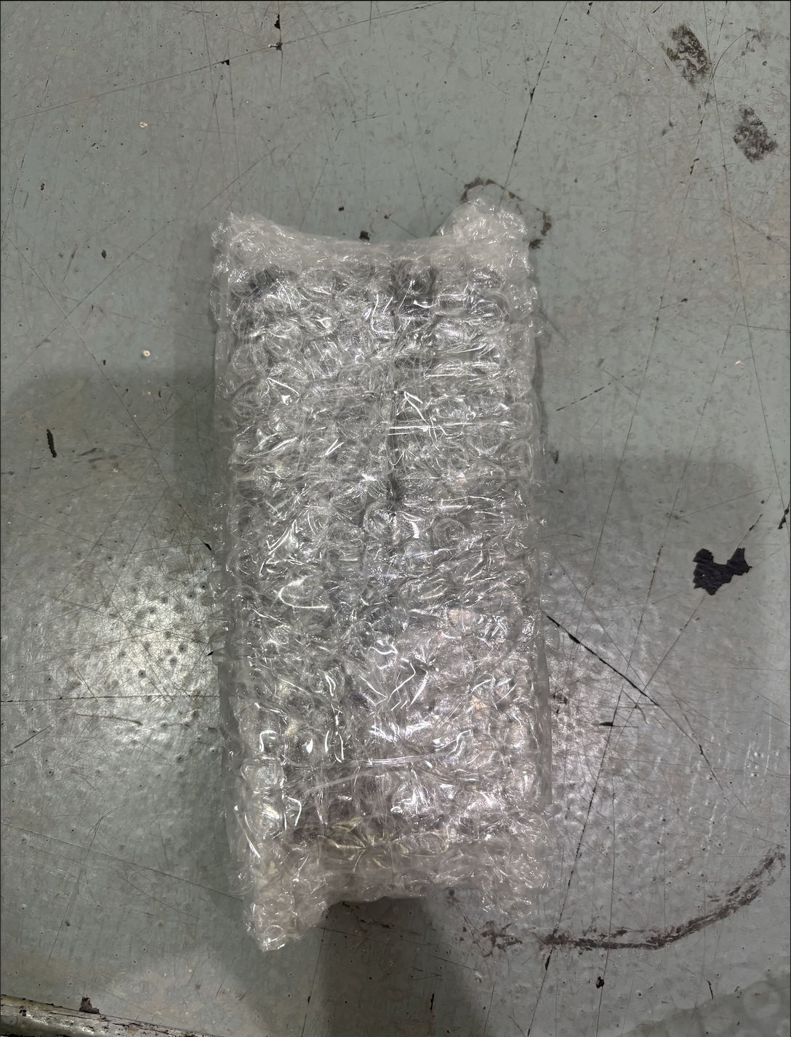
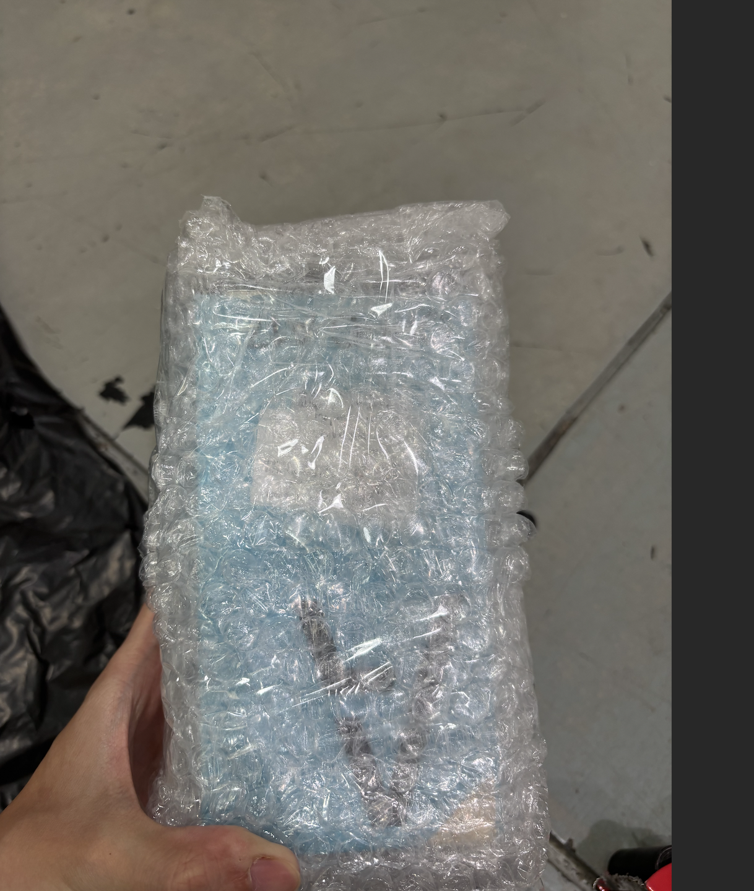
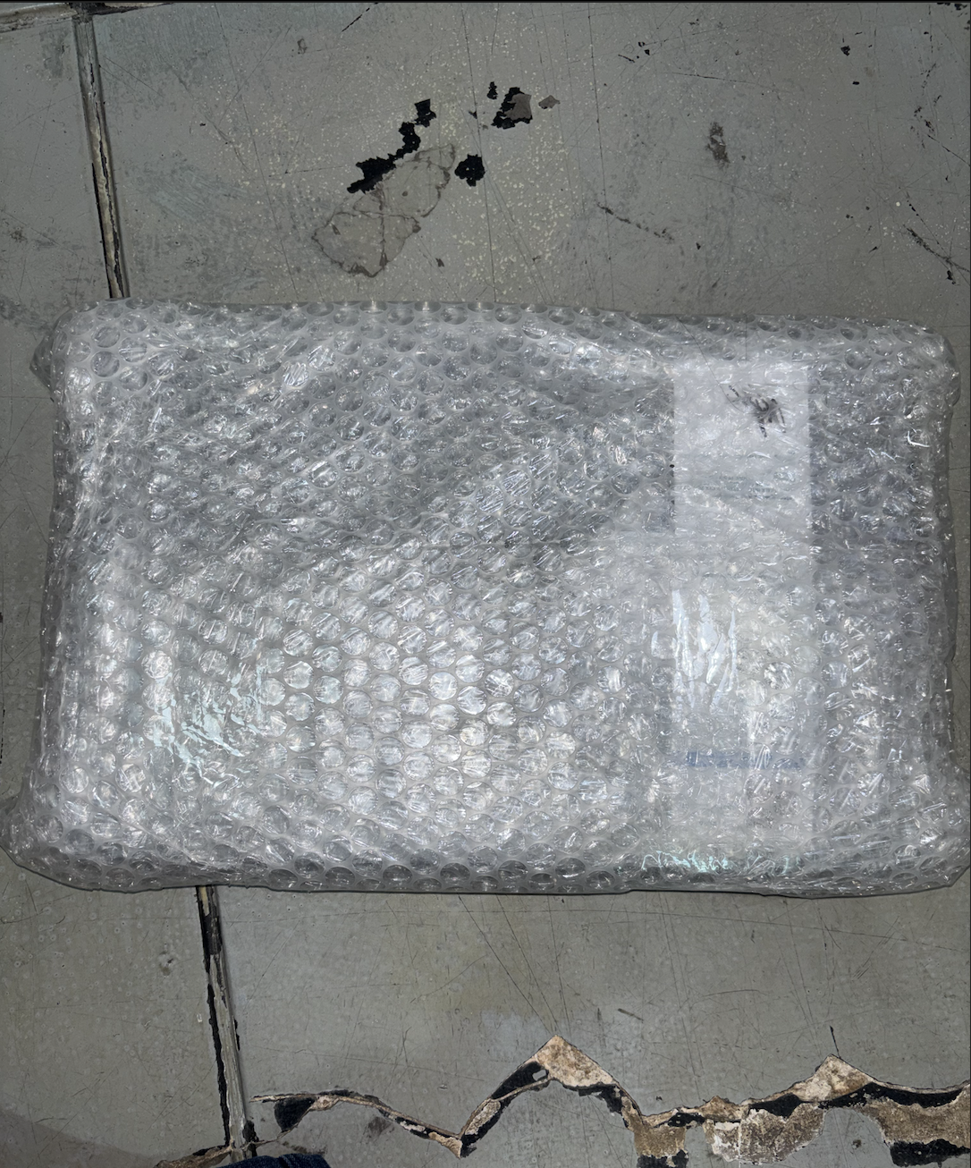

laptop di atas unit laptop dan dikemas
bersamaan dengan menggunakan bubble wrap sebanyak 3 lapis.
b.​ Masukkan dalam 1 plastik hitam (1 plastik hanya terisi maksimal 15 barang,
jika semua barang merupakan HP dan emas perhiasan bisa dimaksimalkan
hingga 20 barang)
c.​ Jika dalam 1 plastik tersebut sudah terceklis di intools, cetak box ID
d.​ Seluruh sisi paket dilapisi lakban bening hingga tidak ada celah dan aman
●​ 1 putaran horizontal di bagian tengah paket
●​ 1 putaran vertikal di bagian tengah paket
e.​ Tempelkan Box ID di salah satu sisi paket dan dilapisi dengan lakban bening
agar tidak luntur/basah
f.​
Lapisi kembali dengan fragile tape
​
Dengan kardus :
a.​ Kemas unit menggunakan plastik hitam dan bubblewrap
b.​ Masukkan ke dalam kardus asli/bawaan
c.​ Ceklis unit di intools dan cetak box ID
d.​ Seluruh sisi paket dilapisi lakban bening hingga tidak ada celah dan aman
●​ 1 putaran horizontal di bagian tengah paket
●​ 1 putaran vertikal di bagian tengah paket
e.​ Tempelkan Box ID di salah satu sisi paket dan dilapisi dengan lakban bening
agar tidak luntur/basah
f.​
Lapisi kembali dengan fragile tape
Prosedur Pengiriman:
1.​ Pengiriman paket dilakukan dengan 2 cara:
a.​ Melalui Kepala Unit → Kepala Klaster → Offload Hub
Kepala Unit:
●​ Pengiriman wajib dilakukan di hari yang sama saat proses
pengemasan oleh tim cabang sebelum tutup cabang
●​ Kepala unit melakukan pengecekan daftar barang yang siap dikirim di
sistem Intools bagian tab “Pickup”
●​ Verifikasi barang dan pengecekan fisik box (packing wajib dipastikan
sesuai SOP)
●​ Lakukan scan pada Box ID pada paket yang akan dikirim
●​ Upload dokumentasi paket (dokumentasi harus terlihat semua sisi)
●​ Pilih metode pengiriman dan submit
●​ Status paket akan berubah menjadi “Pengiriman ke Kaster”
●​ Kepala unit melakukan pengiriman menggunakan motor ke hub kaster
​
​
Kepala Klaster
Kode
Versi
Update
Paraf Direktur
GP/OPS/SOP/001/IX/2026
v1.0
01/09/2026
GADAI
PLUS+
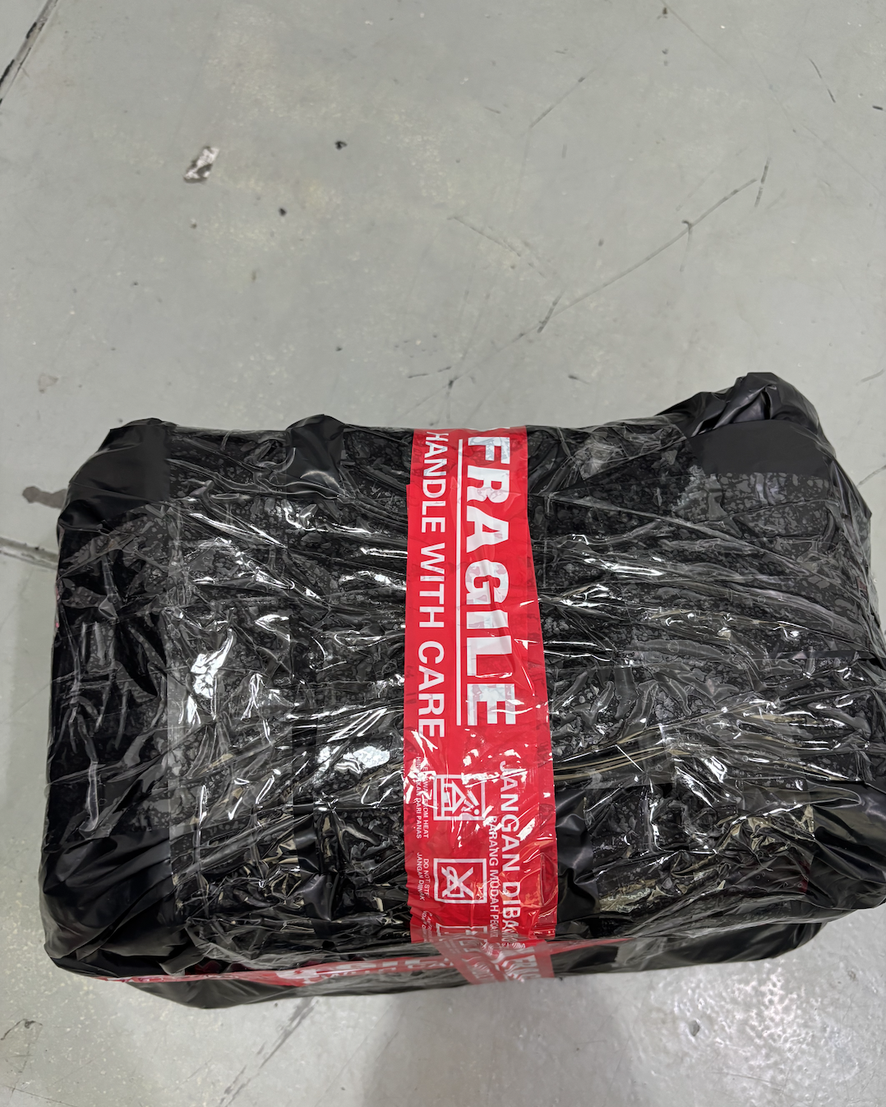
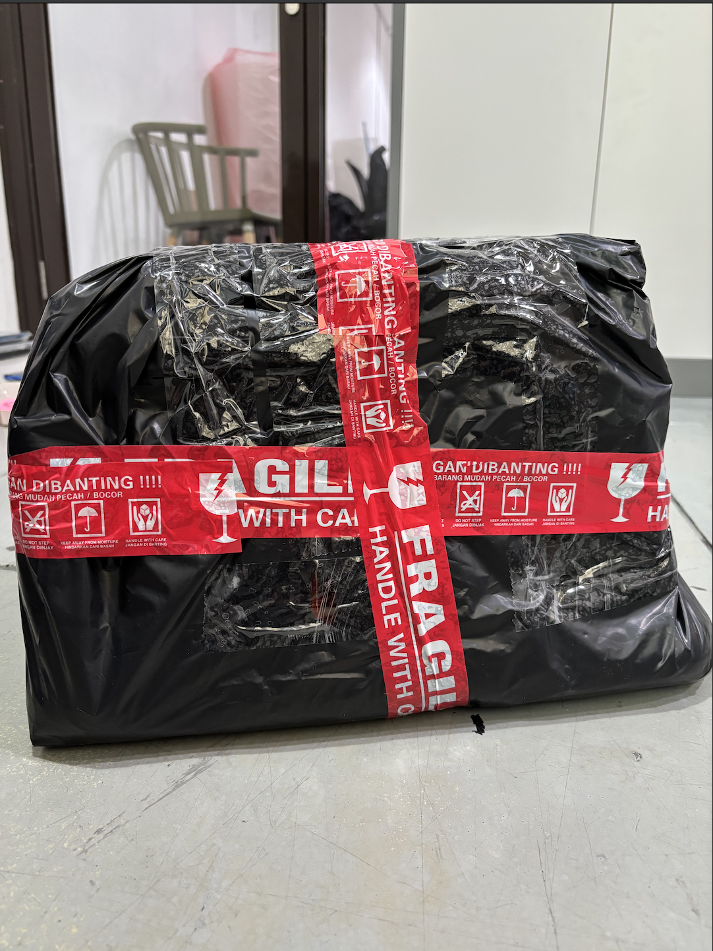

●​ Kepala Klaster menerima paket dari Kepala
unit
●​ Pengecekan fisik box
●​ Kepala Klaster melakukan scan Box ID
●​ Upload dokumentasi paket (dokumentasi harus terlihat semua sisi)
●​ Pilih kondisi box
●​ Jika terdapat kerusakan pada box, Kepala Klaster tetap melanjutkan
penerimaan dan melaporkan kerusakan paket via intools
●​ Tentukan lokasi penerima saat paket tersebut diserah terimakan
*Jika ada keterlambatan tuliskan alasan keterlambatan
●​ Setelah semua box/paket dari semua cabang terkumpul, Kepala
Klaster melakukan persiapan pengiriman ke Hub offload
1.​ Kepala Klaster melakukan scan Box ID saat ingin
memasukkan paket ke tas waterproof
2.​ Pastikan tas waterproof tidak melebihi kapasitas agar box
tetap aman dan Kepala Klaster nyaman berkendara
3.​ Paket/box disusun dari yang paling berat (di bawah) sampai
yang paling ringan (di atas)
●​ Pengiriman paket/box ke hub offload dilakukan maksimal di hari Jumat
jam 6 sore
b.​ Melalui Kepala Unit → Offload Driver
●​ Kepala unit melakukan serah terima dengan offload driver
●​ Driver melakukan melakukan pengecekan fisik box
●​ Driver melakukan scan Box ID dan upload bukti dokumentasi
Catatan Tambahan :
1.​ Pilih Kondisi box rusak jika :
●​ Segel terbuka
●​ Segel rusak
●​ Barcode tidak bisa terscan karena terdapat bekas robek
●​ Plastik bolong
2.​ Upload dokumentasi:
●​ Foto paket dari semua sisi (terlihat plastik aman + lakban tersegel
sesuai SOP + barcode/Box ID)
●​ Serah terima dengan sender
●​ Detail foto kerusakan paket (jika ada)
3.​ Dokumentasi pengemasan setiap paket wajib disertakan dengan jelas
4.​ Semua tim bertanggung jawab penuh atas keamanan paket hingga serah terima
dikonfirmasi oleh tim selanjutnya
5.​ AM dan IA akan melakukan investigasi untuk setiap paket yang mengalami
kerusakan/hilang
Kode
Versi
Update
Paraf Direktur
GP/OPS/SOP/001/IX/2026
v1.0
01/09/2026
GADAI
PLUS+

BAB 27 PROSEDUR PENGELOLAAN UANG OPERASIONAL CABANG
Tujuan
Pedoman ini bertujuan untuk menjadi acuan tim cabang dalam rangka melakukan
pengelolaan keuangan di cabang baik tunai maupun non tunai agar sesuai dengan arahan
dan tatalaksana Perusahaan.
Tanggung Jawab Utama
1.​ ATM dan Cashbox
a.​ ATM Mandiri cabang hanya boleh digunakan untuk tarik tunai maupun setor
tunai pada jam kerja.
b.​ Dilarang membawa pulang ATM dan Cash Box cabang dengan alasan
apapun.
c.​ Selalu simpan ATM Mandiri cabang dalam Cashbox dan kunci cash box
dengan benar.
d.​ Setor dan tarik tunai melalui ATM hanya bisa dilakukan oleh Kepala Unit
dan/atau Personel yang diberikan tanggung jawab memegang uang oleh
Kepala Unit.
i.​
Setiap kali cabang ingin melakukan setor/tarik tunai, Kepala Unit
dan/atau Personel yang diberikan tanggung jawab memegang
uang WAJIB meminta persetujuan tertulis di masing-masing grup
cabang dengan menginformasikan
1.​ Nama Personel yang ingin melakukan setor/tarik tunai
2.​ Nominal yang akan disetor/ditarik secara tunai
3.​ Kondisi cabang (jumlah personil yang tersisa di cabang)
ii.​
Penyetoran/Penarikan tunai baru dapat dilakukan jika sudah
mendapatkan persetujuan tertulis yang sesuai dengan poin 1d.i oleh:
1.​ Kepala Klaster, jika yang mengajukan/mengambil adalah
Kepala Unit;
2.​ Kepala Unit, jika yang mengajukan/mengambil adalah
Personel yang diberikan tanggung jawab memegang uang;
e.​ Personel cabang yang bertugas wajib mendokumentasikan proses setor/tarik
tunai di ATM hingga proses selesai untuk menjadi bukti dilakukannya
setor/tarik tunai dan sebagai bukti jika ada kendala
f.​
Personel cabang yang bertugas wajib memastikan nominal setor tunai
maupun tarik tunai sesuai dengan data di MCM Mandiri.
g.​ Personel cabang yang bertugas wajib membuat transaksi di Intools setelah
tarik tunai maupun setor tunai di hari tersebut.
2.​ Uang tunai
a.​ Personel cabang yang bertugas bertanggung jawab menyimpan uang tunai
harian dan ATM dalam cash box.
b.​ Personel cabang yang bertugas bertanggung jawab untuk memastikan saldo
harian cabang sesuai limit minimal dan maksimal yang telah ditentukan.
c.​ Personel cabang yang bertugas bertanggung jawab atas kesesuaian saldo
uang tunai di cash box dengan di Intools.
Kode
Versi
Update
Paraf Direktur
GP/OPS/SOP/001/IX/2026
v1.0
01/09/2026
GADAI
PLUS+

3.​ Mandiri Cash Management (MCM)
a.​ Seluruh personel cabang harus memiliki akun MCM
b.​ Seluruh personel cabang harus bisa login ke akun MCM masing-masing
c.​ Seluruh personel cabang wajib menjaga kerahasiaan password akun MCM
pribadi, untuk menghindari penyalahgunaan akun
d.​ Personel cabang yang bertugas wajib memastikan kesesuaian antara saldo
harian MCM dengan yang terekap pada Intools
Ketentuan Pengelolaan Keuangan
1.​ Saldo harian uang tunai cabang saat awal hari MINIMAL Rp 7.500.000, jika di awal
hari saldo dibawah Rp 7.500.000 maka segera lakukan tarik tunai.
2.​ Saldo setelah tarik tunai dan saldo akhir hari tunai MAKSIMAL Rp 15.000.000.
Kecuali ada transaksi besar di hari tersebut.
3.​ Apabila saldo harian lebih dari Rp15.000.000, maka keesokan paginya HARUS
SETOR TUNAI sebelum pukul 12.00 WIB kemudian menginformasikan di grup
WhatsApp Cash Management.
4.​ Setiap JUMAT PAGI tim cabang WAJIB SETOR UANG TUNAI ke nomor rekening
MCM masing-masing cabang, dan sisakan uang tunai pecahan MAKSIMAL Rp
2.000.000, kemudian tarik tunai lagi dari rekening tersebut sebagai tambahan modal.
5.​ Limit mingguan cabang setiap HARI SENIN akan ter-update di ATM dan MCM
Mandiri masing-masing cabang. Tim cabang bertugas memastikan nominalnya
sesuai dengan di Intools. Pengecekan dapat melalui menu account statement di
MCM maupun cek saldo di mesin ATM Mandiri terdekat.
Kebijakan dan Pembatasan Transaksi
1.​ Uang Tunai
a.​ Transaksi TUNAI NASABAH GADAI dapat dilakukan oleh tim cabang
dengan ketentuan BATAS MAKSIMAL PENCAIRAN BERSIH sebagai
berikut:
b.​ Apabila nominal pencairan bersih di atas dari batas maksimal di atas, maka
personel cabang WAJIB memberitahu nasabah bahwa transaksi akan
dilakukan secara non-tunai secara keseluruhan atau non-tunai kombinasi
(Combined Payment).
i.​
Secara terpisah, personel cabang yang bertugas WAJIB
menginformasikan di grup WhatsApp cabang setiap ada pencairan
bersih di atas batas maksimal tunai yang telah ditentukan di atas.
c.​ Transaksi TUNAI NON-GADAI (Biaya operasional, tagihan bulanan, dll)
dapat dilakukan secara mandiri oleh tim cabang namun harus menyertakan
nota transaksi pembayaran.
d.​ Apabila terdapat kelebihan / kekurangan nominal transaksi tunai
NON-GADAI, maka dapat dimasukkan ke dalam pembulatan maksimal Rp
1.000
Barang Jaminan EMAS
Barang Jaminan ELEKTRONIK
Rp4.500.000
Rp5.500.000
Kode
Versi
Update
Paraf Direktur
GP/OPS/SOP/001/IX/2026
v1.0
01/09/2026
GADAI
PLUS+

2.​ MCM Mandiri
a.​ Transaksi NON-TUNAI NASABAH GADAI dapat dilakukan selama saldo
MCM cabang masih mencukupi
b.​ Personel cabang wajib memberitahukan kepada nasabah bahwa setiap
transaksi non tunai baik kirim uang maupun terima uang melalui MCM
Mandiri maka BIAYA ADMIN dibebankan kepada nasabah.
c.​ Setiap transaksi non-tunai berupa kirim uang / transfer ke nasabah, maka
personel cabang WAJIB menginformasikan kegiatan tersebut ke dalam grup
cabang agar kepala cabang maupun tim finance pusat yang memiliki
kewenangan dapat bersiap untuk memberikan approval pada transaksi
tersebut. Oleh karena itu perlu menginformasikan kepada nasabah bahwa
perlu tambahan waktu untuk mendapatkan APPROVAL.
3.​ Combined Payment
a.​ Combined payment dapat digunakan untuk transaksi dengan DUA
KOMBINASI, yaitu Tunai dengan MCM Mandiri dan Tunai dengan Payment
link (intools)
b.​ Combined payment dapat digunakan tanpa ada batas minimal transaksi pada
MCM, namun untuk uang tunai memiliki BATAS MAKSIMAL sesuai dengan
ketentuan berikut:
c.​ Transaksi menggunakan metode combined payment akan otomatis membuat
2 transaksi pada menu cash management
d.​ Personel yang bertugas harus MEMASTIKAN bahwa setelah nominal
dijumlahkan nilainya akan sesuai dengan nominal uang pinjaman bersih yang
diterima nasabah.
e.​ Metode combined payment hanya dapat digunakan untuk transaksi GADAI
BARU saja, sedangkan untuk metode cicil, perpanjang, dan penebusan tidak
dapat menggunakan metode ini.
Barang Jaminan EMAS
Barang Jaminan ELEKTRONIK
Rp4.500.000
Rp5.500.000
Kode
Versi
Update
Paraf Direktur
GP/OPS/SOP/001/IX/2026
v1.0
01/09/2026
GADAI
PLUS+
GADAI
PLUS+

BAB 28 PROSEDUR PENGECEKAN KAS CABANG
Tujuan
Pedoman ini bertujuan untuk menjadi acuan tim cabang dalam rangka memeriksa dan
menjaga cash cabang (Tunai dan Mandiri) sesuai kondisi ril keuangan cabang secara
berkala.
Kriteria Pemeriksaan
Pengecekan barang gudang dilakukan melalui 3 waktu pengecekan :
1.​ Pemeriksaan Awal Hari - Opening
2.​ Pemeriksaan Akhir Hari - Closing
3.​ Pemeriksaann Mingguan
Persyaratan Utama
1.​ Pemeriksaan Awal Hari - Opening
a.​ Pemeriksaan Awal Hari dilakukan oleh petugas Kasir sebagai petugas utama,
atau Kepala Unit.
b.​ Petugas kasir atau Kepala Unit menghitung keadaan uang tunai dan saldo
rekening Mandiri. Cabang berdasarkan laporan harian tunai/Mandiri Pada hari
sebelumnya;
I.​
Pastikan saldo uang tunai awal hari tidak melebihi 15 juta Rupiah,
jika melebihi pastikan melakukan setor tunai selisihnya sebelum jam
12 siang.
II.​
Pastikan saldo uang tunai awal hari tidak kurang dari 7.5 Juta
Rupiah, Jika kurang pastikan segera melakukan tarik tunai agar
saldo uang tunai berada di antara 7.5 juta hingga 15 juta pada hari
tersebut.
2.​ Pemeriksaan Akhir Hari - Closing
a.​ Pemeriksaan Akhir Hari dilakukan oleh petugas Kasir sebagai petugas utama,
atau Kepala Unit pada saat operasional cabang berakhir - 21.00 WIB
b.​ Petugas Kasir menghitung jumlah uang kas yang ada di dalam cash box dengan
memastikan untuk:
i.​
Memisahkan uang berdasarkan nominal;
ii.​
Menghitung jumlah lembar tiap nominal tersebut;
iii.​
Menulis pada selembar kertas berisi nominal dan jumlah
lembar/keping uang per nominal, kemudian diambil foto dari sisi atas
dengan timestamp.
c.​ Menghitung dan mengambil foto / screenshot saldo akhir hari akun rekening
bank (Kopra) cabang
d.​ Mencocokkan jumlah uang kas fisik sesuai poin (b) dengan keterangan saldo
akhir “Tunai” di InTools.
e.​ Mencocokkan fisik resi transaksi operasional (jika ada) dengan dengan
transaksi operasional yang terekam di InTools.
Kode
Versi
Update
Paraf Direktur
GP/OPS/SOP/001/IX/2026
v1.0
01/09/2026
GADAI
PLUS+

i.​
Jika belum terdapat kecocokan antara fisik resi transaksi operasional
dengan yang terekam di InTools, personel cabang yang bertugas
WAJIB menginput transaksi operasional tersebut.
f.​
Mencocokkan jumlah saldo akhir hari Kopra poin (c) dengan keterangan saldo
akhir “Bank” di InTools.
g.​ Jika hasil rekapitulasi sudah sesuai, personel cabang yang membuat laporan,
dengan menginput hasil dari prosedur (b.iii) di bagian Petty Cash Summary.
h.​ Kepala cabang atau petugas lain yang berjaga WAJIB mengecek kembali laporan
Petty Cash Summary sebelum melakukan persetujuan di sistem InTools.
i.​
Setelah laporan disetujui, personel cabang yang membuat laporan mencetak
seluruh laporan harian masing-masing sebanyak 1 rangkap:
i.​
Laporan Harian Cash – Cabang;
ii.​
Laporan Harian Bank – Cabang;
iii.​
Laporan Harian Modal.
j.​
Keempat dokumen laporan ini WAJIB ditandatangani basah oleh petugas yang
membuat dan yang menyetujui laporan di atas dengan nama lengkap dan jam
pembuatan dokumen.
Kode
Versi
Update
Paraf Direktur
GP/OPS/SOP/001/IX/2026
v1.0
01/09/2026
GADAI
PLUS+

BAB 29 PROSEDUR PENGECEKAN BARANG GUDANG (STOCK OPNAME)
Tujuan
Pedoman ini bertujuan untuk menjadi acuan tim cabang dalam rangka memeriksa dan
menjaga keutuhan dan kondisi barang gudang secara berkala.
Kriteria Pemeriksaan
Pengecekan barang gudang dilakukan melalui 3 waktu pengecekan :
1.​ Pemeriksaan Awal Hari - Opening
2.​ Pemeriksaan Akhir Hari - Closing
3.​ Pemeriksaann Mingguan
Persyaratan Utama
1.​ Pemeriksaan Awal Hari - Opening
a.​ Pemeriksaan Awal Hari dilakukan oleh petugas Gudang sebagai petugas utama,
atau Kepala Unit.
b.​ Petugas Gudang/Kepala Unit WAJIB melakukan pemeriksaan dan perhitungan
jumlah fisik barang gudang dengan acuan data inventory pada saat closing di hari
sebelumnya.
c.​ Setelah melakukan perhitungan, petugas Gudang/Kanit melakukan penyortiran
barang jaminan Jatuh Tempo dan DEFAULT sesuai dengan tanggal pemeriksaan
untuk dipisahkan ke penyimpanan khusus.
d.​ Hasil pemeriksaan barang jaminan berupa Jumlah Inventory Total, Jumlah
Inventory masing-masing jenis Barang Jaminan, Jumlah Barang Jaminan
Jatuh Tempo, dan Jumlah Barang Jaminan DEFAULT, dilaporkan dalam Form
Kontrol Pengecekan Barang.
e.​ Setiap baris form kontrol pemeriksaan ditandatangani oleh Petugas Gudang yang
melakukan pemeriksaan dan Kepala Unit sebagai penanggungjawab.
2.​ Pemeriksaan Akhir Hari - Closing
a.​ Pemeriksaan Akhir Hari dilakukan oleh petugas Gudang sebagai petugas utama,
atau Kepala Unit.
b.​ Petugas Gudang/Kepala Unit terlebih dahulu mencetak inventory report pada
sistem.
c.​ Petugas Gudang/Kepala Unit WAJIB melakukan pemeriksaan dan perhitungan
jumlah fisik barang di gudang menjelang waktu closing cabang.
d.​ Petugas Gudang/Kepala Unit WAJIB melakukan pemeriksaan dan perhitungan
ulang barang gadai baru yang masuk di hari yang sama disaat pemeriksaan
dilakukan, yaitu barang jaminan di dalam kotak penyimpanan area penaksiran.
e.​ Hasil Pemeriksaan barang jaminan berupa Jumlah Inventory Total, Jumlah
Inventory masing-masing jenis Barang Jaminan, dan Jumlah Inventory gadai baru
di hari pemeriksaan.
f.​ Pelaporan dilakukan dengan mengisi dan melakukan submisi laporan pada google
form, serta melakukan pelaporan manual pada grup WA cabang dengan format.
g.​ Cabang dinyatakan sukses melakukan closing jika pemeriksaan barang jaminan
sesuai dengan sistem dan telah dilakukan pelaporan sesuai pada poin (f).
Kode
Versi
Update
Paraf Direktur
GP/OPS/SOP/001/IX/2026
v1.0
01/09/2026
GADAI
PLUS+

3.​ Pemeriksaan Mingguan
a.​ Pemeriksaan Mingguan dilakukan oleh petugas Gudang sebagai petugas Utama
atau Kepala Unit di setiap hari Jumat.
b.​ Petugas Gudang/Kepala Unit terlebih dahulu mencetak inventory report pada
sistem.
c.​ Petugas Gudang/Kepala Unit WAJIB melakukan pemeriksaan dan perhitungan
jumlah fisik barang di gudang
d.​ Petugas Gudang/Kepala Unit kemudian melakukan random sampling minimal
20% dari jumlah total barang jaminan inventory, meliputi Handphone/HP, Tablet,
dan Laptop.
e.​ Pemeriksaan kesesuaian antara data inventory dengan aktual barang jaminan di
gudang meliputi
i.​ Nomor SBG
ii.​ Tipe Barang
iii.​ Kelengkapan
iv.​ Kondisi Fisik
f.​ Setelah pemeriksaan dan random sampling dilakukan dan dipastikan sesuai,
Petugas Gudang/Kepala Unit dapat melakukan pengisian laporan melalui google
form.
Kode
Versi
Update
Paraf Direktur
GP/OPS/SOP/001/IX/2026
v1.0
01/09/2026
GADAI
PLUS+

BAB 30 PROSEDUR BUKA-TUTUP GADAI
Tujuan
Pedoman ini bertujuan untuk menjadi acuan tim cabang dalam rangka melakukan proses
administrasi buka-tutup gadai pada nasabah yang sudah mencapai batas maksimum.
Persyaratan WAJIB
1.​ Permintaan buka-tutup gadai oleh nasabah, bisa dalam bentuk:
a.​ Kunjungan langsung ATAU;
b.​ Komunikasi langsung via jalur resmi – e.g. WhatsApp cabang.
2.​ Bukti SBG Asli rangkap nasabah:
a.​ SBG Asli rangkap nasabah berbentuk fisik untuk kondisi (1a);
b.​ SBG Asli rangkap nasabah dalam bentuk foto digital untuk kondisi (1b).
Prosedur Buka-Tutup Gadai
1.​ Petugas menerima permintaan nasabah, baik melalui kunjungan langsung atau
percakapan via jalur resmi
, untuk melakukan buka-tutup gadai.
2.​ Nasabah yang bermaksud melakukan buka-tutup gadai merupakan nasabah yang
memenuhi kriteria :
a.​ Menginginkan nilai pinjaman maksimal (pada transaksi sebelumnya tidak
mengambil nilai pinjaman maksimal)
b.​ Menginginkan perpanjangan pada barang jaminan “DEFAULT” namun belum
di pick up lelang “OUTBOUND” atau “INBOUND (dengan highlight abu)”
3.​ Nasabah WAJIB hadir langsung di cabang dengan membawa dokumen SBG asli dan
KTP asli.
4.​ Petugas cabang melakukan pemeriksaan dokumen nasabah pada sistem dengan
menginput (a) nomor Pandai ID atau (b) nomor SBG ke dalam sistem InTools untuk
menarik data gadai aktif.
a.​ Untuk melakukan Buka-Tutup Gadai, pastikan kolom “Loan Status” TIDAK
menunjukkan status “DEFAULT” dan “Action” status “OUTBOUND”
“INBOUND (dengan highlight abu)”
b.​ Jika “Loan Status” menunjukkan “DEFAULT” dan “Action” status
“OUTBOUND”,“INBOUND (dengan highlight abu)”, barang jaminan
tersebut sudah masuk lelang dan transaksi Buka-Tutup Gadai tidak bisa
dilanjutkan.
5.​ Setelah dilakukan pemeriksaan pada sistem, petugas cabang WAJIB memeriksa
kondisi barang jaminan pada ruang penyimpanan.
6.​ Setelah proses verifikasi data dan barang sesuai, petugas cabang melakukan
eskalasi pada grup WA cabang dengan keterangan :
i.​
Jenis Permintaan​
: [Buka-Tutup Gadai]
ii.​
No. SBG​
​
: [Nomor SBG]
iii.​
Kriteria Nasabah ​
: [Pilih Kriteria sesuai pada poin 2]
7.​ Petugas melampirkan Foto SBG, Foto KTP, dan Foto Nasabah memegang KTP
yang hadir di Cabang untuk melakukan transaksi buka-tutup gadai, dengan mengutip
akun Kepala Area pada pesan tersebut untuk meminta approval.
Kode
Versi
Update
Paraf Direktur
GP/OPS/SOP/001/IX/2026
v1.0
01/09/2026
Gadai Plus
GADAI
PLUS+

8.​ Setelah approval terkonfirmasi nasabah diarahkan untuk melakukan pelunasan
dengan metode Tunai/Non-Tunai, petugas dapat memproses transaksi penebusan
sesuai dengan mekanisme penebusan dan melakukan pencatatan transaksi
keuangan pada sistem.
9.​ Petugas cabang membantu membuka segel barang jaminan dan meminta izin untuk
melakukan pemeriksaan ulang fisik dan nilai pinjaman.
10.​Petugas cabang kemudian melakukan transaksi dan pencatatan sesuai dengan
mekanisme transaksi Gadai Baru dengan tambahan melampirkan Foto Nasabah
memegang KTP pada data Loan.
Kode
Versi
Update
Paraf Direktur
GP/OPS/SOP/001/IX/2026
v1.0
01/09/2026
GADAI
PLUS+

BAB 31 PROSEDUR PERUBAHAN DATA LOANS
Tujuan
Pedoman ini bertujuan untuk mengatur dan mengakomodasi perubahan data dalam rangka
transaksi nasabah oleh petugas cabang.
Kriteria Data
Perubahan data yang dimaksud pada bagian tujuan meliputi :
1.​ Perubahan metode pembayaran
2.​ Pending approval
3.​ Pembatalan perpanjangan/cicil
Persyaratan Utama
1.​ Perubahan Metode Pembayaran
a.​ Perubahan metode pembayaran yang dimaksud adalah perubahan dari metode
Tunai ke Non-Tunai ataupun dari Non-Tunai ke Tunai.
b.​ Perubahan metode pembayaran dilakukan oleh petugas cabang melalui
mekanisme eskalasi pada grup WA cabang dengan menyertakan informasi
berupa :
i.​
Nama Nasabah
ii.​
Nomor SBG
iii.​
Metode Pembayaran Awal
iv.​
Perubahan Metode
c.​ Permintaan pergantian metode pembarayan WAJIB dilakukan pada hari yang
sama dan menyertakan Kepala Area pada permintaan tersebut di WA Grup
Cabang dan mengisi google form perubahan data.
d.​ Perubahan data dilakukan oleh Kepala Area setelah memeriksa daftar permintaan
perubahan data yang sudah diajukan di Grup WA Cabang dan disubmit oleh
Petugas Cabang di google form (https://bit.ly/PerubahanDataLoan)
e.​ Pengisian HARUS dilakukan di hari yang sama.
f.​ Perubahan data dapat dilakukan oleh Kepala Area pada menu loan operations.
g.​ Jika dalam pelaksanaannya terdapat keterlambatan (H+1 Perubahan) pelaporan
pengisian google form maka segala bentuk kerugian yang ditimbulkan
sepenuhnya menjadi tanggungjawab petugas cabang. Sedangkan, keterlambatan
(H+1 Perubahan) pada sistem loan operations yang mengakibatkan kerugian
sepenuhnya menjadi tanggingjawab Kepala Area.
2.​ Pending Approval
a.​ Pending approval merupakan mekanisme pembatalan Loan Creation yang
diajukan jika terdapat kendala pada proses permintaan approval.
b.​ Kendala yang dimaksud pada poin (a) diantaranya :
i.​
Double loan creation karena bug/kesalahan sistem
ii.​
Barang jaminan mati ketika pinjaman sudah diajukan di sistem
c.​ Selain dari kendala yang disebutkan pada poin (b), Pending approval tidak bisa
diajukan, dan sepenuhnya menjadi tanggungjawab loan creator dan approver.
Kode
Versi
Update
Paraf Direktur
GP/OPS/SOP/001/IX/2026
v1.0
01/09/2026
GADAI
PLUS+

d.​ Dalam hal poin 2(c) kerugian yang ditimbulkan dibagi menjadi 60% ditanggung
oleh Pramuniaga dan 40% ditanggung oleh Kepala Unit.
3.​ Pembatalan perpanjang/cicil/tebus
a.​ Pembuatan transaksi perpanjang atau cicil atau tebus TIDAK BISA
DIBATALKAN.
b.​ Hal-hal yang mengakibatkan kesalahan pada transaksi perpanjang atau cicil
sepenuhnya menjadi tanggungjawab transaction creator.
c.​ Dalam hal poin 3(b) kerugian yang ditimbulkan 100% ditanggung oleh transaction
creator.
d.​ Pada kesalahan pembuatan transaksi tebus, dengan nasabah menginginkan
transaksi perpanjang, maka nasabah diarahkan untuk melakukan transaksi gadai
baru dengan sepenuhnya mengikuti mekanisme transaksi gadai baru.
e.​ Apabila dalam pelaksanaan poin 3(d) menimbulkan kerugian dari sisi nasabah
atau perusahaan, maka besarnya kerugian sepenuhnya menjadi tanggungjawab
transaction creator.
Kode
Versi
Update
Paraf Direktur
GP/OPS/SOP/001/IX/2026
v1.0
01/09/2026
GADAI
PLUS+

BAB 32 PROSEDUR PENGEMBALIAN UANG KELEBIHAN NASABAH
Tujuan
Pedoman ini bertujuan untuk mencatat dan menyerahkan hak uang kelebihan nasabah
kepada nasabah.
Prosedur
1.​
Nasabah memeriksa data sesuai dengan pengumuman daftar uang kelebihan
nasabah.
2.​
Setelah pemeriksaan data sesuai, nasabah mengajukan klaim sesuai dengan nominal
uang kelebihan.
3.​
Nasabah diharuskan datang langsung ke cabang untuk klaim kelebihan uang dengan
membawa KTP asli dan Surat Bukti Gadai (SBG) asli.
4.​
Jika SBG nasabah hilang maka tim cabang mengurus surat permohonan penebusan
yang disediakan oleh tim cabang.
5.​
Nasabah yang datang ke cabang kemudian dilakukan verifikasi identitas nasabah
pada sistem dan melakukan pengecekan tanggal jatuh tempo klaim kelebihan uang
oleh petugas cabang.
6.​
Setelah identitas nasabah terkonfirmasi pada sistem dan klaim kelebihan uang masih
belum melewati tanggal jatuh tempo, petugas cabang dapat melakukan pelaporan
pada grup WA cabang dengan mengirimkan foto nasabah, KTP dan SBG dengan
meminta persetujuan kepada kepala area.
7.​
Pengembalian uang kelebihan dapat dilakukan dengan pilihan tunai/cash, atau non
tunai.
8.​
Pengembalian uang kelebihan secara non tunai atau transfer ditujukan kepada
rekening nasabah dengan nama yang sama yang tertera pada SBG dengan biaya
yang timbul akibat proses tersebut dibebankan kepada nasabah.
9.​
Untuk pengembalian secara non tunai, petugas cabang wajib memasukkan data
transaksi pada sistem (InTools) dengan melampirkan foto nasabah yang mengklaim
uang, KTP, serta SBG.
10.​ Bila pengembalian kelebihan dana sudah dilakukan baik secara tunai atau non-tunai
nasabah diminta untuk memeriksa kembali jumlah yang diterima secara tunai atau
pada akun rekening nasabah (non tunai).
11.​ Jika sesuai nasabah diminta untuk menandatangani berita acara pengembalian uang
kelebihan sesuai dengan nominal yang tertera.
12.​ Berkas berita acara disimpan sebagai arsip cabang hingga semua daftar
pengembalian uang kelebihan sudah diklaim atau sudah kadaluwarsa.
Kode
Versi
Update
Paraf Direktur
GP/OPS/SOP/001/IX/2026
v1.0
01/09/2026
GADAI
PLUS+

BAB 33 PROSEDUR KLAIM ASURANSI DAN PEMBERIAN KOMPENSASI
Tujuan
Prosedur ini mengatur mekanisme klaim asuransi dan/atau pemberian kompensasi atas
kerusakan atau kehilangan barang jaminan elektronik milik nasabah
, dengan
tujuan memastikan proses berjalan secara tertib, transparan, terdokumentasi, dan sesuai
ketentuan perusahaan.
Ketentuan Umum:
1.​ Prosedur ini hanya berlaku untuk transaksi Gadai Baru dengan jaminan
elektronik.
2.​ Setiap klaim wajib dieskalasi oleh tim cabang ke tingkatan masing-masing
3.​ Pemberian kompensasi dinyatakan valid jika sudah disetujui oleh pihak-pihak
tersebut
Kriteria Klaim Asuransi:
1.​ Bencana Alam & Kejadian Tak Terduga
●​ Angin topan
●​ Tanah longsor
●​ Penurunan muka tanah
●​ Badai
●​ Banjir
●​ Kerusakan akibat air
●​ Kebakaran
●​ Pesawat jatuh
●​ Penabrakan kendaraan
●​ Petir
●​ Ledakan
●​ Asap
2.​ Faktor Operasional
Kondisi
Faktor
Ketentuan TGR
Barang Hilang
Kelalaian Tim Cabang
●​ Prosedur
penyimpanan yang
tidak sesuai SOP
●​ Serah terima tidak
berjalan
●​ SO mismatch
●​ Unsur kesengajaan
(fraud)
Tim cabang : 100%
Kondisi lainnya
●​ Pencurian
●​ Perampokan
Perusahaan : 100%
Kode
Versi
Update
Paraf Direktur
GP/OPS/SOP/001/IX/2026
v1.0
01/09/2026
Gadai Plus
GADAI
PLUS+

Barang Rusak
(Kerusakan kondisi fisik dan
atau sistem diluar yang
tertera pada SBG serta
diluar penurunan
kualitas/barang jaminan
selama masa penyimpanan
pada point 7 SBG perjanjian
utang piutang dengan
jaminan Gadai)
Kelalaian Tim Cabang
●​ kesalahan handling
barang (terjatuh,
tertekan, dll)
Perusahaan : 0-10%
Tim cabang : 90-100%
Kondisi lainnya
●​ Diluar kelalaian tim
cabang
Perusahaan : 100%
Ketentuan Nilai Klaim Asuransi ke Nasabah:
Kondisi
Ganti Rugi
Kompensasi
Tingkatan eskalasi &
approval
Skema 1
(Taksiran Awal —
Nilai Pinjaman)
Gratis bunga 0%
untuk gadai
selanjutnya
AM
Skema 2
Nilai Taksiran Awal
(tanpa pengurang)
Gratis bunga 0%
untuk gadai
selanjutnya
RM + Tim Ops Pusat
Skema 3
Barang baru
Gratis bunga 0%
untuk gadai
selanjutnya
Tim Ops Pusat
Prosedur Klaim:
1.​ Klaim hanya bisa diajukan ketika nasabah melakukan penebusan atau saat proses
penerimaan barang jaminan dimana nasabah melakukan pengecekan di cabang
○​ Barang jaminan dibuka/unpack serta dinyalakan di depan nasabah oleh FL
sesuai SOP penebusan
○​ Barang jaminan belum dibawa keluar dari cabang sejak transaksi penebusan
2.​ Saat pengajuan wajib membawa:
○​ Surat Bukti Gadai (SBG)
○​ KTP
3.​ Tim cabang melakukan verifikasi kondisi kerusakan unit dengan ketentuan:
○​ Kondisi kerusakan diluar dari kondisi penurunan usia/umur barang jaminan
selama masa penyimpanan sensuai dengan perjanjian “Perjanjian Utang
Piutang Dengan Jaminan Gadai” point 7 pada SBG
○​ Kondisi kerusakan berbeda dari kondisi kerusakan unit di awal transaksi yang
dibuktikan dari:
i.​
Keterangan Kondisi pada SBG
ii.​ Foto unit pada Loan- Transaksi Gadai Baru
Kode
Versi
Update
Paraf Direktur
GP/OPS/SOP/001/IX/2026
v1.0
01/09/2026
GADAI
PLUS+

4.​ Setelah verifikasi barang jaminan selesai, tim cabang melakukan eskalasi ke Group
WA dengan format:​
​
​
No SBG : ​
​
Nama Nasabah : ​
​
Detail barang : ​
​
Kondisi Klaim-Kronologi : ​
​
Tag Kepala Klaster dan Kepala Area
5.​ Kepala Area melakukan eskalasi ke RM dan Tim Ops Pusat
6.​ Kepala Area akan memberikan keputusan skema ganti rugi dan kompensasi yang
akan ditawarkan kepada nasabah
7.​ Tim cabang melakukan negosiasi kepada Nasabah
8.​ Jika nasabah sudah menyetujui terkait ganti rugi dan kompensasi yang ditawarkan,
Tim cabang mengisi gform https://bit.ly/FormEdgeCase dan memilih Opsi Klaim
Asuransi
9.​ Setelah mendapat approval dari Kepala Area, selanjutnya Kepala Area akan
memberikan berita acara
10.​Tim Cabang wajib menyiapkan Form Berita Acara Penyelesaian Ganti Rugi dan
mencetaknya 2 rangkap
11.​Setelah Berita Acara ditandatangani, 1 rangkap diberikan ke nasabah dan 1 rangkap
akan disimpan oleh cabang
12.​Proses transaksi ganti rugi
○​ Pencairan ganti rugi dilakukan secara tunai menggunakan kas cabang ke
nasabah
○​ Pencatatan di intools dengan tipe kode akun pengeluaran
○​ Piilih Kode Akun : Klaim Asuransi (KA)
○​ Catat Keterangan/deskripsi : Klaim Asuransi atas SBG…
○​ Pencairan dan Pemberian kompensasi berupa voucher
13.​Penyelesaian wajib disertakan dengan dokumentasi foto nasabah, barang jaminan,
KTP, SBG, serta form Berita Acara Penyelesaian Ganti Rugi yang sudah
tertandatangai oleh Nasabah dan perwakilan tim cabang
14.​Dokumen penyelesaian dijadikan 1 dan diarsipkan
Catatan Tambahan:
1.​ Jika ada tanggung renteng antara Tim cabang dan perusahaan:
a.​ Surat pernyataan wajib diberikan oleh AM dan diisi oleh Tim cabang yang
bersangkutan
b.​ Tim cabang WAJIB menuliskan catatan keterangan/deskripsi tanggung
renteng:
Pembebanan kerugian​
Perusahaan : Rp_________
Tim cabang : Rp_________
2.​ Kepala Area wajib melampirkan file surat pernyataan kepada Tim Ops Pusat dan
memastikan deskripsi untuk CM sesuai
Kode
Versi
Update
Paraf Direktur
GP/OPS/SOP/001/IX/2026
v1.0
01/09/2026
GADAI
PLUS+

BAB 34 PROSEDUR ADMINISTRASI KONDISI MATI LISTRIK
Tujuan
Pedoman ini bertujuan untuk menjadi panduan proses transaksi dan penerimaan nasabah
dalam kondisi listrik padam.
Prosedur Gadai Baru
1.​ Pembuatan transaksi oleh petugas cabang dilakukan di InTools menggunakan laptop
cabang atau Handphone cabang.
2.​ Pembuatan Surat Bukti Gadai (SBG) manual diisi sesuai dengan SBG yang tertera
pada sistem setelah transaksi dilakukan;
a.​ Kantor Cabang & Nomor Cabang
b.​ Nomor SBG
c.​ Nomor Pandai ID, Nama Nasabah, No.Kontak, Alamat Domisili
d.​ Keterangan Barang Jaminan
e.​ Nilai Taksiran, Nilai Pinjaman, Biaya Jasa
f.​
Tanggal Kredit & Tanggal Jatuh Tempo
g.​ Nama & Tanda tangan Frontliner
h.​ Nama & Tanda tangan Nasabah
3.​ Salinan resi WAJIB dikirim ke Nasabah ke Whatsapp nasabah melalui Whatsapp
handphone cabang.
4.​ Barang jaminan dan kelengkapan disimpan sementara pada kontainer dalam kondisi
dilapisi bubble wrap sementara dan plastik pembungkus.
5.​ Ketika pemadaman listrik berakhir, petugas cabang WAJIB melakukan :
a.​ Print Ulang SBG rangkap
b.​ Print
c.​ Lakukan penyegelan dan penyimpanan barang jaminan
6.​ Keseluruhan proses dilakukan pada hari yang sama, jika pemadaman terjadi hingga
besok hari, pastikan unit dan kelengkapan dilakukan penyegelan sementara sesuai
prosedur yang ada dengan cara manual dan cukup aman untuk disimpan.
Prosedur Perpanjangan &/ Cicil
1.​ Pembuatan transaksi oleh petugas cabang dilakukan di InTools menggunakan laptop
cabang atau Handphone cabang.
2.​ Salinan resi WAJIB dikirim ke Nasabah ke Whatsapp nasabah melalui Whatsapp
handphone cabang.
3.​ Ketika pemadaman listrik berahkhir:
a.​ Cetak resi untuk ditempel pada unit di gudang
b.​ Salinan resi WAJIB dikirim ke Nasabah ke Whatsapp nasabah melalui
Whatsapp handphone cabang.
4.​ Keseluruhan proses dilakukan pada hari yang sama.
Prosedur Tebus
1.​ Menerima dokumen SBG Asli untuk proses penebusan
2.​ Pembuatan transaksi oleh petugas cabang dilakukan di InTools menggunakan laptop
cabang atau Handphone cabang.
Kode
Versi
Update
Paraf Direktur
GP/OPS/SOP/001/IX/2026
v1.0
01/09/2026
Gadai Plus
GADAI
PLUS+

3.​ Salinan resi WAJIB dikirim ke Nasabah ke Whatsapp nasabah melalui Whatsapp
handphone cabang.
4.​ Keseluruhan proses dilakukan pada hari yang sama.
Kode
Versi
Update
Paraf Direktur
GP/OPS/SOP/001/IX/2026
v1.0
01/09/2026
GADAI
PLUS+

BAB 35 PEDOMAN PELAYANAN NASABAH
Tujuan
Pedoman ini bertujuan untuk menjadi panduan dasar pelayanan nasabah untuk
mewujudkan kualitas pelayanan sesuai dengan misi
yaitu memberikan
pelayanan nyaman dan bersahabat.
Persyaratan Utama
●​ Seluruh petugas cabang wajib memperhatikan kerapihan dan kebersihan tampilan
diri yang diatur pada ketentuan grooming;
○​ Wajib menggunakan seragam (Kecuali Jumat: Batik) dengan rapi dan bersih
○​ Celana bebas jeans/bahan berwarna minimal (Hitam, Abu Tua, Biru Tua
Dongker) dengan rapi dan bersih
○​ Manset & kerudung bahan bebas polos minimal berwarna (Hitam, Abu Tua,
Biru Tua Dongker) dan wajib rapi masuk ke dalam kerah kemeja.
○​ Sepatu tertutup dan bersih
○​ Rambut
■​ Wanita: Tidak menghalangi wajah, kerudung rapi dan bersih
■​ Laki-laki: panjang tidak melebihi batas alis/telinga/kerah baju
○​ Tata rias wajah:
■​ Wanita : wajib tata rias sederhana (minimal pensil alis, bedak, blush,
lipstick)
■​ Laki-laki : menjaga kondisi wajah tidak kusam, kumis tipis - janggut
tidak diperbolehkan, bibir tidak pecah dan pucat.
○​ Wajib memperhatikan aroma tubuh yang wangi tetapi tidak terlalu menyengat.
○​ Wajib menggunakan ID Card
●​ Seluruh petugas cabang wajib menerapkan standar pelayanan yaitu 5S (Senyum,
Sapa, Salam, Sopan dan Semangat) dalam setiap tahapan pelayanan;
○​ Senyum : Memperhatikan mimik wajah ramah ketika berkomunikasi
○​ Sapa : Memberikan sapaan di awal dan akhir pelayanan dengan gestur yang
sesuai
○​ Salam : Mengucapkan salam di awal dan akhir pelayanan dengan bersahabat
○​ Sopan : Memperhatikan gestur tubuh dan tata bahasa dalam berkomunikasi
○​ Semangat : Menciptakan suasana semangat dan bersahabat dalam
berkomunikasi
Prosedur Umum Pelayanan Transaksi
1.​
Tim cabang wajib menyambut nasabah yang masuk ke dalam cabang dengan
berdiri, memberikan sapaan ramah dengan gestur sambutan
(Mengatupkan kedua tangan);
1.1.​
Sapaan menyebutkan ucapan “Selamat datang di
, dengan
saya [Nama Panggilan Petugas] ada yang bisa saya bantu?”
2.​
Tim cabang wajib mempersilahkan nasabah untuk duduk (jika dalam keadaan berdiri
dan ada tempat duduk) dan menawarkan air mineral serta permen yang tersedia
Kode
Versi
Update
Paraf Direktur
GP/OPS/SOP/001/IX/2026
v1.0
01/09/2026
Gadai Plus
Gadai Plus
Gadai PlusGadai Plus
Gadai Plus
Gadai Plus
GADAI
PLUS+

3.​
Tim cabang wajib menyampaikan informasi tahapan pelayanan yang sedang
dijalankan serta estimasi waktu menunggu yang dibutuhkan kepada nasabah;
3.1.​
Proses penaksiran : “Kami akan melakukan pengecekan unit Bapak/Ibu,
mohon ditunggu sekitar 10-15 menit ya Pak/Bu, silahkan duduk mengisi buku
tamu dan silahkan boleh diminum air mineralnya”.
3.2.​
Proses pendataan nasabah : “Pak/Bu kami akan proses pendaftaran
nasabah, mohon diisi form pendaftaran nasabahnya dan ditunggu sekitar 5
menit ya”.
3.3.​
Proses Transaksi Gadai/Perpanjangan/Tebus : “Pak/Bu kami akan proses
transaksi ke sistem, mohon ditunggu sekitar 5-10 menit ya”
4.​
Tim cabang yang sedang tidak melakukan pelayanan, mengajak nasabah
berkomunikasi untuk mengisi waktu luang, dengan memperhatikan kondisi nasabah
(tidak sedang sibuk/ sedang ingin diajak berinteraksi), tim cabang bisa menggali
informasi;
5.​
Setelah transaksi selesai, tim cabang wajib mengkonfirmasi ulang pelayanan yang
telah diberikan : “Apakah ada lagi yang bisa saya bantu atau hal yang ingin
ditanyakan kembali Pak/Bu?”
6.​
Tim cabang wajib menginformasikan bahwa ada pesan Whatsapp yang masuk ke
WA nasabah berisi penilaian evaluasi terhadap pelayana;
6.1.​
Tim cabang mempersilahkan nasabah mengecek langsung pesan whatsapp
tersebut, jika pesan belum masuk, pastikan kembali nomor WA nasabah
sesuai dengan nomor yang telah diinput pada registrasi nasabah
6.2.​
Tim cabang meminta nasabah memberikan penilaian untuk evaluasi
pelayanan kedepannya : “Setelah ini akan ada Whatsapp berisi penilaian
terhadap pelayanan kami, mohon dibantu untuk mengisi evaluasinya ya
Pak/Bu”
7.​
Tim cabang wajib mengucapkan sapa dan salam penutupan dengan gestur berdiri
dan mengatupkan kedua tangan sebelum nasabah meninggalkan cabang: “Terima
kasih telah bertransaksi di
, semoga pelayanan kami memuaskan
Bapak/Ibu”
Prosedur Pengananan Komplain
1.​ Petugas mengutamakan komunikasi yang jelas dan lugas dalam menyampaikan
informasi
2.​ Dalam menghadapi komplain, petugas wajib mengutamakan beberapa point berikut
dalam menanggapi komplain;
a.​ Tenang dan mendengarkan nasabah, tidak memotong pembicaraan nasabah;
i.​
Memberikan waktu pada nasabah menyampaikan keluh kesahnya
hingga selesai tanpa memotong pembicaraan
ii.​
Menunjukan respon sebagai indikasi memahami dan mendengarkan
dengan kontak mata, anggukan kepala, atau ucapan seperti “Saya
mengerti Pak/Bu”
iii.​
Hindari beraksi emosional (Marah)
b.​ Empati;
i.​
Selalu tempatkan diri sebagai nasabah
Kode
Versi
Update
Paraf Direktur
GP/OPS/SOP/001/IX/2026
v1.0
01/09/2026
Gadai Plus
Gadai Plus
GADAI
PLUS+

ii.​
Mengkonfirmasi ulang kendala nasabah untuk memastikan bahwa kita
memahami kendala nasabah
iii.​
Jika ada kesalahan, akui dan meminta maaf
c.​ Hindari defensif;
i.​
Pembelaan
bukan
dengan
menyalahkan
nasabah,
melainkan
menjelaskan prosedur yang ada
d.​ Fokus pada solusi;
i.​
Menekankan pada solusi yang bisa diberikan kepada nasabah sesuai
dengan kendalanya.
3.​ Petugas wajib mengikuti instruksi di bawah untuk merespon komplain nasabah;
Level Complaint
Action List
Lv. 1
Moderate Complaint
●​ Pelayanan lama
●​ Keramahan kurang
optimal
1.​ Dengarkan keluhan pelanggan dengan sikap empati.
2.​ Minta maaf atas ketidaknyamanan yang terjadi.
3.​ Berikan solusi langsung jika memungkinkan
(memberikan penjelasan lebih lanjut, mempercepat
layanan).
4.​ Pastikan pelanggan merasa puas sebelum mengakhiri
interaksi.
5.​ Sampaikan permohonan maaf dan komitmen
peningkatan pelayanan sehingga tidak terjadi kembali
kedepannya
Lv.2
Major/Hard Complaint
●​ Informasi tidak akurat
●​ Kehilangan barang
jaminan
●​ Pelanggaran SOP oleh
Mitra
1.​ Dengarkan dan klarifikasi masalah dengan pelanggan.
2.​ Minta maaf dengan sopan dan tunjukkan keseriusan
dalam menangani keluhan.
3.​ Jika memungkinkan, selesaikan keluhan di tempat,
jika butuh otorisasi lebih lanjut (misalnya, koreksi
kesalahan transaksi, memberikan kompensasi ringan
seperti diskon atau prioritas layanan) eskalasi ke
Kepala Cabang/ Kepala Klaster/ Kepala Area.
4.​ Pastikan pelanggan mendapatkan update terkait
penyelesaian keluhan.
5.​ Sampaikan permohonan maaf dan komitmen
peningkatan pelayanan sehingga tidak terjadi kembali
kedepannya
4.​ Contoh handling complaint berdasarkan case yang umum terjadi;
Case
Action List
Don’t
Do
Kelengkapan Unit
“Mas ini kemarin
saya pas gadai
kayaknya saya
menyertakan
charger deh, kok ini
nggak ada sih?!!”
1.​ Cek SBG di
Intools - Loans
untuk melihat
kelengkapan unit
dan lampiran foto
2.​ Cek kembali ke
gudang
3.​ Jika ada, maka
(Perhatikan ‘Do’):
Tidak melakukan
pengecekan ulang
“Terkait charger
yang hilang hal
tersebut bukan
tanggungjawab kami
ya bu”
Melakukan
pengecekan ulang
“Pak/Bu, mohon
maaf setelah kami
cek kembali, untuk
kelengkapan unit
Bapak/Ibu tertinggal
di tempat
Kode
Versi
Update
Paraf Direktur
GP/OPS/SOP/001/IX/2026
v1.0
01/09/2026
GADAI
PLUS+

a.​ Minta maaf
b.​ Tawarkan
untuk
pengiriman
kelengkapan
4.​ Jika di sistem
terbukti tidak ada,
jelaskan ke
nasabah bahwa
sejak awal gadai
tidak ada
kelengkapan.
penyimpanan.
Apakah bersedia
jika kami antar/kirim
menggunakan ojek
online? Jika
bersedia mohon
untuk kirimkan
alamat bapak/ibu.
Sekali lagi mohon
maaf atas kelalaian
kami ya bu. Kami
pastikan kejadian
seperti ini tidak akan
terulang kembali.
Terima kasih”
Nasabah salah
memahami WA
reminder
“Gimana sih Mba,
katanya kemarin
maksimal
perpanjang tgl 16
oktober, kok tadi
saya dapet WA
katanya maksimal
perpanjang jadi maju
tanggal 15
oktober?!!”
1.​ Cek SBG di
Intools - Loans
untuk
memastikan
kembali tanggal
gadai dan tanggal
akhir grace
period
2.​ Menjelaskan
kembali kepada
nasabah untuk
meluruskan
pemahaman
Tidak mencoba
mencari tahu dan
langsung menjawab:
“Iya Pak/Bu silahkan
lakukan
perpanjangan
maksimal tanggal 15
oktober ya, jika tidak
melakukan
perpanjang/tebus
jangan salahkan
kami kalau
barangnya nanti
dilelang”
Mencoba mengecek
kembali informasi
sebelumnya dan
menjawab:
“Mohon maaf
Pak/Bu izin
meluruskan.. Untuk
maksimal
perpanjangan bisa
dilakukan sampai
tanggal 16 Oktober
ya Pak/Bu. Perihal
pesan otomatis di
whatsapp tersebut
merupakan reminder
h-1 sebelum grace
periode berakhir.
Jadi ibu tetap bisa
melakukan
perpanjang
maksimum di
tanggal 16 oktober.
Terima kasih”
Nasabah komplain
Unit mati total
“Ini gimana sih kok
hp saya jadi mati
total gini gak bisa
hidup. Kemarin saya
gadai awal masih
nyala loh, tanggung
jawabnya gimana?”
1.​ Memasikan No
SBG di
Intools-Loans
untuk
membuktikan
bahwa benar
nasabah baru
melakukan
penebusan
2.​ Menjelaskan
“Mohon maaf tapi
sesuai SOP kita
tidak bisa ganti rugi
Pak/Bu”
“Mohon maaf
Pak/Bu izin
meluruskan kembali,
mengacu pada SBG
yang telah kami
jelaskan di awal
transaksi tepatnya
pada nomor 6
[sambil
mengarahkan
Kode
Versi
Update
Paraf Direktur
GP/OPS/SOP/001/IX/2026
v1.0
01/09/2026
GADAI
PLUS+

kepada nasabah:
a.​ Mohon maaf
untuk
meluruskan
informasi
b.​ Jelaskan
ketentuan
mengenai
ketentuan
kondisi barang
jaminan pada
SBG no 5 dan
6
nasabah melihat
SBG] bahwa
penurunan kondisi
unit gadai
dikarenakan masa
usia barang jaminan
diluar tanggung
jawab
.
Mengacu pada
nomor 5, kami tidak
menggunakan
barang jaminan
selama masa
penyimpanan,
terkait dengan ganti
rugi sesuai dengan
ketentuan kondisi
yang tertera pada
sertifikat asuransi ya
Pak/Bu”
Prosedur Komunikasi Unit Kondisi Reject
1.​ Tujuan panduan komunikasi unit kondisi reject adalah untuk menghindari rasa
kecewa nasabah karena tidak memahami alasan unit di-reject
2.​ Kondisi unit reject ditentukan sesuai dengan panduan SOP penaksiran
3.​ Dalam mengomunikasikan kondisi reject, petugas wajib mengutamakan beberapa
point berikut;
a.​ Menjelaskan bahwa kondisi unit belum memenuhi kriteria penerimaan barang
jaminan
b.​ Menjelaskan kondisi unit yang belum memenuhi kriteria penerimaan barang
jaminan
c.​ Memastikan nasabah memahami alasan reject, jika dalam beberapa kondisi
yang tidak umum di masyarakat (HDC/Refurbished/Bypass/Root), pastikan
nasabah memahami dengan menjelaskan lebih rinci
d.​ Menawarkan nasabah untuk pengecekan unit lain yang nasabah miliki untuk
mendapatkan penawaran nilai pinjaman kembali
4.​ Contoh komunikasi unit kondisi reject berdasarkan case yang umum terjadi;
Case
Do
Kondisi Fisik Unit
“Setelah kami lakukan pengecekan, mohon maaf untuk
kondisi unit Bapak/Ibu belum memenuhi kriteria penerimaan
barang jaminan kami
Sesuai dengan kriteria penerimaan barang jaminan, untuk
kondisi Backcover lepas dengan tambahan layar
mengangkat seperti ini belum bisa kami terima saat ini
Pak/Bu
Kode
Versi
Update
Paraf Direktur
GP/OPS/SOP/001/IX/2026
v1.0
01/09/2026
Gadai Plus
GADAI
PLUS+

Jika memang membutuhkan pinjaman, apakah ada unit
hp/laptop lainnya yang bisa kita bantu cek Pak/Bu?”
Unit Inventaris Kantor
“Setelah kami lakukan pengecekan, mohon maaf sesuai
dengan kriteria penerimaan barang jaminan kami, saat ini
kami masih belum bisa menerima unit inventaris
perusahaan/tempat usaha Bapak/Ibu bekerja dikarenakan
unit ini bukan kepemilikan pribadi Bapak/Ibu
Jika memang membutuhkan pinjaman, apakah ada unit
hp/laptop milik pribadi lainnya yang bisa kita bantu cek
Pak/Bu?”
Jika nasabah bertanya apakah mengubah Registered
Owner dan Host Name pada sistem informasi, maka bisa
menjawab dengan:
“Mohon maaf ibu/bapak untuk unit inventaris kantor sejauh
ini kita belum bisa terima, karena kebijakan internal
perusahaan”
Unit Kondisi Cicilan
“Setelah kami lakukan pengecekan, mohon maaf sesuai
dengan kriteria penerimaan barang jaminan kami, saat ini
kami masih belum bekerjasama dengan aplikasi tersebut
Jika memang membutuhkan pinjaman, apakah ada unit
hp/laptop dalam kondisi lunas yang bisa kita bantu cek
Pak/Bu?”
HDC/Refurbished
Pastikan petugas sudah mencoba bertanya kepada
nasabah terkait lokasi pembelian unit tersebut
“Sebelumnya Pak/Bu apakah sudah tau apa itu kondisi HP
Refurbished/HDC?
Mohon izin bantu jelaskan ya Pak/Bu, setelah kami
melakukan pengecekan IMEI unit dengan web resmi [sebut
brand hp], ditemukan tipe dan spesifikasi yang muncul
berbeda dari unit asli bapak/ibu, jadi diluar sana ada HP asli
dengan IMEI yang sama dan terdaftar di web resmi [sebut
brand hp], [jika menemukan indikasi fisik lainnya silahkan
jelaskan]
Saran kami, jika membeli HP lebih baik di toko resmi untuk
menghindari adanya penipuan seperti ini Pak/Bu..
Jika memang membutuhkan pinjaman, apakah ada unit hp
lain yang bisa kita bantu cek Pak/Bu?”
Root/ Bypass Iphone
“Setelah kami lakukan pengecekan, mohon maaf sesuai
dengan kriteria penerimaan barang jaminan kami, saat ini
kami masih belum bisa menerima unit dalam kondisi
Bypass,
Kode
Versi
Update
Paraf Direktur
GP/OPS/SOP/001/IX/2026
v1.0
01/09/2026
GADAI
PLUS+

Dalam kondisi bypass ini, walaupun akun icloud Bapak/Ibu
sudah dikeluarkan, dalam kurung waktu tertentu HP akan
auto terkunci kembali
Berikut Pak/Bu tandanya HP ini dalam kondisi Bypass
[Tunjukan indikasi HP Bypass]
Jika memang membutuhkan pinjaman, apakah ada unit hp
lain yang bisa kita bantu cek Pak/Bu?”
Kode
Versi
Update
Paraf Direktur
GP/OPS/SOP/001/IX/2026
v1.0
01/09/2026
GADAI
PLUS+

BAB 36 MEKANISME PENERIMAAN NASABAH AKHIR HARI
Tujuan
Pedoman ini bertujuan untuk menjadi acuan tim cabang dalam menangani nasabah dalam
kondisi menjelang waktu tutup cabang.
Jenis Transaksi
1.​ Gadai Baru
a.​ Nasabah Baru
b.​ Nasabah Eksisting
2.​ Perpanjangan
3.​ Tebus
Prosedur Penerimaan Nasabah Daftar Tunggu
1.​ Waktu tutup cabang adalah Pukul 21.00 WIB, sehingga petugas cabang bisa
melakukan pelaporan closing cabang MINIMAL pada jam tersebut.
2.​ Pukul 20.50 untuk selanjutnya disebut sebagai ‘Last Order’ dimana petugas cabang
WAJIB bisa mengakomodasi permintaan transaksi nasabah berupa :
a.​ Perpanjangan
b.​ Tebus
3.​ Dalam hal permintaan transaksi nasabah ‘Gadai Baru’ petugas cabang
diperbolehkan untuk menunda transaksi dilakukan di keesokan harinya dengan
meminta nasabah mengisi formulir ‘Daftar Tunggu’.
4.​ Petugas cabang diharuskan memberi informasi kepada nasabah terkait rentang nilai
pinjaman sesuai tipe barang jaminan nasabah dengan melakukan pengecekan pada
aplikasi atau sistem.
5.​ Nomor urut ‘Daftar Tunggu’ harian diberikan oleh petugas cabang sesuai urutan
pengisian harian pada tanggal yang sama.
6.​ Petugas cabang mengirimkan bukti ‘Daftar Tunggu’ melalui pesan WA nasabah
sesuai dengan nomor pada formulir dengan format :
a.​ Tanggal​
​
: [Tanggal]
b.​ Nomor Daftar Tunggu : [Nomor Urut]
c.​ Nama​ ​
​
: [Nama Lengkap Nasabah]
d.​ Unit​
​
​
: [Detail Unit]
e.​ Estimasi Pinjaman​
: [Rentang Nilai Pinjaman Dalam Rupiah]
7.​ Petugas cabang WAJIB memastikan nasabah menerima pesan WA yang dikirimkan
dan menginformasikan nasabah bahwa nasabah akan dihubungi lebih lanjut H+1 dari
tanggal ‘Daftar Tunggu’.
8.​ Petugas cabang WAJIB menghubungi kembali nasabah dan memberikan prioritas
layanan pada H+1 setelah nasabah mengisi formulir ‘Daftar Tunggu’.
Prosedur Penanganan Nasabah Daftar Tunggu
1.​ Nasabah ‘Daftar Tunggu’ datang langsung ke cabang dengan menunjukkan bukti
pesan WA nomor urut ‘Daftar Tunggu’ nasabah.
2.​ Petugas cabang memeriksa lembar ‘Daftar Tunggu’ dan memastikan kesamaan
daftar tersebut dengan nomor urut pada pesan yang ditunjukkan oleh nasabah.
Kode
Versi
Release
Paraf Direktur
GP/OPS/SOP/001/IX/2026
v1.0
01/09/2026
GADAI
PLUS+

3.​ Apabila telah sesuai maka petugas cabang memberikan
tanda CEKLIS (✅) pada kolom nomor urut nasabah
tersebut.
4.​ Petugas cabang WAJIB memberikan prioritas pelayanan pada nasabah ‘Daftar
Tunggu’.
5.​ Petugas cabang dapat melayani dan memproses permintaan transaksi Gadai baru
seperti biasa sesuai SOP.
Prosedur Penanganan Nasabah Paska Laporan Closing
1.​ Waktu tutup cabang adalah Pukul 21.00 WIB, sehingga petugas cabang bisa
melakukan pelaporan closing cabang MINIMAL pada jam tersebut.
2.​ Dalam hal kondisi menerima permintaan transaksi nasabah setelah laporan closing
(SO&CO, WA Report) dibuat dan dilaporkan, petugas cabang DIPERBOLEHKAN
untuk menunda permintaan transaksi nasabah di esok hari.
3.​ Dalam hal kondisi menerima permintaan transaksi nasabah setelah laporan closing
(SO&CO, WA Report) dibuat dan dilaporkan, petugas cabang DIPERBOLEHKAN
untuk membuka kembali laporan transaksi cabang SETELAH melakukan eskalasi
pada grup WA cabang dan atas persetujuan Kepala Area.
4.​ Dalam hal kondisi menerima permintaan transaksi nasabah ‘Tebus’ batas akhir
(H+16) jatuh tempo, petugas cabang WAJIB menerima dan membantu penyelesaian
transaksi tersebut sesuai dengan alur penebusan.
5.​ Kewajiban yang muncul setelah hal pada poin 3 (tiga) dan 4 (empat) dilakukan
adalah melakukan pelaporan ulang sesuai dengan ketentuan yang berlaku.​
Kode
Versi
Release
Paraf Direktur
GP/OPS/SOP/001/IX/2026
v1.0
01/09/2026
GADAI
PLUS+

BAB 37 STANDAR PENGARSIPAN DOKUMEN CABANG
Tujuan
Pedoman ini bertujuan untuk menjadi acuan tim cabang dalam rangka melakukan proses
pengarsipan terhadap dokumen-dokumen cabang, baik yang berupa dokumen operasional,
bisnis, maupun kepatuhan.
Persyaratan Utama
Dokumen Operasional:
1.​ Laporan Harian Kas;
2.​ Laporan Harian Bank;
3.​ Laporan Gudang;
4.​ Bukti-bukti pembayaran / resi pembelian operasional cabang
Dokumen Bisnis:
1.​ Salinan dokumen identitas;
2.​ SBG Pelunasan;
3.​ Resi Perpanjangan / Cicil / Top-up;
4.​ Resi Pelunasan;
5.​ Surat Permohonan Penebusan (jika ada);
Dokumen Kepatuhan:
1.​ Dokumen Laporan Pergantian Pemegang Kunci dan Aset Perusahaan.
Prosedur
Tipe Dokumen yang Diarsipkan
OPERASIONAL
BISNIS
KEPATUHAN
☑ Dokumen terdiri dari
SEMUA JENIS
Dokumen Operasional
☑ Dokumen disusun
berdasarkan tanggal
pembuatan TERTUA
berdasarkan bulan –
diletakkan paling atas
☑ Dokumen dibungkus
☑ Dokumen terdiri dari
SEMUA JENIS Dokumen
Bisnis
☑ Dokumen disusun
berdasarkan tanggal
pembuatan TERTUA
berdasarkan bulan –
diletakkan paling atas
☑ Dokumen dibungkus
☑ Dokumen terdiri dari
SEMUA JENIS Dokumen
Kepatuhan
☑ Dokumen disusun
berdasarkan tanggal
pembuatan TERTUA
berdasarkan bulan –
diletakkan paling atas
☑ Dokumen dibungkus
Kode
Versi
Update
Paraf Direktur
GP/OPS/SOP/001/IX/2026
v1.0
01/09/2026
GADAI
PLUS+
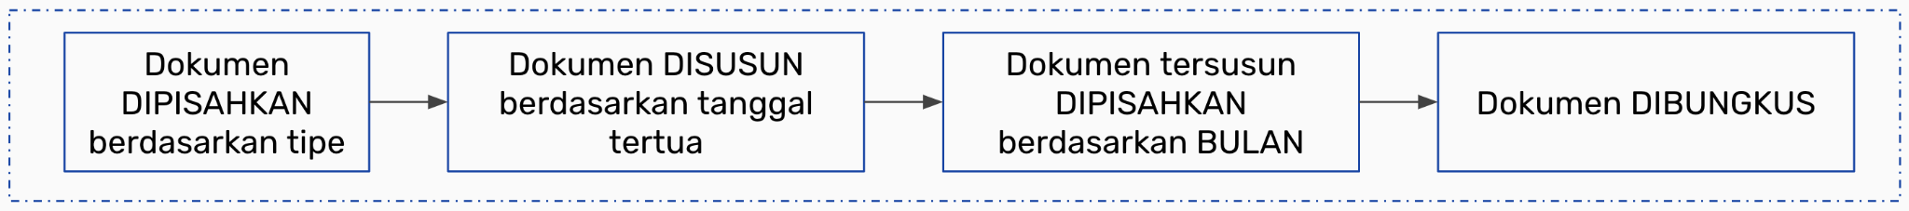

plastik yang telah
disediakan DAN disisipkan
post-it yang dituliskan nama
bulan
☑ Bundle dokumen
ditempatkan pada kontainer
khusus dokumen
plastik yang telah
disediakan DAN disisipkan
post-it yang dituliskan nama
bulan
☑ Bundle dokumen
ditempatkan pada kontainer
khusus dokumen
plastik yang telah
disediakan DAN disisipkan
post-it yang dituliskan nama
bulan
☑ Bundle dokumen
ditempatkan pada kontainer
khusus dokumen
Kode
Versi
Update
Paraf Direktur
GP/OPS/SOP/001/IX/2026
v1.0
01/09/2026
GADAI
PLUS+
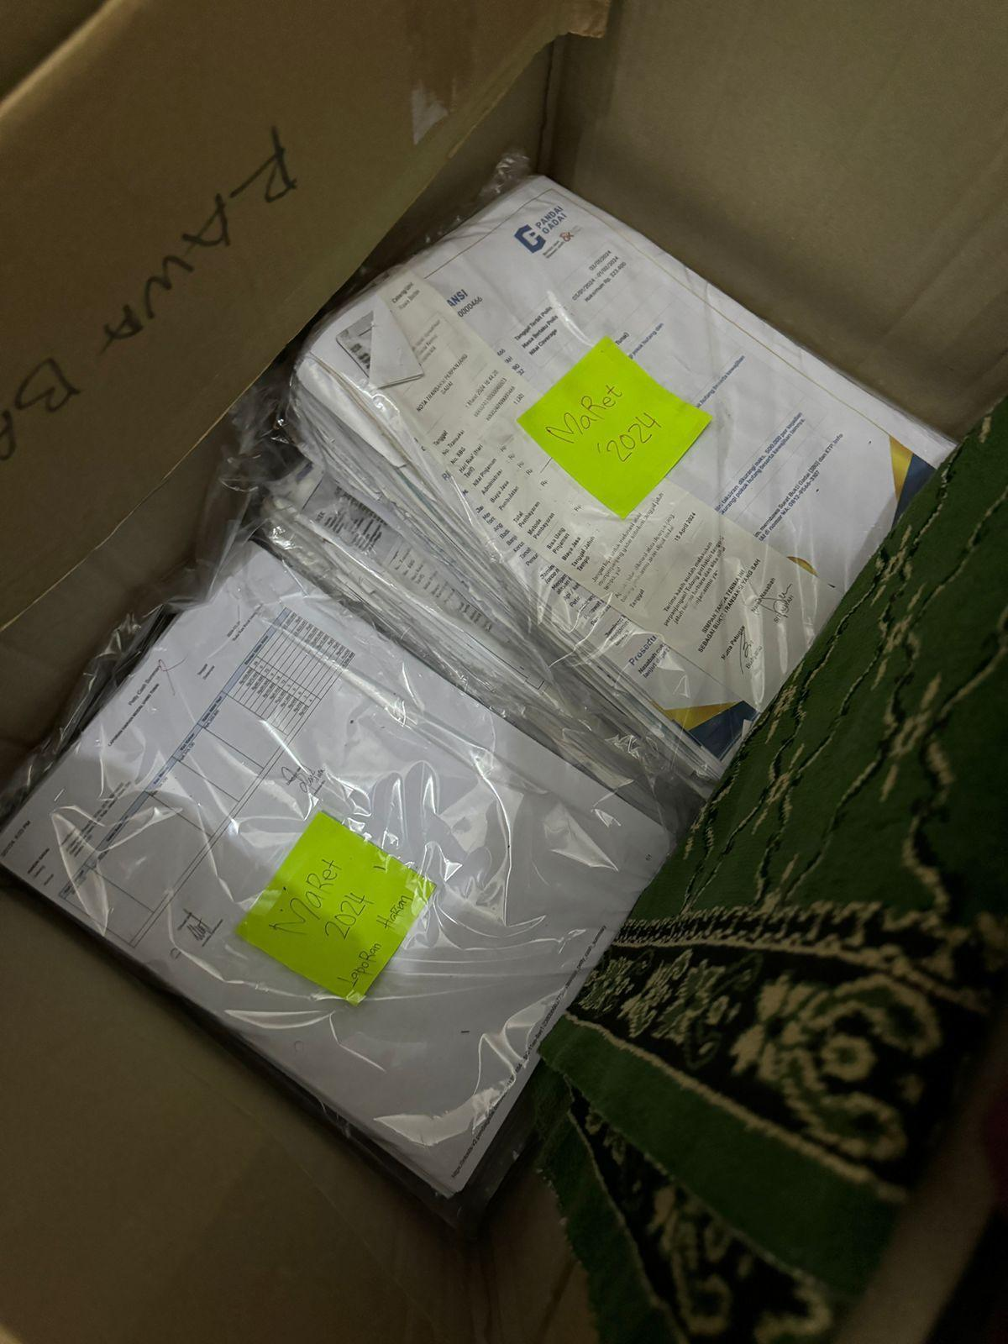
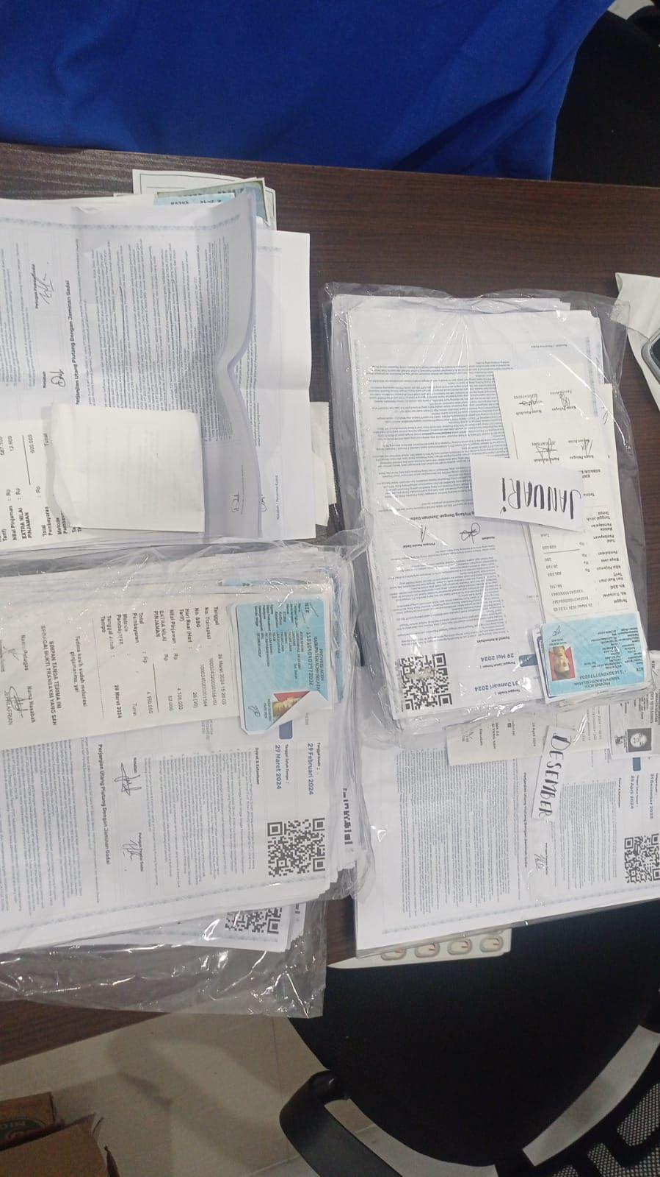

BAB 38 PROSEDUR PENERIMAAN KUNJUNGAN CABANG OLEH PIHAK EKSTERNAL
Tujuan
Pedoman ini bertujuan untuk menjadi acuan tim cabang dalam menerima kunjungan oleh
pihak eksternal cabang, baik yang berasal dari internal Perusahaan maupun pihak luar, yang
sesuai dengan arahan dan tatalaksana Perusahaan.
Dokumen WAJIB
Jenis Pengunjung
Kategori
Dokumen WAJIB
Pemilik Perusahaan
Internal
●​ KTP/SIM/Paspor/Tanda
Pengenal Karyawan
Perwakilan Manajemen
(Direktur Operasional & Sales, Direktur
Marketing, Direktur IT & Audit, Tim Legal,
Tim Finance, Tim Expansion)
Internal
●​ KTP/SIM/Paspor/Tanda
Pengenal Karyawan
Tim Lelang Pusat
Internal
●​ KTP/Tanda Pengenal
Karyawan
●​ Berita acara / surat
tugas lelang (jika saat
jadwal ambil barang
lelang)
Tim Audit
Internal
●​ KTP/Tanda Pengenal
Karyawan
Tim Marketing
Internal
●​ KTP/Tanda Pengenal
Karyawan
Investor Perusahaan
Eksternal
●​ KTP/Paspor dengan
pendampingan Pemilik
Perusahaan dan atau
Perwakilan Manajemen
Perwakilan Regulator (contoh: OJK)
Eksternal
●​ Tanda Pengenal Resmi
Institusi
●​ Surat Tugas dengan
pendampingan
Perwakilan Manajemen
Pihak lainnya (contoh: tukang renovasi /
perbaikan fisik cabang, trainee)
Eksternal
●​ KTP/Tanda Pengenal
Karyawan
Prosedur
1.​ Dalam hal adanya kunjungan pihak eksternal ke cabang, SELURUH personel
cabang yang bertugas WAJIB meminta informasi berikut:
a.​ Nama lengkap dan posisi;
b.​ Maksud dan tujuan kunjungan;
c.​ Dokumen identitas serta dokumen WAJIB seperti yang tertera di atas.
Kode
Versi
Update
Paraf Direktur
GP/OPS/SOP/001/IX/2026
v1.0
01/09/2026
GADAI
PLUS+

2.​ Personel cabang yang bertugas melakukan pengecekan identitas serta informasi
maksud dan tujuan kunjungan dengan seksama melalui modul Visitor Verification
di dalam sistem InTools;
3.​ Jika data serta identitas pihak eksternal terverifikasi oleh sistem:
a.​ Pengunjung bisa diberikan izin untuk beraktivitas sesuai dengan Izin Akses
Cabang (tabel di bawah);
b.​ Personel cabang yang bertugas menginformasikan kunjungan di dalam grup
WhatsApp cabang.
4.​ Jika data serta identitas pihak eksternal tidak terverifikasi oleh sistem:
a.​ Personel cabang yang bertugas WAJIB menginformasikan perihal kunjungan
tersebut kepada perwakilan tim Operasional dan Sales Pusat / Area melalui
grup Whatsapp Cabang yang sudah disediakan;
b.​ Pengunjung baru dapat diberikan izin dan atau akses untuk melakukan
aktivitas di cabang HANYA SETELAH personel cabang yang bertugas telah
mendapatkan konfirmasi dari tim Operasional dan Sales Pusat / Area melalui
grup WhatsApp Cabang;
5.​ Perlu dipahami oleh seluruh personel cabang, berikut merupakan izin akses cabang
yang dapat diberikan kepada masing-masing tipe pengunjung setelah poin (3a) atau
(4a) terpenuhi:
Pengunjung
Izin Akses Cabang
Pemilik Perusahaan
Seluruh area cabang
Perwakilan Manajemen
(Direktur Operasional & Sales,
Direktur Marketing, Direktur IT &
Audit, Tim Legal, Tim Finance, Tim
Expansion)
Seluruh area cabang
Tim Lelang Pusat
Seluruh area cabang, dengan pendampingan salah satu personel cabang
yang bertugas
Tim Audit
Seluruh area cabang, dengan pendampingan Kepala Cabang atau salah satu
personel cabang yang bertugas
Tim Marketing
Seluruh area cabang, dengan pendampingan salah satu personel cabang
yang bertugas
Investor Perusahaan
Seluruh area cabang, dengan pendampingan Pemilik atau Perwakilan
Manajemen Perusahaan
Perwakilan Regulator (contoh: OJK)
Seluruh area cabang, dengan pendampingan Kepala Cabang atau salah satu
personel cabang yang bertugas atau Perwakilan Manajemen
Pihak lainnya (contoh: tukang
renovasi / perbaikan fisik cabang,
trainee)
Area depan cabang
Catatan: jika perlu masuk ke area belakang cabang, WAJIB selalu ditemani
oleh salah satu personel cabang yang bertugas dan tahan dokumen identitas.
Kode
Versi
Update
Paraf Direktur
GP/OPS/SOP/001/IX/2026
v1.0
01/09/2026
GADAI
PLUS+

6.​ Setelah semua aktivitas pengunjung tersebut usai, personel cabang yang bertugas
meminta pengunjung mengisi buku kehadiran dengan menuliskan tanggal
kunjungan, nama jelas, asal institusi atau tim, dan perihal kunjungan.
Catatan
1.​ Pemberian izin HANYA BERLAKU saat kunjungan tersebut dilakukan.
a.​ Artinya, jika seseorang diberikan izin pada kunjungan A tidak berarti izin
tersebut masih berlaku saat kunjungan B;
b.​ Terkait (1a) di atas, SELURUH personel cabang lantas perlu memahami
bahwa pengunjung yang sama WAJIB untuk memberikan dokumen wajib dan
keterangan maksud serta tujuan SETIAP KALI melakukan kunjungan ke
cabang.
2.​ Kelalaian dalam menjalankan kebijakan ini dapat menginisiasi penjatuhan sanksi
yang berat sekaligus permintaan pertanggungjawaban kepada personel cabang jika
kelalaian tersebut mengakibatkan kerugian, baik secara materiil maupun immateriil,
bagi Perusahaan dan atau nasabah.
3.​ Keputusan ini berlaku sejak tanggal ditetapkan hingga batas waktu yang tidak
ditentukan.
Kode
Versi
Update
Paraf Direktur
GP/OPS/SOP/001/IX/2026
v1.0
01/09/2026
GADAI
PLUS+

BAB 39 MEKANISME PELAPORAN PENANGGUNGJAWAB KUNCI
Tujuan
Bagian ini bertujuan untuk menjadi acuan tim cabang dalam rangka memahami standar
tatalaksana (SOP) di dalam hal pembagian tanggung jawab pemegang kunci
masing-masing cabang.
Persyaratan Utama
1.​ Pelaksanaan serah-terima kunci dilakukan oleh penanggungjawab masing-masing kunci
kepada personel lain yang diatur dan disesuaikan dengan jadwal roster
2.​ Kunci TIDAK DIPERBOLEHKAN hanya dipegang oleh 1 personel yang sama atas
alasan apapun​
​
Kepala unit ​
: Penanggungjawab kunci cabang
Kasir​ ​
: Penanggungjawab kunci cash box
Gudang​
: Penanggungjawab kunci storage
3.​ Pelaporan penanggungjawab kunci dilakukan dengan melakukan pengisian form kontrol
disesuaikan dengan jadwal roster cabang (pulang sore dan libur).
4.​ Pelaporan penanggungjawab kunci dilakukan dengan mengisi google form submission
dengan menyertakan bukti foto form kontrol (dengan timestamp) dan foto personel
memegang kunci
5.​ Pelaporan dinyatakan berhasil apabila laporan yang diisi pada google form submission
dinilai comply oleh Kepala Area.
6.​ Jika terdapat kesalahan atau proses pelaporan dinyatakan tidak comply oleh Kepala
Area, maka proses tersebut harus dilakukan ulang dan dilaporkan ulang dengan
mengisi kembali google form submission hingga dinyatakan comply oleh Kepala Area.
7.​ Pelaporan dilakukan mengikuti jadwal roster :
A.​ Pulang Sore
a.​ Proses serah-terima kunci dilakukan maksimal pada pukul 17.00 pada tanggal
roster pulang sore personel yang bersangkutan.
b.​ Pelaporan dengan mengisi google form submission dilakukan maksimal pada
rentang 17.00-18.00 pada tanggal roster pulang sore personel yang
bersangkutan.
c.​ Pelaporan dinyatakan comply jika memenuhi syarat poin (a) dan (b)
B.​ Hari Libur Personel
a.​ Proses serah-terima kunci dilakukan maksimal pada pukul 21.00 pada H-1
jadwal tanggal libur personel yang bersangkutan.
b.​ Pelaporan dengan mengisi google form submission dilakukan maksimal pada
rentang 21.00-22.00 pada H-1 jadwal tanggal libur personel yang
bersangkutan.
c.​ Pelaporan dinyatakan comply jika memenuhi syarat poin (a) dan (b)
7. Cara pengisian form kontrol
a.​ Pengisian form kontrol dilakukan oleh penanggungjawab kunci H-1 sebelum buka
cabang diesok harinya
Kode
Versi
Update
Paraf Direktur
GP/OPS/SOP/001/IX/2026
v1.0
01/09/2026
GADAI
PLUS+

b.​ Penanggungjawab dan Personel yang menerima kunci bersama-sama
menandatangani form kontrol sebagai bentuk persetujuan dan bukti diterimanya
kunci.
c.​ Pengisian laporan google form dilakukan oleh penanggungjawab kunci, sesuai
dengan langkah pada poin nomor 3.
d.​ Pengembalian kunci dilakukan ketika penanggungjawab kunci sudah kembali
bertugas dan menerima kunci dari personel yang menerima kunci dengan
menandatangani form kontrol pada bagian TTD Penanggungjawab (pengembalian)
serta mencantumkan tanggal pengembalian kunci
e.​ Jika di hari tersebut tidak ada perubahan penanggungjawab kunci, laporan berupa
pengisian form kontrol dan form submission tetap harus dilakukan
Google Form Pelaporan serah-terima kunci : bit.ly/SerahTerimaKunci-Cabang
Template Form Kontrol : Form Kontrol - Serah Terima Kunci
Kode
Versi
Update
Paraf Direktur
GP/OPS/SOP/001/IX/2026
v1.0
01/09/2026
GADAI
PLUS+

BAB 40 PERIHAL AKTIVITAS KUNJUNGAN & AUDIT CABANG
Tujuan
Bagian ini bertujuan untuk memberikan pemahaman kepada segenap tim cabang
mengenai proses audit rutin yang akan dilakukan demi memastikan bahwa SOP
bisnis dipatuhi dengan penuh.
Informasi Dasar
Kategori
Deskripsi
Keterangan
Auditor
Pihak yang bertugas dan
diperbolehkan melakukan audit
terhadap cabang
☑Tim Internal Audit & QC Emas
☑Regional Manager
☑Kepala Area
☑Kepala Klaster
☑Kepala Unit
☑Perwakilan Pusat yang ditunjuk
oleh Direktur Operasional dan/atau
Direktur Internal Audit (insidentil)
Cash Opname
(CO)
Aktivitas audit untuk memastikan
kesesuaian antara fisik dan
keadaan keuangan cabang dengan
laporan keuangan cabang
☑Uang Tunai dalam cash box
☑Saldo dan transaksi MCM
☑Segala jenis laporan keuangan
harian
Stock Opname
(SO)
Aktivitas audit untuk memastikan
kesesuaian jumlah, kondisi,
bentuk, dan taksiran barang
jaminan yang berada di dalam
gudang dengan data yang ada di
dalam sistem
☑Hitung barang
☑Cek fisik elektronik
☑Cek fisik emas
☑Cek kadar emas
[Dilakukan dalam skala 50% –
100% dari jumlah barang terdaftar]
Frekuensi
Audit
Berkenaan dengan seberapa rutin
aktivitas audit dilakukan
☑Minimal 1 bulan sekali, namun
bisa jadi lebih sering
Prinsip Dasar
1.​ Perencanaan jadwal kunjungan & audit bersifat RAHASIA dan RANDOM.
a.​ Jadwal kunjungan & audit oleh tim Internal Audit menjadi hak dan rahasia tim
Internal Audit
b.​ Jadwal kunjungan & audit oleh tim QC emas menjadi hak dan rahasia tim
Internal QC emas (
c.​ Jadwal kunjungan tim Kepala Klaster ditentukan oleh Kepala Area
2.​ Tim Internal Audit melakukan audit untuk mengawasi kinerja seluruh tim Operasional,
tingkat Pusat hingga Cabang/Unit agar selalu berada di dalam koridor SOP yang
berlaku.
3.​ Tim QC Emas melakukan audit untuk memastikan bahwa seluruh aktivitas terkait
taksiran, penyimpanan, administrasi, dan pelaporan emas dilakukan sesuai dengan
SOP, kebijakan internal, dan regulasi yang berlaku
Kode
Versi
Update
Paraf Direktur
GP/OPS/SOP/001/IX/2026
v1.0
01/09/2026
Gadai Plus
Gadai Plus
GADAI
PLUS+

4.​ Tim Kepala Area dan Kepala Klaster melakukan kunjungan untuk memastikan
seluruh Cabang/Unit yang berada di bawah naungannya mematuhi kaidah SOP yang
berlaku.
5.​ Para Kepala Unit pada skala yang lebih kecil bertanggung jawab untuk melakukan
CO dan SO berkala untuk memastikan bahwa semua hal yang berjalan di
Cabang/Unit sesuai dengan SOP yang berlaku.
6.​ Aktivitas audit berdasarkan skala prioritas – diurutkan dari yang paling tinggi:
a.​ Audit oleh Internal Audit;
b.​ Audit oleh QC Emas
c.​ Audit oleh Tim Kepala Cabang
d.​ Audit oleh Tim Kepala Klaster
e.​ Audit oleh Kepala Unit.
7.​ Jika terjadi irisan jadwal audit di sebuah cabang/unit, aktivitas audit yang
didahulukan WAJIB mengacu kepada poin 5 di atas.
8.​ Sikap kurang/tidak kooperatif hingga penolakan terhadap aktivitas audit oleh subyek
audit, dengan alasan apapun, merupakan pelanggaran yang akan ditindaklanjuti
dengan sangat serius oleh Perusahaan.
a.​ SANKSI paling ringan adalah Surat Teguran 2 dan yang paling berat adalah
Surat Teguran 3 yang diikuti dengan pengakhiran pemberian jasa secara
mendesak.
Perbedaan Jenis Audit
Kategori
Tim Internal
Audit
Tim QC Emas
Tim Kepala
Klaster /
Kepala Area
Kepala Unit
Aktivitas Audit
☑Cash
Opname
☑Stock
Opname
☑Pengecekan
berkas
dokumen
cabang
☑Agenda audit
lainnya
☑Stock
Opname
☑Pengecekan
berkas
dokumen
cabang
☑Agenda audit
lainnya
☑Cash
Opname
☑Stock
Opname
☑Pengecekan
berkas
dokumen
cabang
☑Pelayanan &
Penampilan
☑Kebersihan
☑Cash
Opname
☑Stock
Opname
Skala Audit
Menyeluruh
Menyeluruh
Parsial hingga
Menyeluruh
Parsial hingga
Menyeluruh
Subyek Audit
Tim
Operasional
(cth: Kepala
Area, Kepala
Tim
Operasional
(cth: Kepala
Area, Kepala
Kepala Unit
Personel
Cabang
Kode
Versi
Update
Paraf Direktur
GP/OPS/SOP/001/IX/2026
v1.0
01/09/2026
GADAI
PLUS+

Klaster &
Kepala Unit)
Klaster &
Kepala Unit)
Kode
Versi
Update
Paraf Direktur
GP/OPS/SOP/001/IX/2026
v1.0
01/09/2026
GADAI
PLUS+

BAB 41 PROSEDUR SEBARAN INFORMASI INTERNAL
Tujuan
Pedoman ini bertujuan untuk menjadi acuan tim cabang dalam teknis penggunaan WA
Cabang, pengaturan anggota, dan sebaran informasi internal
melalui media
Whatsapp.
Jenis Media Informasi
Media informasi resmi yang digunakan secara internal dan resmi oleh manajemen berasal
dari :
1.​ Sirkuler/memo
2.​ Community Group Whatsapp Informasi
3.​ Talenta
4.​ Grup Whatsapp Cabang
Prosedur Sebaran Informasi Internal
A.​ Sirkuler/memo
1.​ Sirkuler atau memo merupakan jalur komunikasi resmi internal
,
yang digunakan untuk menyebarluaskan informasi yang berkaitan dengan
operasional dan non-operasional
dalam bentuk surat resmi cetak
maupun non-cetak.
2.​ Sirkuler atau memo bersifat resmi yang diperuntukkan bagi internal
dan TIDAK untuk disebarluaskan dilingkungan eksternal.
B.​ Community Group Whatsapp Informasi
1.​ Community Group Whatsapp Informasi
merupakan media
komunikasi resmi yang bersifat resmi yang mencakup sebaran informasi dan grup
koordinasi yang bersifat operasional maupun non-operasional.
2.​ Grup koordinasi yang dimaksud diantaranya :
a.​ Grup Eskalasi HPS
b.​ Grup Eskalasi Approval MCM
c.​ Grup Eskalasi Trouble Intools
d.​ Grup Offload - Pick Up dan Eskalasi
e.​ Info SOP Taksiran & Reject/Cancel
f.​
- Emas
g.​ Grup Informasi - Marketing
h.​ Grup Eskalasi Marketing Cabang
i.​
- Kepala Area
j.​
- Kepala Klaster
k.​
- Kepala Unit
3.​ Grup WA yang disebutkan dalam poin dua (2) merupakan grup koordinasi dan
komunikasi resmi perihal operasional dan non-operasional yang diatur secara
terpusat oleh tim pusat.
4.​ Dalam hal keanggotaan grup WA :
a.​ Anggota grup WA yang disebutkan dalam poin (2) diantaranya :
i.​
Tim Operasional Pusat
ii.​
Tim HO/Manajemen
Kode
Versi
Update
Paraf Direktur
GP/OPS/SOP/001/IX/2026
v1.0
01/09/2026
Gadai Plus
Gadai Plus
Gadai Plus
Gadai Plus
Gadai Plus
Gadai Plus
Gadai Plus
Gadai Plus
Gadai Plus
Gadai Plus
Gadai Plus
GADAI
PLUS+

iii.​
Kepala Area
iv.​
Kepala Klaster
v.​
Kepala Unit
vi.​
WA Operasional Cabang
vii.​
Anggota Terkait (sesuai ijin manajemen)
b.​ Kepala Area WAJIB melakukan kurasi anggota grup secara berkala yang
berkaitan dengan proses Onboarding and Offboarding tim cabang sesuai
dengan kewenangannya.
c.​ Kepala Area WAJIB melakukan onboarding anggota grup sesuai maksimal
H+1 dari proses onboarding resmi anggota grup yang disebutkan pada poin
4a (iv), (v), dan (vi).
d.​ Kepala Area WAJIB melakukan offboarding anggota grup sesuai maksimal
H-1 dari proses offboarding resmi anggota grup yang disebutkan pada poin
4a (iv), (v), dan (vi).
5.​ Baik proses onboarding/offboarding dilakukan dengan format :
a.​ Jenis​ ​
: [Onboarding]
b.​ Jabatan​
: [Kepala Klaster/Kepala Unit/WA Operasional Cabang]
c.​ Nomor​​
; [Nomor WA]
6.​ Setiap proses kurasi anggota grup WA resmi WAJIB melalui approval Tim
Operasional Pusat.
C.​ Talenta
1.​ Talenta merupakan media resmi yang digunakan oleh manajemen pusat
dalam melakukan sebaran informasi yang berkaitan dengan individu
petugas cabang.
2.​ Informasi yang diberikan diperuntukkan secara internal, berupa informasi singkat
dan umum.
3.​ Sebaran informasi melalui Talenta diatur oleh tim HR.
D.​ Grup WA Cabang
1.​ Grup WA cabang merupakan grup WA resmi yang dijadikan sebagai media
koordinasi dan sebaran informasi yang diawasi oleh Tim Operasional
, diatur oleh Kepala Area bersama Kepala Klaster dan Kepala Unit.
2.​ Grup WA cabang WAJIB dibuat dan dimonitor oleh Kepala Area (AM), dengan
ketentuan :
a.​ Grup WA cabang dibuat paling lambat H-3 sebelum hari opening cabang
baru.
b.​ Pengaturan grup cabang :
i.​
Nama Grup : Nama Grup mengikuti aturan “Grup Branch [Nama
Cabang] - Approval, Report, Disbursement”
ii.​
Admin ​: Admin grup adalah Perwakilan Operasional Pusat, Kepala
Area, Kepala Klaster, dan Kepala Unit.
iii.​
Foto Profil Grup : diatur sesuai dengan foto profil yang sudah
disediakan oleh branch launcher.
iv.​
Pengiriman pesan : dapat dilakukan oleh semua anggota grup.
v.​
Info Grup : HANYA bisa diedit oleh Admin.
vi.​
Anggota baru : HANYA bisa melalui persetujuan Admin.
3.​ Dalam hal keanggotaan grup WA :
Kode
Versi
Update
Paraf Direktur
GP/OPS/SOP/001/IX/2026
v1.0
01/09/2026
Gadai Plus
Gadai Plus
Gadai Plus
Gadai Plus
GADAI
PLUS+

a.​ Anggota grup WA diantaranya :
i.​
Tim Operasional Pusat
ii.​
Tim HO/Manajemen
iii.​
Kepala Area
iv.​
Kepala Klaster
v.​
Kepala Unit
vi.​
Pramuniaga
vii.​
Anggota Terkait (sesuai ijin manajemen)
b.​ Keanggotaan grup WA cabang diawasi oleh Tim Operasional Pusat dan
diatur oleh Kepala Area/Kepala Klaster/Kepala Unit.
c.​ Kepala Area WAJIB melakukan kurasi anggota grup secara berkala yang
berkaitan dengan proses Onboarding and Offboarding Kepala Klaster.
d.​ Kepala Klaster WAJIB melakukan kurasi anggota grup secara berkala yang
berkaitan dengan proses Onboarding and Offboarding Kepala Unit.
e.​ Kepala Unit WAJIB melakukan kurasi anggota grup secara berkala yang
berkaitan dengan proses Onboarding and Offboarding Pramuniaga/Petugas
cabang.
f.​
Proses onboarding yang disebutkan dalam poin 2(c), (d), dan (e) WAJIB
dilakukan maksimal H+1 dari proses onboarding resmi anggota grup.
g.​ Proses offboarding yang disebutkan dalam poin 2(c), (d), dan (e) WAJIB
dilakukan maksimal H-0 dari proses offboarding resmi anggota grup.
4.​ Kepala Area/Kepala Klaster/Kepala Unit berkewajiban untuk menggunakan grup
WA cabang sebagai pusat koordinasi di tingkat cabang, dan media penyebaran
informasi yang ditujukan kepada anggota tim cabang sesuai arahan Tim Pusat.
5.​ Setiap informasi internal yang disebarkan dalam grup berada dalam pengawasan
Tim Pusat, dan setiap anggota grup WA cabang WAJIB menjaga kerahasiaan dan
kebenaran informasi yang diberikan atau disebarluaskan.
6.​ Segala bentuk penyalahgunaan informasi baik disengaja maupun tidak disengaja,
merupakan bentuk pelanggaran yang akan ditindak tegas sesuai aturan
penyebaran informasi pada Buku Pedoman SOP Bab 42 Perihal Whistleblowing
dan Ketentuan Sanksi.
Kode
Versi
Update
Paraf Direktur
GP/OPS/SOP/001/IX/2026
v1.0
01/09/2026
GADAI
PLUS+

BAB 42 PERIHAL WHISTLEBLOWING DAN KETENTUAN SANKSI
Tujuan
Bagian ini bertujuan untuk menjadi acuan tim cabang dalam rangka merealisasikan tata
kelola Perusahaan yang baik ketika terdapat indikasi ketidaksesuaian tatalaksana di
lapangan (SOP).
Bagian ini juga dapat menjadi acuan informasi bagi seluruh tim cabang terkait kebijakan
Perusahaan dalam menindaklanjuti perilaku dan atau keputusan operasional yang tidak
sesuai dengan tatalaksana yang berlaku sehingga dapat menimbulkan kerugian yang
bersifat materiil maupun non-materiil kepada Perusahaan, Nasabah, serta Personel Cabang.
Prosedur LAPOR
1.​ PT Solusi Gadai Pintar (Perusahaan) menyediakan layanan pengaduan atau
pelaporan bagi SELURUH personel cabang Perusahaan jika memiliki informasi
terkait indikasi ketidaksesuaian dan atau penyelewengan SOP atau jabatan serta
tindakan yang bertentangan dengan hukum sehingga dapat merugikan
Perusahaan, Nasabah, dan Personel Cabang lainnya secara materiil maupun
non-materiil.
2.​ Melalui layanan ini, Perusahaan menjamin:
a.​ Keamanan dan kerahasiaan identitas pelapor;
b.​ Pelapor bebas dari sanksi jika laporan terbukti benar secara jelas melalui
proses investigasi yang menyeluruh;
c.​ Pemberian apresiasi (hadiah) bagi pelapor jika laporan terbukti benar
secara jelas melalui proses investigasi yang menyeluruh.
3.​ Laporan bisa dikirimkan melalui link berikut: www.pandaigadai.com/lapor
4.​ Dalam hal adanya kasus tindak penyelewengan SOP yang terkonfirmasi DAN
menyebabkan kerugian bagi Perusahaan, Nasabah, dan atau personel cabang
lainnya melalui proses investigasi independen Pusat TANPA adanya laporan dari
personel yang cabangnya berkasus namun mengetahui adanya tindak
penyelewengan SOP tersebut, maka personel cabang tersebut akan dianggap
sama bersalahnya dengan pelaku utama.
Sanksi
Berikut merupakan pedoman jenis sanksi yang akan dijatuhkan kepada personel yang
terbukti lalai dan atau tidak patuh terhadap tatalaksana Perusahaan sehingga menyebabkan
kerugian secara langsung maupun tidak langsung. Jika:
[1] Terdapat kerugian finansial yang teraktualisasi, ganti rugi WAJIB dilakukan;
[2] Terbukti ada indikasi internal fraud, maka ganti rugi 10x dari nilai kerugian
teraktualisasi
Kode
Versi
Update
Paraf Direktur
GP/OPS/SOP/001/IX/2026
v1.0
01/09/2026
GADAI
PLUS+

Perlu dicatat bahwa informasi mengenai sanksi di bawah ini merupakan pedoman dasar.
Aktualisasi pemberian sanksi dan atau kelonggaran, terutama terhadap kasus dan atau
tindakan yang belum didefinisikan secara jelas baik buruknya oleh SOP, akan dilakukan
dengan penuh kehati-hatian oleh Perusahaan dan tim terkait.
Tindakan
Kategori
Sanksi
Pelanggaran
operasional/admini
stratif rutin,
kesalahan pertama
tanpa unsur
kesengajaan atau
obstruksi
●​ Bab 1 Opening Harian
●​ Bab 3 Closing Harian
●​ Bab 5 Perawatan Peralatan Emas
●​ Bab 6 Pendaftaran Nasabah Baru
●​ Bab 7 Kebijakan Gadai Internal
●​ Bab 8 Taksiran Gadai Baru Elektronik
●​ Bab 9 Taksiran Gadai Baru Emas &
Default
●​ Bab 15 Administrasi Gadai Baru
●​ Bab 16 Administrasi Penebusan
●​ Bab 17 Tebus Sekarang Ambil Nanti
●​ Bab 18 Penebusan Dengan Kondisi
Khusus
●​ Bab 19 Perpanjangan & Cicil
●​ Bab 20 Perpanjangan 60 hari di awal
●​ Bab 21 Perpanjangan Dengan
Kondisi Khusus
●​ Bab 23 Administrasi & Transaksi
Offline
●​ Bab 30 Prosedur Penebusan Kondisi
Khusus
●​ Bab 31 Perubahan Data Loans
●​ Bab 32 Pengembalian Uang
Kelebihan
●​ Bab 34 Administrasi Kondisi Mati
Listrik
●​ Bab 35 Pedoman Pelayanan
Nasabah
●​ Bab 36 Penerimaan Nasabah Akhir
Hari
●​ Bab 37 Pengarsipan Dokumen
●​ Bab 41 Sebaran Informasi Internal
(versi tidak sengaja)
●​ Barang Pribadi Berada di Meja
Penaksir
●​ Tidak melakukan penempelan label
inventaris
ST 1, Jika memenuhi
salah satu:
1. Kesalahan 1x tanpa
unsur kesengajaan
2. Tidak terdapat dampak
finansial
​
ST 2, Jika memenuhi
salah satu:
1. Kesalahan 1x hingga
lebih dengan unsur
kesengajaan
2. Kesalahan lebih dari 1x
tanpa unsur kesengajaan
3. Terdapat dampak
finansial
Kode
Versi
Update
Paraf Direktur
GP/OPS/SOP/001/IX/2026
v1.0
01/09/2026
GADAI
PLUS+

Tindakan
Kategori
Sanksi
Pelanggaran
terhadap
mekanisme
pengendalian
internal, approval,
monitoring, atau
fungsi pengawasan
perusahaan
●​ Bab 2 SOP Harian Penaksir Emas
●​ Bab 4 Pemeriksaan Keamanan
Non-Tunai
●​ Bab 24 Penyegelan Barang Jaminan
●​ Bab 25 Penyimpanan Barang
Jaminan & Akses Area Penyimpanan
●​ Bab 26 Persiapan, Penyegelan, dan
Pengiriman Barang Jual
●​ Bab 27 Pengelolaan Uang
Operasional Cabang
●​ Bab 33 Klaim Asuransi dan
Pemberian Kompensasi
●​ Bab 28 Pengecekan Kas Cabang
●​ Bab 29 Pengecekan Barang Gudang
(Stock Opname)
●​ Bab 38 Penerimaan Kunjungan
Cabang oleh Pihak Eksternal
●​ Bab 39 Pelaporan
Penanggungjawab Kunci
●​ Bab 40 Aktivitas Kunjungan & Audit
Cabang
●​ Membawa asset perusahaan keluar
cabang tanpa persetujuan
ST 2, Jika memenuhi
salah satu:​
1. Kesalahan 1x tanpa
unsur kesengajaan
ST 3, Jika memenuhi
salah satu:
1. Kesalahan 1x
hingga lebih dengan
unsur kesengajaan
2. Kesalahan lebih dari
1x tanpa unsur
kesengajaan
Penyalahgunaan
wewenang,
pemalsuan,
penggelapan, atau
kesengajaan
menghilangkan
aset/dokumen
●​ Kolusi/Kerja Sama Merugikan
Perusahaan
●​ Pemalsuan Dokumen/Identitas
●​ Penggelapan/Pencurian Uang,
Barang Jaminan, atau Data
Perusahaan
Berlaku Untuk SEMUA BAB (BAB 1 s.d.
42)
Terminasi
●​ Ganti Rugi
●​ Proses Hukum
Kode
Versi
Update
Paraf Direktur
GP/OPS/SOP/001/IX/2026
v1.0
01/09/2026
GADAI
PLUS+

SKEMA TANGGUNG RENTENG MISGRADING EMAS
Kondisi
Penaksir
Approver
QC
Kronologi
I
50%
50%
0%
-​
Penaksir memberikan
informasi yang tidak akurat
-​
Approver tidak menyadari
informasi yang tidak akurat
tersebut
II
0%
100%
0%
-​
Penaksir telah menemukan
kejanggalan/ragu terhadap
barang jaminan
-​
Approver memberikan
instruksi proses dilanjutkan
(mengabaikan
keraguan/kejanggalan
tersebut)
III
100%
0%
0%
-​
Penaksir tidak memberikan
informasi yang seharusnya
sehingga approver
menganggap barang
tersebut wajar
IV
46%
46%
8%
-​
Barang tidak terdeteksi QC
(Ada false positive QC)
-​
Penaksir dan approver
tidak menyadari kekeliruan
V
0%
92%
8%
-​
Seperti kondisi II tapi ada
false positif dari QC
VI
92%
0%
8%
-​
Seperti kondisi III tapi ada
false positif dari QC
Kode
Versi
Update
Paraf Direktur
GP/OPS/SOP/001/IX/2026
v1.0
01/09/2026
GADAI
PLUS+

